  





  



**ユーザのための要件定義ガイド**

**～要求を明確にするための勘どころ～**

独立行政法人情報処理推進機構（ＩＰＡ）

技術本部 ソフトウェア高信頼化センター（ＳＥＣ）



目次

**はじめに 1**

**第 1 章 システム開発の現状と課題 9**

* 1. システム開発の現状 10
  2. 日本の IT 投資が抱える課題 12
  3. 要件定義を巡る課題 15
  4. 本ガイドの構成 17

**第 2 章 経営者／プロジェクト責任者が考慮すべき要件定義のポイント 19**

* 1. 当該システムを開発する妥当性を検討する 20
  2. システム化の前に業務を分析・整理する 25
  3. 要件定義を確実に効率よく進める 27
  4. 決めるべきことは決めてから次に進む 29
  5. ユーザとベンダの役割分担を考える 32

**第 3 章 昨今直面している要件定義課題を解決するための勘どころ 37**

* 1. 経営や業務に貢献する IT システムの構築 40
  2. 膨らむ要求のコントロール 50
  3. 業務の複雑性を軽減 56
  4. 要件定義工程からの非機能要件定義 66
  5. 多様化するステークホルダとの合意形成 77
  6. 現行業務やシステムの把握 83

**第 4 章 要件定義成果物の品質向上 89**

* 1. 成果物の作成計画時の留意点 92
     1. 成果物を決めるための勘どころ 92
     2. 成果物作成上の役割分担を決めるための勘どころ 102
  2. 主要な成果物と作成上の留意点 103
     1. ビジネスプロセス関連図 104
     2. 業務機能構成表 108
     3. ビジネスプロセスフロー（業務フロー／システム化業務フロー） 111
     4. 画面／帳票レイアウト 119
     5. 業務処理定義書 127
     6. 概念データモデル（ER 図） 131
     7. エンティティ定義書／データ項目定義書 137
     8. CRUD 図 139
     9. 総合テスト計画書 144
     10. システム移行計画書 146
     11. 運用・操作要件書 149
     12. 非機能要件書 151
  3. 成果物に共通の留意点 156
     1. 要件定義成果物のレビュー 156
     2. 要件定義における未決定事項の取扱い 162
     3. 要件定義文章の品質向上 165

第 5 章 事例編 169

* 1. 「ビジネスに貢献する要求を見極める」の事例

～ビジネス成果と IT 施策の整合性をとる～

サントリーシステムテクノロジー株式会社 171

* 1. 「要件量を可視化する」の事例

～定量化した要件量を使ったスコープ管理～

株式会社 NTT データ 175

* 1. 「業務バリエーションの整理」の事例

～業務バリエーションを鳥瞰的に把握し整理する業務シナリオマトリクス～

富士通株式会社 178

* 1. 「非機能要求の進め方」の事例

～各ステークホルダが協力しながら進めていく方法～

富士通株式会社 181

* 1. 「ステークホルダ分析」の事例

～多様化するステークホルダといかに合意形成を図るか～

セイコーエプソン株式会社 186

* 1. 「要求の定量化による合意形成と膨らむ要求の制御」の事例

株式会社ジャステック 195

* 1. 「手戻りコストを抑制する要件定義書のレビュー」の事例

株式会社ジャステック 207

* 1. 「要件定義文章の品質向上」の事例

～図表を使った記述技法～

株式会社 NTT データ 213

おわりに 217

付録 219

本書の内容に関して

* 本書を発行するにあたって、内容に誤りのないようできる限りの注意を払いましたが、本書の内容を適用した結果生じたこと、また、適用できなかった結果について、著者、発行人は一切の責任を負いませんので、ご了承ください。
* 本書の一部あるいは全部について、著者、発行人の許諾を得ずに無断で転載、複写複製、電子データ化することは禁じられています。
* 本書に記載した情報に関する正誤や追加情報がある場合は、IPA/SEC のウェブサイトに掲載します。下記の URL をご参照ください。

独立行政法人情報処理推進機構（IPA）技術本部ソフトウェア高信頼化センター（SEC） <http://www.ipa.go.jp/sec>

商標

* 本書に記載する会社名、製品名などは、それぞれの会社の商標もしくは登録商標です。
* 本書の文中においては、これらの表記において商標登録表示、その他の商標表示を省略しています。

# はじめに

**はじめに**

独立行政法人情報処理推進機構 技術本部 ソフトウェア高信頼化センター（以下、IPA/SEC）は 2000 年代に「経営者が参画する要求品質の確保 ～超上流から攻める IT 化の勘どころ～」（第 2 版）[1]を発行し、IT システムの役割が現場中心からビジネス中心へ、個別最適から全体最適へ、と変化する時代に、経営層が IT システム開発の上流に深く関わる重要性を発信した。以来 10 年が過ぎたが、その間ずっと重要性が指摘されてきたにも関わらず、上流工程の作業不備に起因した開発プロジェクトの失敗や運用後のシス テムトラブルは無くなっていない。むしろ、IT システムの大規模化・複雑化が進み、一部ではトラブルの発生数が増大している。今後、システムが予想もしなかった相手とつなが り、要求が多様化して複雑に深化すると、一つの不備が広範囲に影響し、社会に与えるイ ンパクトは以前とは比較にならないほど甚大となる。そこで、「複数のステークホルダか ら要求（What）を抽出し、見極め、要件として定義する」という、上流工程において歴然 と変わらないシステム開発における問題への取り組みが大切になる。

ここで、IT システムの変遷に伴う課題について少し考察してみたい。

当初業務支援のために使われてきた IT システムは、その技術自身の進展と時代の要請から企業の基幹事業や社会インフラなど、その利用が質、量ともに拡大してきた。紙や口 頭でのやりとりを IT システムに置き換える導入時期から、社内事務を効率化する活用時期には品質が重視されていたが、自社の売上に直結するビジネス戦略上の要として利用さ れてくると、競争優位性を確保するためにスピードが重視されるシステムも増えてくる。 最近では新たなビジネスを創出し、企業価値を向上する経営戦略上の武器と考えられるよ うになった。

IT システムは、図 1 が示すように基幹業務に必要なデータの転送・蓄積・処理を中心とする「守りの分野」と、顧客とのつながりによる協働を重視し、IoT やビッグデータ、AI などの技術を活用する「攻めの分野」に大別され、それらの連携が重要になる。

攻め

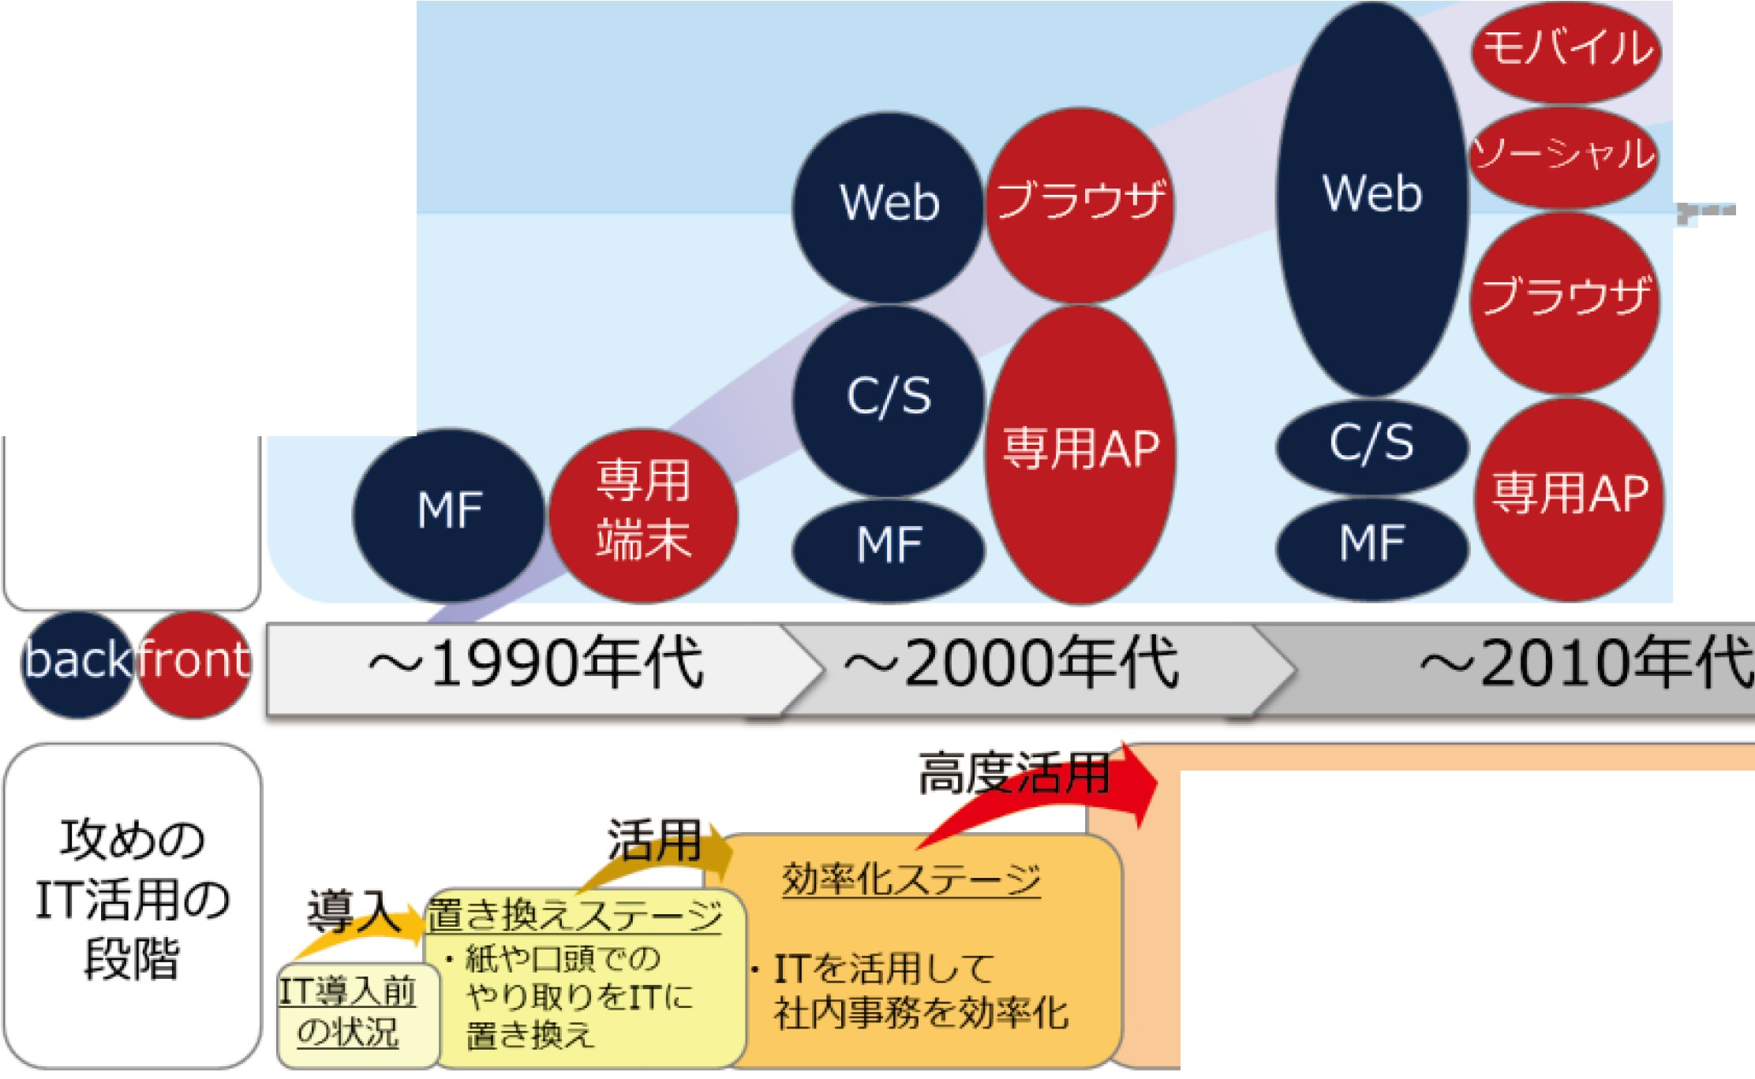

IT技術の

パラダイム

シフト｜ 守り

；梁

（イノベーションなどl

：基幹業務の刷新

（モダナイゼーションなど）

rv2020王手代1

首 争 力 強 化 ス テ ジ

. IT を自 社の売上向よ等の競争力強化に積極的に活用

図1 IT システムに関わるIT 技術とユーザ企業の現在

IT 技術に関する進歩は目覚ましく、今後さらに加速することは明らかであ。る新たなビ ジネス価値を創出するための攻めの分野と、基業幹務を確実に遂行する守りの分野を区別 し、それぞれに強化することが経営に直結する課題となった。

しかし、攻めの分野においては求められる要求全のてが開発初期に分からないことが多 く、IT システムにはサービス開始後に徐々に明らかlこなってし、く要求への対応が常に求められる。変化する要求を要件として的確にシステム化し、迅速にサービスとして市場へ提供し続けることが課題である。一方で、、守るべき基幹システムなどは、長期間の運用により、関連する人の減少や資産のレガシー化が進行して。い仮るにモダナイゼーション（シ ステムの再構築）に踏み切っても、コスト超過や稼動延伸などが発生する場合があり、ユ

ーザ企業、ベンダ企業ともに取り組むべき課題となっている。

攻めの分野では、図2 が示す通り、産業の垣根を越えて異なる分野の機器やシステムが連携し、目的に応じた「最適な組み合わせ」を導き出して新たなサービスを提供すること

が求められる。システム化における上流工程重の要性はさらに高まり、これまでのように ユーザ企業が責任を持って要件を定義する、という明確な線引きを行うだけではなく、ベンダ企業とともに協力して、多様なデータを収集蓄、積、解析してサービス化するサイクルを廻すことが重要である。

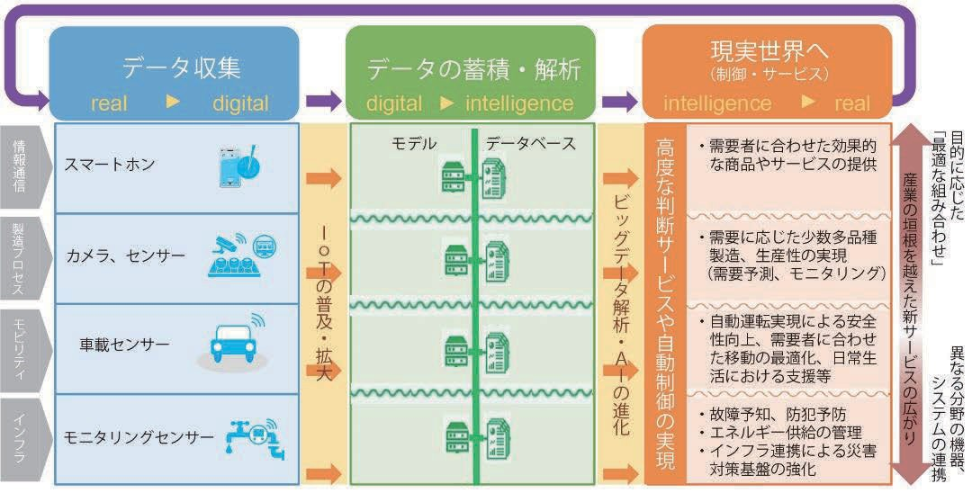





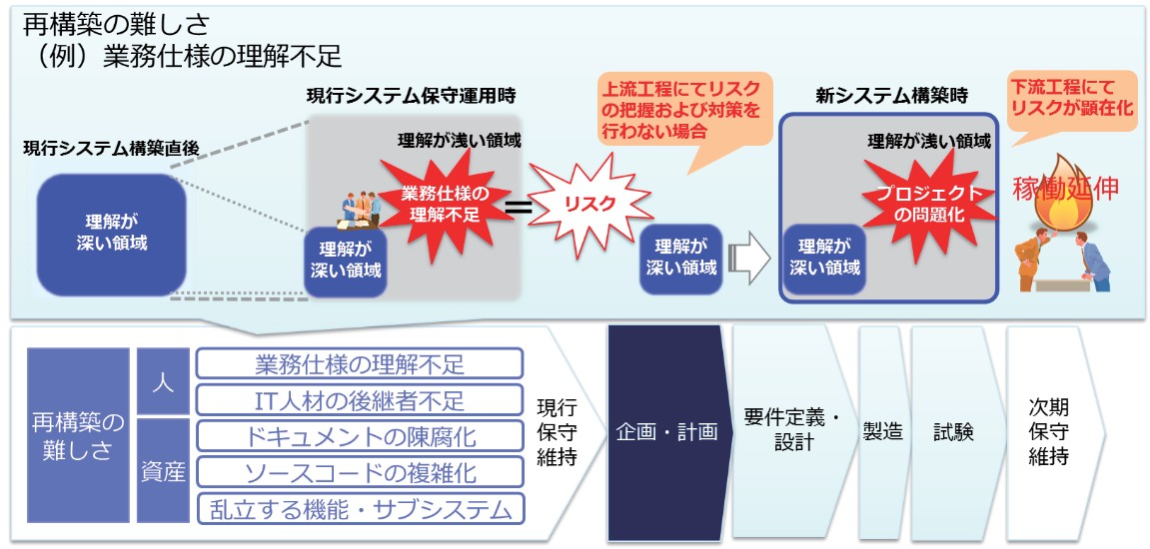

 





なお、攻めの分野に投資を拡大するには、支える側の守りが大切で。あ仮るに業務仕様 を変えずに基幹システムを再構築する場合でも、投資判断が難しい側面はあるが、最新の

IT 技術を用いることで、セキュリティ強化や性能向上が図れるなど、得られる効果が。ある経営層は、より一層システム開発の上流工程に関わり、「基幹システムは現行通り

に・・・」といったように要求をあいまいにせず、現行通りとは何か、どし、うかしをた明 確に判断することが経営の競争力強化につなが。る

本書では、図4 に示す通り、ソフトウェアエンジニアリングにおける領域を大きく「基本領域j と「応用領域」の二つに分類した。基本領域は、システム開発における攻めの分

野にも、守りの分野にも共通する内容として、プロセスやドキュメント、人、体制などを

整理した領域である。一方、応用領域は、基本領域を取捨選択し、プロジェクト向けにテ ーラリングして適用する領域であり、攻めの分野であるイノベーション守やり、の分野であるモダナイゼーションなどであ。る

以上を踏まえ、IPA/ SEC では、基本領域の一つである「要件定義」について、正しく伝えるための「How」を整理するという課題へ取り組んだ。そして、上流における要求からどのように要件を決め、表現する。かまた、どのように要件定義の不備（抜け、漏れ、あ いまい等）を無くし、成果物の品質を上げるかをとりまとめ。た

また、応用領域である「モダナイゼーション」の領域で、上流工程におけるリスクを把握し、合意形成する手段を整理するという課題へ取り組んだ。システム再構築に特有の難 しさを踏まえた工期・コスト・品質への影響を見える化し上たで、要件定義着手前の企画・計画段階で下流におけるこれらの影響について合意して、リスクを減らすための施策

（やるべきこと）を明確化した。

攻め 守り

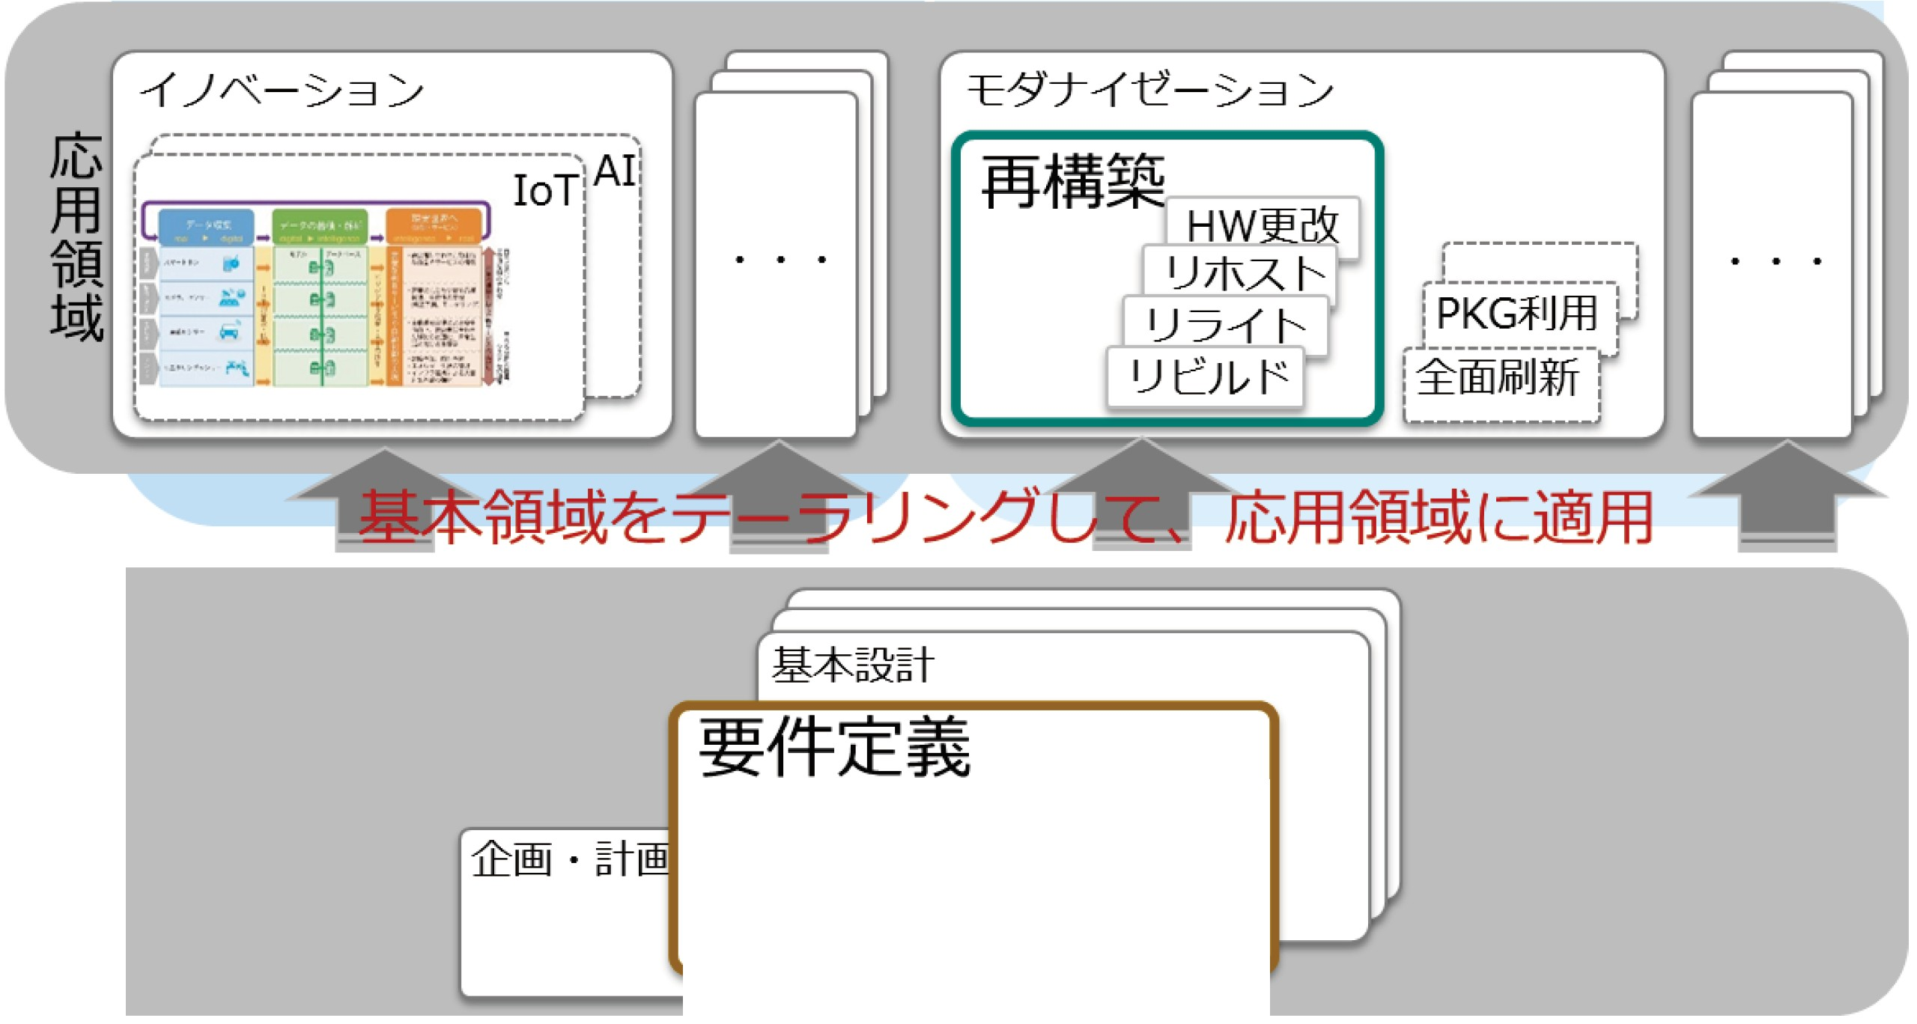

重司口

ロ［凡例］

基本領域

ザ … 酔 定義刀イドJ 似 コープ

「システム再構築在成功に導くユザ刀イド」のスコプ

図4 ソフトウェアエンジニアリングの各領域における取り組み





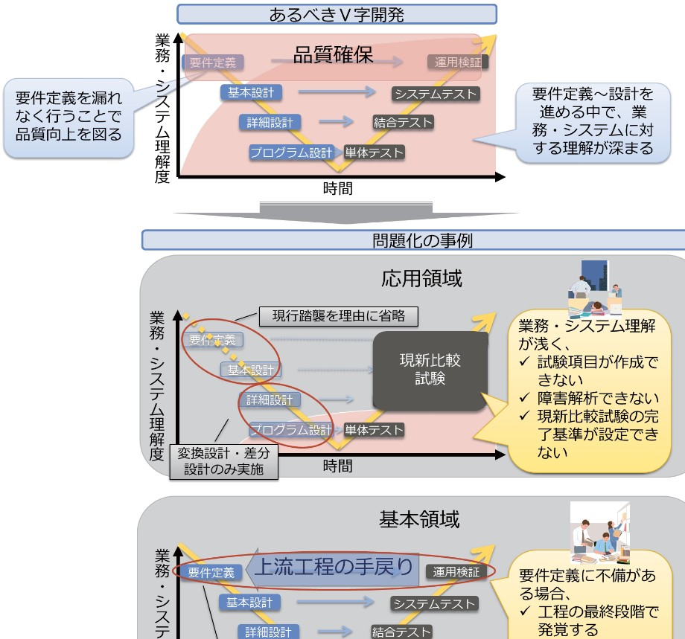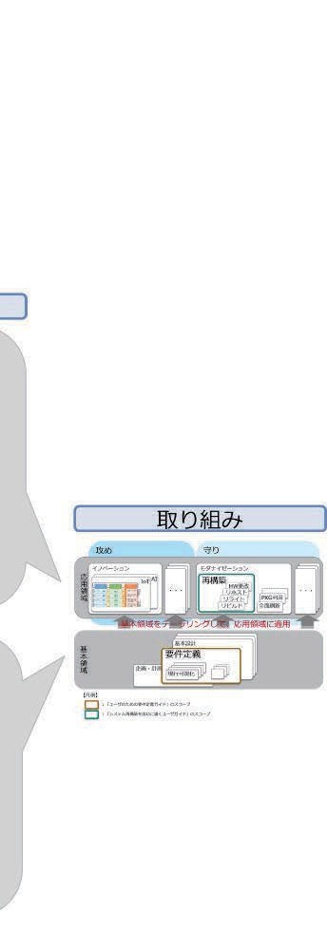

 



なお、攻めの分野に特化した内容は、今回の内容に含まれていない。基本領域では、攻 め、守り、いずれの分野のシステム開発にも共通的な内容を解決することから始めた。ま た、応用領域では、現在のシステムをそのまま再構築する場合を前提とした内容を整理し た。

例えば「イノベーション」などに代表される攻めの分野には、開発手法の違いによる勘 どころや、基本領域に追加するプロセスなどが考えられる。また、「モダナイゼーショ

ン」などの守りの分野でも、全面刷新やパッケージ導入時などの内容を整理することが求 められる。両ガイドブックを踏まえて、今後の取り組みにつなげていきたい。

**第 1 章 システム開発の現状と課題**

**第１章**

* 1. **システム開発の現状**

ここでは、経営層向けに日本のシステム開発の現状からその課題を探ってみたい。その上 で、そのうちの要件定義にまつわる課題を詳らかにする。

**第１章**

システム開発は経営要求を含むシステム化構想、要件定義と議論が進められてくるが、ユ ーザ企業とベンダ企業の境目は要件定義である。

要件定義の問題は IPA でも古くから取り上げられてきて「経営者が参画する要求品質の確保 ～超上流から攻める IT 化の勘どころ～」（第 2 版）[1]発刊から 10 年が経過しユーザ企業の環境、技術の環境は大きな変化を遂げている。

実際にシステム開発の実態を見てみると、日本情報システム・ユーザー協会（以降、JUASと表記）の企業 IT 動向調査報告書 2016[2]によれば、工期遵守状況は図 1.1、経営層の品質への満足度は図 1.2 のようになっている。

500 人月以上の大規模システム開発プロジェクトを見てみると、2015 年度は「予定より遅延」したプロジェクトが 42.3％を超し、26％のプロジェクトにおいて経営者がシステムの品質に不満を持っている。規模が小さくなるとこの状況はやや改善されている。

また年々工期、品質は改善されてはいるがまだまだ満足できる値ではない。



予定通り完了 ある程度は予定通り完了 予定より遅延

0%

20%

40%

60%

80%

100%

15年度（n=776）

35.2

47.3

17.5

09年度～14年度平均（n=723）

33.7

46.1

20.2

04年度～08年度平均（n=649）

24.6

54.5

20.8

15年度（n=368）

21.5

43.8

34.8

09年度～14年度平均（n=339）

23.0

44.9

32.2

04年度～08年度平均（n=340）

12.4

45.3

42.3

15年度（n=215）

21.9

35.8

42.3

09年度～14年度平均（n=191）

19.7

35.7

44.5

04年度～08年度平均（n=204） 11.1

36.9

52.1

100人～500人月未満

100人月未満

**図 1.1 年度別システム規模別 システム開発工期遵守状況**

500人月以上

（ 出典） 日本情報システム・ユーザー協会「企業 IT 動向調査 2016」[2]をもとに加筆

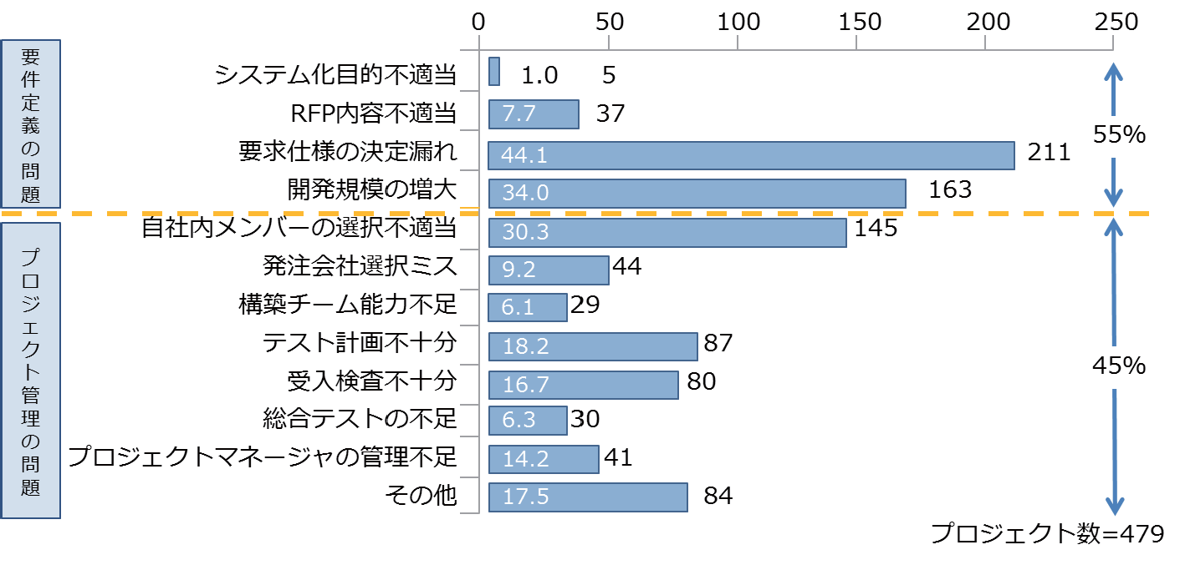**第１章**



11

* 1. **日本の IT 投資が抱える課題**

日米のシステム開発における環境の差について見ていこう。

**第１章**

SE がユーザ企業、ベンダ企業のどちらに所属しているかの比率を見ると、日本はユーザ企業 25 対ベンダ企業 75 であるのに対して、米国はユーザ企業 75 対ベンダ企業 25 と逆の比率になっている（出典）グローバル化を支える IT 人材確保・育成施策に関する調査）概要報告書[16]。日本では一般に入札等によってシステム開発ベンダを選択できることから、 ユーザ企業にとっては安く高品質のシステムを入手できるプラス面がある。しかし、企業内 での IT 新技術の採用や技術面でのイノベーションにおいては、米国のようにユーザ企業内に数多くの SE を抱えている方が有利である。

設備投資全体に占める IT 投資の割合の推移に関する欧米との比較を図 1.4 に示すが、日本は欧米に比べて IT 投資の割合が低く、その差は拡大し続けている。ただし、日本で導入できるハードウェアやシステムの調達価格が安価かつ高品質であることが、売上高に対し て IT 投資比が少ないことに結びついているとの指摘もある。

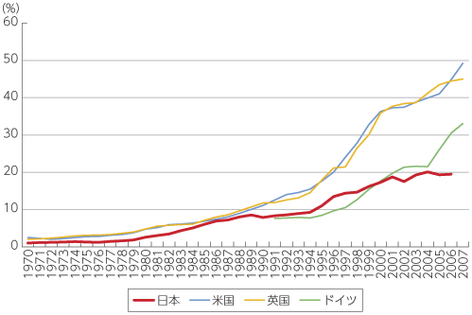

**図 1.4 設備投資全体に占める IT 投資の割合**

（出典） EUKLEMS より作成、総務省「ICT による経済成長加速に向けた課題と解決方法に関する調査研究」（平成 26 年）

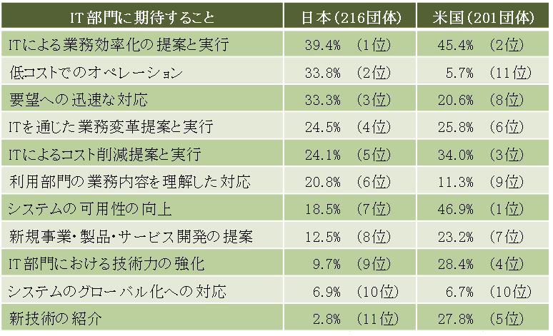**第１章**



13

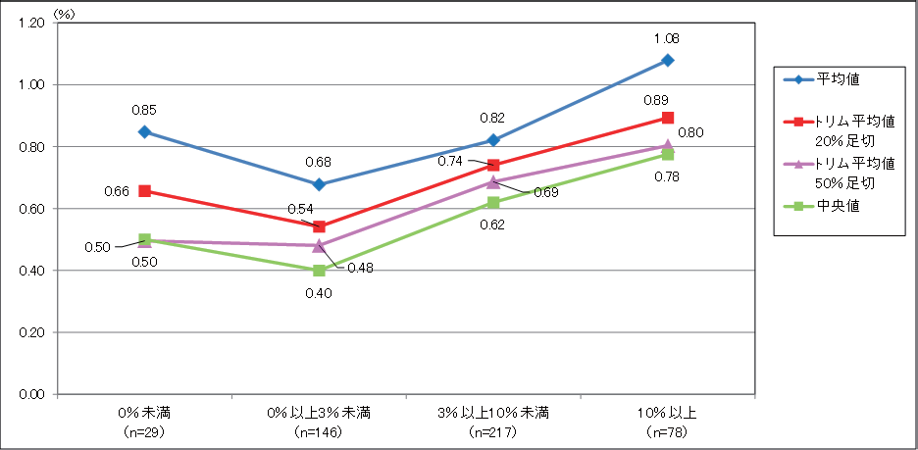



**第１章**

14

* 1. **要件定義を巡る課題**

システム開発の歴史を振り返ると、それは新しい分野の難しい業務であり、解決すべき 課題は山積している。システム開発の要件定義の問題を解くにあたって、ユーザ企業およ びベンダ企業の双方の委員に「要件定義の問題は何ですか」と質問した。以下がその結果 である。

**第１章**

問題として 5 項目が挙げられた。

* + 既存システムが存在することが普通であるが、分社化、ベンダ依存などの影響も あり、業務部門、システム部門で既存システムを知っている人が減っている。
  + 要件定義を請負契約で実施している発注が未だに 50％もある。経済産業省の「情報システム・モデル取引・契約ガイド（2007・4）」[4]では、要件定義作業は準委任としている。しかし、この不確定要素の多い作業を請負契約で実行してい ることが、後々の問題を誘発していることは否定できない。
  + 計画時の要件定義の工数、期間比率が低いプロジェクトが多い。予定した期間内 で要件を決められず基本設計以降の開発作業を圧迫している。
  + 確定しないで後続工程に入る（完了基準が不明確）。その結果仕様変更が多発す る。要件定義書をどこまで詳しく書けばよいのかは、後続工程である基本設計以 降を分担する作業者の納得感で決まる。しかし、この要件定義書の検証について は、曖昧なケースが多い。
  + ビジネス目的に合致した要求を抽出しきれていない。

指摘された問題から、特に要件定義を巡る課題として取り上げられるべき項目は次の 12

項目であった。この各項目の解決策は第 3 章、第 4 章で詳述する。

課題項目

① ビジネス目的と施策が合致していない

② 手段が先行し、「何のために」が理解できていない

③ 業務の複雑さが増している

④ 合意形成が取れていない

⑤ 膨らむ要求を抑えきれない

⑥ 要件定義書の不備が多い（抜け、漏れ、曖昧、不完全、不整合などへの対策が不十分）

⑦ 非機能要件を決めきれない

⑧ 要件定義の記述の粒度や深さの基準が不明、内容の評価ができない

⑨ As-Is の分析、To-Be の可視化が不十分

⑩ 業務部門の参画、理解が不十分

⑪ システム部門が要件を引き出せない

⑫ 体制、役割分担の不備での失敗

**第１章**

なお、指摘された課題の中で、組織・マネジメントに関わる下記 4 項目については、本ガイドの検討範囲を超えているため、詳細については別の機会の検討を待つこととしたい 。

* + - プロジェクト管理の不徹底（定量化、見える化、ソフトウェアメトリクス活用、リ スク管理、変更管理が不十分）
    - 業務部門のビジネスアナリスト育成が不十分
    - 仕様変更の後続工程での対応不備、後続工程への影響が不明（リポジトリ技術の 活用により負荷減少が図れると思われる）
    - 新技術、新環境への対応が不十分
  1. **本ガイドの構成**

「第 1 章 システム開発の現状と課題」（本章）では、日本の IT 投資の現状とシステム開発の課題を概観し、システム開発を巡る問題を整理した。

**第１章**

「第 2 章 経営者／プロジェクト責任者が考慮すべき要件定義のポイント」は、システム開発において重要となっている要件定義で考慮すべきポイントを、経営者、プロジェクト 責任者向けに紹介している。

「第 3 章 昨今直面している要件定義課題を解決するための勘どころ」では、第 1 章、第

1. 章で取り上げた要件定義を巡る課題に対し、解決するためのポイントを端的にまとめて いる。課題を認識しても、実際に要件定義の実施に関わる業務部門やシステム部門、ベン ダなどの要件定義実務者が自ら実施できるための方法を提示しないと、なかなか実行には 移せない。第 3 章では、「経営や業務に貢献する IT システムをいかに構築するか」「膨らむ要求をいかにコントロールするか」など、昨今特に重要になってきている課題を、一部 ではあるが取り上げ、要件定義実務者が実行するためのハウツーを紹介している。

「第 4 章 要件定義成果物の品質向上」は、要件定義の主要な成果物をリストアップし、それらには何をどの程度まで記述すると要件定義の漏れが減り、後続工程以降からの手戻 りが少なくなるかについて、要件定義の実務担当者の経験を踏まえてまとめている。成果 物に何をどの程度まで記載するかは、これまで明確なガイドが少なかった。要件定義に取 り組む実務担当者に活用してもらいたい。また、重要な成果物に対して、その作成上で想 定される課題の解決や品質向上のための勘どころについても紹介している。

特に第 4 章に書かれていることは、従来では、基本設計工程（外部設計工程と呼ばれることもある）で実施することが多いことも含まれているが、業務要件／システム要件の漏 れをなくし、後続工程からの手戻りを少なくするという観点から、要件定義工程で決める べきこととしてガイドしている。

「第 5 章 事例」は、第 3 章、第 4 章で説明した項目について、各社ではどのように適用し、実践しているかの事例を紹介する。

また、本ガイドの対象読者としては、図 1.6 に示すように、上記各章ごとに主たるステークホルダを想定している。なお、本ガイドはユーザ企業に向けたものであるが、ベンダ 企業の支援が必要なケースも考えられるため、対象読者に含めている。

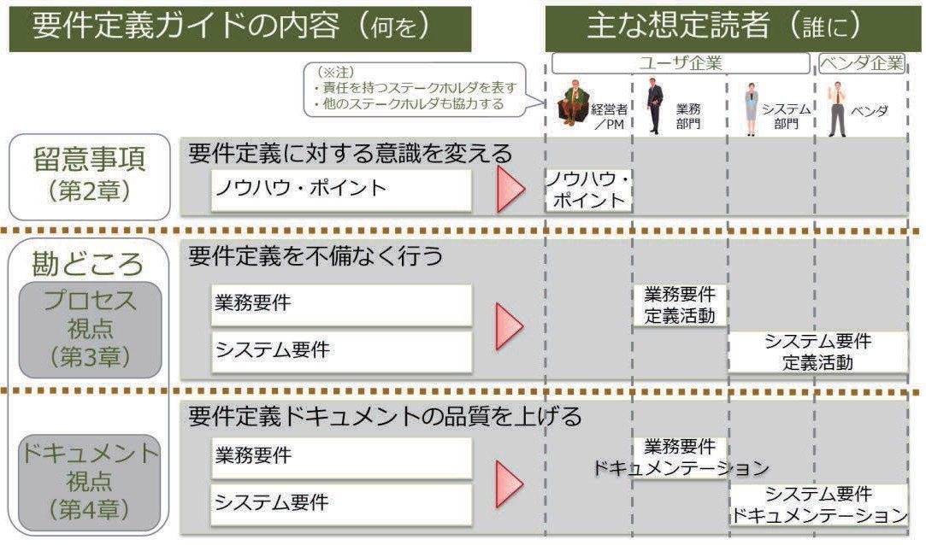



**第１章**

18

**第 2 章 経営者／プロジェクト責任者が 考慮すべき要件定義のポイント**

**第２章**





20

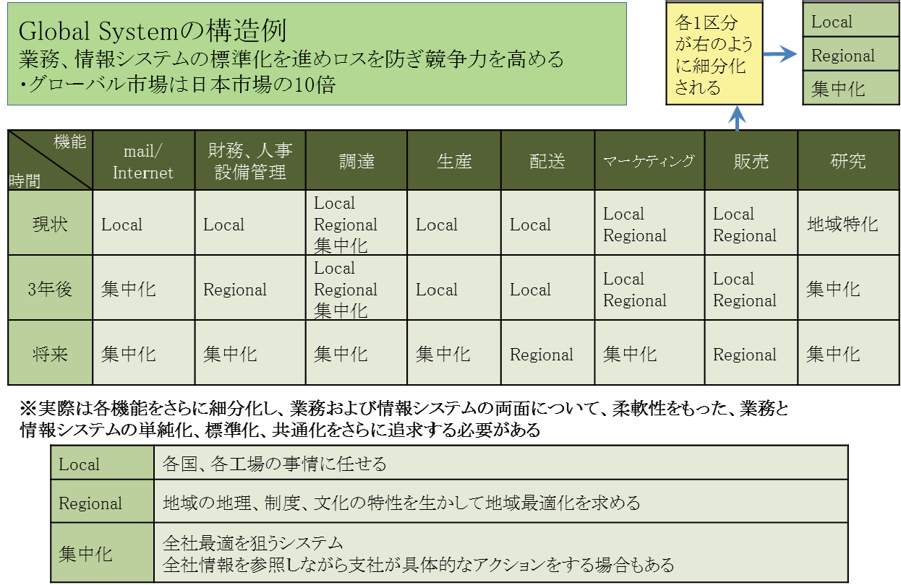**第２章**



1. **自社の新商品・サービス、技術、組織、人事制度、企業風土・文化の将来にわたっての改革案の構想を整理しているか**

経営者には、「新商品・サービス、技術、組織、人事制度、企業風土・文化、IT 活用の将来にわたっての中期計画改革案を立案する」ことが求められる。

例えば商品について、現状の商品、3 年後の商品、6 年後の商品などについて機能、デザイン、販売先などをどのように変えていくのかを明記する。実際にそのようにならない ことは多いが、まずは基軸となる案を考えてあれば、変化に追随しやすいだけでなく、発 想の転換もしやすくなる。

**第２章**

人事制度も「言われたことを確実に実行できる人材の育成」から「新しい商品・サービ スを考えることができる人材の育成」、「ワクワクして働く職場を創り出せる人材の育成」 など、どのように展開していくのかを描けたら、自社の発展の形が見えてくる。

経営思想についても、CSR1経営から CSV2経営に切り替えるべきか否か、切り替える場合にはどのように切り替えてゆくのかをまとめておくことも必要である。

このような背景があった上で、情報システムはどう変化していくのかを考える会社と、 目先の変化・問題に対応して対策を追いかけている会社との差は大きい。

1. **企業のグローバルな発展を考慮した場合に、このシステムを今開発することは妥当か**どんなに最先端の技術を駆使したシステムであっても、市場ニーズとマッチしていなけ

れば、ユーザ企業には受け入れられない。大切なのはタイミングだ。売上高も少なく、業 務の方法が安定していない時期に大掛かりなシステムを構築することが良いことなのか、 もう少し待ってから開発した方が良いか、を十分に考え優先度をつけて開発することに配 慮したい。

1. **商品の性質、顧客、生産販売方式などが従来商品と大きく異なる場合にシステムを独立化して早く立ち上げるなど迅速な対応を考えてあるか**

新商品を既存チャネルで販売しようとしてもうまくいかないことは多い。具体的手順、 方法の見通しが立たないことは頻繁に起こるからだ。

売り方が分からないような場合に、既存システムを使うことなど考える必要はない。小 規模で変化に強い個別システムでスタートした方がよい。安定期になったら全社システム との整合性を論ずれば十分である。たとえシステムの組み直しになっても、事業開始時期 の諸問題に臨機応変に対応できることが先である。

1 CSR（Corporate Social Responsibility) 企業の社会的責任

2 CSV (Creating Shared Value) （社会的な）共通価値の創造

21

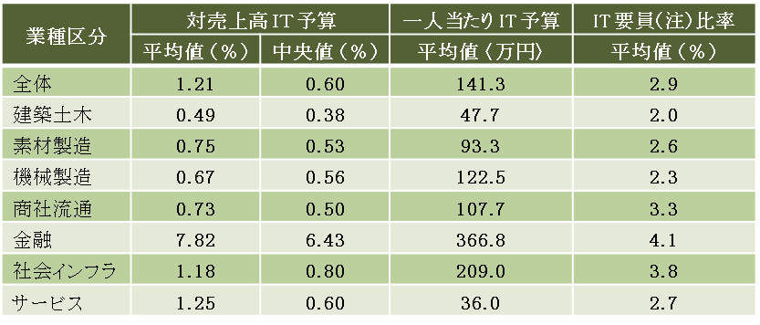



**第２章**

22

**経営者の視点での問題認識と対策を十分に盛り込む**

1. **コンペティタを上回る戦略とは何か**

国内、海外の競争相手が何を仕掛けてくるかを想定し、対策を考えることは企業戦略上 欠かせない。IT 投資計画の立案審査のタイミングでこのことについて協議することは非常に重要である。「このシステムが完了した場合に次は何が出てくるのか、何に投資をする のか」を現時点で推測し、議論をしておくことは、関係者各自の意識向上にも役立ち、企 業戦略上も極めて重要なことである。

**第２章**

この議論をすると、「このシステム開発は今の企業文化で実施すべきではない」と否定 されることも出てくる可能性はある。ただし、議論をすることの価値は大きい。

1. **自社の社員の実力でこのシステムを使いこなせるか、それを補うための戦術は何か** システムを使用するのは従業員である。高価なパッケージを導入しても使いこなせなけ

れば、導入に掛けたコストは水泡に帰すことになる。利用者の作業水準に見合ったシステ ムであるかどうかも、システムの導入を判断する一つのポイントである。

**技術進歩を予測し、システムを開発するタイミングは妥当か**

最新技術の必要性を見通すことは難しい。先行して新技術の実用化に着手すれば、その 技術についての知識と経験は企業内に蓄積できる。しかし、より優れた技術が比較的近い 時期に利用可能となる場合には、競争相手がそれを導入し、活用を始めれば置いてきぼり を食うことにもなる。

技術の先見性を追究している企業における技術戦略計画・実行の例を図 2.2 に示す。5 年先を予測し、3 年先を見通しつつ直近の 1 年間の実行計画を推進していることを表している。

同図の企業では、毎月各技術について 5 年先のレベル、3 年先のレベルを想像し「今年は何をするのか」を決めている。競争相手は世界中にいて、どの競争相手もこの程度の検 討はし続けていると考え情報収集をしたほうがよい。それには企業のシステム部門、ある いは業務部門にこのような情報収集の専門家を確保し、予算を確保する必要がある。

23

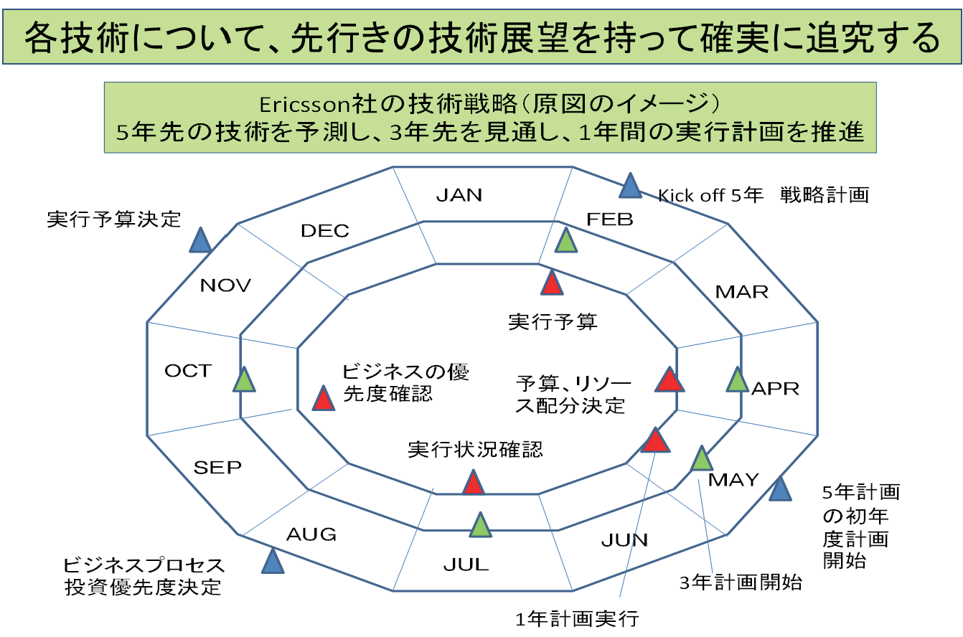



**第２章**

24

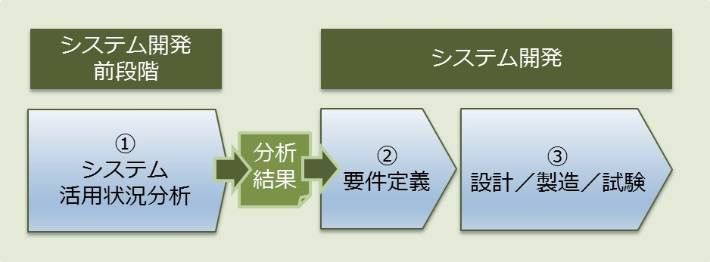**第２章**



25

**全社視点で見て重複作業や無駄を十分に排除したシステムになっているか**

顧客情報データベース（以下、顧客情報 DB）には企業名、住所、電話番号、などの情報が蓄えられている。これは全社共通のものである。同一企業でも業務部門ごとのシステム の担当者が異なる場合、よく注視しておかないと、各担当者が別々のデータベースを作り、それをそれぞれ更新していくシステムを作り出す。

**第２章**

また、各システムはお互いに情報を交換するインタフェース機能を持っていることが多 いが、これが複雑になってくる。システム間の情報交換に柔軟性がある場合は、システム 変更の際に限られたシステムだけを変更すればよいが、システムの作り方によっては全部 のシステムに手を入れないと機能変更ができない仕組みになってしまう。

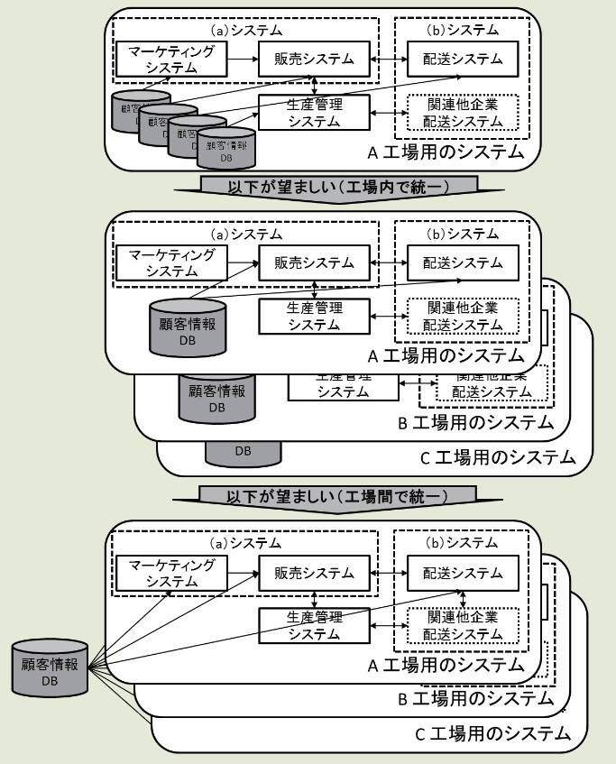このようにシステム間の連携を簡潔に保つ仕組みがないと、企業運営の柔軟性が欠ける ので注意が必要である。特に注意が必要なのは、全国各地に広がる工場のシステムがそれ ぞれ独自に同様な構成のシステムを作ってしまうことである。図 2.4 の例に示すように、工場内の（a）システムと（b）システム、および工場用のシステムを別のシステムとして 作ることが多いが、その場合でも同じ顧客情報 DB を使用することが望ましい。このようなことを監視するのも経営者側の役割の一つである。

**図 2.4 工場用システムの例**

新組織を作成した場合や担当者を変えた場合に、上記に挙げたような重複作業や無駄が 生じやすい。組織や作業方法を変えた場合、必ず削除すべき機能が生じていると考え、無 駄の排除を心掛けなければならない。

* 1. **要件定義を確実に効率よく進める**

**合意形成に時間がかかることを前提としてプロジェクトを計画する**

JUAS・ソフトウェアメトリックス調査 2016 によると、要件定義には開発工程全体のうち 20％の期間が費やされている。（後述の表 2.2 参照）それでも要件のすべてを決め切れずに基本設計以降に持ち込む場合が頻繁に起こる。これは、要件の合意形成に時間がかか るためである。

**第２章**

合意形成に時間がかかる原因の一つは、ステークホルダ（システムの利害関係者）の数 が多いことであり、その数は従来に比べて増えている。

ステークホルダの例を図 2.5 に示す。プロジェクトスポンサ（担当役員）、プロジェクトオーナ（部門長）を始めとして、プロジェクトメンバ、システムの社内・社外のユー ザ、さらには、社内の関連部門、社外の関連部門、ビジネスパートナ、開発ベンダ、な ど、想像以上に多くのステークホルダが存在していることが分かる。

要件定義の期間の大半を目的が曖昧な議論に費やした結果、合意形成が期間内にでき ず、スケジュール遅延や計画見直しを余儀なくされるケースが多い。要件定義のスケジュ ールを立てる際は成果物作成だけでなく、合意形成にかかる期間を十分に確保できている かを確認することが望ましい。

そして、全関係者が要件定義作業の優先度を上げて取り組み、要件定義期間内に作業を 完了する。そのためには、業務部門の責任者が業務仕様を早く決定する意思を持つことが 第一である。また、そのためのプロジェクト管理の工夫も必要である。



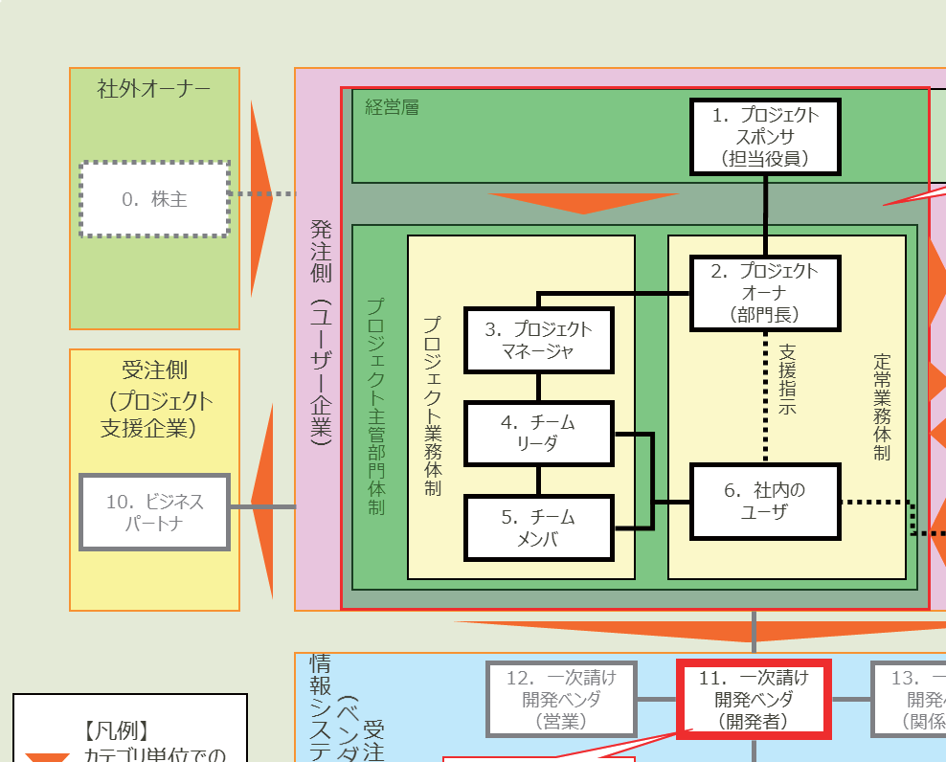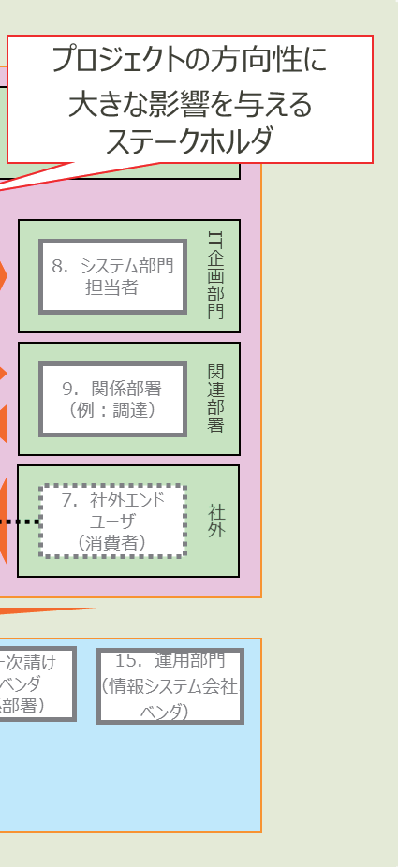

**第２章**

28

* 1. **決めるべきことは決めてから次に進む**

要件定義工程では、定常作業、例外作業、特例作業などの作業条件の内容は決めること ができる。一方、サーバや端末の機種などはこの工程で決まっていないこともあり、シス テム要件の中には決められない事項もある。この部分は基本設計工程に持ち込まれる。

**第２章**

要件定義期間で決めておかねばならないのが業務要件だ。しかし実際には決められない ケースが多い。その理由は「要件定義期間があらかじめ決められているので、次工程に入 りましょう」とする悪しき習慣である。期間内に決定できないのであれば、この要件定義 工程を延長してでも、決定すべきだ。その方が後続工程からの手戻り負荷を減らし、結果 的に、安く、よい品質の開発ができることになる。

**要件定義工程で決めるべきことを決めるために十分な工期、工数を割り当てる**

通常の情報システムの開発期間は、要件定義、設計、実装、テストの 4 工程に分けられ

る。この 4 工程それぞれに要した期間の全体工期に占める割合をシステムの規模、新規開

発／改修・再開発で分けて調査した結果が表 2.2 である。この表を見ると、要件が複雑化しているにも関わらず、要件定義に割いている工期の比率は、どの規模においても 20％前後である。

表 2.3 には、開発工程別の工数比を示す。新規と再開発でやや様子は異なるが、規模が大きくなり仕様が複雑になってくるにも関わらず、要件定義の投入工数の割合が少なくな ってくるのは、問題を抱える前兆である。全体工数における要件定義工程の割合で判断す ることが望ましい。「規模が大きくなると、おのずと実時間、実工数で要件定義にかかる コストも増える」ということを理解した上で、要件定義工程の工数割合を増やすことが望 ましい。

両表を合わせて見ると、全般に、要件定義の工期割合は、投入工数の割合に比べて大き い。また、新規開発の場合、要件定義を含む各工程の工期割合は開発規模によらずほぼ一 定であるが、要件定義の投入工数割合は開発規模が増えるに従って小さくなっている。こ れは、実装やテストでは規模見合いで要員を投入することにより進捗が進むものの、要件 定義では要員を増やすことが進捗に必ずしも効果がないことを表している。しかし、再開 発の場合には、開発規模による変動はあまり見られない。ここにシステム開発の難しさが 潜んでいる。この点をよく考慮した計画が求められる。

29

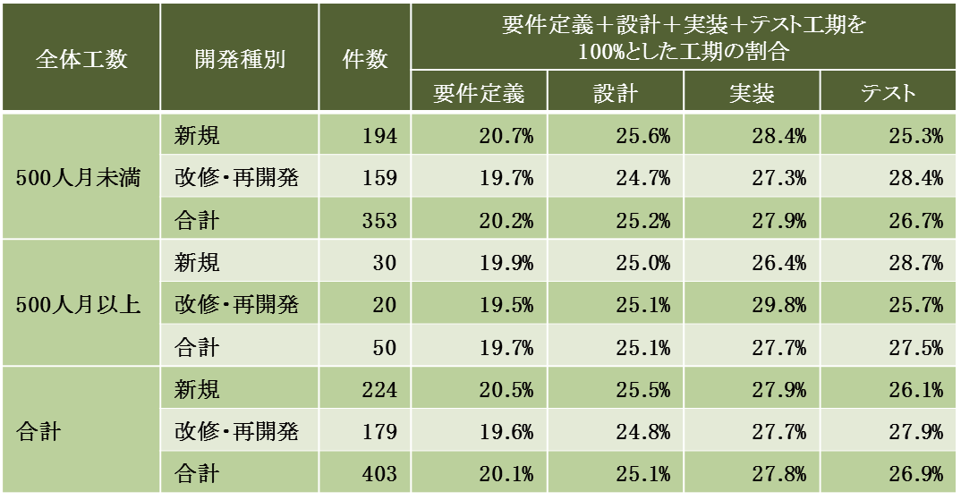

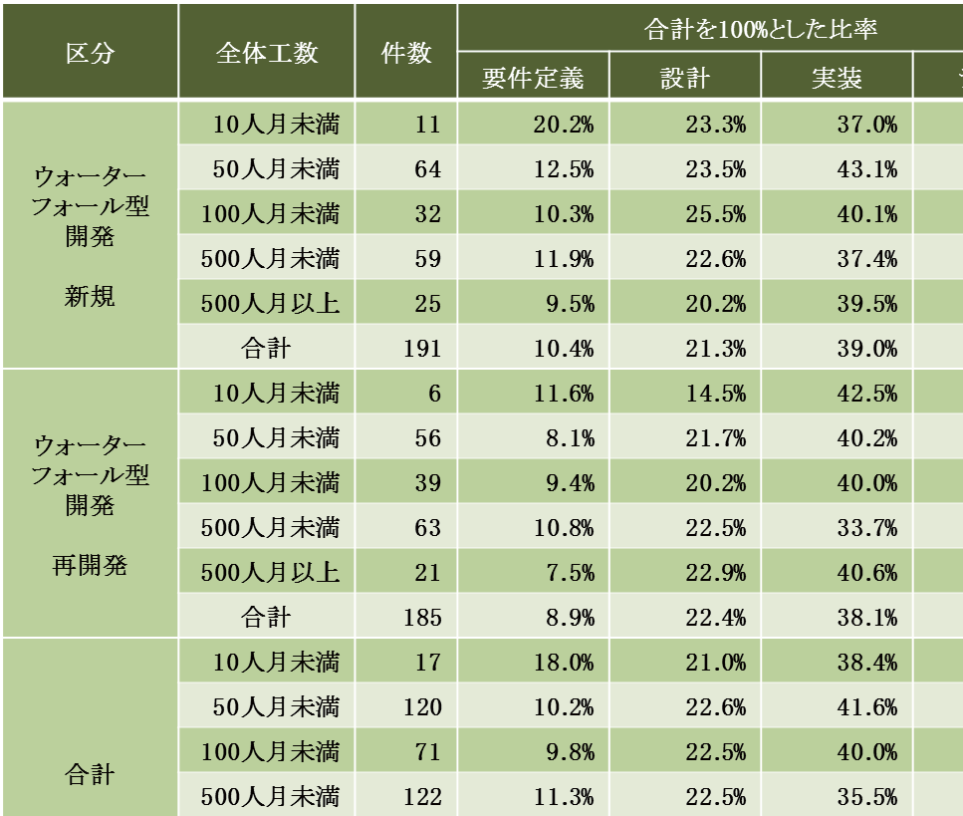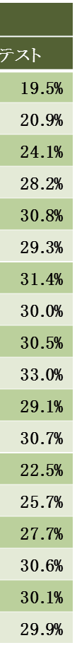

**第２章**

30

繰り返しになるが、「要件定義で決めるべきことは要件定義工程内で決める」覚悟で臨 むことが重要である。表 2.3 によれば要件定義工程には、現在は小規模システムを除くと全体工数の 10％前後の工数しかかけていないが、それ以上の工数をかける計画を最初から作ることがプロジェクトマネジメントを円滑にするコツの一つである。

「まだ要件定義で決めねばならないことが多いが、基本設計以降で決めれば何とかなる のではないか。実装を行うプログラマも準備しているので、先を急いで欲しい」などのベ ンダの要望もあって、要件定義打ち切りとなってしまうことが多い。

**第２章**

しかし、要件定義工程で気がついた修正に要する作業負荷は少ないが、設計、実装、総 合テスト、稼働後に気がついた修正の作業負荷は 2 倍から 30 倍になることに留意し、要件定義に取り組む必要がある。

「1 文惜しみの、百の損」。ここでの工期延長、工数増加を惜しんだ結果、設計、実装、テスト期間や負荷が膨張して予算超過になるケースは後を絶たない。要件定義工程で移行 計画、総合テストシナリオとテストケースを作成することにより、要件の不足が発見でき ることは多い。この効果は総合テストや移行作業の負荷軽減、障害発生防止に大きな効果 を発揮する上、開発したシステムの品質向上に役立つ。

**要件定義成果物の品質向上のための課題**

今まで見てきたように、システム開発の工期遅延、工数増大は、要件定義工程で決める べきことを決めきれずに、後続工程からの手戻りが発生し、かけなくても良い余計な負荷 が増加するために発生する。そのため、要件定義の成果物（ドキュメント）の品質向上が 重要となる。

要件定義の成果物については、多くの企業やプロジェクトにおいて、標準化を行ってき た。その標準化の多くは、要件定義の成果物のフォーマットを規定したり、成果物サンプ ルを準備したりしてきた。しかし、成果物の品質向上には、大きく 2 つの課題がある。

1 つは、作成する要件定義の成果物をどう考え、どのように作り上げていくのか、もう

1 つは、成果物に何を書けばよいのか（漏れ）、どのレベルまで書けばよいのか（粒度や深さ）といった成果物の品質の問題である。

第 1 の課題については、第 3 章で、要件定義を実施する際の課題を取り上げ、その具体的な解決方法の勘どころを説明する。

第 2 の成果物の品質向上については、第 4 章で、主要な 12 の成果物を取り上げつつ、何を書けばよいか（漏れ）、どこまで書けばよいか（粒度や深さ）などについて、成果物 作成上の留意事項・勘どころを中心に説明する。

31

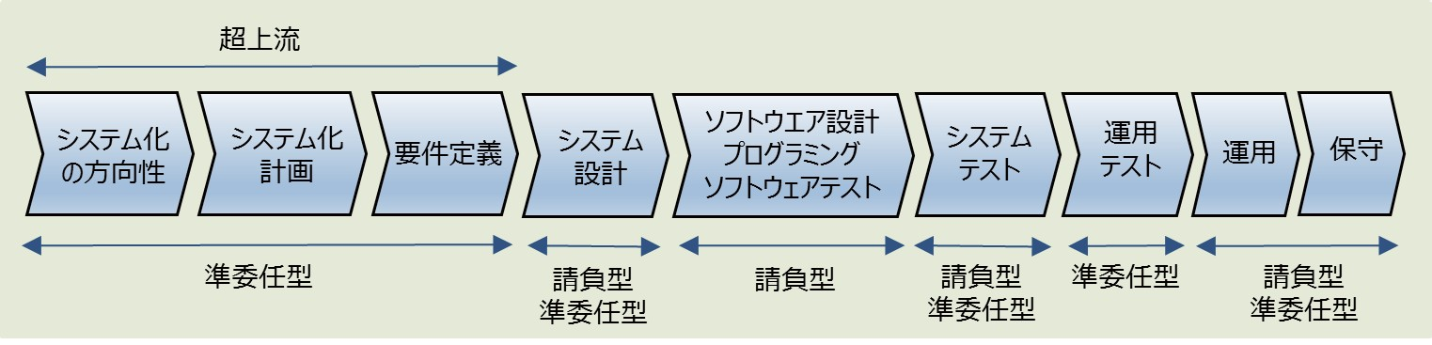



32

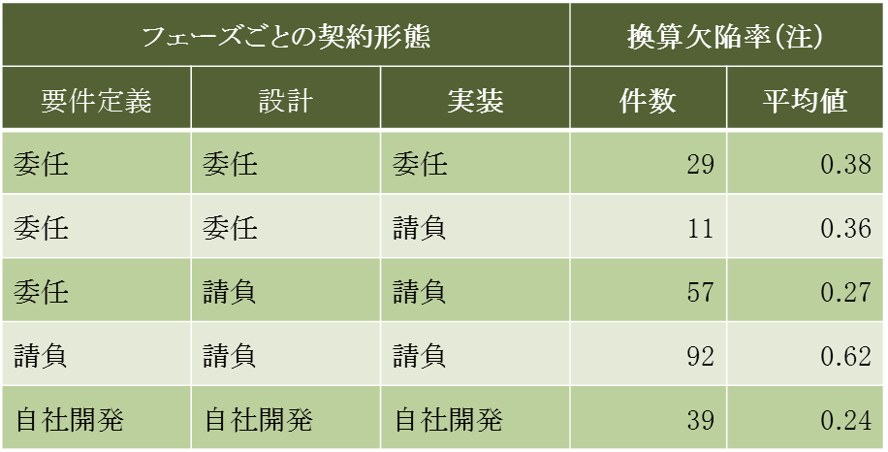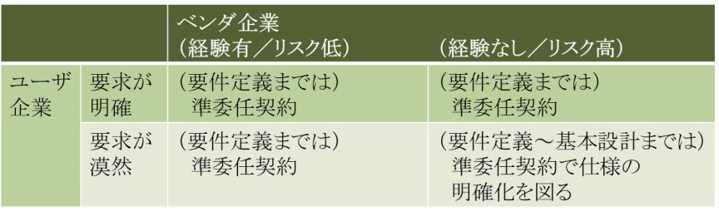**第２章**



33

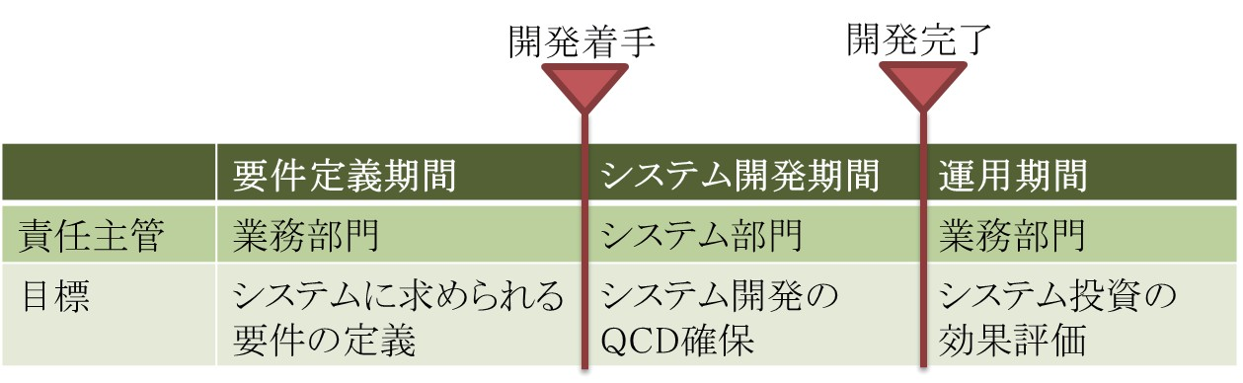



34

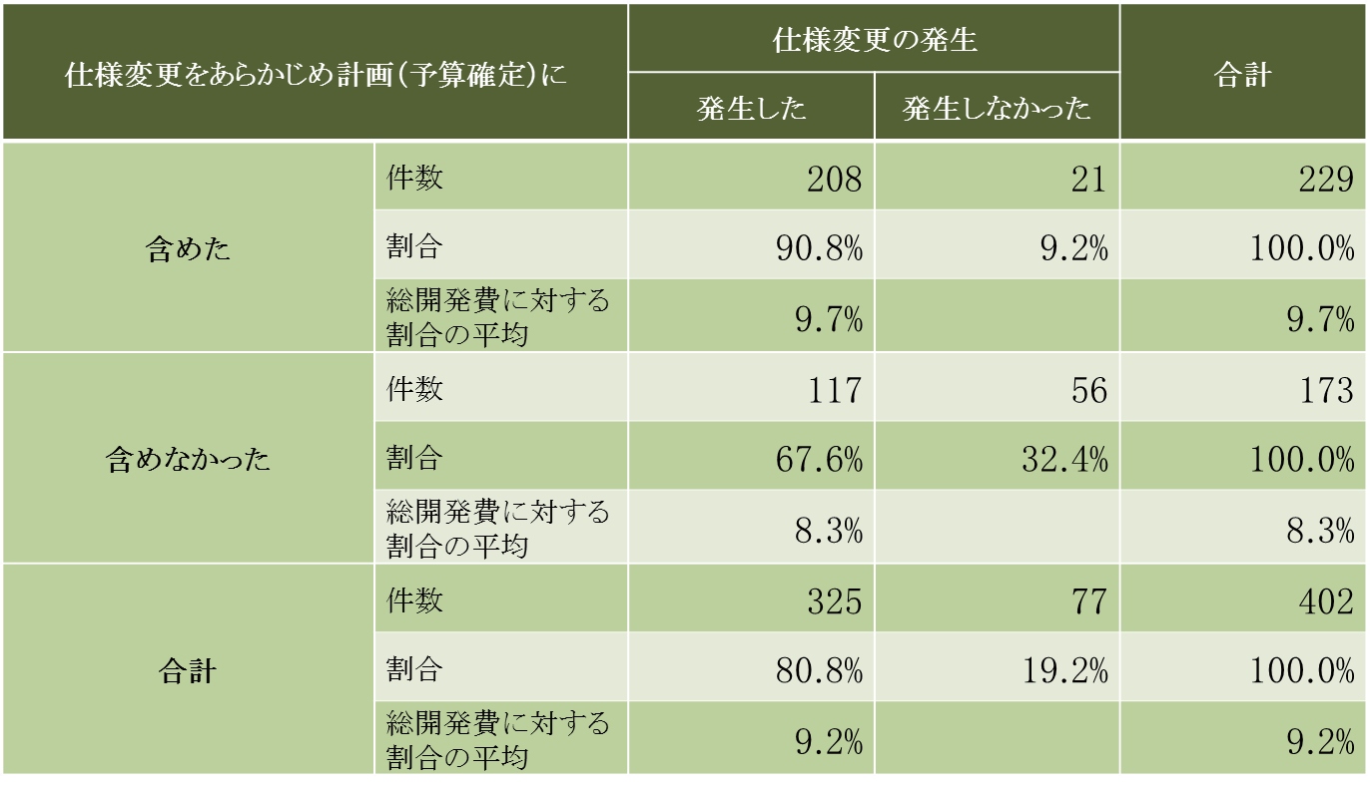**第２章**



35

**第 3 章 昨今直面している要件定義課 題を解決するための勘どころ**

**第３章**

本章では、主だった課題からテーマを選択し、勘どころとして端的にまとめてみた。今回 とりあげたテーマは以下の 6 項目である。

また、第 1 章 1.3 節で述べた課題項目との関係も示しており、該当する節にはこれらの課題解決のヒントとなることが記載されている。

1. **経営や業務に貢献する IT システムの構築（3.1 節）**

昨今の IT システムは単なる効率化の道具から経営や業務に直接貢献することが求められている。そのため、要求の価値判断が重要である。

**第３章**

1.3 節の課題との関連：

① ビジネス目的・施策と合致していない

② 手段が先行し、「何のために」が理解できていない

④ 合意形成が取れていない

⑤ 膨らむ要件を抑えきれない

⑩ 業務部門の参画、理解が不十分

⑪ システム部門が要件を引き出せない

1. **膨らむ要求のコントロール（3.2 節）**

要求が膨らむと、要件定義工程が膨らむだけでなく、開発規模や期間などにも影響を 与える。いかに要求の膨らみを抑えるかが重要である。

1.3 節の課題との関連：

④ 合意形成が取れていない

⑤ 膨らむ要件を抑えきれない

⑩ 業務部門の参画、理解が不十分

⑪ システム部門が要件を引き出せない

1. **業務の複雑性を軽減（3.3 節）**

変化に柔軟に対応できる IT システムが求められている。システムのアーキテクチャや設計の問題もあるが、要件定義工程では、業務自体の複雑さを少しでも軽減すること に着目することも重要である。

1.3 節の課題との関連：

③ 業務の複雑さが増している

⑤ 膨らむ要件を抑えきれない

⑩ 業務部門の参画、理解が不十分

⑪ システム部門が要件を引き出せない

1. **要件定義工程からの非機能要件定義（3.4 節）**

非機能要求は、ややもすると、設計工程に入ってから実施しがちである。昨今は、災 害やセキュリティ事故などは経営の重要な関心事となっている。多岐に渡る非機能要 求を要件定義工程からどう捌いていくかが重要である。

1.3 節の課題との関連：

⑦ 非機能要件を決めきれない

⑩ 業務部門の参画、理解が不十分

**第３章**

⑪ システム部門が要件を引き出せない

1. **多様化するステークホルダとの合意形成（3.5 節）**

昨今の要件定義では、関係するステークホルダが多岐に広がっている。それらステー クホルダと確実に合意形成を行うことが重要である。

1.3 節の課題との関連：

④ 合意形成が取れていない

⑩ 業務部門の参画、理解が不十分

⑪ システム部門が要件を引き出せない

1. **現行業務やシステムの把握（3.6 節）**

昨今の IT システム開発では、現行システムが存在していないことが極めて少ない。逆に、業務がシステムに隠蔽されていて見えなくなってきている。いかに現行業務やシ ステムを可視化し関係者で共有するかが重要である。

* 1. 節の課題との関連：

⑨ As-Is の分析、To-Be の可視化が不十分

⑩ 業務部門の参画、理解が不十分

⑪ システム部門が要件を引き出せない

* 1. **経営や業務に貢献する IT システムの構築**

昨今 IT システムは、手作業の機械化すなわち事務作業の効率化から、経営やビジネスに直接貢献することが求められている。ビジネスプロセスが変わらず、箱（ハード）やユーザ インタフェースが変わっただけで、多額の IT 投資に見合わなかったという経営層の声をよく聞く。

**第３章**

すなわち、要求自体の経営的、業務的価値も要求の品質として捉える必要がある。

一般的に、新規事業を行う際の経営方針やシステム化方針は、構想立案や計画立案で打 ち出される。

要件定義工程では、この経営方針やシステム化方針を実現する形で、システム化要件を 定義しなければならない。しかし実際のプロジェクトを見ると、手作業の機械化や操作性 向上のための要件検討に終始しており、経営方針やシステム化方針が置き去りになってい ることがある。

なぜこのようなことが起こるのだろうか。いくつか理由が考えられるが、1 つは、担当者が変わるからである。要件定義工程は、開発する側(情報システム部門やベンダ企業)も 検討に加わる。開発する側にとっての要件定義工程での最大命題は、作って欲しいもの

（仕様）を明確にすることである。したがって、どれくらい企業や業務がよくなるかより も、どんな機能を作らなければならないかに重きが置かれる。

もう 1 つの理由は、ステークホルダの価値観が異なるからである。ステークホルダには、経営者、業務部門の長、業務のリーダ、業務の担当者、システムのオペレータ、IT システムの利用者などさまざま存在する。これらのステークホルダはそれぞれ重要視するポイン トが異なる。例えば、IT システムの利用者であれば、個人視点での作業の改善(ムダ、ムラ、ムリ)に関心が高い。収集した要求も「こんな機能を作って欲しい 「今の機能をこう改善して欲しい など操作性に関するものが多くなる。これらの要求と、経営方針やシステム化方針とは手離がある。さまざまな価値観を持ったステークホルダから抽出した要求 は、整合を取りながら整理し、最終的に経営方針やシステム化方針を実現する要求を取捨 選択していかなければならない。

本節では、経営レベルの要求、業務レベルの要求、現場レベルの要求、IT 機能要求などの整合性を確認しながら要求を見極めていく具体的な実施方法を示す。

**経営方針やビジネス目的との関係を明確にすべし**

【目的と手段の違いを意識せよ】

要求とは、「～したい」と表現できる。「自動集計する機能を作成したい」も要求であ る。これを作成して何をよくしたいのか。「工数を削減したい」これも要求である。

すなわち、要求には、「～をよくしたい」と「～を実施したい」の２つがある。

前者が「目的」であり、後者が手段である。「～を実施したい」だけでなく、「～を作り たい」「～を導入したい」など実際に実行したいという要求である。まずはこの２つ、“目 的”と“手段”を区別することが重要である。

**第３章**

【目的を体系化せよ】

経営レベルの目的は、システム開発プロジェクトが開始される前や構想立案時に設定 されているのが通常である。しかし、要件定義を終えてみると、経営の意図とは異なる システムの要件になっている事がある。システムの要件として現場の利用者から要求を 吸い上げるため、経営レベルの目的とは異なる、便利で操作性のよいシステムにするた めの要求（手段としての要求）が沢山あがってくる。これを防止するために、目的を明 確にし、手段との関係を押さえる必要がある。

そのためには、まず目的を体系化する。目的には、大きな目的から小さな目的まであ り、それらを関連付けする必要がある。企業活動では、経営レベルの目的、業務レベル の目的、現場レベルの目的など立場によって目的のレベルが異なる。これら目的は、ト ップダウンで降りてくるものと、ボトムアップであがってくるものの両方がある。これ らを関連付ける。経営レベルの目的の最上位は、おおむね以下のとおり。

* + - 売上を上げる
    - コストを下げる
    - 品質を上げる
    - 納期を守る
    - 顧客満足度を上げる
    - 安全性を上げる
    - リスクを下げる
    - モチベーションを上げる
    - コンプライアンスを守る
    - 環境貢献、社会貢献

この経営レベルの目的に対し、業務レベルや現場レベルの目的に落としていく。手作 業の機械化の時代の IT システムは、効率化＝コストダウンが主たる目的だった。しかし、一通りシステム化された現在、経営層は、コストダウン以外の価値を求めている。経営 や業務の目的との関係を明確にすることが重要になってきている。

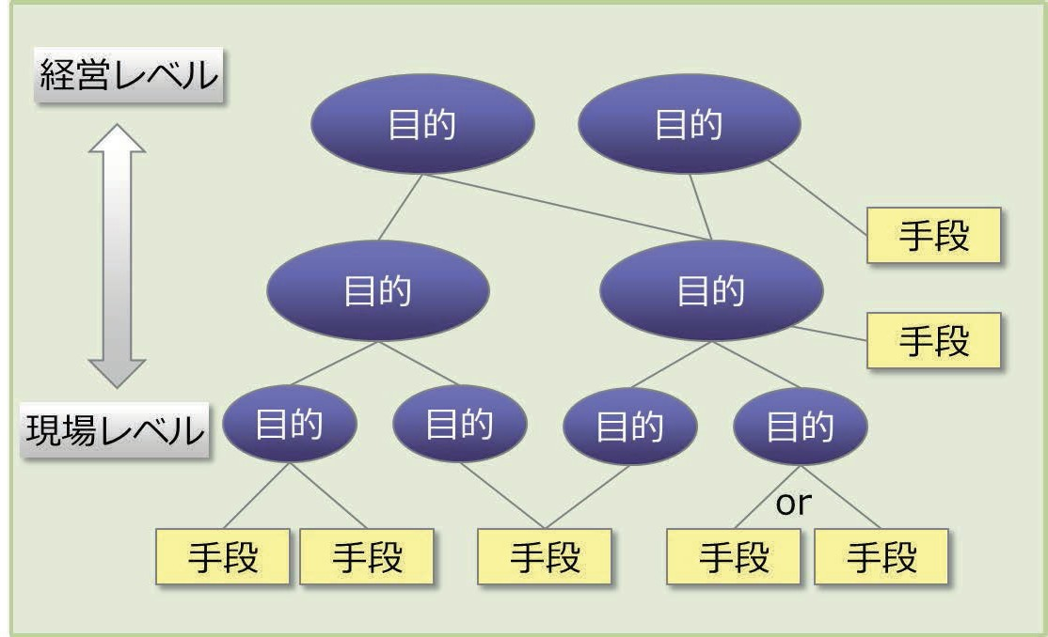



42

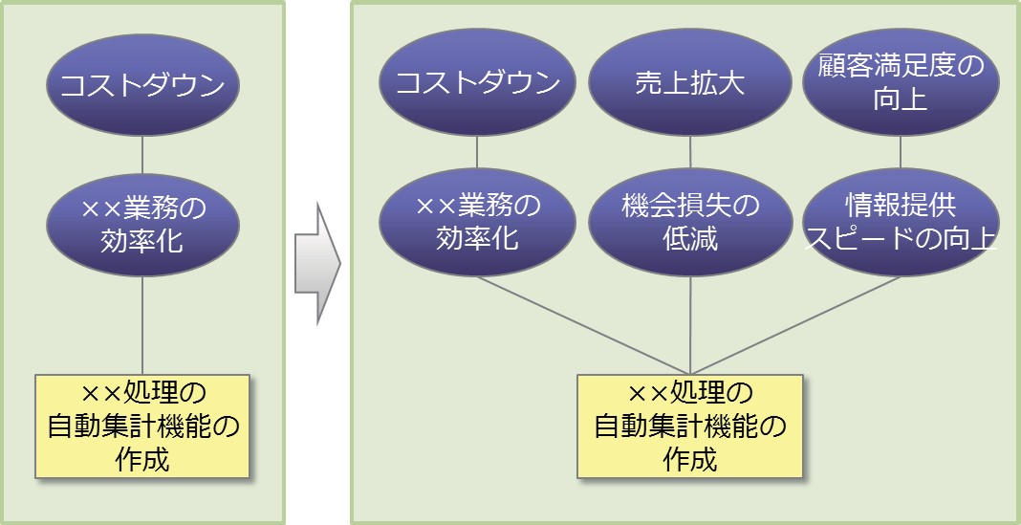**第３章**



43

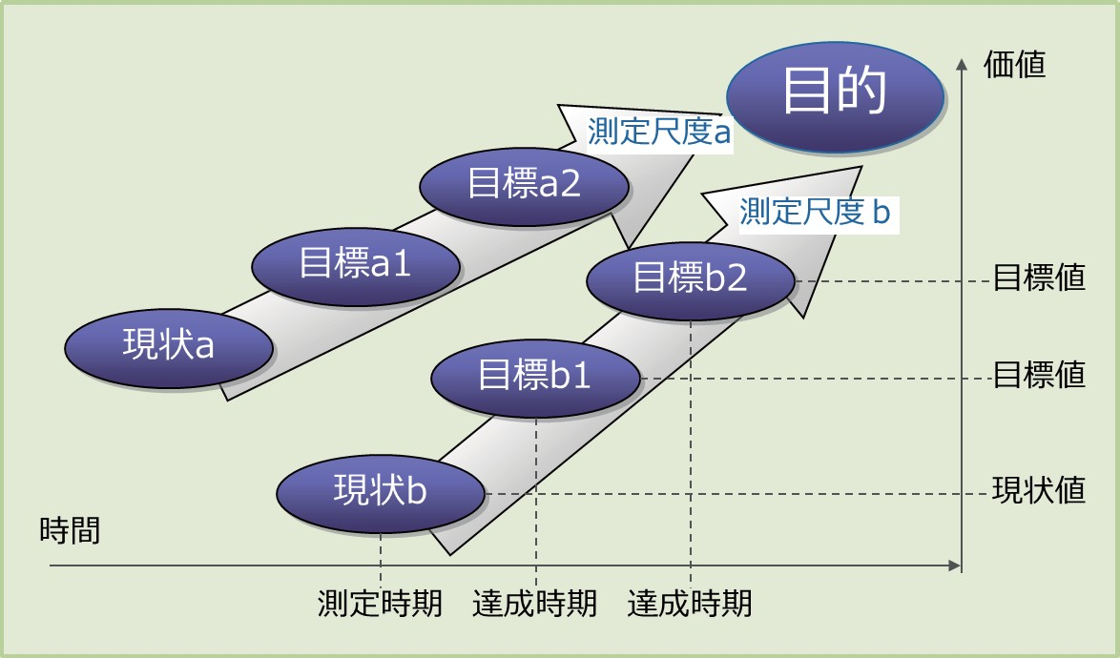



44

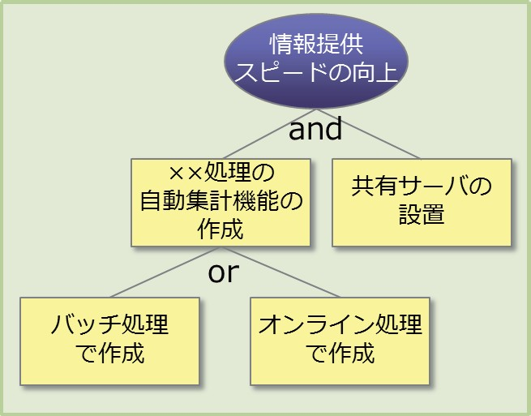**第３章**



45

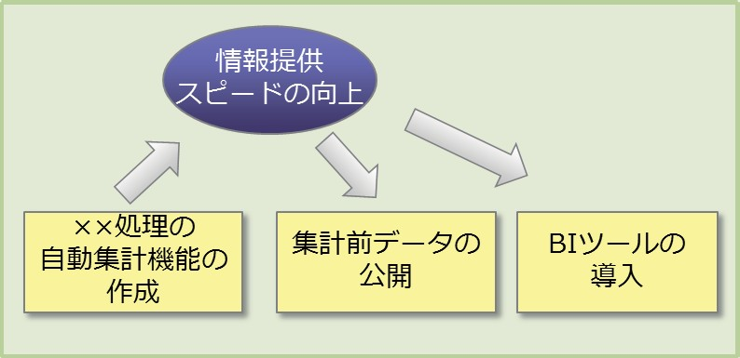



46

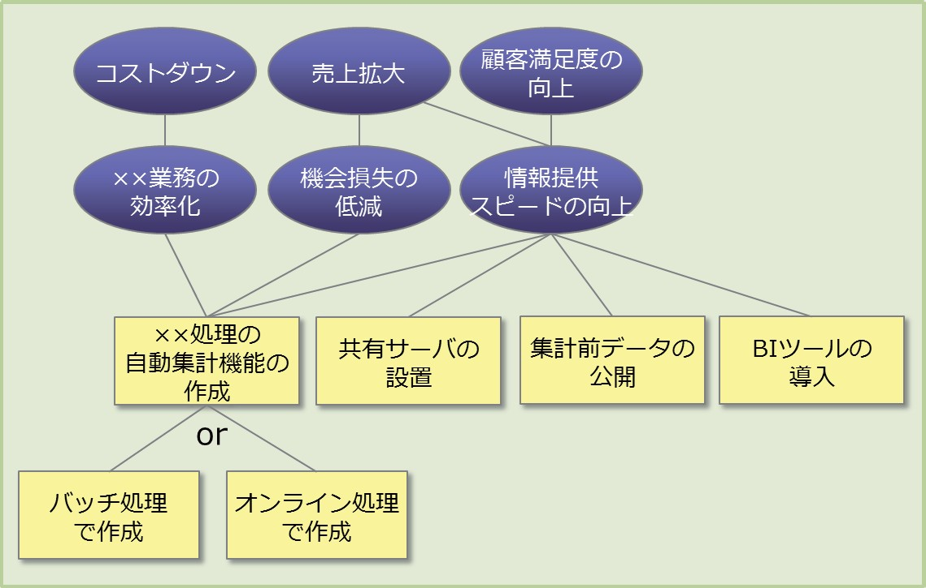**第３章**



47

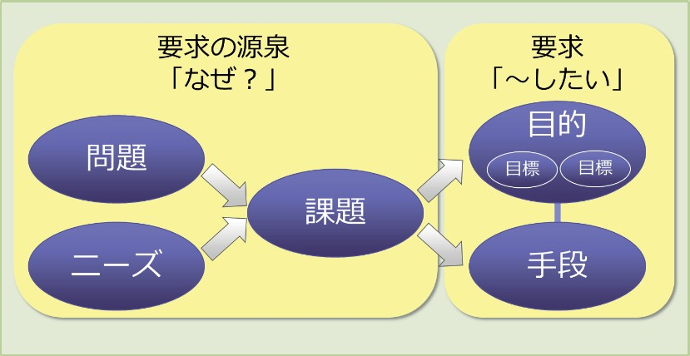



48

【問題と課題の違いを意識せよ】

例えば、問題とは「コストの計画値が100 の予定で、あったのに対し、実績2値00がであり異なった事j であり「事実」である。

一方「課題」とは、この事実に対し「生産性が低いので解決しなければならなしリと人の意見・意思が入っている。ここで大切なのは、問題の原因は本当に生産性が低いこ となのかである。もしかすると、「生産性は妥当で、、見積もり精度が悪し、」ことも考えられる。

【『なぜなぜ分析』を行い、真の原因を見極め】よ

真の原因を見極めるためには「なぜなぜ分析」を行う必要がある。

図 3. 8 は、「情報系システムが利用されていし、な」と いう問題の原因分析の例である。図に示した「探す場所が複数ある」とし寸 問題に対処しようとすれば、「サーバ統合」などが考えられる。「情報が多すぎる」に対処しようとすれば、「いかに情報を削減する

かj を考えなければならない。両方かもしれない。原因によって対処方法が異なるということがわかる。

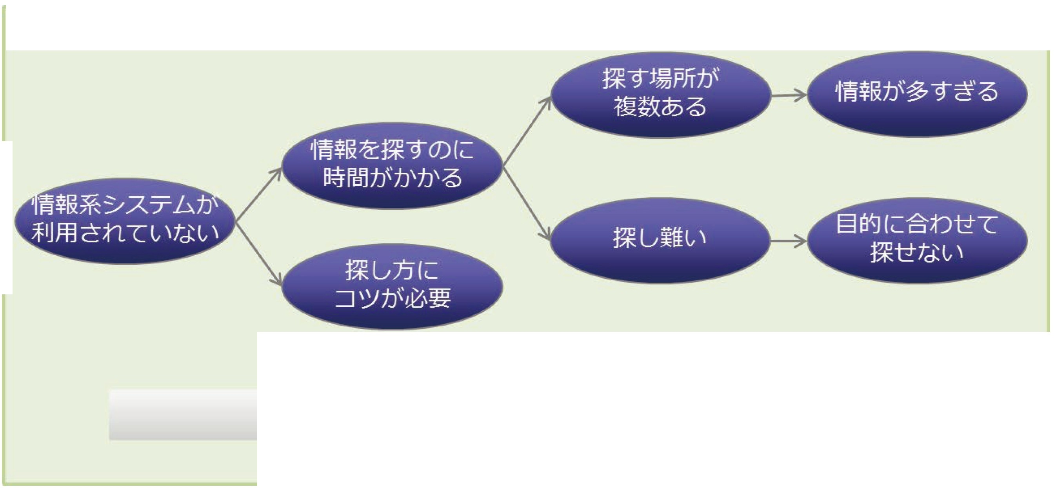

原因追求 なぜなぜ

図3. 8 なぜなぜ分析のイメージ

【課題／解決テーマを「適切」に設定せよ】

このような原因分析を経ることにより、本当に解くべき課題を見つけることができる。 全ての原因を解決しようとし要求が膨らむことが無いようにすることが「適」切に設

定するポイントの一つである。プロジェクトで本当に解決しなければならない「真の原 因J を見極め、何を「課題」として設定するかを分析、検討する。ボトルネックになっている問題、効果の大きな問題などを見極める必要がある。

* 1. **膨らむ要求のコントロール**

要件定義において要求は膨らむ。昨今様々な仕組みが IT 化され、身の回りにあるシステムから想起されるアイデアが溢れんばかりにある状況で、プロジェクトが開始する。また、 実際に要件定義が進むにつれて、現行業務、現行システムに潜在する問題や課題が明確にな ったり、新業務、新システムのイメージが明確にされたりする。そうなると、さらに様々な 要求が出てくるのだ。

**第３章**

一方で工期やコストが有限であることも事実である。そうした中で、必要不可欠な要求を 捉えた上で、優先度の低い要求をスコープ外にする必要があるなどの調整が不可欠となる。 加えて、単にシステム部門が業務部門に「優先度が低いので▲▲機能はスコープ外にしま

した」や「要求が多すぎるので、要求一覧から○○件をスコープ外としました」と一方的に 伝えたとしても納得性もない。最終的には、多くの要求を実現したい業務部門と要求を絞り たいシステム部門がお互いにわだかまりを抱えたまま譲歩して、要求を落ち着かせる。まさ に「2:4:2:3 の法則」を地で行く結果となってしまう。

本節では、要求をいかに漏れなく抽出しながら、かつ納得性をもって絞込んでいくかの 具体的方法の例を示す。

**要件定義内のフェーズを意識して要求をコントロールすべし**

【膨らませるフェーズと絞り込むフェーズを使い分けよ】

要件定義には 2 つのフェーズが存在する。それは、「要求を膨らませるフェーズ」と「要求を絞り込むフェーズ」である。

要件定義開始直後は、業務部門もこれからの業務や次のシステムをどうすべきかが明 確でないことが多い。したがって、要求として抽象的なものしか挙がらない。しかし、 実現すべき要求を見逃してしまうと、結果として開発工程における仕様変更や稼働後の ユーザ満足度の低下につながってしまう。そのため、システム部門としても業務部門か ら要求を引き出したり、逆に、「～するとよいのではないか？」といった具体的な要求の 提案を行ったりする必要がある。その際の要求管理ルールはシンプルにしておく必要が ある。

**第３章**

一方で要件定義の後半では、業務やシステムが具体化されていく中で要求も膨れがち になる。そのため、何らかの基準を用いた要求管理ルールに則って、優先度を考慮して 要求の採否を判断する必要がある。要求管理ルールも厳格にし、要求として収束に向か わせなければならない。その際、要求の絞り込みを業務部門のみに任せるのではなく、 システム部門やベンダが知見や経験を活かし、ファシリテーションをするとよい。

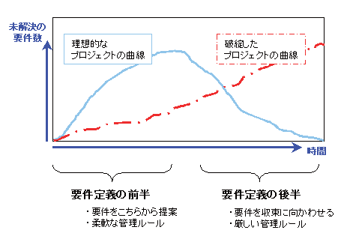

**図 3.9 要件定義のフェーズを意識した要求コントロール例**

**要求の漏れと過剰要求を是正すべし**

【要求間の関連を見て充分性を判断せよ】

前述したように、要求は目的を具体化し、手段として詳細化されたものである。その ため、要求間は関連付けられている。この関連性を確認するには、上位から下位を見て、 充分な要求が抽出できているかの視点でみることだ。繰り返し確認することで、その充 分性を判断できる。

まず、目的の上下関係を確認する。上位の目的を達成するための下位の目的は、抽出 されているもので充分か検討する。もし充分でなければ目的を追加する。

**第３章**

次に、目的と手段の間の関係を確認する。対象の目的を達成するために必要な手段が 足りているかも検討する。もし足りない場合は新たな手段やアイデアを抽出し、追加す る。漠然とした中で手段を抽出するよりも具体的な目的に関連付けたほうが、アイデア を発想しやすくなる。

【要求の価値を検討して妥当性を判断せよ】

逆に、要求間の関連付けを下位から上位に確認することにより、要求の妥当性を検証 することができる。

まず、手段から関連づいている目的を確認する。この手段を実施して何がよくなるの か、何に貢献しているのか？を確認する。もし、納得性のある関連でなければ、その手 段は誤っているし、目的への貢献度が低いようであれば、目的を達成するための別の手 段を検討する必要がある。

次に、目的間の関連付けを確認する。なぜ下位の目的を達成しなければならないのか？ の質問に対し、上位の目的が答えとして妥当か確認する。もし、答えとして首をかしげ る場合は、問題の本質を見極められていないということであり、今一度深掘りをする必 要がある。

【過剰要求を捨てよ】

限られた工期とコストの中ですべての要求を実現することは不可能である。そのため、 要求に優先順位をつけて、過剰な要求を捨てる（プロジェクトスコープ外とする）必要 がある。優先度付けに使う評価観点の例を以下に挙げる。

* 目的に対する妥当性

前述の充分性、妥当性を検証していれば、目的に対して妥当でない要求は抽出され ていないはずだ。しかし、再度確認し、目的に対して妥当でない要求は優先度を下 げるべきである。

**第３章**

* 目的に対する効果

目的に対する効果も重要な指標である。定量効果、定性効果の観点でそれぞれの要 求を評価するとよい。定量効果については、目標の数値だけでなく、その数値の計 算方法、算出根拠も必要である。

* 費用

費用対効果の観点で評価するために、効果だけなく実現にかかる費用、運用時にか かる費用などを評価する必要がある。

* 実現性

実現できない要求があるということは、裏返せば、要求を実現できない可能性があ るというプロジェクトリスクを抱えることになる。したがって、外部動向、内部動 向などを踏まえて要求の実現性を評価し、リスクが高ければスコープから外すとい う選択もプロジェクトを成功に導くための重要なリスク管理である。また、ベンダ 企業の知見などを活用し、技術的な観点で実現性を評価することも重要である。

* 必要性

要求には必要不可欠なものから、あれば嬉しいと担当者が個人的に思っているもの まで玉石混交である。したがって、関係者で集まって各要求に対し必要性を確認す る必要がある。有名な評価手法として、MoSCoW 分析がある。以下の観点で必要性を評価するものである。

* + M(Must have) ：必須（これが実現しなければ目的を達成できない要求）
  + S(Should have)：推奨（目的を達成するために必須ではないが重要な要求である）
  + C(Could have) ：できれば（あればよいレベルの要求）
  + W(Won’t have) ：不要

優先度を付けただけで終わりではない。現時点で贅沢な要求は、実際に稼働後使って みて本当に必要であれば実現すればよい。「断捨離」の気持ちで要求を捨てる英断をして いただきたい。

**定量化した要求量の中で要求を調整すべし**

［要求を定量化せよ】

要求に優先順位をつけて、どこまでも要求を捨ててよいわけではない。関係者間で納 得したうえで要求を調整するためには、客観的な情報に基づき、かつ定量的に評価した 方がよい。要求を定量化し、プロジェクトに割り当てられたコストの範囲で実現的な要 求量を明確にすることが大切だ。

定量的に要求を評価する際に利用できる尺度の例とメリット－デメリットを以下の表

**第３章**

3.1 に挙げる。

**表** 3.1 **要求の定量化尺度の例とメリット－デメリット**

|  |  |  |
| --- | --- | --- |
| **尺度** | **メリット** | **デメリット** |
| ファンクションポイント（FP) | * 確立したルールに基づいた算出値のため納得性のある数値となる * 粒度にばらつきがない * 生産性指標の参考として外部書籍（ソフトウェアメトリックス調査やソフトウェア開発データ白書など)を活用できる | － 計測できる要員を調達、育成する必要がある |
| 機能数 | * 簡易に計測できる * IT にうとくても理解しやすい | － 粒度にばらつきがあり、精度が低い |
| 画面－帳票数 | * 簡易に計測できる * IT にうとくても理解しやすい | －同じ要求でも実現方式により数が異なる |

【ベースラインを合意してから要件定義を進めるべし】

たとえ、要求を定量化したとしても、定量化した要求量を使った調整のタイミングも 重要であり、考慮が必要である。もし、あなたが業務部門だとして、要件定義の最終局 面でシステム部門から「本プロジェクトのコストからすると○◯FP しか実現できないため、○◯FP まで減らしてください」と言われたとしたら、素直に「わかりました。減らします」と言えるだろうか？後出しジャンケンで、システム部門の担当者に対し、懐疑 的になってしまうのではないだろうか。

これを避けるためには要件定義着手前に本開発で開発する要求量のベースラインを予 め合意し、そのベースライン要求量の中でスコープに入れる要求を取捨選択するとよい。 その際、プロジェクトのコストと、過去のプロジェクト（もしくは類似プロジェクト） の生産性や外部の生産性を参考値として利用しながら、ベースラインとなる要求量を説 明すれば、関係者で納得性をもって合意できるはずだ。

**第３章**

要件定義をしている中で、図 3.10 のように定期的にその時点における要求量を計測すると現時点での状況やその推移から要求量を予測できるようになる。

これにより、業務部門やプロジェクト外の関係者に対しても、プロジェクト状況を可 視化することができる。

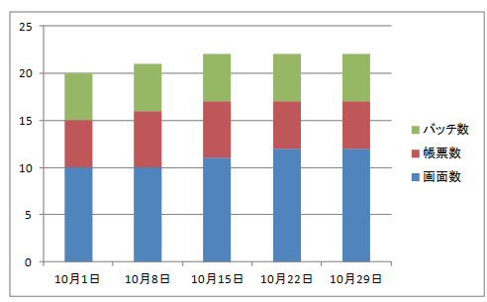

**図 3.10 要件量推移の可視化例**

* 1. **業務の複雑性を軽減**

システム企画や構想立案時に、「柔軟で変化にスピーディに対応できるシステムを目指す」 というシステム化方針をよく見る。しかし、要件定義書に柔軟なシステムに対する施策とし て書かれているのは、「SOA、BPM、BRMS などの導入を行う」というものである。これらのアーキテクチャは、システムの変更を容易にできる。要件定義工程では、その導入に向けた準 備を実施しているというものだ。いずれも、柔軟なシステム開発のために重要な検討事項で あることに違いはない。

**第３章**

一方、システムを複雑、巨大化させている要因には、業務自体が複雑であるということが 挙げられる。業務自体を見直すのも要件定義工程の重要なタスクである。しかし、業務の複 雑さを積極的に減らす施策が書かれている要件定義書は少ない。システムの柔軟性向上と いうミッションではシステム部門が中心に検討を進めるからである。もっと業務に踏み込 み、業務部門と協力して以下の課題を検討すべきである。

* + - そもそも業務自体が複雑

商品の種類や契約の仕方などの業務処理のパターンがたくさんある。その中には、めっ たに起こらないものも少なくない。一般的な企業では、上位 2 割のパターンで業務量の

8 割をカバーできているという。似て非なる業務も多く存在している。もっと業務自体を標準化し、シンプルにし、システムの大規模化、複雑化を根本的に削減することも考 えなければならない。

* + - 昔からのしがらみで、直せない

例えば、EDI 区分が昔からあり、今の業務では使用していないが、削除するとシステムがエラーを起こすことがあるかもしれないので残しておこうと決めてしまう。システ ムが停止してしまうのは問題だか、このようなゴミと思われるものは削除するという 英断も必要だ。

* + - 贅沢システムが故の硬直化

システムでは、なかなか実装できそうもない、人間だからできるような処理、例えば、 リスク判断を行うため、ノウハウを可視化し、必要な情報を大量に入力し、システムに アラートを出させる、といったような機能も実装する。これは、すばらしいシステムか もしれないが、本当にシステム化することがよいことなのか考える必要がある。システ ムが大規模、複雑になり、修正も容易でなくなるかもしれない。もしかすると人手で対 応した方がビジネスの変化にスピーディに対応できるかもしれない。

このように、システムのアーキテクチャ以前に業務自体を見直すことも重要であり、To-

Be 業務を創り上げるのは、要件定義工程の重要なミッションのひとつである。

一昔前のシステムに対する価値観は、いかにコンピュータに仕事をさせるかであり、滅多 に起こらないことでも、本来人でしかできそうに無い固有のノウハウまでもシステムで対 応するように頑張った。結果として、システムは肥大化、複雑化、属人化して硬直化極まり ない状態になった。現在の価値観は、人に任せる部分はシステム化せず、いかにシンプルに し、ビジネススピードに対応できるようにするかが主流である。一旦システムから機能を大 幅に削減し、「何か起こったら、人手で対応し、対策を考える」と英断した CIO もいた。

**第３章**

管理対象のパリ工ーショシを整理すペし

業務は、管理対象の種類の組み合わせにより複雑になっている。

管理対象とは「顧客」「商品」「オーダjーなどである。管理対象の種類とは、例えば

「顧客J には「一般顧客j と「得意先」があり、商品には「在庫品」「オーダーメイド品」

「サービス商品j があり、オーダーには「買い取り」「レンタル」があるといった具合である。そして業務ルールはこれらバリエーションの組み合わせで決まっていることが多い。

「一般客にはオーダーメイド品は注文できしな、」し、「オーダーメイド品は必ず買い取りでないといけなし、」と言ったルールである。

ここでは、このような複雑さの元になっている管理対象の種類の組合せを可視化し、整 理し、バリエーションを低減する勘どころを紹介したい。

【管理対象の種類を整理せよ】

整理の基本は、「同じか」「違う」か「部分か」であ。る

図 3. l la の例では、「ユーザ」と「顧客」は別であり、「ユーザ」は「利用者」と同じであり、「販売先」は「顧客」と言われる「が仕入先」は「顧客J とは言わない「。販売

先J には、契約の仕方によって、「得意先」がある。「得意先」「販で売な先い」を指す言い方を持っていない、ということを表している。

この整理は辞書を引いてもできない。3図. ll b の例では、「仕入J先も「販売先」も取引のある企業は全部「顧客」と呼んでいることを表している。3図. ll a と図3. ll b は異なった定義になっているが、どちらが正解とは言えない。企業の文化によって企業ごと に異なるからである。

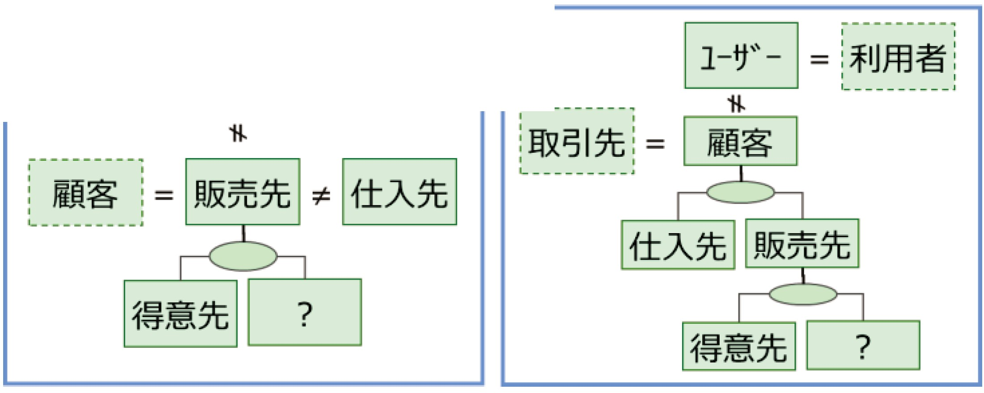

囚

F ヨ＝日 －－＿！

回

図 3. 11 管理対象の分類図の例

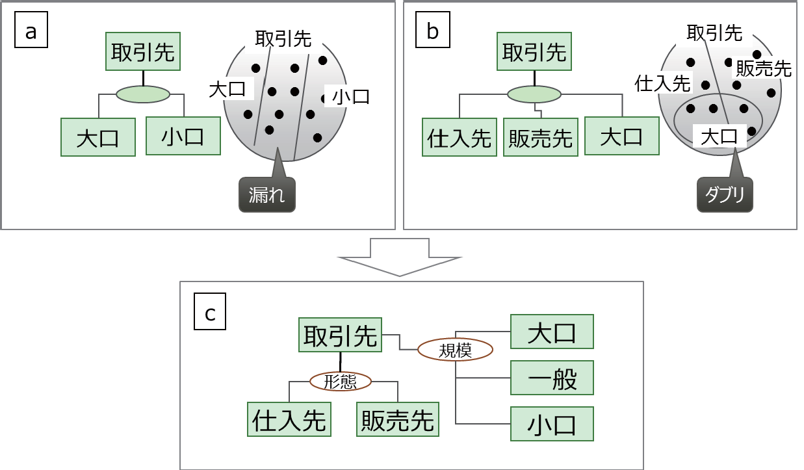**第３章**



59

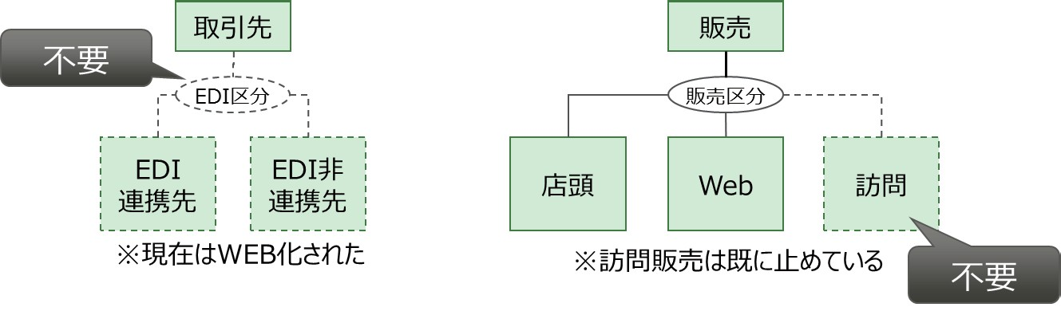



**第３章**

60

**業務のパリ工ーションを減8すべし**

業務プロセスも整理する。

似て非なる業務を標準化したい、幹となる業務と枝葉である業務を切り分けたいといったニーズも多くある。これは、業務がシンプルになるだけでなく、業務プロセスの重複の低減や効率の向上にもつながる。前述の管理対象の種類の組み合わせ等により、業務にはたくさんのバリエーションが存在することになるが、このパターンの上位 20%で実際に発生する業務の 80%をカバーできるといわれている。しかし、システム開発では利用する頻度が少ないものでも独立した業務として存在する限りは同等に開発しなければならない。そのまま開発すると、上位 20%のパターンよりも、残りの 80%の例外系のパターンの方が品質 確保や開発難易度が高くなるかもしれない。したがって、業務プロセスを標準化したりバリエーションを減らしたりすることは、システムのシンプル化、規模削減に大いに効果がある。

**第３章**

ここでは、業務プロセスや業務パターンを整理し、複雑さを低減する勘どころを述べる。 業務プロセスを見直すときに常に意識しておくとよい。

［業務プロセスの廃止を検討せよ】（図 3.14a)

業務をシンプルにするには、不要なプロセスを無くすことが効果的である。「これは本 当に必要なのか？要らないのでは？Jという観点で検討する。システム化されているプ ロセスを人手による運用に戻すということも検討する。

［業務プロセスの集約を検討せよ】（図 3.14b)

似て非なる業務プロセスを共通化したり片寄せしたりして一つにする。「同じルールに できないのか？Jという観点で検討する。

［業務プロセスの連結を検討せよ】（図 3.14c)

1. つのプロセスを一つにする。「異なる人が実施しているプロセスを同じ人で同時にで きないのか？Jという観点で検討する。プロセスが分かれているということは、各プロ セスを別の人が実行しても良いということである。人が異なれば、その間にインタフェ ース（業務間インタフェース)が存在するということであり、このインタフェースは、 効率を落としたり、コミュニケーションギャップを生みだしたりする。これをなくそう という観点で検討するものである。

61

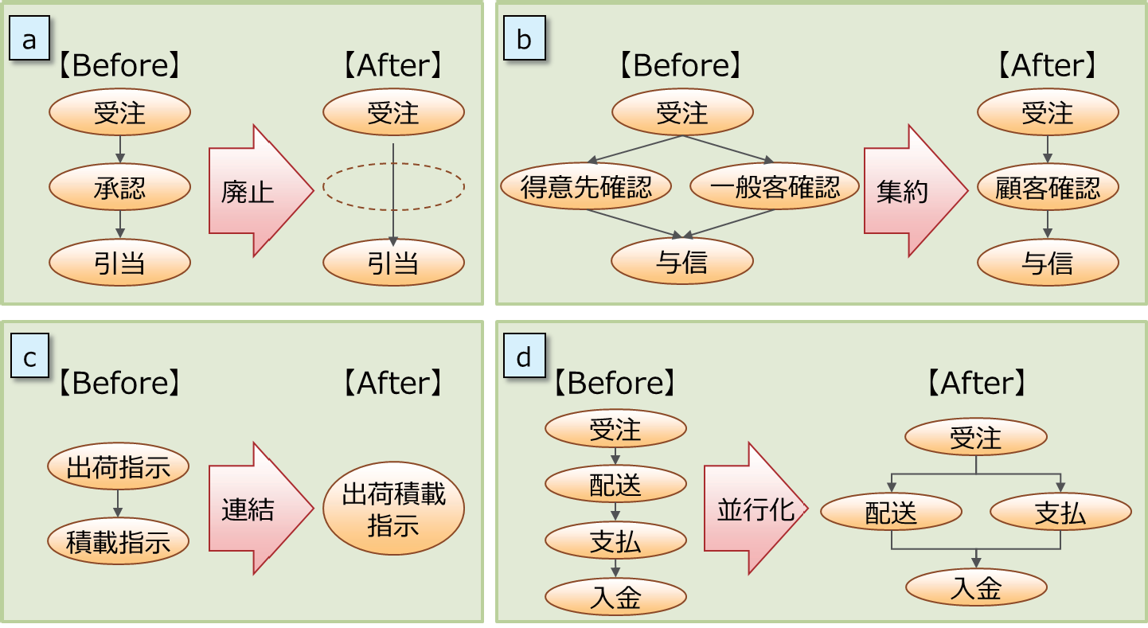



**第３章**

62

【一連の業務処理のパターンの削減を検討せよ】

業務フローを作成した後に、どのような経路を辿るパターンがあるのかを明確にする ことは、業務を検証する上でも、運用テストのシナリオを作成する上でも有効である。 この一連の業務処理のパターンを削減できないか検討する。

どのような時にどのプロセスを辿るのかをトレースしていく。そうすると、似たよう なパターンが見えてきて、前述した業務プロセスの見直しの観点で見直しを行い、パタ ーンを低減していくことができる。そのパターンの業務上の発生頻度や重要度などから パターンそのものを止められないかを検討する。上位 20％のパターンで業務の 80％がカバーできるといわれているので、滅多に起こらないパターンの統合や、業務運用によ るカバーを検討する。この分析は業務全体を鳥瞰し、業務の大きな流れを 1 つのパターンとして整理している。そのため、パターンの統合や削減による業務の標準化やシンプ ル化の効果が高い。

**第３章**

これらの分析は、業務フロー上でトレースする方法や、表で整理する方法がある。業 務フローが大量にある場合は、図 3.15 のような表での整理方法が有効である。

|  |  |  |  |  |  |  |  |  |  |  |  |  |  |  |  |  |  |  |  |  |  |  |  |  |
| --- | --- | --- | --- | --- | --- | --- | --- | --- | --- | --- | --- | --- | --- | --- | --- | --- | --- | --- | --- | --- | --- | --- | --- | --- |
| シナリオ名 | 頻度 | 商品 | | | | | 顧客 | | | | | | オーダー形態 | | | 業務の流れ | | | | | | | | |
| 有形 | サービス | | 単品 | セ  ット | 代理店 | 法人 | | 個人 | 国内 | 海外 | 一般 | レンタル | 無償 | 顧客確認 | 見積り | 在庫引当 | 出荷指示 | 直送 | 出荷 | 配送 | 請求 | ・  ・  ・ |
| 定額 | 従量 | 大口 | 小口 |
| パターン1 | 30 | ● |  |  | ● |  | ● |  |  |  | ● |  | ● |  |  | ① |  | ② | ③ |  | ④ | ⑤ | ⑥ |  |
| パターン2 | 20 | ● |  |  | ● |  |  | ● |  |  | ● |  | ● |  |  | ① | ② | ③ | ④ |  | ⑤ | ⑥ | ⑦ |  |
| パターン3 | 2 | ● |  |  | ● |  |  |  | ● |  | ● | ● | ● |  |  | ① |  | ③ | ④ | ⑤ |  | ⑥ | ② |  |
| パターン4 | 1 | ● |  |  | ● |  |  |  |  | ● | ● | ● | ● |  |  | ① |  | ③ | ④ | ⑤ |  | ⑥ | ② |  |
| ・・・ | ・ | ・ | ・ | ・ | ・ | ・ | ・ | ・ | ・ | ・ | ・ | ・ | ・ | ・ | ・ | ・ | ・ | ・ | ・ | ・ | ・ | ・ | ・ | ・ |

**図 3.15 一連の業務処理のパターンの可視化**

**業務パッケージを適切に利用すべし**

業務パッケージの導入は、業務の見直し、標準化には一番手っ取り早い方法である。しか し、業務パッケージ導入の成功率は、低いと言われており、導入には注意が必要である。

欧米では、ビジネスプロセスを大きく見直すためのパッケージの導入が当たり前である。 欧米では、現場からの業務改善よりもトップダウンで業務を変えていく場合が多い。その方 法としてパッケージ導入が採用される。一方、日本は現場を巻き込んだ改善が多い。ここに 注意が必要である。以下に注意点を記す。

**第３章**

【カスタマイズ量に注意せよ】

失敗の原因は、パッケージのカスタマイズ量が多くなることである。カスタマイズが

20％以上あると新規開発と変わらないと言われている。

【業務をパッケージに合わせるという意識を強く持て】

業務をパッケージに合わせると明確に宣言できているかが重要である。パッケージの 導入目的が単なる IT システム開発の効率化のためのソース流用であると、カスタマイズ量が増え、プロジェクトは失敗する。業務をパッケージに合わせるという意識をプロ ジェクトメンバに周知させておかないと失敗する。

【業務パッケージの導入に対する現場の反対をコントロールせよ】

現場は、業務をパッケージに合わせることに反対する。慣れ親しんだ業務が変わる、 退化するかも知れない、大幅に変えると調整などが大変になるなどの思いからである。 結果、今まであった機能が無くなる事に反対し、あれも必要、これも必要となり、カス タマイズ量が増え失敗する。

【経営トップが参画せよ】

業務をパッケージに合わせるという目的での業務パッケージの導入は、今までの業務 を変えるという意志表示でもある。新しいやり方に業務を変えるわけなので、経営トッ プが積極的に参画するか、プロジェクト責任者に業務変更権限を明確に与えないと成功 しない。

【パッケージ導入の是非を再度判断せよ】

パッケージ導入時には Fit&Gap 分析を行い、適合性を判断していても、要件定義が進むにつれて、上記のような理由で、カスタマイズ量が増える。しかし、パッケージの導 入が決定しているので無理にカスタマイズするプロジェクトも多い。要件定義工程で新 たな要求が明確になった時点で、もう一度 Fit&Gap 分析を行い、パッケージ導入が適切であるかを判断し直すことが重要である。

注意は必要だが、業務を大幅に見直したい、標準化したいときには、業務パッケージ の導入は有効な手段である。

**第３章**

* 1. **要件定義工程からの非機能要件定義**

第 2 章でも述べたように、非機能要件の重要さが増してきており、経営や業務の重要な関心ごととなっている。今まで非機能要件は、技術的な要素が強く、システムの専門家が設計 工程に入って苦労しながら決めていることが多かった。しかし、要件定義工程で、経営層、 業務部門、システム部門やベンダ企業が協力して要件として決めなければならなくなって きた。

**第３章**

非機能要件の定義で役立つのは、IPA が提示している「非機能要求グレード」である[6]。非機能要求グレードは、非機能に対する要件定義を 236 種類の項目に対し、目標値／指標値

（メトリクス）を設定することで行うものである。示された項目のメトリクスを決めればよ いので、非常にシンプルで分かりやすい。経験の少ない人でも、漏れなく実施しようとした ときに役立つ。基本は、この非機能要求グレードを有効利用していただきたい。

しかし、非機能要求グレードを実際に利用しようとしたときには、適用上の難しさがある。 技術的要素が強く、設定項目も多いので、いかに経営部門や業務部門などと合意をとりなが ら、効率的に進めていくかを考えなければならない。

本節では、非機能要求グレードをベースにした適用上の工夫ポイントを述べる。

工夫ポイントの一つは、要件定義工程で経営層、業務部門、システム部門やベンダ企業な どがいかに協調して合意形成していくかである。方針を確認し、経営層や業務部門から引き 出すべき要求を明確にし、そこからメトリクスにつなげていくという工夫が必要である。

二つ目は、非機能要求の曖昧性や矛盾を無くすことである。性能の要求を聞くと、「早い に越したことはない」などと言われる。とかく非機能要求はオーバースペックになりがちだ。 また、セキュリティ強化のために暗号化を適用すれば、性能が低下する。こうしたトレードオ フ関係、優先順位関係に決着をつけなければならないものもある。

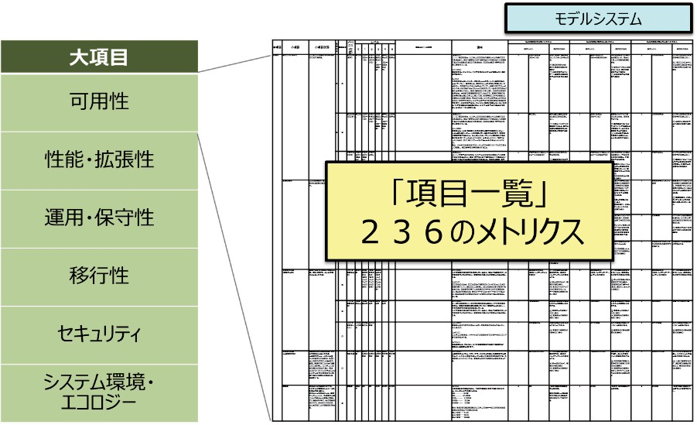**第３章**



67

**基本的な情報を要求として引き出すべし**

工夫ポイントの一つ目は、経営層、業務部門、システム部門やベンダ企業などがいかに協 調して合意形成していくかである。

機能の要件定義は、利用部門が主体で実施することが基本であるが、非機能の要件定義 は、システム部門が決めるメトリクスもある。協調して合意形成していくには、経営層や 業務部門に関心の強いものを選別する必要がある。そうすることにより、どのステークホ ルダから非機能要求を抽出し合意形成すべきかが明確になる。また、非機能要求は、トレ ードオフ関係になるものがあるので、どちらを優先するかの判断をしなければならない。 コストだけではなく、ビジネス目的達成を考慮した判断をするためにも以下の選別は役立 つ。

**第３章**

【非機能グレードの項目をステークホルダ別に分けよ】

合意形成しなければならないステークホルダによって、非機能要件の項目を振り分け る。まず、ステークホルダによって大きく 3 つの領域を設定する。

* ビジネス領域：経営層や利用部門の関心の高い領域。ビジネスとしての要求とし て捉えるものであり、判断に困ったときのよりどころとなる重要な要求。
* ソリューション領域：利用部門や運用部門の関心が高い領域。IT システムが提供するサービスに対する要求。
* テクニカル領域：システム部門が検討し提示していく IT 専門技術要素の強い領域。技術や構成要素に対する要求。

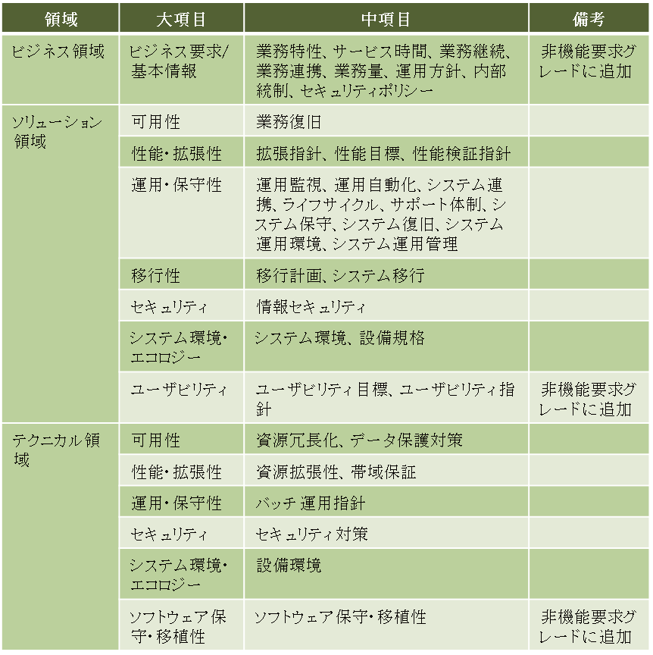**第３章**



69

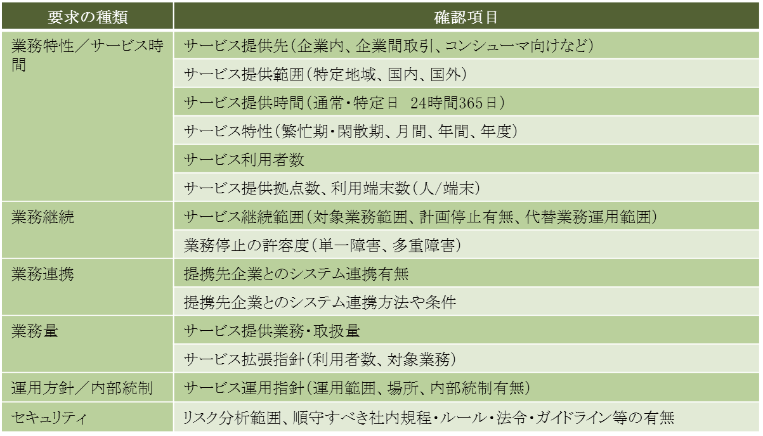



**第３章**

70

**矛盾、トレードオフを解消すべし**

工夫のポイントの二つ目は、いかに非機能要求の曖昧性や矛盾を無くし、トレードオフ関 係、優先順位関係に決着をつけるかである。

非機能要求はオーバースペックになりがちである。技術や予算や期間や現状のレベルな どを考慮せず、「処理は早いに越したことはない」「セキュリティレベルは高いに越したこ とはない」となってしまう。そのスペックが無いと本当に業務がまわらないのか、判断に 苦しむことも多い。さらに非機能要求はトレードオフ関係になることが多い。セキュリテ ィ強化のために暗号化を適用しようとしたら性能が低下するといった具合である。

**第３章**

以下にオーバースペックやトレードオフを解消するための観点を挙げる。

【制約や前提条件を明確にせよ】

法令、商慣習、予算や特定技術採用、技術人材、再利用素材などビジネス上の制約や 技術的な制約を明確にしておく。また、未確定の要素があれば仮定し前提条件として設 定して検討する。

【現状を正確に把握せよ】

現状からよくしたいというのが要求のベースにあり、どのくらいよくなったかがシス テム化の成果である。まず現在の状況を正確に把握することが重要である。一気にジャ ンプし過ぎて現場がついていけないという事も注意しないといけない。段階的なステッ プアップも検討要素にいれないといけない。また、逆もある。現行と同じでよいと言わ れたのに、現行より悪くなることもある。Web 化したら性能が悪くなるというのは、システム部門としてはしかたないと思うかもしれないが、業務部門にとっては現状より悪 くなることは許せないはずである。現状を把握して判断することが重要である。

【優先順位を判断せよ】

制約や前提条件、現在の状況などを鑑みて優先順位を決める。ビジネス領域の要求 が、優先順位が高い要求とみるとよい。昨今の非機能要求はビジネス要求達成のための 重要なファクターになってきている事は前述のとおりである。

【要求のレベルでトレードオフ関係を判断せよ】

非機能要求の依存関係を明らかにし、依存関係があるものについて、矛盾した要件が ないか確認する必要がある。非機能要求間でトレードオフがある場合は、要求度合いや 優先順位付けをもとに、どちらの要求を優先して採用するかを判断する。

【一律でメトリクスを決めるな】

性能などでは、目標値が 1 秒であるが、遵守率 90％というような決め方や、ある処理だけは 3 秒を目標とするなど、条件に応じたメトリクスを決める必要がある。一律で決めないことである。業務復旧やセキュリティなども、完全社内に閉じたシステムとか 基幹システムでないものまで一律で高い水準のものを求めないことである。システムの 種類によっては贅沢な機能になってしまう。

【実際に体感してもらえ】

**第３章**

性能などは、余裕があれば体感してもらう。現行業務のレスポンスが 3 秒で、目標値

が 1 秒であったとしても、実際には 2 秒で充分速いと感じることがある。利用者に体感してもらった上で合意形成をとるということも効果がある。難易度の高い方式を検討す るよりリスクは下がる。

**関心が高い非機能要求設定に関するポイント**

1. **業務継続性**

BCP（事業継続計画）とは、企業が自然災害、事故、テロ等の予期せぬ緊急事態に遭遇し た場合に、重要業務に対する被害を最小限にとどめ、最低限の事業活動の継続、早期復旧を 行うために事前に策定する行動計画である。大きな震災やテロなどが身近にあるという認 識が強まり関心を高めている。経営的なダメージも大きく、重要課題として捉えている企業 が増えているということだ。電力や通信、金融など、社会的影響が大きい業種だけでなく、 製造業などでも業務停止による影響を鑑み設定する企業が増えている。国は中央防災会議 において、2015 年度までに、大企業の全てと中小企業の半数以上が設定という目標を出している。

**第３章**

これらの要求は、非機能要求グレードの「可用性」「継続性」の領域の中に「業務継続性」

／「目標復旧水準」などとして位置づけられている。

【長時間ダウン時を考慮せよ】

昨今は、システム障害などによるシステムのダウン時にどうするかを決めるだけで は大きな災害に対応できないことがわかってきた。大きな災害の発生を考慮するなら、

1 週間や 1 ヶ月という長期間ダウン時にどうするかまで検討しておかなければならない。

【運用を考慮せよ】

バックアップシステムを遠隔地に配備したとしてもそこで業務を遂行するための運 用体制がとれなくては業務が停止したままになる。運用方法や体制も検討しておく必 要がある。

【訓練せよ】

運用方法を立案しても、実際機能しない場合がある。人が中心となる場合は訓練を実 施し運用の見直しも同時に行う必要がある。

1. **セキュリティ**

インターネットの普及とともに、情報の盗難やコンピュータシステムの破壊といった犯 罪が増えている。システムが止まるだけでなく、情報漏えいなどの事件を起こすと企業とし ての大きな責任問題になる。経営的なダメージも大きく、企業としての重要課題である。

これらの要求は、非機能要求グレードの「セキュリティ」という領域の中に沢山記載され ている。セキュリティは非機能要求として従来から認識の強いものだが、昨今は、セキュリ ティ犯罪が多様化していて、対応に苦慮しているのが現実だ。

【守り以外も考慮せよ】

ガード、検知、ログ／証跡、分析、対処、教育といった、プロセスの全体を見通した 設計を行わなければならない。守りきれないことも想定した対処方法を検討しなけれ ばならない。

【対組織だけでなく、対個人も考慮せよ】

組織として仕組みを作るだけでは防げない。アクセス権のある社内の人材が悪意を 持って攻撃すれば守りきれない。個人の教育やモラルの向上などの取り組みも必要で ある。

**第３章**

【IPA の情報セキュリティ読本などを参考にせよ】

IPA セキュリティセンターでは、情報セキュリティ強化に対する対策として、「情報セキュリティ読本[8]」や「情報セキュリティ教本[9]」などを出版している他、ホーム ページで常に最新情報を発信している。是非読んで参考にしていただきたい。

1. **ユーザビリティ**

最近、ユーザビリティに対する関心が高まっている。ユーザビリティとは、「使いやすさ」 である。IT システムの画面でいうと、色や配置の工夫等による見やすさ、操作性などである。以前のシステム開発は目的の機能を実現することが最優先で、使い方は、人が訓練して 習得すればよいという発想であった。しかし、インターネットの普及やスマートホンなどの 普及にともない、IT システムが直接ユーザと触れることが多くなってきたことにより、機能だけでユーザビリティを考慮しなければ、ユーザに見放されてもしかたない時代になっ ている。さらに、使い易さだけでも競争優位を築けない時代になってきている。「楽しさ、 驚き、心地よさ」という UX（User Experience）も脚光を浴びてきている。

これらの要求は、残念ながら現行の非機能要求グレードには記載されていない。非機能要 求グレードの基は「製品品質」であり、ISO/IEC25010[10]における「品質モデル」の中で定 義されている。ISO/IEC25010 では、品質モデルとして「製品品質」だけでなく「利用時品質」が追加された。「利用時品質」とは、「有効性」、「効率性」、「満足性（実用性、快感性、 快適性）」などである。製品（システムやソフトウェア）自体の品質だけでなく、それを利 用したときの品質も意識する必要があるといっている。本ガイドではこれら利用時品質の 向上方法については割愛する。

【ユーザビリティ、UX を考慮せよ】

ユーザビリティの設計方法や UX 要求を獲得する手法、人間中心設計などは、一般書物として出版されていたり、セミナーが開催されたりしているので、そちらを参考にす るとよい。

1. **性能**

性能への関心は未だ強い。

理由の一つは、未だ性能に関する障害や要求との乖離が後を絶たないからである。

二つ目の理由は、上述のユーザビリティの高まりにともない、性能に関する要求も高まっ ていることである。例えば「今まで、3 画面で遷移していたものを、タブやスクロールを駆使し、１画面に集約して欲しい」といった要求である。使いやすさは向上するが、性能が問 題となる。ユーザビリティと性能はトレードオフになることが多いからである。

① 性能に関する障害や要求性能との乖離による不具合への対策

**第３章**

【条件による違いを考慮せよ】

画面レスポンスは「一律 2 秒以内」と決め込まない。性能は条件によって異なる。利用者数やデータ量などによって異なると共に、一日の時間帯や一年の時期などに よっても異なる。詳細は非機能要求グレードの項目を参照願う。ピーク時を見つけ 出し、そこの検証と合意形成を行うことが重要である。

【将来の状態を予測せよ】

上記のようなデータを見極めるとき、現状のデータだけでは、問題がある。将来 まで使用するシステムとして、稼動時や 1 年後、2 年後と言ったデータで判断しなければならない。将来のデータを見極めるためにも、障害を起こさないためにも、 日ごろの運用で、定点観測を含め、定期的にデータの測定を実施し、システムの利 用状況の変化を先読みしておくことが大切である。

【想定外を検討せよ】

ピーク時などの最大量を想定して検討するが、想定外が起こった時の対応方法を 検討しておく。あくまでも予測であり、異常値の想定ではない。異常値が発生した ときの対処方法も検討しておく。これは、性能だけに言えることではない。

【当たり前の思い込みによる齟齬を払拭せよ】

インターネットの普及にともない、Web 画面でのシステム化が多くなっている。システム部門は Web になったら速度が遅くなるのは当たり前だと思っている。しかし利用部門は違う。現行の速度は当たり前で、むしろ速くなると思っている。この 齟齬は、特に現行システムと機能的には変わらない時によく起こる。要件定義は、 変えるところに注力し変わらないところは現行と同じという手抜きが発生している。 機能は良いが、非機能要求は要件定義時に確認しておかないと意図せず変わってし まうことがあるので注意しなければならない。

② 昨今の性能に関する要求の高まりを踏まえて注意すべきこと

【現行システムと比較してみる】

レスポンスタイムを１秒以内と決めて、それが「早い」のだろうか。「早い」とい うのは人の感覚であり、比較のもとに感じている。すなわち、現行システムや他の システムより早いかどうかを比較してみることが有効である。たとえば、現行シス テムのレスポンスタイムが 5 秒ぐらいであり、3 秒であっても十分に満足度が得られるのであれば、3 秒を目標値と設定することは、性能を出す難易度が高い場合の合意形成方法のひとつとして有効である。

**第３章**

【体感する】

感覚による評価によるところが大きいため、実際に速度を体感できる環境を整え ると良い。いわゆる、プロトタイピングである。すなわち要件定義工程でプロトタ イピングを実施し、体感してもらう。要件定義の計画時にプロトタイピングの実施 を意識した進め方、体制を盛り込んでおくことが重要である。

* 1. **多様化するステークホルダとの合意形成**

要件定義後の開発工程において、要件変更はプロジェクトの QCD に大きな影響を与える。そのような要件変更は要件定義段階で識別していなかったステークホルダから発生することもある。これは、第 2 章でも述べたとおり、ステークホルダの数が多いことに起因する。したがって、関係するステークホルダを抽出することが、成功への第一歩となる。

**第３章**

また、適切なステークホルダ抽出ができたとしても、ステークホルダの問題認識に対し、 適切な課題設定や解決策を提示できないために合意形成に時間がかかったり、ステークホルダ間での調整に時間がかかったりして、要件定義の期間を守ることができないケースも多い。したがって、過不足なくステークホルダを抽出した上で、それぞれのステークホルダ自体とステークホルダ間の関連を分析し、適切な要件定義アプローチを取る必要がある。

適切なアプローチを取ることにより、ステークホルダそれぞれが腹に落ちた要求として 定義でき、スムーズに要求の合意形成を進められるだけでなく、開発工程における要件変更 リスクを低減することができる。

**漏れなく、的確にステークホルダを分析すべし**

【漏れなくステークホルダを抽出せよ】

目の前にある対象とする業務やシステムに関連するステークホルダに視野が狭くなっ てしまうことが多い。取り掛かりとしてはよいが、対象業務やシステムとの間で間接的 に影響を受ける／影響を与える関係者もステークホルダとして抽出する必要がある。

また、実務担当者だけでは、組織としてのゴールや経営課題が見えていない可能性が あり、表面的な意見や個人的な意見が混じる可能性がある。そのため、経営層もステー クホルダとして識別する必要がある。

**第３章**

以下に抽出の観点を示す。

* + - 直接的な関わりを持つ関係者
      * 対象業務の運用者
      * 対象システムの運用者
      * 対象業務・システムの最終利用者（お客様やエンドユーザなど）
      * 業務の結果で評価される人（経営層など）
    - 間接的な関わりを持つ関係者
    - 対象業務と関連する顧客、取引業者
    - 対象業務と関連する業務の運用者
    - 対象業務と関連する業務の結果で評価される人（経営層など）
    - 対象システムと関連する外部システムの運用者
    - 対象業務の主管部門以外の組織の人
    - 対象システムの外部システム

あくまで一例であるため、プロジェクト関係者へのインタビューやブレーンストーミ ングなどを使用して、漏れなくステークホルダを抽出する必要がある。

【プロジェクトへの影響度と関心度でステークホルダを分析せよ】

漏れなく抽出をしても適切な対応をしなければ、限りある時間を無駄に浪費してしま う可能性がある。例えば、プロジェクトへの影響度も高くなく、関心度も低いステーク ホルダに熱心に対応したとしても、影響度、関心度共に高いステークホルダの一声で決 定事項が覆ってしまう事態も発生しかねない。

したがって、プロジェクトへの影響度と関心度の程度を各ステークホルダに対して評 価し、その特性に応じて適切な対応をとる必要がある。以下が、影響度、関心度による 対応例である。

**第３章**

* + 影響度：高、関心度：高

⇒より多くの時間と労力を割いて積極的にコントロールする

* + 影響度：高、関心度：低

⇒ステークホルダの持つ要求を満足させておく

* + 影響度：低、関心度：高

⇒情報を提供し続けて、プロジェクトへの関心を満足させる

* + 影響度：低、関心度：低

⇒モニタリングしておくだけでできるだけ労力を割かない



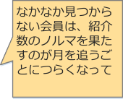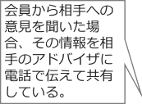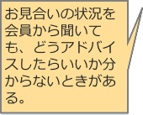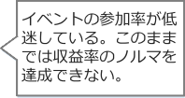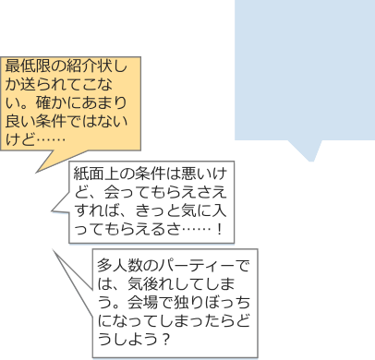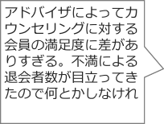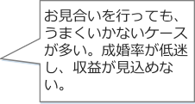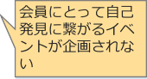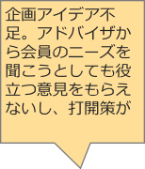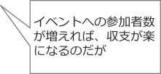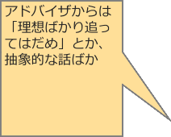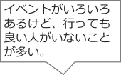

**第３章**

80

**当事者意識を持ってレビューをすべし**

【問題、ニーズ、課題を一人称で扱うべし】

要求の源泉として、問題、ニーズ、課題を分析すべきであると前述した。プロジェク トメンバ全員が我が事として認識し、納得し、自分の言葉でプロジェクト外の人に説明 する責任を持っている。プロジェクト参画者はこれから新しい業務やシステムを、プロ ジェクト外の人に展開していく中枢になるはずである。展開に際して、業務担当者から

「どうしてこのような業務の流れになっているのか？」「どうしてこのような機能が必 要なのか」質問を受けるであろう。その際、「☓☓さんが必要だと言ったから」と答え たら、業務担当者は失望するだろう。

**第３章**

したがって、プロジェクト参画者がそれぞれ持つ考えを出し合い、質問し合い、議論 し合うことで、相互理解を深めたり、共通認識を構築したりするプロセスを踏んで、一 人称で問題、ニーズ、課題を扱えるようになる必要がある。

一定の時間を確保してワークショップを開催し、以下の様なことを行うことにより、 相互理解や共通認識構築をしやすくする。

* + 問題、ニーズのブレーンストーミング
  + 模造紙と付箋を使った問題、ニーズの深掘り、課題の抽出
  + 模造紙と付箋を使った目的、手段の構造化、詳細化

【セレモニーでないレビューを行うべし】

成果物を表面的にレビューして、合意書に署名するなどの形式的なレビューは意味が 無い。レビューは要求が自分たちの共通認識として構築できているかを関係者全員で確 認する最終イベントである。

例えば、業務フローのレビューでは、関係者全員が集まって、それぞれが業務担当者 となって、新しい業務フローに沿った業務をシミュレーションすることにより問題が解 決できるのか、ニーズを満たすことができるのか、または、例外的な業務でも本フロー を運用することができるかなど確認する必要がある。

あくまで、レビューは要求のエラーを摘出する場であり、エラーの解決策を検討する 場所ではないため、できるだけエラー摘出に集中することが重要である。

**エスカレーションパスを明確にすべし**

【プロジェクト外で意思決定できる機関を用意せよ】

プロジェクト当事者では決定できない事項や当事者間の意見の衝突が発生し、合意形 成に時間がかかるケースが往々にしてある。そのような場合は、プロジェクト外の上位 層で意思決定して、プロジェクトへ指示したほうが早い。したがって、プロジェクト計 画時において、プロジェクト外の上位層で意思決定を行う責任者の任命と意思決定者へ のエスカレーションパス、決定機関の設置と関係者への事前合意を行うとよい。

**第３章**

決定機関への参加者の例を以下に挙げる。

* + - プロジェクトオーナ
    - プロジェクトスポンサ
    - 業務部門の責任者
    - システム部門の責任者
    - ベンダの責任者

定期開催に加えて、重大な課題が発生した場合や緊急な意思決定を要する場合に関係 する責任者のみを招集して実施する臨時開催もできるようにするとよい。

* 1. **現行業務やシステムの把握**

昨今のシステム開発では、既存システムが存在することがほとんどである。しかし、業 務自体がシステムに隠蔽されているため、なぜそのような業務になっているのかを理解し ている人が業務部門にも少なくなってきている。一方で、システム部門にも業務を理解し ている精通者がいるわけでもない。真の問題を分析するためには、業務を理解する必要が あるが難しいケースが多い。理解が浅いにもかかわらず、「現行踏襲」という言葉を使っ てしまい、業務仕様が不明瞭なままプロジェクトを進め、混乱を招くことが多い。

**第３章**

現在は、業務のほとんどがシステム化されている。そのため、現行システムを理解する ことが、業務理解への第一歩だ。したがって、現行システムを可視化して理解するととも に、その理解のもとに現行業務を可視化し、理解を深める必要がある。

現行業務やシステムを理解することにより、現状の問題やニーズを的確に捉えられ、適 切な要求として定義できる。

**現行業務／システムを可視化すべし**

【システムを可視化せよ】

システムは業務の写像である。現行業務を理解する手がかりがない場合、もしくはド キュメント群が全くメンテナンスされていない場合は、システムを可視化することが現 行分析の第一歩となる。以下に可視化できる情報の例を挙げる。

* + - データモデル（データベースから）

**第３章**

* + - モジュール構成・クラス構成（プログラムコードから）
    - 処理ロジック（プログラムコードから）
    - ジョブスケジュール（ジョブ管理ツールの設定から）
    - OS、ミドルウェア、ソフトウェア設定（設定ファイルから）
    - 接続先システム情報（データ連携ツールの設定から）

【詳細から全体像に概略化せよ】

可視化の目的は、現行業務、システムの理解である。したがって、精通者でない担当 者でも理解できるよう、概略化し全体像を文書化する必要がある。あくまでもあるべき 業務像を検討するための入力とするために、単に寄せ集めるのではなく、高い視点を持 って俯瞰的に整理するよう留意していただきたい。以下に、全体像への概略例を示す。

* + - システム間関連図

接続先システム情報、ジョブスケジュール、データモデルなどをもとに、どの システムからどのシステムへいつ、なにが、どのように連携しているかを可視 化する

* + - システム構成図

OS、ミドルウェア、ソフトウェア設定などからシステムの構成、サーバ間の関 連性を可視化する

* + - 概念データモデル

どのような情報が保持され、どう関連しているかを可視化する

* + - 画面遷移図

処理ロジックなどから画面遷移を可視化する

* + - 業務スケジュール

ジョブスケジュールなどから業務スケジュールを可視化する

**フィールドワークを通して現状を理解すべし**

現行システムの復元だけでは、システムとして実現していない領域を可視化できない。 また、業務担当者の頭の中にだけあり、形式化されていない情報もある。したがって、既 存のシステム、運用ドキュメントや現行業務担当者からの再学習（リラーン）を通じて、 現行業務、システムの可視化結果の補完を行うとよい。再学習とは、システムを再学習 し、システムへの理解を促進する手法である。

現行業務を再学習することで、プロジェクトメンバが単に業務の流れ、システムの使い 方を知るだけでなく、潜在する問題、ニーズ、課題を一人称で、あたかも自分事のように 考えられるようになる。そのような状況で導かれた課題やその課題を解決する要求は現行 業務の担当者からすれば納得感のあるものとして受け入れられやすくなる。

**第３章**

【埋もれた宝（既存ドキュメント）を発掘せよ】

社内にはたくさんの資料があるはずである。まずは、対象の業務、システムや周辺業 務、システムに関する資料を探すことから始めるとよい。以下に、ドキュメント例を挙 げる。

* + 現行業務、システム稼働時の説明資料
  + 新人研修用ドキュメント
  + 運用マニュアル
  + SLA
  + 契約書

【可視化した業務を実態と照らし合わせて確認せよ】

既存ドキュメントを使って、関係者全員での理解を深める際に使う、現行の業務シナ リオを作成する。ただし、業務シナリオを作成して終了ではない。あくまで可視化は現 行理解への第一歩である。したがって、真の理解を行うために、実際の業務担当者に弟 子入りする気持ちで実態と照らしあわせて作成した業務シナリオを確認するとよい。実 態に照らしあわせた確認方法の例を以下に挙げる。

* + - 現行システム操作

**第３章**

まずは、実際の現行システムを操作し、作成したシナリオを確認する。試験環 境や擬似本番環境があればそれを使うほうが望ましい。操作をしている中で 様々なケースでどのようにしているのか疑問に思う点があるはずなので、記録 し業務担当者に確認するとよい。

* + - 業務担当者へのインタビュー

作成した業務シナリオを使って、業務担当者にインタビューして確認してもら うとよい。あわせて、前述のシステム操作で出た疑問点を確認する。インタビ ューを通して、様々なシナリオが抽出できるし、現行業務、システムへの不 満、ニーズなども抽出できる。

* + - 実作業の観察（エスノグラフィー）

次に、業務担当者の作業環境に同行、陪席し、実作業を観察しながら作成した 業務シナリオを確認するとよい。業務担当者は日々の作業で当たり前に感じて いる部分を第三者の目からすると問題に感じたり、こうしたほうがよくなるの ではないかといったアイデアを発想できたりする。

* + - 業務作業のシャドーイング

さらに、業務担当者と一緒に、もしくは業務担当者に代わって業務を遂行する 方法もある。実際に経験することにより、現行業務を一人称で捉えられるよう になるだけでなく、「なぜこのような作業が必要なのか？」といった、ドキュ メントでは到底表現できない、背景や文脈を理解する足がかりを掴むことがで きる。

**プロジェクト全員で共通認識を構築すべし**

【プロジェクト全員での共通認識として構築せよ】

プロジェクトの一メンバがドキュメントを作成するだけでは不十分である。現状をプ ロジェクト全員で共通認識として構築しなければ、同じ方向性を持って問題、ニーズ、 課題の分析や目的、手段の検討もできない。

そのため、プロジェクト全員で作成した業務シナリオの読み合わせやウォークスルー を通じて関係者間での認識違いを浮き彫りにしたり、お互いの共通認識を再確認したり する。

**第３章**

【業務移行を見据えて現状を理解せよ】

業務シナリオについての共通認識を構築することは重要であるが、現状の業務遂行体 制や人材についての共通認識を構築することも重要である。システムライフサイクルか らすると開発期間はほんの一部であり、大半は稼働後の運用期間である。したがって、 スムーズな稼働だけでなく、安定的に業務を運用するためにいかに業務移行として体制 を構築する必要があるか、人材をいかに育成していくかを要件定義において検討し始め る必要がある。そのために、現状の体制、人材についての共通認識を構築することも必 要である。

**第 4 章 要件定義成果物の品質向上**

**第４章**





90

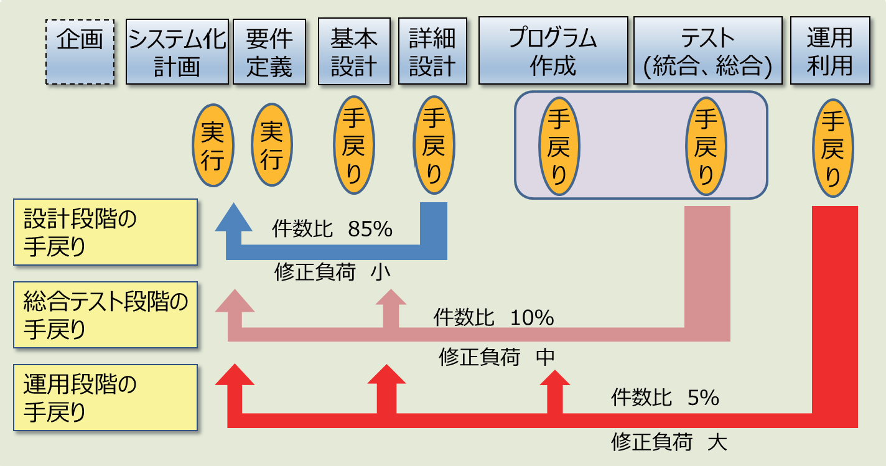**第４章**



⑧ 要件定義の記述の粒度や深さの基準が不明、内容の評価ができない

⑫ 体制、役割分担の不備での失敗

なお、要件定義成果物は、一過性の成果物ではないことにも注意してほしい。

要件定義の目的はシステムの要求者（発注者）から開発者（受注者）に要件を正確に伝 えることであるが、要件定義に用いられる各種定義書は要件定義に不慣れな業務担当者に 対し、分かりやすい形式であることも重要である。その一方で、要件定義の内容を第三者 に検証依頼したり、システムへの機能追加や将来のシステム更改の際に初期構築時とは異 なる実装者に依頼したりする場合がある。よって、要件定義に用いられる各種の定義書の 書式については、なるべく一般的に使用されているものを使用した方がよい。

**第４章**

本章で説明する各要件定義成果物を実際のプロジェクトで作成する際には、こうした上 記のバランスにも注意して、プロジェクトに最適な記述形式を選択していただきたい。

* 1. **成果物の作成計画時の留意点**

本節では、要件定義の成果物を決めるなど、計画時の勘どころを中心に解説する。

* + 1. **成果物を決めるための勘どころ**

要件定義において何を成果物としてどのタイミングで作成するかを決定することは意外 に難しい。例えば、業務フローは企画工程で作成すべきか要件定義工程で作成すべきか、シ ステム化業務フローは要件定義工程で作成すべきか設計工程で作成すべきか、概念データ モデルはどの工程で作成すべきか、など成果物によっては工程の線引きが難しいものがあ る。

**第４章**

ここでは、要件定義工程で作成すべきドキュメントを決める際に考慮すべきポイントを 示す。

**【前後のプロセスの目的を踏まえて、プロセスに成果物をマッピングすべし】**

要件定義成果物をプロセスにマッピングした例を表 4.1 に示す。同表は、要件定義工程で作成する成果物について、それらと上流工程の各プロセスがどのように関係づけら れているかを示している。ここでは構想立案で使用される SWOT 図や要件定義で使用されるステークホルダ関係図など、作成プロセスが明確なものは省略している。プロジェク トの状況や目的によって成果物の作成プロセスは異なるので、これは一つの例として参 照いただきたい。

なお、表 4.1 に示すプロセスは、「共通フレーム 2013」[15]が規定するものを用いている。共通フレームが規定する要件定義関連のプロセスと工程とのマッピングについては、 付録１を参照願いたい。また、システム要件定義の成果物については、「機能要件の合意 形成ガイド」[11]にもそのコツがまとめられている。その一覧を付録 2 に示す。

**表 4.1 プロセスへの成果物のマッピング例**

**第４章**

|  |  |  |  |
| --- | --- | --- | --- |
| **企画プロセス** | | **要件定義プロセス** | **システム要件定義プロセス** |
| **構想立案** | **システム化計画立案** | **（ 外部設計：※合意形成ガイド）** |
| 問題点、課題、ニーズなど一覧 | 問題点、課題、ニーズなど一覧 | 問題点、課題、ニーズなど一覧 |  |
| 要求一覧 | 要求一覧 | 要求一覧 |
| 業務機能構成表 | 業務機能構成表 | 業務機能構成表 | システム化業務一覧 |
| ビジネスプロセス関連図 | ビジネスプロセス関連図 | ビジネスプロセス関連図 |  |
| 業務フロー | 業務フロー | 業務フロー |
| システム化業務フロー | システム化業務フロー | システム化業務フロー | システム化業務フロー |
|  | 業務処理定義書 | 業務処理定義書 |  |
|  | システム化業務説明 | システム化業務説明 |
| 画面一覧 | 画面一覧 |
| 画面遷移 | 画面遷移 |
| 画面レイアウト | 画面レイアウト |
| 画面入出力項目一覧 | 画面入出力項目一覧 |
|  | 画面アクション明細 |
| 概念データモデル(ER図) | 概念データモデル（ER図） | 概念データモデル（ER図） | ＥＲ図 |
|  |  | エンティティ一覧 | エンティティ一覧 |
| エンティティ定義書 | エンティティ定義書 |
| ＣＲＵＤ図 | ＣＲＵＤ図 |
| 外部システム関連図 | 外部システム関連図 | 外部システム関連図 | 外部システム関連図 |
|  | 外部インタフェース一覧 | 外部インタフェース一覧 | 外部インタフェース一覧 |
|  | 外部インタフェース項目定義 | 外部インタフェース項目定義 |
|  | 外部インタフェース処理説明 |
| バッチ処理一覧 | バッチ処理一覧 |
|  | バッチジョブフロー |
| バッチ処理定義 |
| 帳票一覧 | 帳票一覧 | 帳票一覧 |
|  | 帳票レイアウト | 帳票レイアウト |
|  | 帳票項目定義 |
| 帳票概要 | 帳票概要 |
|  | 帳票編集定義 |
| データ項目定義書 | データ項目定義書 |
| ドメイン一覧／定義 | ドメイン一覧／定義 |
| コード一覧／定義 | コード一覧／定義 |

表 4.1 は、要件定義の各成果物は複数のプロセスにおいて、それぞれ異なる目的のために作成される可能性があることを示している。同表で例示した成果物のうち複数のプロ セスに記載されている成果物について、使用の目的が異なれば、どのプロセスで、どのレ ベル（範囲、深さなど）で作成するかが変化する。要件定義を実施する際には、前後のプ ロセスの目的を踏まえて成果物を決定することが重要である。

* + - 1. **「問題点、課題、ニーズなど一覧／要求一覧」**
         * 構想立案

経営者や事業部門長などの経営的な課題やニーズ施策などを明確にする。

* + - * + 計画立案

構想立案で明確になった方針を実現するための主要な現場や IT の課題や施策を追加し、計画立案に盛り込む。

* + - * + 要件定義

承認された計画（方向性）を実現するために、関係するステークホルダから現場の 問題や要求も抽出し、実行に移す全ての要件を決める。

**第４章**

* + - 1. **「業務機能構成表／業務処理定義書」**
         * 構想立案

経営施策がビジネスプロセスの大きな変更である場合は、変更部分の概要を合意 するために作成することもある。

* + - * + 計画立案

変更量を想定するため、現場レベルの主要な変更機能を明確にする。

* + - * + 要件定義

承認された計画（方向性）を実現するために、関係するステークホルダが To-Be として実現する全ての業務機能を合意形成し実行に移す要件として決定する。

* + - 1. **「ビジネスプロセス関連図」**
         * 構想立案

今回の構想立案に関係する業務（スコープ）を明確にして、認識の共有を図る。

* + - * + 計画立案

構想立案で明確になった方針を実現するために、インタフェースや対象となる業 務プロセスの詳細化により、スコープの精度を向上させる。

* + - * + 要件定義

要件定義スコープを共通認識するために、業務フローや役割分担の目次として利 用する。また、要件定義の終了時にはシステム開発スコープの定義文書として内容 を更新する。

* + - 1. **「業務フロー／システム化業務フロー／概念データモデル」**
* 構想立案
  + As-Is

現行業務の理解が不足している場合、As-Is の業務フローなどを作成し理解を深める。また、現行の課題の抽出や経営課題のマッピングを行い対策の検討を 行うために利用する。

* + To-Be

経営施策がビジネスプロセスの大きな変更である場合は、変更部分の概要を 合意するために作成する。

**第４章**

* 計画立案
  + As-Is

現行の課題の抽出や既存業務課題のマッピングを行い対策の検討を行うため に利用する。

* + To-Be

経営施策がビジネスプロセスの大きな変更である場合は、主要な現場レベル の変更部分を追加し具体的な変更量を想定する。

* 要件定義
  + As-Is

ステークホルダから抽出した業務課題のマッピングを行い、対策の検討を行 うために利用する。

* + To-Be

ステークホルダにより、新たな業務を立案する。

* 外部設計

確定した新たな業務のシステム化機能に対し実現性を考慮し再確認する。

* + - 1. **「エンティティ定義書／データ項目定義書」**
* 要件定義

概念データモデルの理解を補完する情報として、エンティティに属する主要なデ ータ項目を明示する。

* 外部設計

概念データモデルをデータベース設計のインプットとするために、業務で必要と される情報（データ項目）を洗い出す。

* + - 1. **「画面レイアウト／帳票レイアウト」**
         * 要件定義

画面や帳票に対するステークホルダの要求として、画面レイアウトのイメージや 必要な情報（データ項目）、画面に必要な処理（ボタンなど）などを明確にする。

* + - * + 外部設計

実装する画面や帳票として性能や規約を考慮し再設計し、ステークホルダとの合 意を行う。

* + - 1. **「CRUD 図」**

**第４章**

* + - * + 要件定義

業務フローやシステム化業務フローと概念データモデルを関連付けて、業務フロ ーやシステム化業務フローの漏れや矛盾、概念データモデルのエンティティやデ ータ項目の漏れや矛盾を発見し是正するために作成する。

また、データの発生元（データの所管部門）を明確化する。

* + - * + 外部設計

どのシステム機能によってどのエンティティやデータ項目が生成・参照・更新 ・削除されるのかを明確にし、システム機能の漏れや不整合を無くす。

**第４章**

97

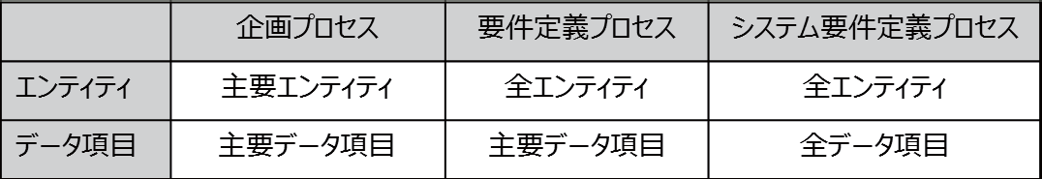



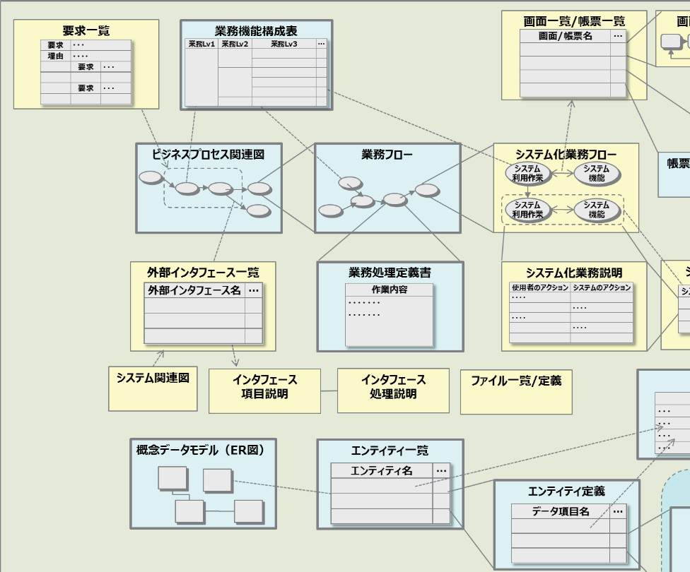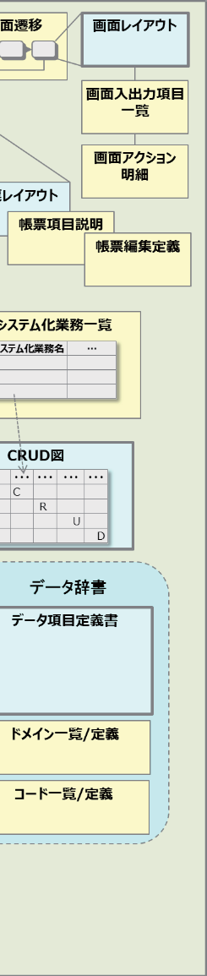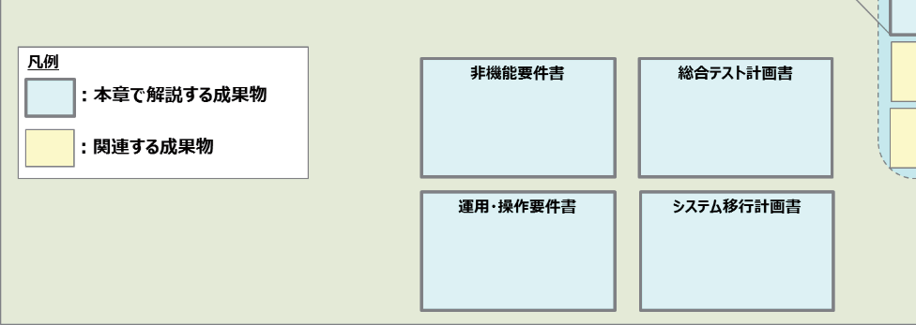

**第４章**

98

**第４章**

99



**第４章**

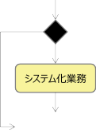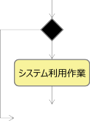

**【プロジェクトの状況や利用目的を意識して成果物を決定すべし】**

各プロジェクトにおいて、要件定義で作成する成果物（定義書）を決定する際には、そ のプロジェクトが置かれている状況や目的をもとに、前後の工程との作業の配分も調整 しながら検討を進める必要がある。

その際には、各成果物の利用目的を明確にする必要がある。利用目的とは、何を表現す る成果物を作成するかではなく、今後の作業にどう利用するために成果物を作るのかと いうことを意味している。これは、プロジェクトの目的・状況によって異なるので注意する必要がある。

各ドキュメントの利用目的は、4.2 節で示すが、要件定義工程の目的を簡単に復習する。要件定義工程では、IT システムを利用した経営や業務に貢献する新たなビジネスプロ

**第４章**

セスを創出し、確定させるという目的と、その IT システムに対してステークホルダ要求を明確に提示し、漏れなく設計・開発に繋げるという目的の 2 つの目的がある。この 2 つの目的を達成できるように、個々の成果物の目的を決定する必要がある。

また、漏れや齟齬をなくし手戻りを最小限にするためにもっとも効果的なことは、関係 者全員が検討対象の業務を十分理解することである。徐々に詳細になっていく業務仕様 やシステム化業務仕様は自動的に展開されるわけでなく、人と人との意志疎通の結果を もとに付加されていくものである。対象業務の目的や価値や使われ方などを理解して実 施するかどうかは品質に大きく差が出る要因になる。関係者の理解や共通認識を醸成す るという観点で成果物を決定していくことも要件定義を成功させる一つの要素になる。

* + 1. **成果物作成上の役割分担を決めるための勘どころ**

成果物作成にあたっては、どの部門が主体となって作成するかを明確にすることが重要 である。要件定義はステークホルダの要求仕様を要件として定義する作業であり、成果物に 記載された内容に対する責任は、ユーザ企業の利用部門（オーナ部門）などのステークホル ダが負うのが原則であることから、作成もそれらの部門が主体的に実施することが理想で ある。

しかしながら、利用部門が要件定義をすべて実施することは、技術的にも時間的にも困難 である。また、昨今の業務は IT 抜きには改革できないことから、利用部門、システム部門、ベンダ企業がそれぞれの得意とする作業を分担しあって進めることが現実的である。

**第４章**

どの成果物を利用部門やシステム部門が主体で作成するかは、プロジェクトの状況に応 じて異なる。後述する 12 の成果物の役割分担と補足事項（内容補足と状況に応じた代替方

法）を表 4.2 に例示する。

**表 4.2 主要な要件定義成果物と作成時の役割分担**

|  |  |  |  |  |  |  |
| --- | --- | --- | --- | --- | --- | --- |
| **項番** | **成果物** | **役割分担** | | | | **補足** |
| **ユーザ** | | | **ベンダ** |
| **業務部門** | **システム部門** | **運用部門** |
| 4.2.1 | ビジネスプロセス関連図 | **○** | **△** | **△** | **△** | ビジネスプロセスが現状と変わる場合は、業務部門が作成する。 |
| 4.2.2 | 業務機能構成表 | **○** | **△** | **△** | **△** | ただし、ビジネスプロセスの変更がなく、システ |
| ム化対象の明示や外部のインタフェースの明示 |
| 4.2.3 | ビジネスプロセスフロー  (業務フロー／  システム化業務フロー) | **○** | **△** | **△** | **△** | が主である場合、システム部門が作成してよ  い。 |
| 4.2.4 | 画面／帳票レイアウト | **△** | **○** | **△** | **△** |  |
| 4.2.5 | 業務処理定義書 | **○** | **△** | **△** | **△** | 業務自体の目的や業務内容を明示するため、利用部門が作成する。 |
| 4.2.6 | 概念データモデル（ER図） | **△** | **○** | **△** | **△** | 業務部門がER図を理解することが困難な場合は、概念データモデルを説明した補足資料 |
| 4.2.7 | エンティティ定義書／ データ項目定義書 | **△** | **○** | **△** | **△** | （4.2.6 概念データ コラム参照）を確認する。 |
| 4.2.8 | CRUD図 | **△** | **○** | **△** | **△** | 業務理解促進の意味も含めてシステム部門が作成するのが望ましい。 |
| 4.2.9 | 総合テスト計画書 | **○** | **○** | **○** | **△** | 多様な内容が含まれる成果物であり、内容に応 じた作成主体を検討し、分担して作成する。ま |
| 4.2.10 | システム移行計画書 | **○** | **○** | **○** | **△** | た、計画書であるため、内容に応じた全ての関  係者に確認する。 |
| 4.2.11 | 運用・操作要件書 | **○** | **○** | **○** | **△** | 業務運用やシステム運用の要件、操作要件など多様な内容が含まれる成果物であり、内容に応じた作成主体を検討し、分担して作成する。また、内容に応じた全ての関係者に確認する。 |
| 4.2.12 | 非機能要件書 | **△** | **○** | **△** | **△** | 非機能要件にも利用部門の業務要件が大きく関係してくるが、技術的な要素も多いため、システム部門が主体で、利用部門から業務要件を聞き出し、成果物の作成を行うことが効率的である。  また、非機能要件は多岐にわたるため、内容に応じた全ての関係者に確認する。 |

凡例）○：作成主体、△：作成支援（情報提供、確認（チェック）、アドバイス）

* 1. **主要な成果物と作成上の留意点**

本節では、要件定義の結果を後続する設計、実装、テスト工程につなぐ主要な要件定義成 果物として、以下に示す 12 種類の定義書を取り上げて解説する。

* ビジネスプロセス関連図
* 業務機能構成表
* ビジネスプロセスフロー（業務フロー／システム化業務フロー）

**第４章**

* 画面／帳票レイアウト
* 業務処理定義書
* 概念データモデル（ER 図）
* エンティティ定義書／データ項目定義書
* CRUD 図
* 総合テスト計画書
* システム移行計画書
* 運用・操作要件書
* 非機能要件書

これら 12 種類の成果物の関連は、前述の図 4.2 を参照されたい。

要件定義において作成する成果物は、上記の 12 種類以外にも一覧表やプロジェクト管理用ドキュメント、要件定義の作業中に利用する分析ドキュメントなどがある。ここでは内容 に不備があると大きな手戻りの原因になる可能性の高い成果物を対象として、各成果物の 目的を含む要点を示すとともに、記述漏れが減り、後続工程からの手戻りが少なくなるよう に作成するための留意事項などを示す。

なお、業務要件が同じ場合でも、システム要件定義の成果物は、「自社サーバを利用して システムを構築する」「クラウドサービスを利用してシステムを構築する」など、対象シス テムの特性によって作成する成果物や記述する範囲が異なる場合がある。また、比較的小規 模のシステムの場合には、2 種類の成果物を 1 つにまとめて作成することもある。

* + 1. **ビジネスプロセス関連図**

1. 目的

要件定義対象／システム開発対象の範囲（スコープ）を明確にする。それをもとに、ス コープ外とのインタフェースを明確にする。

ビジネスプロセスの改革内容に関する認識を共有する。

1. 説明

ビジネスプロセスとは、情報・モノ・カネを抽出・集約・加工・移送・記録するプロセスである。情報であれば、特定の条件のデータを抽出し、計算結果を導出し、そ の情報を必要とする組織や機能に向けて送り出したり、後に利用できるように記録したり する。モノであれば、材料を加工して製品とし、集積場所に向けて発送する。カネであれば 、差し引き計算や集計を行い、取引先に送金する。情報・モノ・カネには必ず用途があ り、それらを処理するプロセスは、必ず何らかの目的を持つ。

**第４章**

ビジネスプロセス関連図には、情報・モノ・カネの各プロセスで実施されている抽出・集約・加工・移送・記録の内容と、他のプロセスとがどう関連しているのかを記載する。ビジネスプロセス関連図に上記を記載し、図上の各プロセスが果たす目的を理解すれ ば、ビジネスの全体像を把握することができる。

ビジネスは機械処理だけで構成されるわけではない。組織や個人が人手によって実施す る作業もビジネスプロセスにおける重要な構成要素である。したがって、ビジネスプロセス 関連図には、組織や人が担当する判断や作業が含まれる。また、人手による処理の際に用い られるルールやマニュアルなどは、それをシステム化する際に参照する基礎資料として、要 件定義の際に洗い出しておくことが必要になる。

要件定義においては、ビジネスを構成するプロセスのうち、システム化の対象範囲とする ものを切り分け、それらの境界を明らかにすることが必要である。

ビジネスプロセス関連図の例を図 4.3 および図 4.4 に示す。図 4.3 はビジネスプロセスを組織としてとらえて、システム化対象の組織の位置づけおよび他の組織とどのように連 携しているかを表し、図 4.4 はシステム化対象を機能としてとらえて、他の機能とどのように連携しているかを表す。

図 4.3 において四角のボックスは組織を表し、内部組織と外部組織で色分けしている。また、矢印は、組織間での情報・モノ・カネの流れを表す。各矢印の説明はその矢印で連携 する情報・モノ・カネをあらわす。

図 4.4 において四角いボックスは機能を表し、矢印は機能間での情報・モノ・カネの流れを表す。各矢印の説明はその矢印で連携する情報・モノ・カネをあらわす。

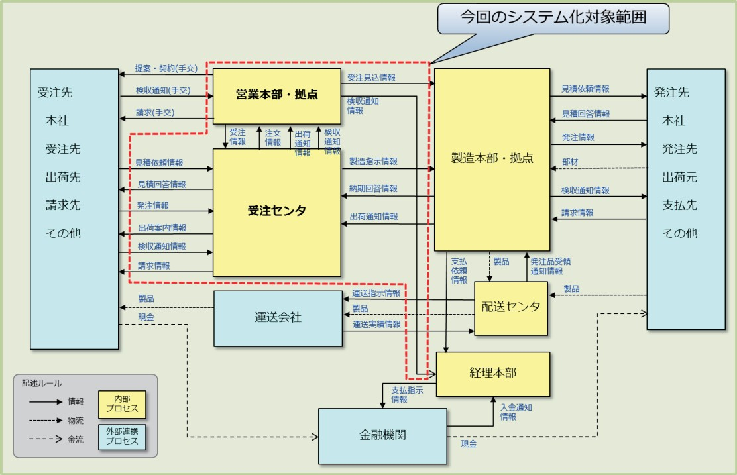

**第４章**



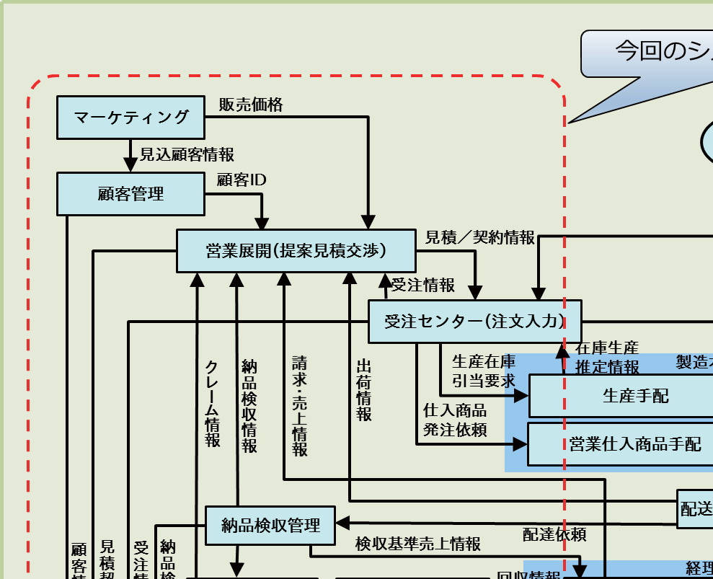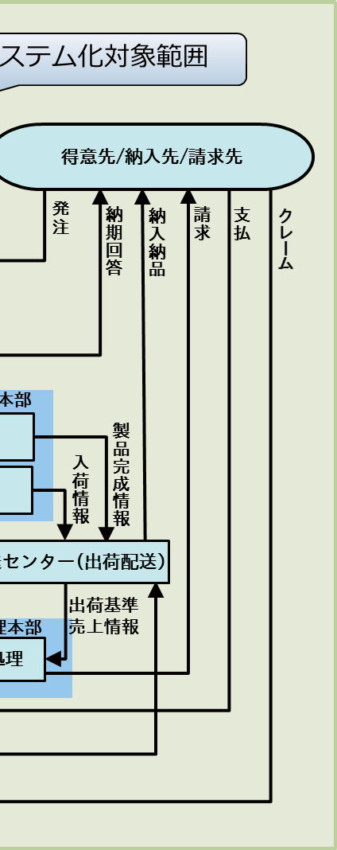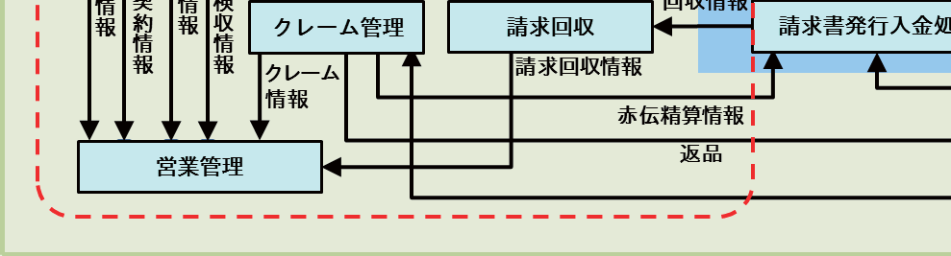

  



 

**第４章**









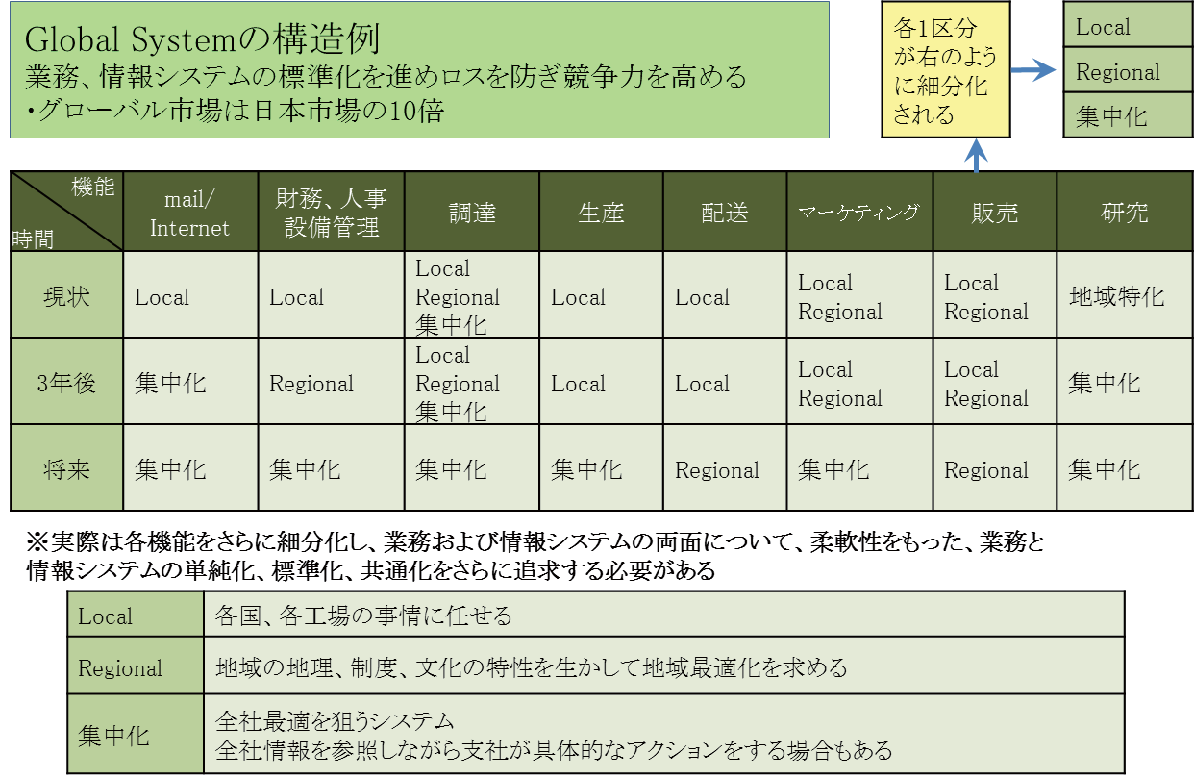



  

② ビジネスプロセス関連図は、次の項目に留意して作成する。

* 複数のビジネスプロセス（組織・機能）間を連携する情報の発生元、用途・目的を詳細に確認する。確認の際には、システム化の対象部門（事業部門など） だけでなく、関連する部門（経理・人事・総務・監査、購買、物流など） からもヒアリングする。
* 関連企業を含めて、顧客対応（CRM）、サプライチェーン、バリューチェーンなど、企業活動の全体像からシステム化対象を具体化する。
* 既存業務の変更を伴うシステム化の場合は、As-Is と To-Be の 2 種類を作成する。
* 図形や矢印の色や種類に意味を持たせることにより、直観的に全体像が把握で きるようにする。

**第４章**

③ 作成されたビジネスプロセス関連図をもとに現場作業への影響範囲を確認する。

ブロック間、機能間の情報の流れに注目することにより、以下のような検討ができる。

* 図 4.4 で見ると、在庫生産の引当要求は受注センタから実施することになっているが、生産の効率化を考えるとこれが妥当かどうか
* 出荷情報は配送センタからの出荷を契機として営業部門に通知されることにな っているが、途中の事故等で顧客に届かなかった場合どうするか

さらに、今回のシステム化範囲は営業システムに限定であるが、あわせて以下の検 討もできる。

* 今後、生産管理システㇺの構築を検討する場合、外注加工先までシステム化の 対象に含めるか、配送センタはどうするか、など
* これらを多段階に分けて開発するか、まとめて開発するか
  + 1. **業務機能構成表**

1. 目的

対象の業務全体をまとまりのある機能単位でグループ化し、機能ごとにシステム化対象 か人手で処理を行うプロセスかを区分する。

1. 説明

対象システムの業務機能を担当者の作業レベルまで分解し、各業務に含まれる機能を具 体的に把握できるようにするための表であり、展開された個々の機能をシステム化対象に するかどうかを分類するために使用する。中規模の基幹業務システムの場合で 3 階層程度

**第４章**

（大分類、中分類、小分類）、大規模の場合は 4～5 階層程度に階層分けして分解する。

業務機能構成表の例を表 4.3 に示す。この例は、業務に含まれる機能を 3 段階の階層に分けて、機能ごとに、その業務の担当者に必要とされるスキル、作業時間、システム化対象 にするかどうかを取りまとめた表の例である。分解された各機能には、重要度、システム化 の優先度を併記している。この表を参照すれば、システム化対象の業務に含まれる処理の全 体像が把握できる。

   

**第４章**

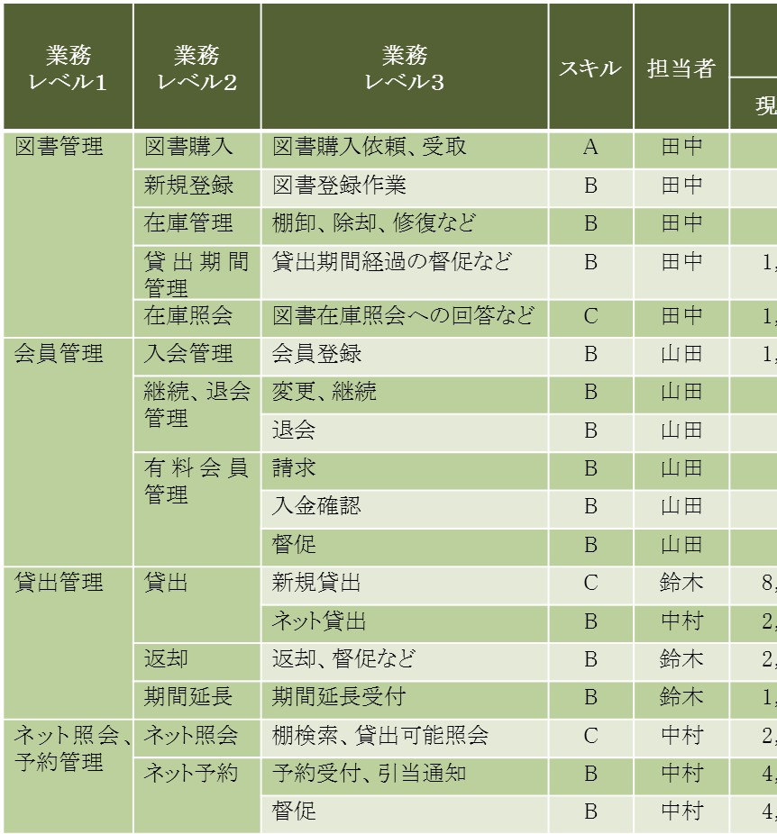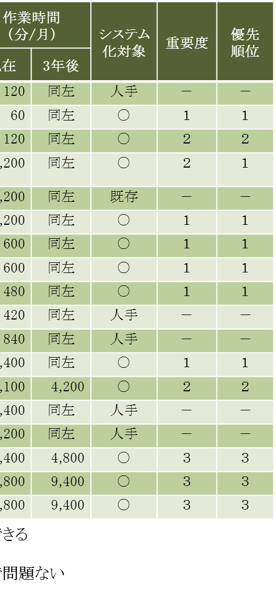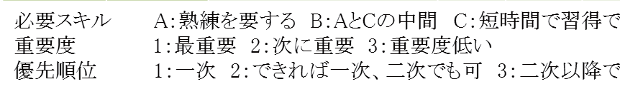













ステム化対象外にした理由も明記しておくと、システム化対象範囲の妥当性を再確認 する際に効率化が図れる。

④ 業務機能は担当者の作業レベルまで分解し、担当者に要求されるスキルレベル、作業時間を確認する。スキルレベルは

A：熟練を要する業務

B：中間的なレベルの業務（作業）

C：短時間で習得できる業務（作業）

に分類すると、システム化対象業務における処理難度の分布が分かる。1 回当たりの作業時間、期間あたりの発生回数および人件費単価を積算することにより各業務にか かる負荷を定量的に測定できる。この作業により、誰がどのような作業にどの程度の 時間をかけているかが分かり、さらに、システム化した際の 1 回当たりの処理時間の予測を行うことにより、システム化することにより効果が期待できる機能と、効果が 期待できない機能とを分別できる。

**第４章**

⑤ 作業時間は現時点の実績だけでなく、将来の予想も調査する。また、日次のピーク時間帯や月次・年次の集中時期（月末、年度末など）がある場合は、それを明示してお くことにより、上記の効果予測の精度を向上させることができる。

⑥ 上記①～④を記載した業務機能構成表を作成することにより、システム化の効果（作業時間の削減他）、業務の重要度、現状と将来の需要予測に基づいた優先順位付けが 検討できる。さらにこの表を見て、手作業に分類した業務のうち将来システム化の対 象にする機能の候補を抽出でき、次期機能追加の内容の検討ができる。業務機能構成 表に将来の処理量の予想も入れておき、それを適宜更新するようにしておけば、レベ ルアップ（業務改革）を検討する際の基礎資料として活用できる。

⑦ DMM（ダイヤモンド・マンダラ・マトリックス、機能分析表）を用いると、業務機能構成表の業務レベルの分類の偏りをなくすことに役立つ。

* + 1. **ビジネスプロセスフロー（業務フロー／システム化業務フロー）**

1. 目的

As-Is 業務フローを作成して業務の問題点や課題を明確にする。As-Is 業務を関係者で理解する。

新しいビジネスプロセスを創造し、To-Be 業務フローに表して共有する。

1. 説明

① ビジネスプロセスフロー（業務フロー／システム化業務フロー）（以下、業務フロー）には、対象業務の業務処理機能、業務処理担当部署、処理手段（手作業、コンピュー タ処理）を記載する。システムによる処理だけでなく、人手の作業も記載の対象にす る。業務フローには、手段に依存しない目的レベルの業務を明確にし、システム化業 務フローでは、IT システムを利用した作業を記載し、システムとの関連についても記載するのが望ましい。

**第４章**

② As-Is と To-Be の両側面で業務を分析する。As-Is と To-Be の作成目的が異なるため、それぞれの目的を意識して作成することが望ましい。As-Is 業務フローの作成目的は、現状の業務の問題や課題を発見し、フロー上の作業と対応付けることにより業務を理 解することである。一方で、To-Be 業務フローの作成目的は、新しい業務プロセスと 施策の関係を対応付けることにより業務プロセス改革内容の合意を図ることである。

③ 業務フローの記述方法には、BPMN（Business Process Modeling Notation）、フローチャート、DFD(Data Flow Diagram)、UML（Unified Modeling Language）のアクティビティ図、PFD（Process Flow Diagram）などがある。

④ 業務フローの書き方を説明する。図 4.5 に、図書館の図書貸出業務の業務フローの一例を示す。

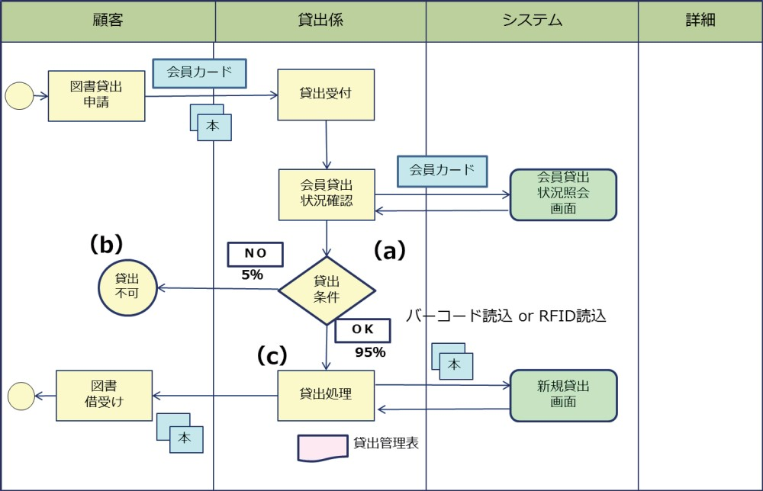



**第４章**













外部組織

図書貸出

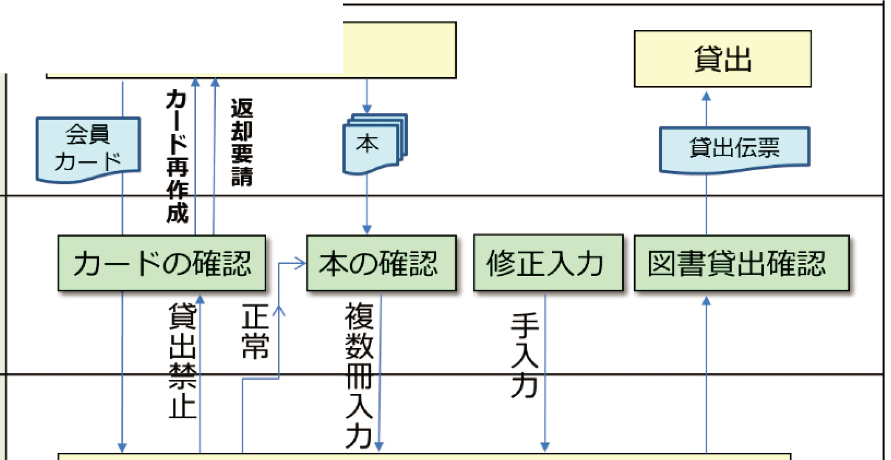

貸出申請者

図書貸出申請

貸出係

システム

貸出処理システム

図 4. 6 図書館の図書貸出業務フローの例2)（

(3）留意事項

① 業務フロー作成にあたっては、業務改革の視点、を常に意識し、現状追従にならない

ように注意することが重要である。また、対象業務の目的、期待する効果を記載しておくと、それをもとに開発目的を随時再確認することができ、工後程続で議論が

後戻りしない。

② 5 W2H に注意して要件を記載すると、要件がより具体的に表現され、漏れや不整合の防止に繋がる。図書館システムの例で見ると次のようにな。る

表4. 4 図書館システムにおける確認ポイント

m 田・・・・・ ｜確認ポイント ｜

・・・・

What ・商品やサービス（What ）による違いはしな、か

Who ・相手（Who）による違いはないか

When ・時間、時期、タイミング、順序などWh（en ）による違いはないか

－状況や状態、条件による違いはなし、か

Where ・場所（Wher e）による違いはしな、か

Why ・理由（Why）による違いはないか

How ・やり方や方式（How）による違いはないか

How many (How much) ・量（How ma ny）や金額（How Much ）による違いはなし、か

③ 業務フローの作成手順

* 1. 通常処理の抽出

まず、各業務機能における通常処理（例えば月次の業務量の大半（例えば 95％ 以上）を占める業務パターンなど）の業務フローを記載する。

通常処理における取消、変更（一部変更、一部取消などは、業務シナリオによっ ては例外処理扱いにする）は、通常処理に含めて機能詳細を記載し、システム化対 象に含める。対象外にする場合はその理由を詳細欄に記載する。

* 1. 例外処理、特殊処理の抽出
     1. 例外処理の抽出

**第４章**

例外処理とは、プログラムがある処理を実行している途中で何らかの異常が発生した場合に現在の処理を中断（中止）して別の処理を行うことであり、 その際に発生した異常のことを例外と呼ぶ。業務プロセス上のある処理を実 行している際に、処理を継続できないようなエラー（貸し出し状況を確認した ら新規に図書の貸し出しを許可できない状態であった等）が発生した際に実 施する別処理のことを、本書では例外処理と表現する。この例外処理を漏れな く洗い出すことは業務フロー作成における重要目的であり、その精度が以降 のシステム開発の品質に大きく影響する。そのため、例外処理として実施され る業務処理の洗い出しには、漏れを極力排除する努力が必要である。抽出した 各処理の発生頻度や影響度、重要度も把握する。システム化対象にしないと判 断した処理であっても、業務への影響度などからシステム化対象に含める場 合もある。その場合は、詳細に業務フローを記載してシステム化対象に含め、 システム化対象に変更した理由を記載する。また、システム化すべきかどうか が判断できない場合は課題として管理する。

* + 1. 特殊処理の抽出

イベント、キャンペーンなどの不定期に実行される業務処理を、本書では特 殊処理と表現する。この特殊処理も業務プロセスとしてすべて抽出する。本作 業により抽出した各業務処理をシステム化対象にするかどうかは、それぞれ のシステム化に対する投資対効果を別途評価した上で判断する。

* + 1. 例外処理、特殊処理の抽出における漏れの防止

例外処理、特殊処理の抽出は漏れることがあるため、入力ミス、決算またぎ、 責任者不在、緊急時の事務、サービス時間外の対処など、重点的に確認すべき ポイントを事前に洗い出した上で、業務担当者からのヒアリングの実施、抽出 結果に対する別担当者による再確認、現場で実施されている操作の実見など により抽出を行う。不定期の処理、イベントやキャンペーンなどにも注意する。

抽出した例外処理をシステム化する際に、画面や帳票に対して例外処理か

どうかが分かりやすい命名を行うと、業務上のミス防止にもつながる。なお、 例外処理、特殊処理の大半は投資対効果からシステム化対象外と判断できる ものが多い。その場合は処理の抽出までとする。

* 1. 業務処理の組み合わせにおける抽出漏れの確認

複数の処理パターンの組み合わせで処理が分類される業務処理（例えば、特定の 会員種別で、特定のカテゴリーの商品を購入した場合など）において、組み合わせ による処理の相違がないかについて、社内の業務部門や可能なら顧客にも協力し てもらい確認する。

④ 業務フローは、次の事項に留意して作成する。

**第４章**

1. 業務機能名には、次の例のように業務機能を具体的に表わす名称を使用すると、 どのような業務機能のフローなのかが分かりやすい。
   * 「照会」「更新」「出力」「管理」等、何の業務機能か分からない一般的な名前 にとどめず、「会員貸出状況照会」などのように業務機能の対象など具体的な 処理を想像しやすい単語を付加して書くと分かりやすい。
   * 同様に、「与信照会」、「契約入力」でなく、「契約前顧客与信レベル確認」「契 約条件登録」とする。
2. 情報の加工内容（検索、集約、集計、抽出）と利用目的（用途）が具体的に記載 されるように業務フローを作成すると、各プロセスにおける業務要件の検討漏れ を減らすことができる。また情報を利用する部門における情報利用プロセス抽出 の漏れを防止できる。
3. 分岐が発生する場合、それぞれの発生頻度（滅多に発生しない事象かどうか）、作 業負荷、時刻・季節などにより発生頻度に変動がある場合にはその分布を確認する。これを実施すると、システム化対象に取り込むかどうかを決める際に役立つ。 開始条件、終了条件などがシステム化の際に重要な意味を持つ分岐は、その条件 を明確にする。
4. 業務プロセスフロー作成時に調査した業務データ締め切りタイミング、データ発 生頻度・サイクル等については、非機能要件に処理データ量として記載する。
5. 業務フローをシステム開発者が作成すると、システム部分だけのフローになりが ちである。あくまで業務（仕事）の流れであることを意識し、業務全体の流れに ついて記載する。例えば、一連の業務を、担当者が一度に実施する作業の単位で

分解し、業務フロー上にそれぞれの単位で業務とシステムの機能を漏れなく記載 する。

1. システム化、データベース化されていない紙の台帳等も省略せずに記載する。
2. 外部のエンティティ（銀行、顧客、監査人、輸送業者、官公庁など）を含め、そ れぞれのエンティティでの情報の使用目的に適合するかどうかを検討して業務 フローを作成すると、要件の確認がしやすくなる。例えば、顧客が税務申告に使 用する資料であれば、確定申告時期まで検索性を高めて保存し、必要に応じて再 作成できることが「要件」となる。

**第４章**

1. 担当部署（アクタ）は、具体的な組織名ではなく、役割（ロール）で記載する。
2. 権限により業務フローが変わる可能性があるため、作業権限によってどのように 業務フローが異なるかについても確認し、必要に応じて業務フローに記載する。
3. 通常は To-Be の業務フローだけでよいが、As-Is と大きく変わり、As-Is との対比、確認が重要な場合は、As-Is も作成する。作業レベルの業務フローについては、作業レベルの変更が新システムにおける重要な変更ポイントになっている部 分、例えば手順の簡素化により作業効率を大幅に高める部分などがあれば、記載 する。
4. 通常処理の処理量、例外処理、特殊処理の発生頻度など主要な業務量は、漏れる ことがないように非機能要件定義の処理データ量の箇所に記載しておく。
5. 用紙１枚に業務全体が把握できる業務フローも作成すると、業務全体を俯瞰でき、 気づきが得られることがある。
6. 業務が複雑な場合には、フローを階層化して記載することにとり、見やすさを確 保することも必要になる。
7. 昨今は、現行業務がシステムに隠蔽されたり、業務知識が分散しているなどの理 由により As-Is が明確になっていない事が多いため、As-Is 業務フローを記載して業務を理解した上で、それを修正しながら To-Be にしていくことが望ましい。

コラム ～新しいビジネスプロセスを作り上げる意識を持つ～

【課題認識】

「ビジネスプロセス改革の期待のもと To-Be フロー図を作成したが、ビジネスプロセスがそう大きくは変わらなかった」こんな経験はないでしょうか？

今日では、企業の大半の業務には何らかの形で IT システムが導入済になっています。その状況で新たな投資をして IT システムを導入するのは、単なる手作業の効率化ではなく、ビジネスプロセス自体の見直しを望んでいるからであるという企業は 少なくないでしょう。IT システム再構築によって箱（ハードウェア）を新しくしても、ビジネスプロセスをまったく変化させないのはナンセンスと言われています。

**第４章**

企業におけるビジネスの実態を一番意識しやすいのは、業務フローなどのフロー 系ドキュメントです。しかし、フロー系成果物は精度を上げて具体的に記載すれば するほど量が多くなり、作成には時間も掛かるため、対象をすべて記載するまでで 精一杯になり、内容に対する議論が疎かになる傾向にあります。

【解決案】

作成者が経営的視点でビジネスプロセスを改革、改善するという意識を持って、 業務フロー図などのフロー系成果物の作成に臨むことが重要です。

ビジネスプロセスを大きく改革、改善するような要求は、経営層や事業部門長な どから事業戦略や方針として示されます。現場の担当者から課題を収集しても、こ れらの要求は提示されてきません。それは、現場の担当者にとっては、自身の直面 する作業の問題点を解消したいという視点からの要求が日常の関心事であるからで す。したがって、フローを検討する際には、トップダウン・ボトムアップ双方から 提示される相反する要求からいかにゴールを見出すかがポイントとなります。

改革・改善を意識させるための簡単かつ有効な方法は、フロー図に要求・課題の欄を設け、それらとマッピングさせながらフローの検討を進めることです。

* As-Is フローを作成する
* 経営レベルの課題を As-Is フローにマッピングする
* 現場レベルの問題点を As-Is フローにマッピングする
* 新たな問題点・課題がないか検討し、分析を補完する
* As-Is フロー図にもとづいて問題点・課題の共通認識、合意形成を行う
* 経営レベルの目的・施策を To-Be フローにマッピングする
* 現場レベルの目的・手段を To-Be フローにマッピングする
* マッピングした内容をもとに To-Be フロー図を作成する
* To-Be フロー図をもとに施策、手段の共通認識、合意形成を行う

**第４章**

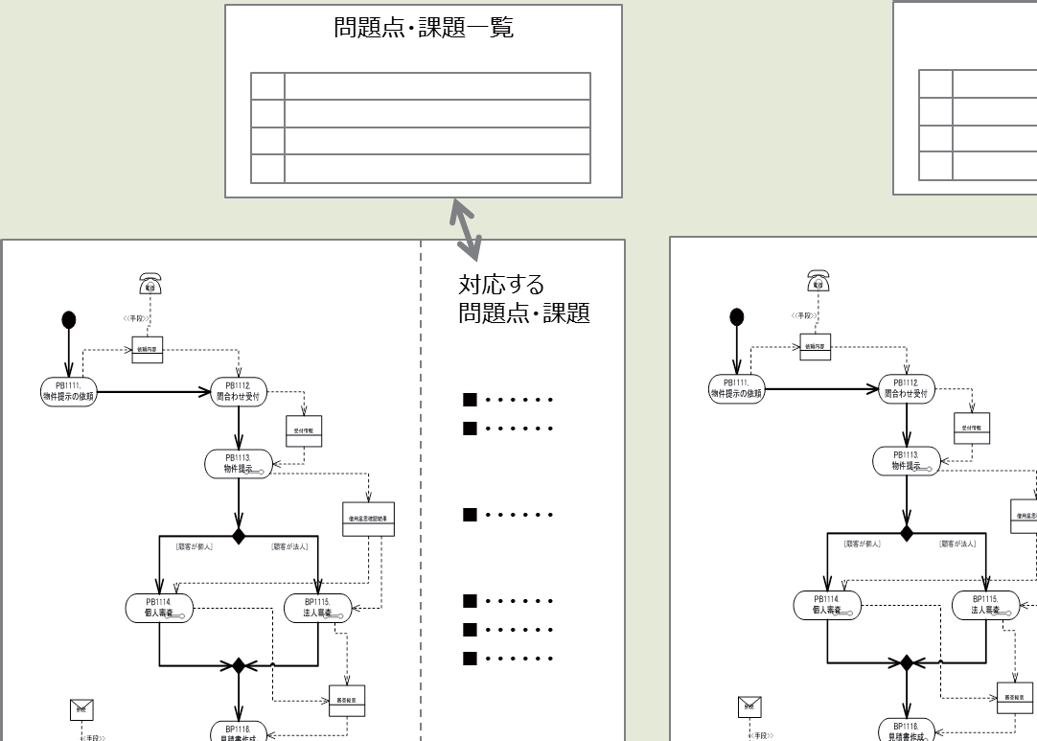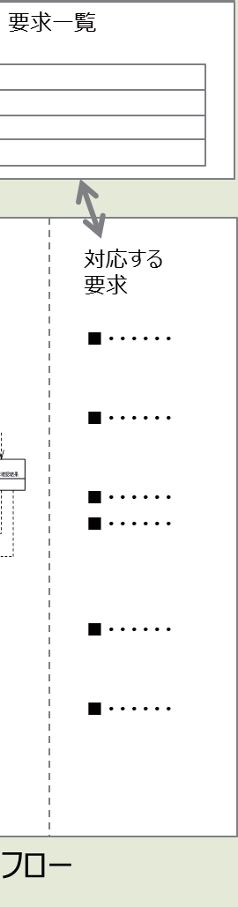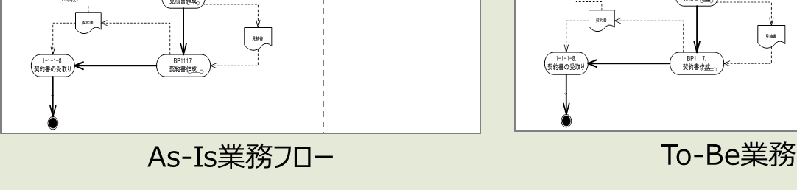

* + 1. **画面／帳票レイアウト**

**画面、帳票の標準化**

特に一つの企業が複数の業務を個別のプロジェクトでシステム化しようとした場合に、 システムの設計から構築、運用に至る各工程の作業について、最初のシステム開発プロジェ クトが始まる前に予め決められるものは標準として決めておくと、各プロジェクトで決め るべきことが減り、システム開発の生産性・品質の向上および開発コストの低減に寄与する。

画面については、画面設計、画面遷移を標準化することで、個別に検討する範囲が少なく なる。同様に帳票についても、何を帳票で出すか、その場合のレイアウト等の扱いを事前に 決めておく。

**第４章**

業務面では、業務部門からすると、どのシステムの操作性も同じとなり、業務の効率化や 操作ミス防止につながる。さらに、部門間の異動で利用するシステムが変わっても、画面の 配置、操作はあまり変わらないなど、会社全体としての業務の効率向上が期待できる。

**画面レイアウト**

1. 目的
   * 業務を遂行するためのデータ項目（入力項目、表示項目）が業務部門の要求と合っ ているかを確認する。
   * 画面操作方法、画面遷移が、業務部門の要求と合っているかを確認し、どのように 入出力すると使いやすいかを検討する。
2. 説明

業務で使用する画面のレイアウト、入出力項目、画面遷移を作成し、業務部門の確認を とる。

図 4.7 に画面レイアウトの例を示す。業務処理メニューは画面の左側に、新規（登録）、検索、変更（更新）、削除といった操作は画面の右側に、エラーメッセージは画面の下に 配置している。

画面の左側のメニューは、操作者が業務実行のために必要とする機能のメニューを示 している。基幹系システムの場合の処理は、新規（登録）、照会、変更、削除に分かれる ため、左側画面の一番上の行にそれらの処理を選択できるようにしている。図 4.7 は明細を一覧形式で表示する事例を示している。





**第４章**

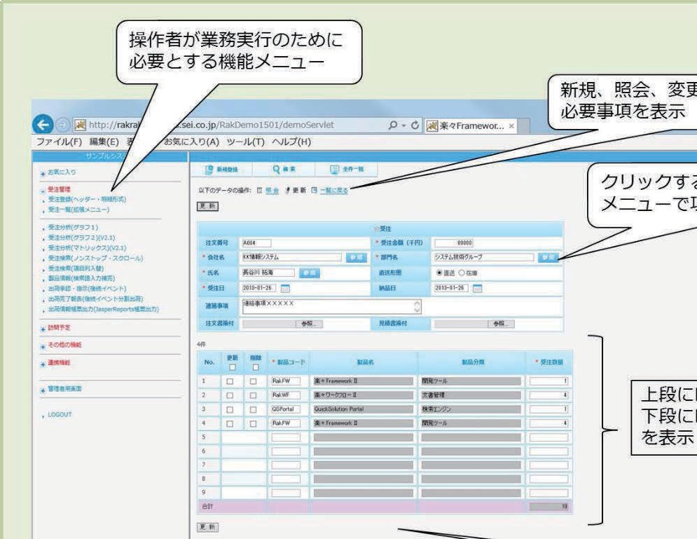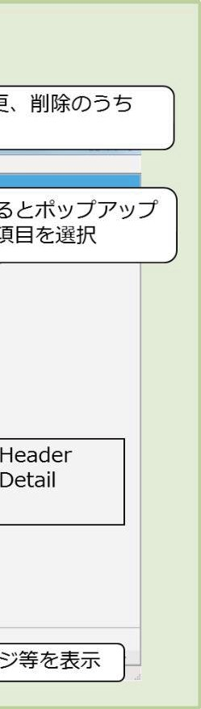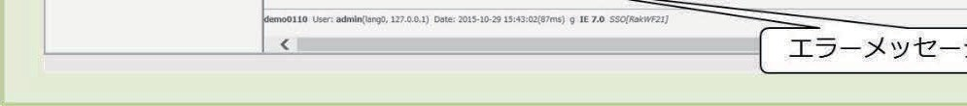



**第４章**





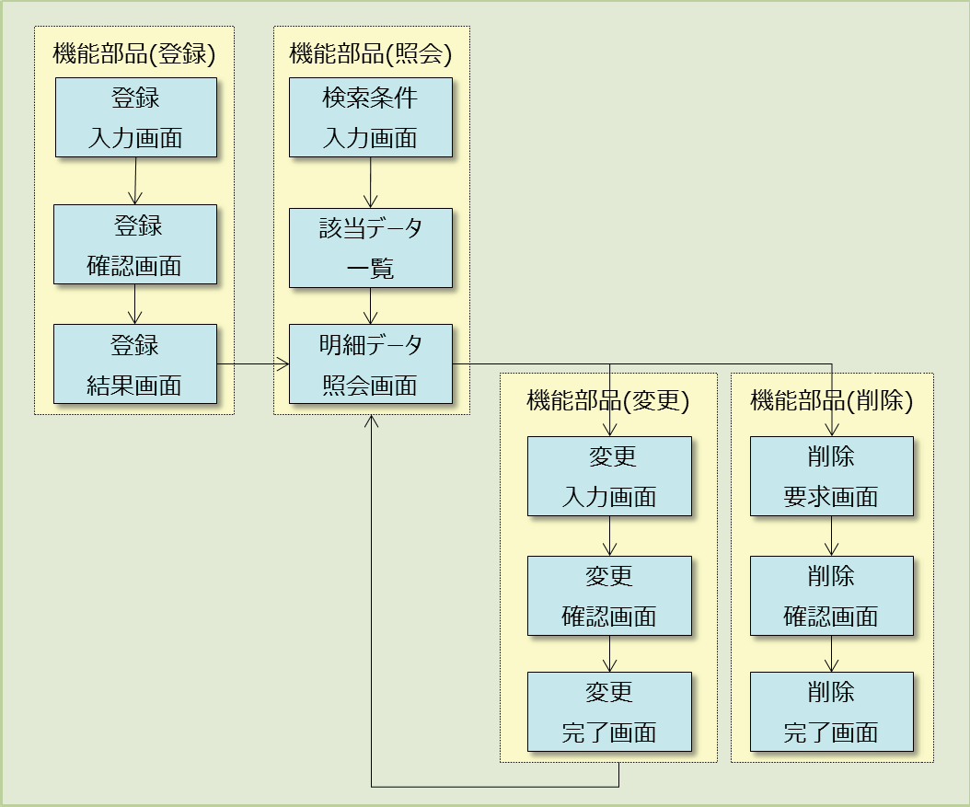







② 利用目的や操作性を考えた画面レイアウトになっているか確認する。

利用目的によっては、画面デザイン時に、企業のブランドカラーや企業ロゴなどに 配慮することも必要となる。

* + 短時間に多くのデータを入力する業務（例えば、伝票を短時間で 10 キーだけで高速に入力する業務）に、複数の選択肢から選ぶチェックボックスや階層を順次 掘り下げるドリルダウンなどのサポート機能を駆使した画面を設計しない。
  + 顧客や初心者が使用するために使いやすさが特に重視される画面には、画面レイ アウト、画面遷移、入力補助機能を漏らさずに記載し、使いやすさに関してユー ザの要件確認の手戻りがないようにする。

**第４章**

③ 画面仕様は要件定義の段階で業務部門と合意する。

* + 入力チェック仕様などは、データ項目定義書に記載された条件以上のものがなけ れば、この段階では不要である。しかし、チェック機能が特に重要な場合は、確 認のために記載することが望ましい。また、XXX や 9999 などの桁数やデータ属性表現ではなく、具体的なデータの例で表現することにより、ユーザの理解を確か なものとする。ただし、最大表示桁数の確認のためには、XXX や 9,999 のような表示も必要。
  + 画面レイアウトや画面遷移は、ツールを活用してイメージや使いやすさを確認す る。ツールを使用すれば比較的容易に簡易図（モックアップ）が作れるので、こ の段階で、簡易図（モックアップ）で業務部門に画面の操作性、画面遷移、補助 機能などを確認してもらうと手戻りが少なくなる。

④ なぜこの画面レイアウトになったかの検討経緯を残す。

画面レイアウトの結論のみの記述の場合、後続工程でなぜこの画面レイアウトにな ったか、検討経緯がわからなくなり、技術的な問題等で修正の必要が生じた場合に判 断がつかなくなり、工期に遅れが生じるといった問題が起きる。検討経緯を画面レイ アウトの注釈欄などに残しておくとよい。画面レイアウト決定までの経緯を記録に残 しておくと、何の目的のための画面かが確認でき、責任者や担当者（窓口）が変わっ た時にも担当業務の画面がどうしてこのようなレイアウトになったのかをより正確 に伝達できる。

⑤ B2C の業務や社外公開 Web ページなどについては、要件定義の段階で画面に表示する項目がほぼ確定するようであれば、リーガルチェック（法規違反や知材侵害等のチェ ック）を行う。

**帳票レイアウト**

1. 目的

帳票の機能要件について、利用者と開発者の合意形成を図る。

帳票レイアウトに記載された出力項目の情報や業務フローなどをもとに、利用者側は出 力帳票がシステム化の目的達成に役立つかを確認する。

1. 説明

帳票レイアウトを作成し、出力項目の過不足、表示形式、表示順序などについて、業務部 門に確認する。帳票はこれまでは紙に印刷していたが電子化が進んでいる。帳票の提供形態 を検討する際には、電子化を行うかを含めて検討する。

**第４章**

1. 留意事項

① 紙で出力するか、電子化するかを考える。

従来は、紙媒体で実施してきた業務処理を、画面を使用したワークフローで済ませ、 業務効率化とペーパーレス化を実施するケースが増えてきている。業務の電子化によ り、業務簡素化、業務処理時間の短縮、出力紙媒体の削減の効果が得られることに加 え、帳票をデータとして保管することにより、検索、加工、分析等による業務効率化

（高度化）を進めることができる。

② 帳票については、独自フォーマット等による完全な電子化以外にも、コストを意識して別の選択肢を取ることも検討する。

* 1. 画面のハードコピーで済ませられるものはそれで済ませるくらいに割り切る
  2. ビジネスの変化にあわせて業務で必要とする情報が変化すると、業務部門からは 効率化のためにこのような情報を出して欲しい、配置をこうして欲しいなどの変 更要求が発生する。これに対しては、帳票データを CSV などの形式でファイルに出力し、業務部門で適切な形式に加工してもらうなどの対応を検討する。これによ り、利用環境の変化に柔軟に対応することができ、帳票設計、実装の大幅な工数削 減も同時に実現できる。

③ 利用目的や利用シーンを想定して帳票設計をすること、また用途が明確に分かる帳票名を付与する。

1. 現場での利用シーンに合わせて帳票を設計する必要のある例
   1. 拠点別営業業績の管理帳票 ： 拠点別の営業業績を、明細⇒小計⇒中計⇒総計、という管理帳票で出力することにした。これを業務部門のマネージャに見 てもらったところ、「この帳票リストは、現場ではまず総計を見て、例えば近畿

地方の売上は前年比でどうかとまず確認する。前年比で下回っていると、どの 支店の売上が減少しているか、その支店を商品別に見るとどうかと、掘り下げ て行く。」との使用方法であり、総計⇒中計⇒小計⇒明細の順で見られるように 情報の出力順番を決定する必要があることが分かった。

* 1. 部門での配布の便宜を考慮して、部門別／個人コード別のリストを配布する場 合、部門で個人ごとの切り取りが必要になるが、控えの保存性を高めるため、 個人ごとの改ページは行わない」などの注釈があると分かりやすい。

1. 用途の分かる名称の例

「契約明細リスト」ではなく「当月未入金契約者抽出リスト」にすると、用途や利 用シーンが分かりやすい。

**第４章**

④ 帳票のレイアウトの確認においては、現実のデータに近いデータ例で表示することにより利用者との理解の齟齬をなくすことができる。

全部の帳票レイアウトを作成することが望ましいが、以下の内容でもよい。

1. 新設帳票の場合は、帳票レイアウト、項目説明をすべて記載する
2. 既存帳票の場合は、既存帳票のレイアウト図を利用して、変更部分の説明を加 える

⑤ お客様先など外部に提供する帳票については、要件定義の段階で帳票に表示する項目がほぼ確定するようであれば、リーガルチェック（法規違反や知材侵害等のチェ ック）を行う。

⑥ なぜこの帳票レイアウトになったかの検討経緯を残す。

最終帳票だけが成果物として残ると、検討経緯がわからなくなるため、何故この名 称になったかなど、検討経緯も分かるようにする。

⑦ 帳票設計の標準化

帳票を作成する場合は、その扱いの標準を事前に決めておく。表 4.5 に帳票設計の標準化をしっかり行っているユーザ企業の例を示す。ここまで標準化（ルール化） しておくと、要件定義の漏れの防止や利用者の業務効率向上に役立つ。

**表 4.5 帳票設計の標準化の例 (1/2)**

**第４章**

|  |  |
| --- | --- |
| **区分** | **標準化の内容** |
| 全体 | 1. 使用目的・使用方法に沿った項目の配置や位置等を考え、業務が効率的に行われるようにする。 2. 事務の流れに沿った項目配置(押印欄・記入欄)   担当者 1⇒担当者 2⇒承認者⇒決裁者 の事務の流れであれば、例えば上から下に記入欄が埋まって行き、承認に必要な記載項目を読み終える位置に押印欄(承認ボタン)を配する。  担当者 1 記入欄 担当者 1 確認欄  担当者 2 記入欄 担当者 2 確認欄承認者付記 承認欄  認証欄 等   1. 顧客・ユーザからみて、不快な感情を持たないよう感受性に配慮した用語を用いる。   例：×：受付不可、受付不能 でなく、「再度ご連絡ください」など   1. 定義および範囲の明確な用語を用いる。 2. ファイリング・郵便等規格に配慮する。   ・棚や倉庫、格納箱などの社内規格に基づき、「A4 縦左綴じ標準」「A3 の場合、横置き左綴じ」「両面の場合は長辺方向」「パンフレットや顧客用資料は A4 二つ折り、綴じなし」など。  ・郵便は、「定型 X 版に三つ折りで格納できるサイズ」や、「X 枚で n グラム以内の重さの用紙」「定型はがき(料金後納)のこの標準書式」など。   1. 帳票コストの削減に配慮（耐用期間と緊急再実行（リラン）を配慮した在庫管理含む)する。   ・専用紙でなくてもよいものは、専用紙にしない。  ・帳票の重要度・緊急度に応じて、「全量 1.5 回分の再作成を考慮して在庫量を決める」等。例えば支払調書なら、もしミスがあれば短時間で再作成することを要するが、業績統計なら、帳票用紙再発注後の再作成でも問題ない等。  ・一方、カプセルのり帳票や香りつき帳票など、使用期限が数か月程度のもの もあるので、在庫量が多すぎると大量廃棄につながるなど。 |

**表 4.5 帳票設計の標準化の例 (2/2)**

**第４章**

|  |  |
| --- | --- |
| **区分** | **標準化の内容** |
| デザイン | 1. 罫線：文字との間隔、罫線種類、罫線・網掛けの使い分け。 2. フォント：使い分け、1 帳票内種類制限、項目種類別標準文字属性等。 3. 文言：使用禁止用語、文体(例.顧客向け帳票で「～すること」は不可。「～してください」と、お願い調にする)、数量・金額・日付形式を標準化しておく。 4. 項目配置：同時使用(照合)伝票と順序を合わせる、検索・計算項目を右下に配置など。   例：伝票をめくりながら、伝票の金額と帳票の金額をチェックするため、金額を右下に配置する |
| その他 | 1. 推奨出力枚数(1 枚がベスト)。 2. 用語：用語(標準用語、顧客向け用語、禁止用語)に従う。例：顧客向けの帳票に、申請、徴収などの表現は使わない 3. 標準出力：内容と順序。   ・処理名（プログラム、プロセス）、印刷年月日・時間等  ・再出力や抜けの確認のためのシリアル番号の付与   1. 見出しの書き方や文体を決めておく。   例：体言止めする、ですます調にするなど |

* + 1. **業務処理定義書**

1. 目的

業務理解を促進させるために、各業務処理機能の内容を明確にする。業務改革や改善の詳 細内容の認識を共有する。

1. 説明
   * 業務フローの各業務処理機能の内容を明確にする。
   * 業務フローは業務機能の流れを示した図であり、個々の業務機能におけるシステ ムの処理には言及していない。業務処理定義書は、業務フロー上の個々のボックス

**第４章**

(業務機能)単位に作成され、業務機能とシステム機能を関係付ける成果物となる。

1. 留意事項

① 業務の背景、目的、取り扱い範囲・制約事項を明確にしておく。

ユーザのニーズや、特別な業務処理が存在する背景や理由を理解しておくと、漏れや 不整合を摘出しやすい。そのため、業務処理には理由を記載しておく。また、発生数 や発生頻度の片寄りなどがあれば、その理由も記載しておく。業務処理が存在する理 由を書くことにより、この業務は何のために行う業務かを確認でき、要件定義漏れ（シ ステムの仕様誤り）の防止に繋がる。

② 重要な時間や日付、発生・完了タイミングを確認する。

業務処理が発生するタイミングや完了するタイミングや、他の業務の発生との整合性 などに重要な違いや留意すべき点があるケースは、業務の実施時間やタイミングを業 務処理定義書に記載する。

③ 重要な業務上のチェック処理も確認する。

要件定義段階では、システム例外、データ例外、運用例外などアプリケーションの処 理詳細に関係する例外は除外してもよい。業務系の例外（誤発注を防止するために、 発注数量が発行済株式数の 20％を超えないことなどの業務上のチェック処理）については、それらがシステム化の目的やニーズになっている重要な処理である場合は、 業務処理定義書に記載する。

④ 表形式にまとめると漏れや不整合を発見しやすい。

業務仕様をまとめる際には、表 4.6、表 4.7 に示すように表形式を活用するとよい。表 4.6 は図書館システムの会員種別によるサービスの違いを示す。有料会員と無料会員のサービスの違いを文書で説明するより明確に伝えることができる。表 4.7 は、会員種別と会費納入状況、返却日延長回数による返却延期、および追加貸出の可否の判 断を示す。

このように表形式にすることにより、業務仕様を条件別に明確に区別して確認でき、 漏れ、不整合を発見しやすくなる。なお、3 次元以上の要素がある場合は、1次元目を分けて 2 次元の表で作成する。それ以上になる場合はデシジョンテーブルなどを使って、網羅するのがよい。

**第４章**

**表** 4.6 **図書館システム**-**会員種別によるサービスの違い**(1 **次元の例**)

(判定条件)

|  |  |  |  |  |  |  |
| --- | --- | --- | --- | --- | --- | --- |
| 会員種別 | 会費 | 貸出冊数 | 延長回数 | ネット予約 | ネット延長 | 延長時の貸出制限 |
| 無料会員 | なし | 3 冊 | 1 回まで | 不可 | 不可 | あり（不可) |
| 有料会員 | あり | 5 冊 | 2 回まで | 可 | 可 | 1 回まではなし |

**表** 4.7 **図書館システム**-**会員の状況と貸出延長回数による新規貸出制限**(3 **次元の例**)

（判定条件3)

|  |  |  |  |  |  |  |
| --- | --- | --- | --- | --- | --- | --- |
| （判定条件1) （判定条件2) | | | **現在貸出中の図書の返却日延長回数** | | | |
| **会員種別** | **会 費 納入状況** | **判定項目** | **なし** | **1 回** | **2 回** | **3 回以上** |
| 無料会員 | - | 返却日延長可否 | 延長可 | | 延長不可 | |
| 追加貸出可否 | 合計3冊まで貸出可能 | 追加貸出不可 | | |
| 有料会員 | 滞納なし | 返却日延長可否 | 延長可 | | | 延長不可 |
| 追加貸出可否 | 合計5冊まで貸出可能 | | 追加貸出不可 | |
| 会費督促中 | 返却日延長可否 | 延長可 | | 延長不可 | |
| 追加貸出可否 | 合計3冊まで貸出可能 | 追加貸出不可 | | |

⑤ 業務の要件定義において、業務担当者から「この部分は現行どおり」と言われることがある。しかし業務側も業務の詳細部分を把握していないことが多く、現行シス テムのドキュメントも最新でない場合も多い。「現行どおり」と言われても、要件定 義においては明確な仕様として記述しなければならない。

⑥ 改造の場合は、新旧の違いが分かるように、補足説明、または参考資料として旧設計書を残す。

⑦ セキュリティ上の制約（例えば、顧客情報など特定の情報に対するアクセス制限、アクセスログの要否等）を確認する。IT 統制や業務監査の証跡として残す日付やデータに留意すべきものがあれば、記載する。

**第４章**

③ 障害時の代替方法も、あらかじめ決定しておくのがよい。

⑨ 管理機能を確認する。

使う人（操作者、利用者など）の視点だけでなく、管理者の立場からの機能の組込 みが必要か否かを確認する。

⑩ 定義された業務要件は、検討経緯を補足説明または参考資料として残しておくと、後続工程での検討に役立つ。

⑪ 定義された業務要件には、各々ID 番号を付与し、システム機能の ID 番号と関係付けした一覧表を作成しておくと、業務機能とシステム機能の関連の把握に役立つ。



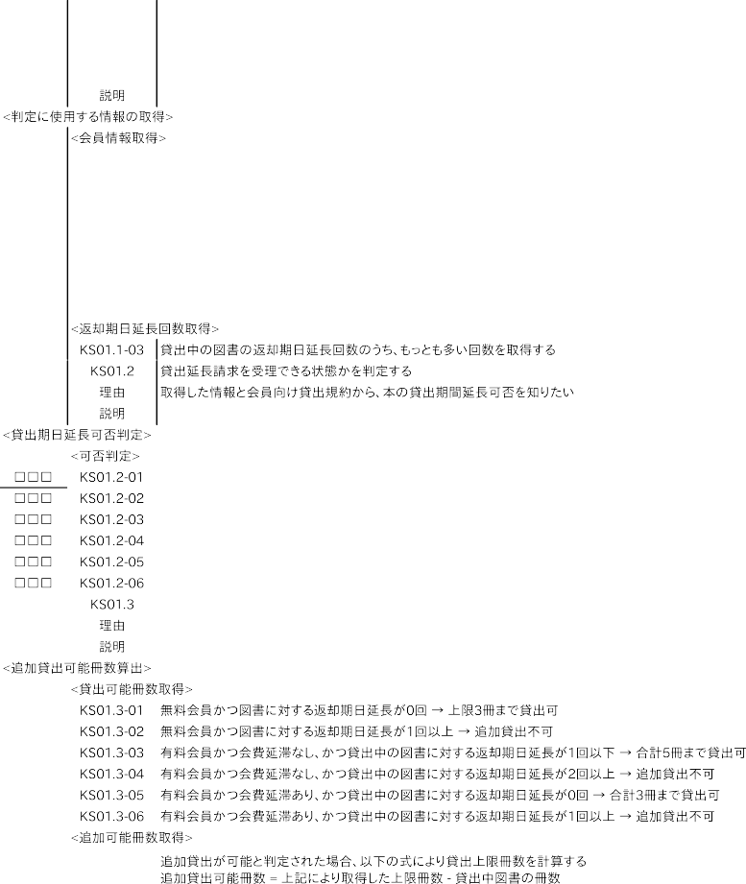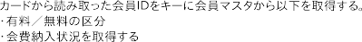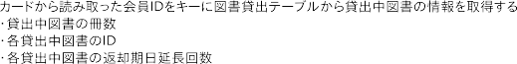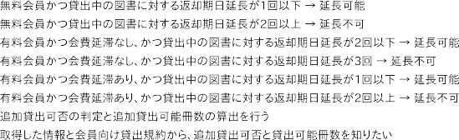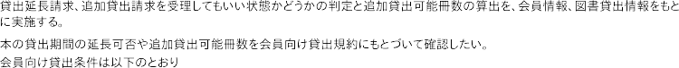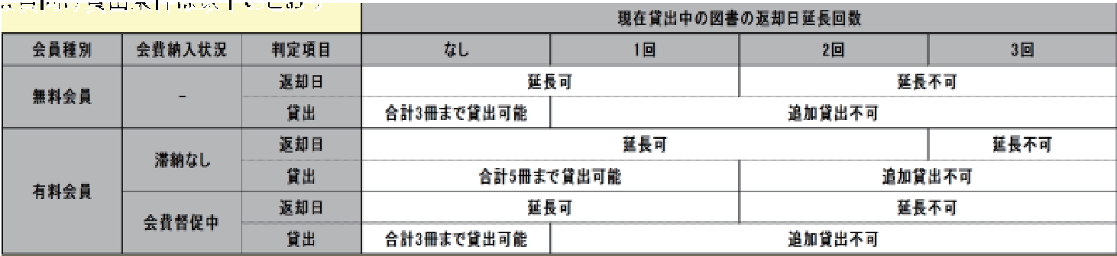

**第４章**





|  |  |  |  |  |
| --- | --- | --- | --- | --- |
|  |  |  |  | |
|  |  | |
|  |  | |
|  |  |  | |
|  | |
|  | |
|  | | |
|  | | |
|  | |  |
|  | | |
|  | |  |
|  | | |
|  | | |
|  |  | |
|  | |
|  | |
|  | | |
|  |  | |
|  |  |  |
|  |  |  |
|  |  |  |
|  |  |  |
|  |  |  |
|  |  |  |
|  |  |  |
|  |  |
|  |  |
|  | | |
|  |  | |
|  |  |  |
|  |  |  |
|  |  |  |
|  |  |  |
|  |  |  |
|  |  |  |
|  |  | |
|  |  |  |

* + 1. **概念データモデル（ER 図）**

1. 目的

実業務の管理対象や業務ルール等を分析・モデル化し、企業のビジネス活動の構造を理 解する。

1. 説明

① ER 図（Entity-Relationship Diagram）

データモデルの図法には ER 図を用いる。

ER 図は、受注、顧客、商品といった業務を構成する「もの」や「こと」であるエンティティ（Entity）、エンティティ同士の関連（Relationship）、およびエンティティを構成するデータ項目（Attribute）を図示したものであり、業務の実態（業務で扱う データ構造）を表現する。

**第４章**

従来の考え方では、ER 図はデータベース設計のための手法として基本設計以降に登場するが、要件定義段階で概念レベルの ER 図を導入し業務の実態を把握しておくと、基本設計段階で要件定義工程に遡ることを少なくすることができる。

② ER 図の作成手順

業務システムは、業務の管理対象を扱うものであり、業務で扱う管理対象であるデ ータやそのデータに関する業務ルールを調査し、エンティティとその関連として構造 化した ER 図は実業務の管理過程をよく表している。ER 図の作図工程はある程度ルール化されているため、システマティックに進めることが可能となる。このように、ER 図を作成することで、業務システム全体を鳥瞰でき、自然言語で要件を記述する場合 に比べ、あいまいな記述や漏れを少なくし、要件定義の精度を向上させることができ る。

ER 図を描くにあたっては、業務ルールや業務実態のヒアリング、および既存の画面、帳票やドキュメント（業務マニュアル、システム設計書等）を収集する。そこから収 集した情報をもとに、ER 図を描くことで、業務の管理対象や業務ルール等の事実関係を確認していく。

As-Is と To-Be の両側面で業務を分析する。As-Is と To-Be の作成目的が異なるため、それぞれの目的を意識して作成することが望ましい。As-Is 概念データモデルの作成目的は、現状の業務の問題や課題を発見し、モデル上のエンティティ、関連と対 応付けることにより業務を理解することである。一方で、To-Be 概念データモデルの作成目的は、新しいモデルと施策の対応関係を対応付けることにより業務プロセス改 革内容の合意を図ることである。

  

**第４章**











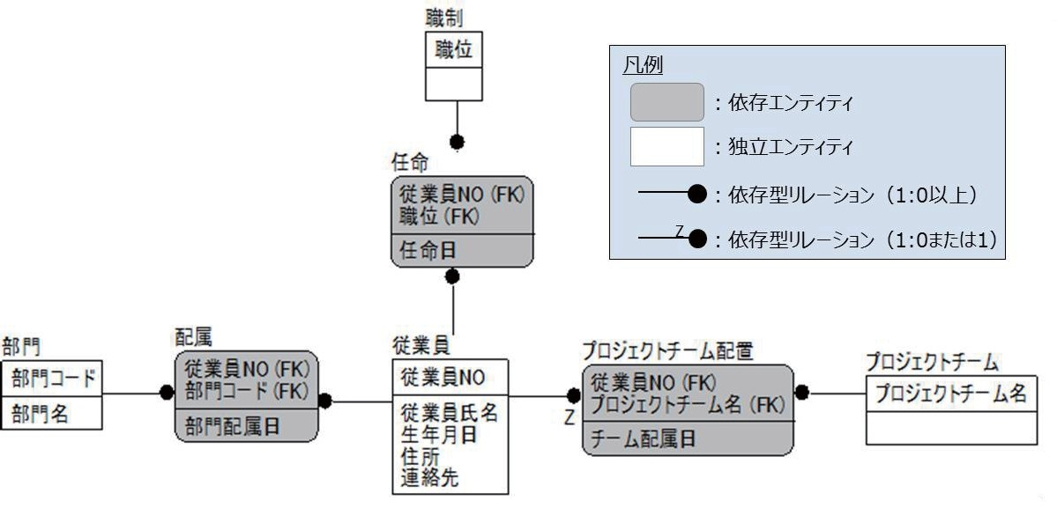





  

**第４章**











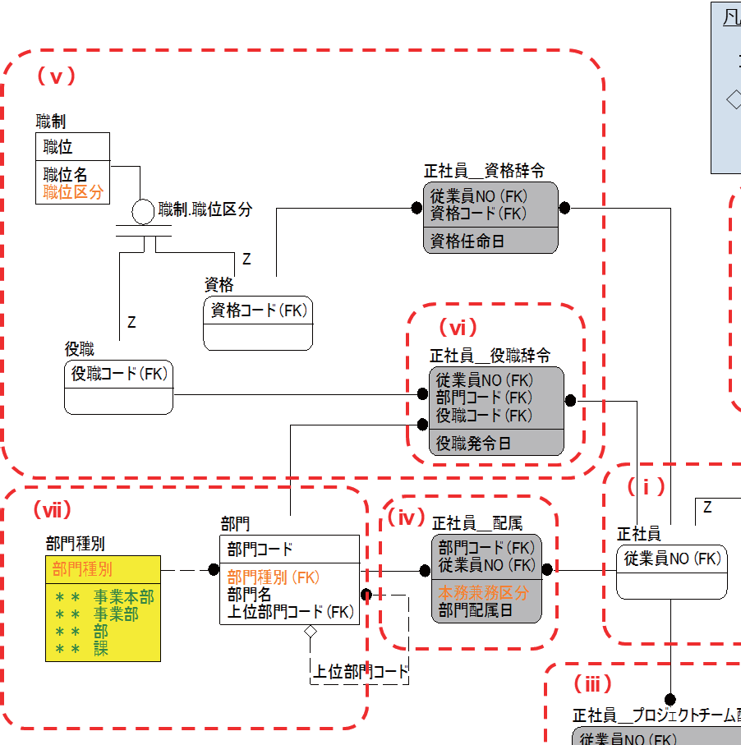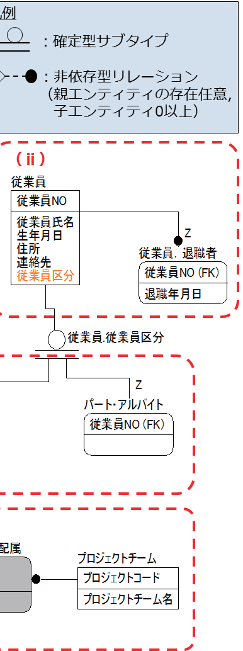

    



1. 留意事項

① As-Is 概念データモデルから作成する。

概念データモデルのエンティティは業務フローとは異なり、安定しており、フローほ ど大きく変わらない特徴がある。よって、As-Is 概念データモデルを書いた上で、その後に To-Be 概念データモデルとして修正する手順が効率的である。また、概念データモデルは、短時間で正確に業務を理解するのに適したモデルである。よって、作成 担当者は、まず業務を理解するという意味でAs-Is 概念データモデルから書くとよい。

② 現状を表す ER 図は業務の実態、事実に忠実に描く。

エンティティを描く場合は、実業務でそのデータが管理対象として運営されているこ とを確認した上で描く。関連についても確認したものだけを描く。SE の経験からこうあるはずだと描いてしまうと、事実とは違う都合のよい ER 図ができてしまう。

**第４章**

③ 作成した ER 図には必ず漏れ、誤りがあるという前提で網羅的に検証を実施する。業務部門からのドキュメント（画面、帳票、業務ルール）やヒアリングは現状をすべ てカバーしていることはまずない。一旦、描いた ER 図を前述（2）③の 4 つのチェックポイントに従い網羅的に検証して事実確認の漏れを摘出する。

④ ER 図の読み方は業務部門にも説明し、両者で確認する。

ER 図の作成は、原則としては、システム部門だが、確認は業務部門でも実施できるよう、読み方を覚えてもらう。

⑤ 現在の業務実態にはなくても To-Be として必要ないかという観点でも検証する。現在は存在しないエンティティとエンティティの関連を検討することにより、業務 担当者に気づきを与えることができ、要件の漏れの防止につながる。

⑥ 具体的なデータを入れて検証してみる。

個々のデータ項目に具体的な値を入れて検証すると、抽象的な図では気づかなかっ た事項が明らかになることが多い。

⑦ イベント（トランザクション系）のデータも ER 図に表現する。

イベント（トランザクション系）のデータも ER 図に表現することができる。

⑧ 属性は別成果物で定義する。

個々のデータの制約条件やアクセス権限などの属性は、ER 図には記述できないのでデータ項目定義書として別途まとめる（4.2.7 節で説明）。

**第４章**

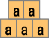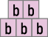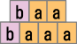

**第４章**



 



**第４章**













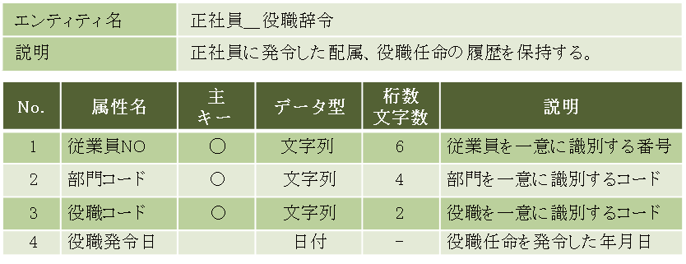

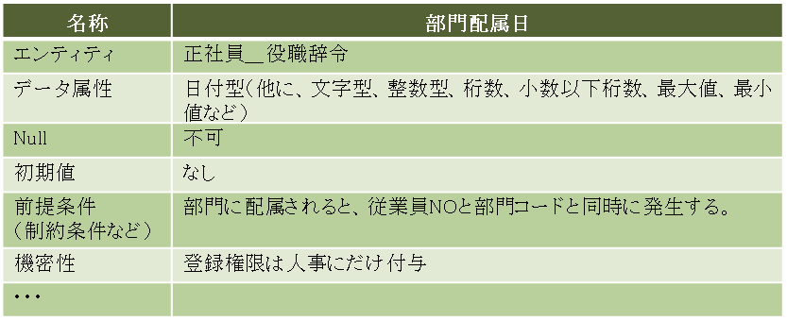



1. 留意事項

① データ項目を使用するのは業務部門であるため、主要なデータ項目については該当の業務部門が中心になってまとめる。複数部門で共同利用する場合はシステム部門が主 幹業務部門を決定するとよい。

② データ項目定義書は、次に示すことに留意する。

* 1. 初期値の有無、データの範囲、扱いを明確にしておく。

（例）コード値の設定

性別：1（男）、2（女）だけでなく、3（不明）、4（その他特記あり）など考慮 商品種別：001～700、700～800 新商品のための予約、900 番台は使用しない、等

**第４章**

* 1. 項目名称の付け方をルール化して、同名意義（シノニム）・異名同義（アントニム）、等、項目名称を整理して、極力統一し、数を減らす。

（例）「日」「YMD」「年月日」 ⇒「年月日」に統一

「発令日」「着任日」「異動日」⇒「発令年月日」に統一

「管理項目 1、管理項目 2」 ⇒ 番号つき項目禁止

③ 区分、記号、コード、表示などの違いを明確に定義し、関係者間で合意する。

④ 一つの項目に対し複数の意味を定義しない。

1. 一つの部門コードの上２桁は「部」、下２桁は「課」と分けている定義している例 がある。

このような場合、異なる意味である部と課に強い依存関係が発生してしまうため 拡張性が低くなる。部コードと課コードを別項目にすることで、拡張性が保たれる。

1. コードと数値、数量を区別し、混同しない。

数値と数量の混同例：「期間月数」が未定の時に期間月数＝9999（未定）は使用し ない。この場合は、「期間区分=1:有期 2;無期 3:未定」といった区分を別途設け、

3 を期間区分の初期値とする、等

⑤ データ、コードの管理部門（データ管理者）を決めておく。

* + データ項目の変更権限や複数の関連部門にまたがるコードの主幹部署について は、その管理部門とシステム部門が調整をすると、関連する業務、およびシステ ムへ影響を把握できる。
  + 桁数等のデータ属性、コード項目の値等を定める時は、連動先や使用者・用途 などを視野に入れ、齟齬が出ないようにする。

**4.2.8 CRUD 図**

1. 目的

主要エンティティ、データ項目について、どの機能で作成、更新、消去されるかを確認し、 その主要データ項目のライフサイクルを把握する。

1. 説明

主要なデータがどこで作成され（C、登録、Create）、どこで使用され（R、照会、Read）、どこで更新され（U、更新、Update）、どこで削除される（D、削除、Delete）かを表す CRUD図を作成する。CRUD 図の作成を通して、主要データのライフサイクルと機能との間の関、性を確認し、データ、機能の抜け漏れ、矛盾を検証する。

**第４章**

CRUD 図記載の粒度にはエンティティレベルとデータ項目レベルがある。エンティティレベルは、主に CRUD 図に記載すべきエンティティや機能の抜け漏れ、エンティティと機能との関連性の矛盾を検証するために作成する。一方でデータ項目レベルではデータ管理上の 矛盾を検証するために作成する。表 4.11 に CRUD 図作成を通して検証できるエンティティ、データ項目、機能の抜け漏れ、矛盾の例を示す。

矛盾の例：先行して実行される機能で更新しているデータ項目が後続で実行される機能 で登録されている。

**表** 4.11 CRUD **図作成により検証できるエンティティ、データ項目、機能の抜け漏れ、矛盾の例**

|  |  |  |
| --- | --- | --- |
| **記載粒度** | **抜け漏れ／矛盾** | **例** |
| エンティティ | 機能の抜け漏れ | あるエンティティを更新、削除する機能があるにも関わ らず、登録する機能がない。 |
| エンティティの抜け漏れ | 更新機能であるにも関わらず、更新・削除対象のエンティティがない。 |
| 矛盾 | 先行して実行される機能で参照しているエンティティが後続して実行される機能で登録されている。 |
| データ項目 | 矛盾 | 先行して実行される機能で更新しているデータ項目が後続して実行される機能で登録されている。 |

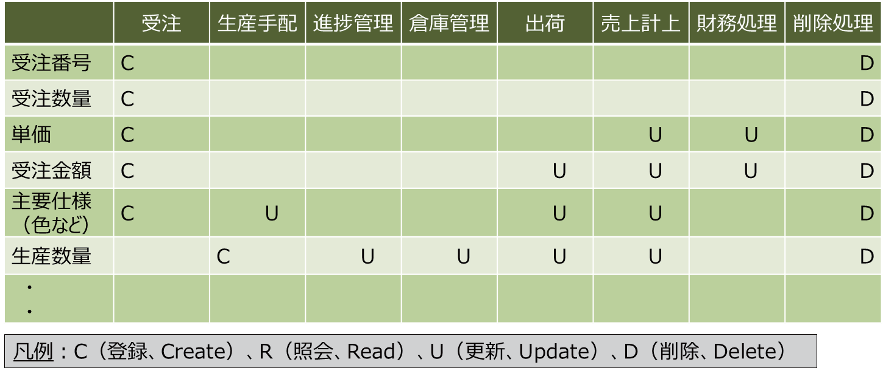      



**第４章**



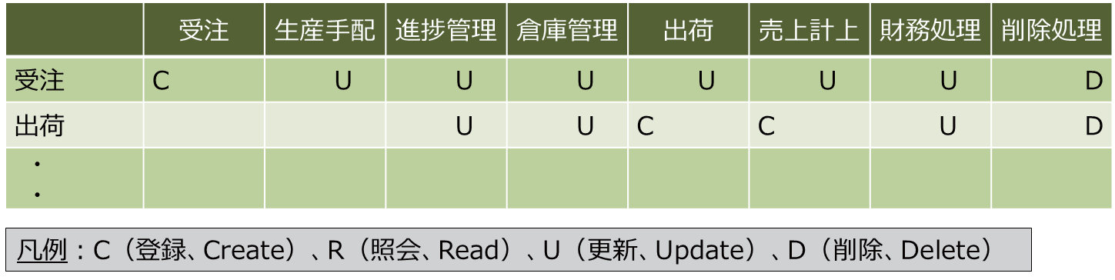







1. 留意事項

① 要件定義段階で、主要データについて CRUD 図を作成するのは、情報を登録・参照・更新・削除する機能の配置を確認し、機能面、データ面での抜け漏れを検証するためである。すべてのデータについて、CRUD 図を作成する必要はなく、企業活動の主要データ、複数の機能から更新されるような項目だけでよい。

例として、受注システムにおける主要なデータとは、「受注」などであり、複数の機 能から更新されるような項目とは「数量」「金額」「主要仕様」などである。受注後、 生産を開始した時点まで、システムで変更を受け付けることを認めるかどうかなど、 エンティティレベルやデータレベルの情報のライフサイクルについては概念データ モデルなどで確認する。

**第４章**

② 項目を作成、更新するタイミング（更新してはいけないタイミング）を整理の上、制約がないかを確認する。

D（削除）については、業務的な削除（論理削除）とシステム的な削除（物理削除） がある。要件定義ではデータの業務的なライフサイクルを確認することが目的である ため、業務的な削除を考慮して検討する。

③ データ項目を正しく定義する。

データ項目レベルで CRUD 図を書くことにより、エンティティレベルでは確認できないあいまい性を排除できる。

**第４章**



横軸は、プロセスであり、図の①のように、大きなレベルでは、ビジネスプロセスになり、図の②のように、詳細なレベルではシステム機能になる。データのライフサイクルが長い、例えば企業全体に及ぶような場合は、大きなプロセスでライフサイクル全体を可視化できるようにビジネスプロセスを横軸に選択した方が良い。縦軸は、図の③のように、エンティティにするか、図の④のようにデータ項目にするかである。エンティティはデータ項目に比べると圧倒的に数は少ないのでエンティティを縦軸に選択した方が良い。しかし、作成者がエンティティ自体を正確に

理解できていない場合が少なくない。この様な場合は、主要なデータ項目を厳選 し、縦軸に設定すると良い。具体的な項目で検証できるので理解し易い。また、デ

ータ項目で CRUD 図を作成することでエンティティ自体を明確化することができる。縦軸（プロセス）、横軸（データ）のレベルを考慮したとして、プロセス、データ

**第４章**

双方漏れなく列挙し CRUD 図を作成しなければならないのか。

冒頭に述べたように、業務フローやシステム化業務フローの漏れや矛盾、概念デ ータモデルのエンティティやデータ項目の漏れや矛盾を発見することが目的であ り、全てを漏れなく検証しなくても良い。例えば、オーダを中心とした、販売、製 造、倉庫、出荷、請求業務の全体最適システムへの見直しが課題であれば、それに

関係した部分だけを検証できれば良い。課題が複数あれば、無理に一枚の CRUD 図にせずに、課題ごとに分けてもよい。

全業務を検証できるわけではないが、この様に的を絞って検証するのもひとつの 方法である。

また、CRUD 図は、例えば以下のようなテーマを設定して、それが検証できるビジネスプロセスやデータに絞って作成するのも良いでしょう。

* + 「オーダのビジビリティの追求」
  + 「販売計画から生産計画の立案から予実管理」など

すべての業務を検証できるわけではありませんが、このように的を絞って検証す るのもひとつの方法です。

本文にもあるように、業務フローやシステム化業務フローの機能の抜け漏れや、 概念データモデルのエンティティの抜け漏れ、ビジネスプロセスとデータの関係の 矛盾を発見できることが CRUD 図作成の効果です。どのように作成すれば効果が得られるかを検討した上で、プロジェクトに必要十分な範囲で CRUD 図を作成し、有効に活用して下さい。

 



**第４章**









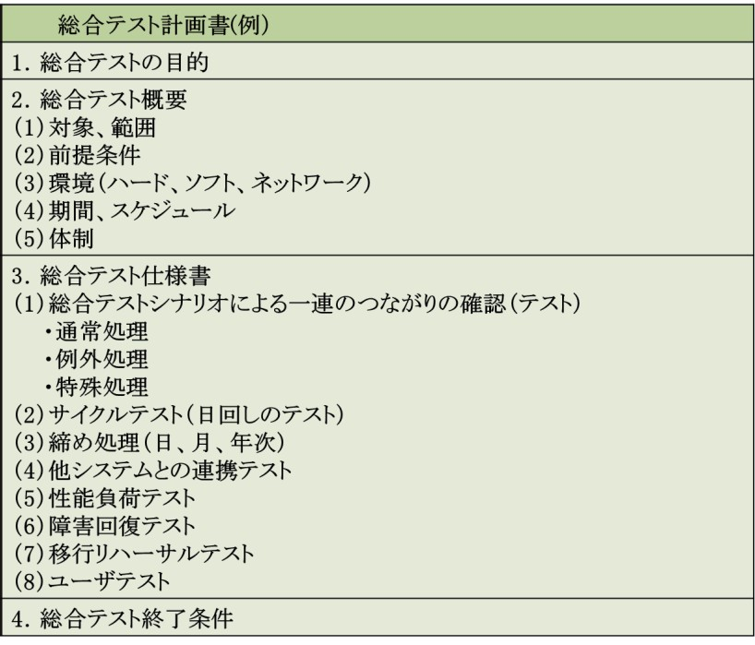









定していること。

* + - 全システム一括本稼働一斉切り替えなのか、部分的に移行していくのか、など の、総合テスト後の移行方式が決まっていること。

1. 留意事項

① 総合テスト計画書には正常系だけでなく、例外系、特殊系を含め、一連の業務が正しく実行できるかを確認するための総合テストシナリオを記載する。

* 1. ビジネスプロセス関連図や業務流れ図（業務フロー）を活用して総合テストシナリ オを可視化する。
  2. システムが複数のサブシステムから構成される場合、全サブシステムを通して業 務が成り立っかというシナリオを作る。

**第４章**

* 1. テストケース作成にっいては、通常業務で一般的に発生する業務、利用頻度の高い 業務を優先し、特殊ケース、難易度の高い機能の確認を後回しにする。

② 総合テストシナリオの作成には、全体の業務を熟知した担当者を当たらせる。それに加え、これらのシナリオが作成できるスキルのある（全体業務を把握している）技術 者をアサインする。

③ 本格的な総合テスト実施前の事前検証として、全体の新システム構成を集約した環境で、少数の基本的な業務データの流れテスト（参照する基準値テーブルおよびシステ ム動作環境も含めて設定する）を実施することにより、技術的環境の動作検証も含め て一連の基本データの流れを検証できるので、致命的な初期動作不良を除去できる。 これにより、以降の詳細なシナリオに沿った総合テストを円滑に実施することが出来 る。総合テストでのテストケースを要件定義で作成すると、単体テスト、結合テスト でも参考にできテストケースの抜けが減少する。

④ 要件定義の段階で検討されていない事項は、未決事項として管理する。

⑤ 要件定義と並行して総合テスト計画を作成することは難しいが、総合テスト計画書を作成することにより発見できる要件の漏れは多い。要件定義作業の最後にこの作成を 義務付けるとよい。

⑥ 総合テストの完了判断基準を決定しておく。

1. 期待する品質目標値（例．不具合件数／規模）を記載しておく。
2. 期待するレスポンスタイム（例．秒／件）や、パッチ処理時間等を記載しておく。
   * 1. **システム移行計画書**
3. 目的

現行システムから新システムへ、業務、データ、システムを問題なく移行する手順を 確認する。

1. 説明

① 近年システム規模が大きくなり、現行システムからの移行をトラブルなく実施できるかが、システム構築の成否の大きな比重を占める。要件次第では、業務設計、システ ム基盤設計、稼働日などに、非常に大きな影響を与える場合がある。しかし、システ ム移行の検討は、システム実装後へと後回しにされることが多く、移行方法を検討し た結果、機能の見直しが発生する場合がある。要件定義の段階で、システム移行計画 のうち作成できる部分は作成しておくことと、それらを基本設計以降の各工程におい て順次見直すことが重要である。

**第４章**

② 次の項目は、要件定義で検討できる部分は検討しておく。特に（d）は漏れやすいので注意すること。

* 1. 移行の対象
     + データ
     + アプリケーションシステム、OS の移行、ハードウェア、ネットワーク
     + 業務
  2. 過去のトランザクションの移行範囲
  3. 業務の切替方法、移行作業負荷および時間、平行運転期間
  4. 障害対処や切り戻し判断（移行中止判断とその後の作業）
  5. エンドユーザ教育関係の方針
  6. 移行体制

1. 留意事項

① システム全体の利用者を対象にして一斉に全機能を切り替えるか、できるだけ対象を狭めてスモールスタートするか、を確認する。スモールスタートの方が、危険、障害 が少ないため、そのための仕組みを要件定義で組み入れることを推奨する。

② 並行稼働の有無を確認する。並行の場合は、現時点で想定する並行稼働の対象システムと想定期間を明記する。また、旧システムの運用凍結時期と新システムへの移行時 期を明確にしておく。

③ データ移行（コンバージョン）を早い段階で検討しておくと、4.2.8（CRUD 図）では想定していなかったデータの存在を確認でき、移行時だけでなく、要件定義、設計段 階で、早期に対応を検討できる。さらに、移行対象データはできる限り絞り込むと良 い。5 年に 1 回使われる程度のデータのデータ移行は行わないことなどを確認する。

**第４章**

④ データベースの中から誤りや重複を洗い出し、異質なデータを取り除いて整理する、データクレンジングが重要であり、次の点に留意することが必要となる。

* + データクレンジングの責任者を明確にしておく
  + この作業を、ベンダ任せにしないこと
  + 対象データの取り扱いを明確にしておく
  + 修正履歴を保管する

⑤ 移行しないデータ、手修正するデータ、確認用に紙または別ファイルに保管するデータを確認する。少量のデータ移行や組織独自で管理している情報で、手作業で移行で きるものは、むやみに移行プログラムの数を増やさない考慮も必要である。

⑥ 移行リハーサルを計画に入れておく。

⑦ 障害対応や切り戻しを含めて検討しておく。

移行作業に入ってからの予期せぬトラブルに対応するため、システム移行作業途中の 検証ポイントを明確にし、システム戻しの手順を検討しておく。

⑧ 体制面等での考慮事項

* + 移行チームを独立設置し、運用部門も巻き込み、開発チームより先に立ちあげる。
  + 業務／システム／データに分けて検討する。データクレンジングを検討しておく。

⑨ 次の項目は、後回しになることが多いため、この段階で方向性を検討し、要件定義に反映する。

* 1. 訓練、研修について、次の検討を行っておく。
     + 訓練・研修の要否、訓練・研修時の要件（個人情報は表示、印字しない等）、時期および対象機能
     + システム切替前に研修開始するのであれば、環境準備、開発スケジュール等
     + システム運用に携わる現場要員の教育訓練・習熟計画を忘れない
  2. 機械処理系以外の判断基準(教育・習熟度、監査部門の承認、経理処理、企業内部への広報、セレモニー、資源準備、組織発令など)を検討する。

**第４章**

⑩ 要件定義の段階で検討できていない事項は、未決事項として管理する。

* + 1. **運用・操作要件書**

1. 目的

このシステムを業務が実際に運用、操作でき、それによって業務が遂行できるための要件 を定義する。

1. 説明

業務の遂行要件、システムの運用要件・障害時の対応、操作要件のそれぞれについてまとめる。

① システムの運用要件書

**第４章**

次の項目についてまとめる。

* 1. システムのサービス時間、メンテナンスなどの休止に関する要件
  2. 年次、月次、週次、日次の運用スケジュール、特殊日のスケジュールなどを確認
  3. 地域による違いや、グローバルの運用の場合のサービス時間帯や、運用要件の違い
  4. ヘルプデスク・サービスの運用要件

画面操作でどうしてよいか分からなくなった場合の電話対応の意義は大きい。親 切に対応できるように、ヘルプデスク担当者の十分な教育等を実施することが重 要。

* 1. インシデント管理、キャパシティ管理等
  2. 関係する他システムの運用要件との整合性、制約条件、スケジュール等
  3. 障害発生時の業務継続の条件を明確にし、対応方針を検討、記載

（サーバ復旧、データの整合性、システム間の整合性）

② 業務の運用要件書

業務部門で、当該システムを運用するための要件を記載する。

システムの運用要件以外で、決めておくべきことがあれば決める（例：システム障害 時の業務代替手段等）。

③ 操作要件書

実際の操作手順書の作成は後続工程でよいが、要件定義段階では、次の点に留意した 操作要件書を作成し、後続工程で修正していく。

1. 目的に合った操作性か
2. 重要な業務は、要件定義時に、画面イメージやプロトタイプなどで確認する
3. 留意事項

① 運用・操作手順書の作成にあたっては、運用部門を検討に巻き込む。

② 要件定義の段階で、運用・操作要件を検討する。

運用・操作要件書の検討は、システム実装後の後回しになることが多いが、要件次第 では、システムの基盤設計、運用保守体制やアプリケーション設計に大きな影響を与 える場合も多い。要件定義の段階で運用・操作要件を作成することで、運用、操作に関する要件の漏れや手戻りを少なくすることができる。

③ 操作要件書は、次の点に留意する。

**第４章**

* 1. 業務目的に合った操作性か
     + 使い方をすぐに習得できるか
     + 誤操作しにくいか
     + 高齢者や障がい者など、誰もが利用可能なユニバーサルデザインか
     + 実作業の操作（例えば、工場での実作業）と端末操作が、共存できるような操 作になっているか。
  2. 事前に、使い勝手を確認しておくこと

詳細、4.2.12（非機能要件書）の使用性の項目で説明する。

* 1. 習得のしやすさや誤操作の防止は、画面上の操作ガイドやエラーメッセージの記 述レベル、マニュアルの記述レベルによって大きく変わる。そのため、画面の操作 ガイドやエラーメッセージの出し方に注意を払うことが重要となる。

（例）エラーメッセージを「不正な日付が入力されました」（原因）ではなく「×月

×日以降の日付を入力下さい」（指示）とするだけでも大きく変わるので、ど こまで記述するかについて取り決めておく。

* 1. セキュリティ機能、安全性の機能も盛り込む。

詳細は、4.2.12 項（非機能要件書）のセキュリティの項目で説明する。

* + 1. **非機能要件書**

1. 目的

業務機能を実現するために必要となるシステムの非機能要件を定義する。

1. 説明

当該プロジェクトの要件定義工程で決めておくべき非機能要件を決める。

1. 留意事項

① 次の観点で非機能要件を定義する。

**第４章**

* 1. データ量
     1. 業務量は、利用ユーザ数（稼働当初、最大）、商品数（稼働当初、最大）とし て、稼働当初、予想される最大量を確認する。

（注）最大量は、システムのライフサイクルを考えた最大量

* + 1. トランザクション量（入力量）は平常時、ピーク時、緊急時、障害時に予想さ れる量について確認する。
    2. データ保存量は、稼働当初、予想される最大量を確認する。
  1. 求められるレスポンスタイム
     1. レスポンスタイムは、通常時、ピーク時、将来について確認する。
     2. レスポンスタイムについては「1 分間に最大 500 件の入力があった場合に、2 秒以下で返答できる確率を 95％にして欲しい」などと定義する。
     3. 他の業務とサーバ、ネットワークを共同使用する場合が多いので、（ⅱ）の条 件の評価は実稼働環境でないとわからないことをユーザもベンダも理解してお くことが必要である。
     4. 端末内処理、端末からサーバへの通信、サーバの処理、サーバから端末への通 信、端末内処理などの計画時間を提示し、それが実際稼働した際に計画時間と 異なる場合は、どの資源を強化するか説明できるように整理することが望まし い。
     5. ネットワークを利用するシステムでは、ネットワーク品質(処理能力、遅延率 など)を考慮する。
     6. 業務部門の要求の意図・目的を明らかにする。例えば、移り気なネットユーザ を確実に情報提供画面に導くため、画面遷移は最長でも 2 秒以内とする、といったことを明らかにしておく。
     7. 前提としているハードウェア構成を明確にすること。そのような部分でハード ウェア構成が変更になった場合は、前提が崩れるため、性能要件の見直し、あ

るいは、性能要件をそのままとするのであれば、アプリケーションとしての設 計の見直しが発生する。

* 1. 使用性
     1. 使い勝手は、数値化が難しい。そのため、画面イメージやプロトタイプで確認 する。要件定義時に、操作性を確認できるツール類を使用し、利用者が納得し てから設計に取り掛かれば、手戻りを減らせる。
     2. 使い方の習得のしやすさや誤操作の防止は、画面上の操作ガイドやエラーメッ セージ、マニュアルの記述レベルによって大きく変わる。例えば、エラーメッ セージを「不正な日付が入力されました」ではなく「層月層日以降の日付を入 力してください」とする。どこまで詳細に記述するかについて、非機能要件と して取り決めておく。

**第４章**

* 1. 稼働率、稼働品質
     1. システムの稼働率、稼働品質の評価には、表 4.13 に示すようにいくつかの評価指標がある。重要インブラシステムか、基幹業務システムかの違いや、その システムの特質により、稼働率、稼働品質の評価基準は異なるため、表 4.13 のような表を準備し要件定義の段階で確認する必要がある。

**表** 4.13 **稼働率、稼働品質**

|  |  |  |  |  |
| --- | --- | --- | --- | --- |
| **区分** | **評価項目** | **評価式** | **評価** | **参考目標** |
| 稼働率 | 稼働率 | 実績稼働時間/ 計画稼働時間 | 1 に近いほどよい | 99.999%(5 分停止/年)以上のような厳しい目標の場合は特別な対策が必要  （99.5%程度は通常確保） |
| 延べ稼働率 | （延べ時間- 計画停止時間- 障害停止時間）/延べ時間 | 1 に近いほどよい | 顧客の使用可能時間の評価（99.95%以下になると不満が出るなど） |
| 稼働品質 | 業務停止回数 | 業務停止回数/年 | 0 に近いほどよい | 基幹業務システムは 0.06 件/1 年間で運用費程度は確保される |
| 規定時間外停止回数 | 規定時間以上に停止した回数/年 | 0 に近いほどよい | 重要インブラシステムで特に重視（15 分以上の停止は0回/年が目標） |
| オンライン平均応答時間 | 規定内応答回数/ 全応答回数 | 1 に近いほどよい | 顧客からの直接受注入力など主要な入力データに限って管理するのが良い |
| バッチ処理異常終了率 | 異常処理回数/年 | 0 に近いほどよい | 障害報告の迅速性などの目標も必要 |

* + 1. 現行システムなどと比較して、要件を具体化する。例えば、夜間処理は今の半 分の 2 時間で終わらせ、オンラインサービス遅れの発生を年間 10 日から 2 日以内にする。
    2. 業務システムのエラー時の対応の大方針を決めておく。例えば、業務システム のエラー時に、処理そのものを止めるのか、エラーログを出して続行するか、 などを決めておくと、基本設計以降からの手戻りが減る。
    3. 既存のサーバに相乗りする場合は、対象サーバの制約を確認する。
    4. バックアップを含めた総コストを見積り、投資判断に加えることも重要であ る。
    5. クラウド活用のシステム構成の場合、オンプレミスのシステム構成とシステム の挙動が変わって、思わぬ障害に遭遇することがある。事前にクラウド環境の システム動作に慣れておくことが望ましい。

**第４章**

* 1. セキュリティ
     1. 利用者の認証、権限管理、アクセス権管理、ログ管理、暗号化機能などの要件 を明確にする。
     2. データや業務へのアクセス権限を適切に設定し、許可されていない者がアクセ スできないようにする。万が一不正アクセスが発生しても、情報漏洩や妨害行 為などの事象が引き起こされた事実が証明できる仕組みにしておきたい。悪意 ある相手によるデータの窃盗や改ざんに対し、これを防止してデータが健全な 状態を保つ方策が必要となる。これには専門的な知識が要求されるため、場合 によっては外部の専門機関の活用を検討する。
     3. 業務の監査ログ、証跡の保持、各種アクセスログの採取と保持、ユーザ ID とパスワード以外の利用者本人を確認する認証方法についても、検討する必要が ある。
  2. 保守性

システム改修が自分たちでできない、あるいは少しの改修に高い費用がかかる といった問題はよくある。例えば、「受注登録画面に新たな入力項目を追加した い」など、稼働後の機能追加要求は必ずある。これらの要求に、短時間、低コス トで対応するには、プログラムを簡単に修正できるようにする必要があり、その ためにはプログラムの構築方法まで踏み込む必要がある。要件定義では、保守性 を向上させる手段として、適当な開発ツールやフレームワークを検討するのも有 効である。最近の開発ツールには保守ドキュメントを自動的に出力できる製品も 多い。

* 1. 移植性

ハードウェアや OS、データベースなどのミドルウェアは保守切れに伴うバージョンアップが避けられない。その場合もアプリケーションは変更せずにすませた い。

国内で作成したシステムを海外展開する場合も、言語や OS の違いを吸収できるような考慮が必要となる。特に、機能が特定のハードウェアや OS に大きく依存すると移植性が下がる。できるだけ、世の中に普及している標準的な技術を組 み合わせるのが好ましい。

② 非機能要件を決めるにあたっての考慮事項

**第４章**

1. コスト、セキュリティ、使い勝手などのトレードオフ関係を明らかにし、多くの ステークホルダに判断してもらう。ステークホルダには、経理部門、管理部門、 法務部門など上記の判断に関係する部門も加える。
2. ユーザ企業は、要件定義段階でユーザが提示すべき必要最低限の要求を定義する こと。できればユーザが簡単に答えられる事項に簡略化してベンダから提示して もらうことが望ましい。
3. 顧客ニーズの変化、技術進歩により、非機能要求や実現費用は変わる。ユーザ企 業各社では非機能要件の標準を決めているが、標準は定期的に見直すこと。標準 を見直す時は、現有共通基盤などの実態だけでなく、自社業務の本来の要求をも とに実施する。

③ 非機能要件の見積もり方法

非機能要件の管理項目、目標値の確認は実行段階に入ってからの実績値に基づくも のが多く、検証の難しさはあるが、このプロジェクトで守るべき目標値を要件定義時 点で定めていないとシステム予算に大きな影響を及ぼす。期待値でよいので必要項目 を提示することが重要である。ただ、他システムとの共存で決まる要素も多いことに 注意が必要となる。非機能要件の費用対効果の検討には、表 4.14 のようなものを準備しておくと、要求の妥当性と価格の比較が可能となる。

**第４章**

    



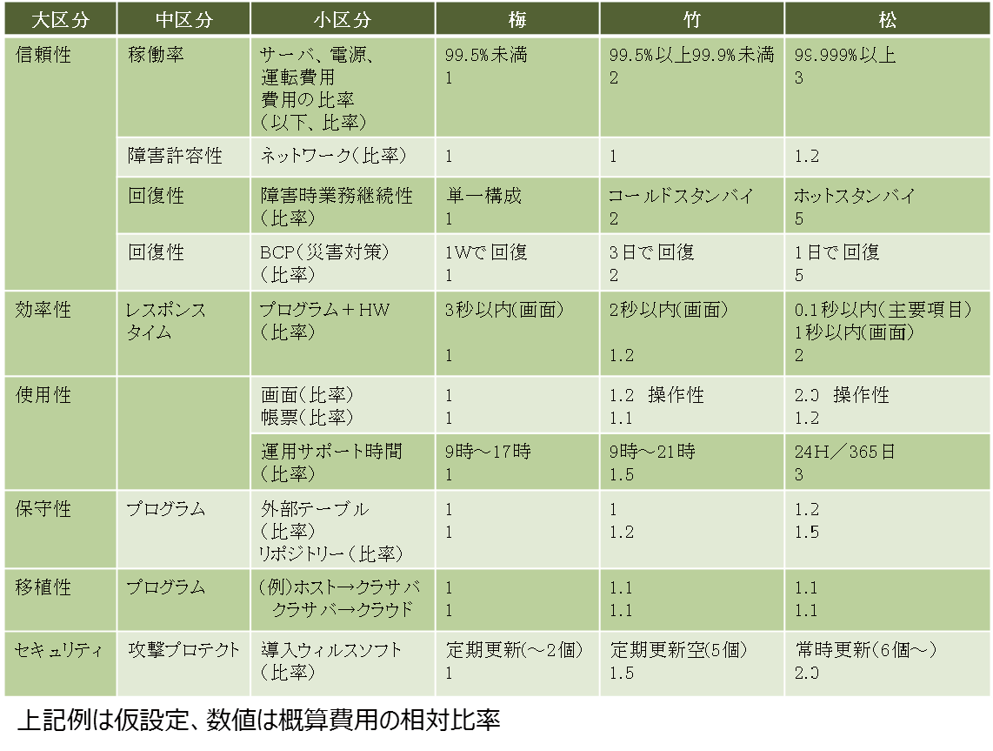

#### 成果物に共通の留意点

本節では、要件定義で作成する成果物に共通の勘どころを中心に解説する。

* + 1. **要件定義成果物のレビュー**

1. 目的

要件定義成果物の抜け・漏れおよび成果物間の整合性不備などに関して、熟視を主体と する公式なレビューによる検査によって品質を担保する。

**第４章**

1. 説明

成果物のレビューと一口に言っても、レビュー手法には非公式、公式を含め、多くの種 類が存在する。レビュー手法の特徴を知ってもらうために、表 4.15 は各レビュー手法に期待される主な効果を示す。

**表 4.15 レビュー手法に期待される主な効果**

|  |  |  |  |  |  |  |  |  |  |  |  |  |  |  |
| --- | --- | --- | --- | --- | --- | --- | --- | --- | --- | --- | --- | --- | --- | --- |
|  | 欠陥製品の発見 | 仕様との適合性チ  ェック | 標準との適合性チ  ェック | 製品の完全性と正しさの検証 | 理解性と保守性の評価 | コ ク | プロセス改善のための  デー  タ収集 | 文書品質の測定 | の製 | 決対 | 確変 | 別の対処法の検討 | プログラム実行のシミ  ュレー  ション | レビ  ュー  コストの最小化 |
|  | ン リ | 教品 | 定処 | 認更 |
|  | ポテ | 育 に | 法 | ま |
| **効 果** | ーィ  ネ カ | 関す | につ | たは |
|  | ン ル | る | い | バ |
|  | ト ま | 他 | て | グ |
|  | のた | の | の | 修 |
|  | 品は | チ | コ | 正 |
|  | 質高 | ー | ン | の |
|  | の リ | ム | セ | 正 |
|  | 実ス | メ | ン | し |
| **手 法** | 証 ク | ン | サ | さ |
|  | の | バ | ス | の |
|  |  | ー | の |  |
| **アドホック・レビュー** | ● |  |  |  |  |  |  |  |  |  |  |  |  | ● |
| **ペア・プログラミング** | ● |  |  |  | ● |  |  |  | ● | ● |  | ● |  |  |
| **ピア・デスク・チェック** | ● | ● | ● |  |  |  |  |  |  |  |  | ● |  | ● |
| **ピア・レビュー** | ● | ● | ● | ● |  |  |  |  | ● | ● | ● |  |  |  |
| **パス・アラウンド** | ● | ● | ● |  | ● |  |  |  | ● |  |  |  |  |  |
| **チーム・レビュー** | ● | ● | ● |  | ● |  | ● |  | ● | ● | ● |  |  |  |
| **ウォークスルー** | ● |  |  | ● |  |  |  |  | ● | ● | ● | ● | ● |  |
| **インスペクション** | ● | ● | ● | ● | ● | ● | ● | ● |  |  |  |  |  |  |

（出典） SECBOOKS「高信頼化ソフトウェアのための開発手法ガイドブック」[13]

プロジェクトの特性などにもよるが、特に高信頼ソフトウェアの要求および要件定義成 果物のレビュー方法を検討する場合、インスペクションは重要な手法になる。よって、本 稿ではインスペクションに焦点をあて説明する。

インスペクションは ANSI/IEEE 標準において体系が定義されているもっとも厳格で公式なレビュー手法である。インスペクションは他の手法に比べ、実施コストは高くなるが、 欠陥の発見に最も効果が高い手法と言われており、その目的を次のように定めている。

* 成果物（ソフトウェア要素）が基本仕様、指定された品質属性、顧客要求を満た しているかの検証
* 成果物（ソフトウェア要素）が関連する基準、規制、規則、計画、手順に適合し ているかの検証

**第４章**

* 発見された欠陥とインスペクションに使用した時間に関する評価指標の供給
* 表現方法の良し悪しや文体に対する検査は、行わない

インスペクションの特徴の一つに役割をはっきり分けることがあげられる。役割は作成 者、進行・まとめ役、記録役、説明役、レビューを行う役の 5 つの役がある。特に注意しなければいけないこととして、作成者は説明役以外を兼任できないという点がある。イン スペクションでは第三者の目（客観性、論理性、具体性、実現性など）の評価からみた事 実を基本とした指摘やコメントを受け、これに対して回答することで、作成者の思い込み を廃し、可能な限り多くの欠陥を取り除くことを目指している。指摘やコメントは記録役 により迅速に収集される。インスペクションの対象にもよるが、インスペクションでは記 録役、進行・まとめ役の負担もかなり高いため、これら 2 つの役も兼任を避けるべきである。

**表 4.16 インスペクションでの役割**

**第４章**

|  |  |
| --- | --- |
| 役 割 | 作業内容など |
| 進行・まとめ役  (Moderator) | インスペクションの主催者である。 |
| インスペクションを熟知している必要がある。インスペクション・メンバーの選抜や スケジュール調整、成果物の受領と配布、さらには作業進捗の管理を行う。 |
| 計画段階で、ある条件が揃った場合にインスペクションの中断か継続可能かの チェッポイントを設けておく。 |
| 最終的には当該インスペクションの結果報告責任者になる。 |
| レビューを行う役  (Inspector) | 欠陥検出の担当者で、当該チームの作業内容について既知であるか否かを問わ ず、高い欠陥発見能力を持つ人が望まれる。 |
| インスペクションでは、対象成果物ごとの関連性を考慮して、レビューを行う役など を決める。 |
| インスペクションはオーバーヘッドなど非効率性を鑑み、最適人数を決定する。  （経験則として３名～４名まで） |
| インスペクションに関する正式な教育を受けていることが必要である。 |
| 説明役  (Reader) | 進行に合わせて対象成果物の該当部分を他に説明する。一般的には作成者が担 当する。 |
| 記録役  (Recorder) | 指摘された欠陥と問題を分類、記録する。 |
| 作成者  (Author) | インスペクション対象に関わる成果物の作成者または保守者が該当する。 |

（出典） SECBOOKS「高信頼化ソフトウェアのための開発手法ガイドブック」[13]

インスペクションでは手順も定められており、一般的に図 4.13 に示すように 7 つの段階を踏む。

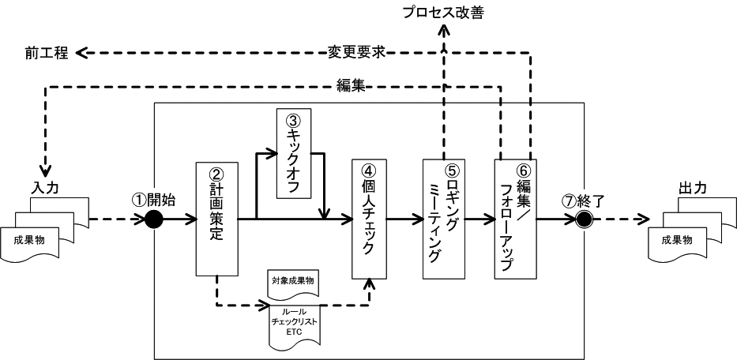

**図** 4.13 **インスベクションのプロセス**

**第４章**

（出典）SECBOOKS「高信頼化ソフトウェアのための開発手法ガイドブック」[13]

1. 留意事項

要件定義成果物のインスベクションを実施するにあたって、以下に留意事項を示す。

① 要件定義成果物を対象にしたインスベクションの導入は、ユーザ要求への適合性検証が主眼に置かれるため、ビジネス目的・施策を各役割担当者間で共有しておく必 要がある。さらに、品質を重んじるチーム文化の構築、各種スキル（知識含む）の 共有・移植促進およびステークホルダ間の合意形成などの工夫努力により、チーム 全体の結束を高める効果が副産物として生まれることを認識すること。

② 特に進行中の成果物をレビューする場合は、インスベクション開始時に成果物の作成者に未完成部分と完成部分、さらには完成部分でも不安要素が残る部分などとい った成果物全体の出来栄え状況をヒアリングしておくことで、事前にレビューポイ ントを押さえておくことができる。

③ 品質の観点から要件定義成果物に対するチェックリストを具備することが必要である。インスベクションでのロギングミーティングの開始前に誤字脱字や形式の不整 合など、一見して分かる欠陥は、チェックリストの配布などにより単独チェックに て検出しておくこと。さらに、ISO/IEC 25010「品質モデル」など、何らかの品質基準を基にチェックリストなどを作成し、観点のバラツキをなくす工夫も必要であ る。

 

**第４章**











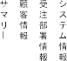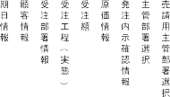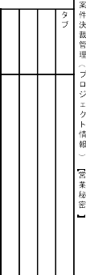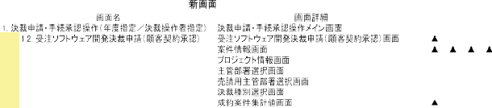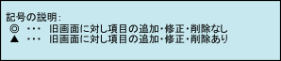

 





（事例 3）

業務とワークフローステータス対比表による相互の関連を確認（表 4.17）

**表 4.17 業務とワークフローステータスの対比表の例**

[新販売管理業務システム]業務とワークフローステータスの対比表

**フ**

|  |  |  |  |  |  |  |  |  |  |  |  |  |
| --- | --- | --- | --- | --- | --- | --- | --- | --- | --- | --- | --- | --- |
|  | |  |  |  |  | **ワーク** | **ローステ** | **ータス** |  |  |  |  |
| **業務名称** | | 作成 | 作成確認 | 依頼 | 受付 | 起案 | 申請 | 仮決裁 | 決裁 | 結果入力 | 内容確認 | 決裁確認 |
| ① | (1)受注ｿﾌﾄｳｪｱ開発-①取引開始承認 | ● |  |  | ● | ● | ● | ● | ● | ● | ● | ● |
| ② | (1)受注ｿﾌﾄｳｪｱ開発-④顧客契約承認 | ● | ● | ● | ● | ● | ● | ● | ● | ● | ● | ● |
| ③ | (4)対外提出物 | ● | ● | ● | ● | ● | ● | ● | ● | ● | ● | ● |
| ④ | (5)顧客との交際 | ● | ● | ● | ● | ● | ● | ● | ● | ● | ● | ● |
| ⑤ | (6)営業-①売上計上報告 | ● |  |  |  | ● | ● | ● | ● | ● | ● | ● |
| ⑥ | (6)営業-②売上連携報告 | ● |  |  |  | ● | ● | ● | ● | ● | ● | ● |
| ⑦ | (6)営業-③企業ランク見直し | ● |  |  |  | ● | ● | ● | ● | ● | ● | ● |
| ⑧ | (7)請求書対外提出 | ● |  |  |  | ● | ● | ● | ● | ● | ● | ● |
| ⑨ | (8)売掛債権回収管理 | ● |  |  |  |  |  |  |  |  | ● | ● |

（出典）ジャステック社資料

**第４章**

⑥ インスペクションの結果分析の一つとして、レビュー・メトリクスの予実評価による変動幅の小さいベースラインの確保がある。簡単に変動幅の小さいベースライン の確保と言うが、手順、手法および規約を整備し、有効なデータを蓄積・評価し組織標準として確保することになる。メトリクスにはレビュー密度、欠陥指摘密度 、レビュー指摘効率および手戻り量などがある。さらに機能分類ごと、重要機能お よび重大欠陥などの傾向分析を考慮することで、より欠陥の偏在性向などを掴むこ とができ、是正や予防につながる。

⑦ その他として、検出と除去（対策）は同時にしがちであるが分離して行うこと、インスペクションで得た指摘事例等は整理して実事例集（症例ガイダンス等）として 横展開すること、およびインスペクションで欠陥が検出された場合にも、その欠陥 を作りこんだ当事者に対する人的評価には加味しないことなどがある。

* + 1. **要件定義における未決定事項の取扱い**

1. 目的

要件定義の出来栄えを評価し、今後の対策を確認する。

1. 説明
   * 要件定義工程の最後で、要件定義が十分になされているかどうか、次工程（基本設 計）に入ってよいかの確認を行う。
   * 要件定義書の完成度の測定は、未決事項を確認し、その未決事項を決めるための補 充作業負荷量を測定することによって、要件定義書の完成度が評価できる。

**第４章**

1. 留意事項

① 未決事項の整理と出来栄えの評価

要件定義工程の最後で、未決事項を整理し、その軽重を判断して、条件付きで次工程 に入ることの承認を得るとともに関係者にそのリスクを認識してもらう必要がある。 未決事項の整理は、表 4.18 に示す内容などを対象として実施する。

* + 未決事項の内容（成果物のレビューの結果、既決事項とされていたが未決事項 として残る事項を含む）
  + いつまでに決定するか
  + 誰が責任者で、誰が協力して決定するか
  + 決定するために必要な条件があるか（業務条件、技術条件、工数の負荷条件、 担当者の能力など）
  + 上記に関する各ステークホルダとの合意
  + 予算枠確保のための残件対応に要する工数・費用見積もり

**表 4.18 未決事項確認表**

|  |  |  |  |  |
| --- | --- | --- | --- | --- |
| 未決事項 | いつまでに決定するか | 決定の責任者 | 決定のための条件 | 決定までの予想工数 |
|  |  |  |  |  |

未決事項確認表を用い、各項目は、誰が責任者で、いつまでに何回打ち合わせすれ ば決まるのかを想定し、決定までの予想工数を算出する。そして、「（決定までの合計 予想工数）÷（あらかじめ設定された要件定義の予算工数）＝追加工数割合」の値を 確認する。検討においては、単に残件を決定するまでの費用・期間を見積るだけでな く、残件への対応を後工程で実施した結果、作成済の要件定義成果物に修正が発生す るリスクと、リスクが現実のものになった際の対応に要する費用、期間、体制、工程 遅延に対するリカバリ計画の評価が必要である。

② 対 策

未決事項の決定時期が決まらない場合や時期が大きく遅れる場合は、未決のまま次 工程に進んだ場合のリスクと対策をプロジェクト内で承認した上で、未決事項として 課題化し、次工程以降で完了まで管理する。経営者やプロジェクト管理者は、未決事 項を認識したうえで、このまま次工程に進んでも対応できる範囲であるかどうかを判 断する。一番避けたいのは、要件定義工程に積み残した未決事項を十分に認識せず、 要件定義が完了したと思うことである。

要件定義の残件の発生状況に応じて、基本設計工数、工期の調整での対応や、要件 定義期間の延長、基本設計以降の追加予算と追加工期の確保をセットにした対応を検 討する。残件が多い場合には要件定義工程の失敗を想定して体制を変更してやり直す などの根本策をとる必要がある。

**第４章**

③ 要件定義、基本設計の契約形態と課題、対策

要件定義が確実に行われることが望ましいが、実態は基本設計に入ってから、上記 の評価をすることが多い。その場合、既に契約形態が決まっていることが多い。その ため、ここで契約形態と対応についてまとめる。

表 4.19 は、要件定義が終了し、基本設計に入る前に、基本設計担当者による要件定義書の評価とその対策をまとめたものである。タイプ１は、要件定義書の修正が少 ないと評価された場合、タイプ 2 は、修正が大きいため、このまま基本設計に入れな

い場合、タイプ 3 は、修正が大きいが、基本設計工程で要件定義を見直しながら進め

る場合、を示している。タイプ 1 の要件定義書の修正が小さい場合は、不足部分を補

充して基本設計作業を進める。タイプ 2 では、要件定義期間内にこの点検期間を設け

るか、要件定義期間を延長してこの確認作業を実施する。タイプ 3 は、ユーザ責任で要件定義を見直しながら基本設計を進めるが、どの程度要件定義が不足しているかを 評価しておかないと、基本設計が予定通り進まないことになる。

**表** 4.19 **基本設計担当者による要件定義書の評価と対策**

|  |  |  |  |  |
| --- | --- | --- | --- | --- |
| **タイプ** | **要件定義書の評価** | **対 策** | | **基本設計契約形態** |
| **ユーザ** | **ベン、** |
| 1 | 修正が小さい | 基本設計の工数、工期を調整 | 修正が小規模ならば、基本設計工数、工期を調整し、受注する | 請負 |
| 2 | 修正が大きい | 要件定義期間内にこの要件定義書の点検期間を設けるか、要件定義期間を延長してこの確認作業を実施する | ベン、の担当者は、要件定義書の点検に参画し、要件がまとまったところで、契約形態を判断する | 請負  または、準委任 |
| 3 | 修正が大きい | ユーザ責任で要件定義を見直しながら、基本設計を進める | ユーザの指示に従う | 準委任 |

④ 表 4.19 のとおり、ユーザ企業とベンダ企業は、要件定義工程の最後に要件定義書の点検期間を設け、双方の合意を得て次工程（基本設計）に進むのがよい。この時点で 決まっていない事項は、基本設計では変更事項として扱うことになる。

**第４章**

* + 1. **要件定義文章の品質向上**

1. 目的

文章の曖昧さにより要件定義が正しく伝わらないことを避ける。

1. 説明

適切な要件定義文章の書き方を取りまとめる。

「SE を極める 仕事に役立つ文章作成術」（JUAS 編、福田修著）[14]を参考にした。

1. 留意事項

**第４章**

自身で考えて記述した表現が受け取り手、読み手に意味が正しく伝わるかを注意し、書い た文章を必ず数回推敲する。以下に示すように、要件定義文章の記述規約をあらかじめ決め ておき、周知したうえで要件定義書を作成すると、曖昧な文章が少なくなる。

具体的に、要件定義文章（ソフトウェア文章）の書き方について説明する。

① 抽象的な単語は定義を明確にして使用する。特に「ｘｘ管理」は何をすることか、明確に定義する。辞書を引いても出てこない業界の専門用語、企業固有の専門用語、ま た事業部門固有の言葉、並びに辞書等と異なった意味で使われている用語をまとめて おき、関係者間での齟齬をなくす。

② 短文主義、一文一義で書く（長すぎる文は読みにくい文章となる）

一文 40 文字平均が読みやすいと言われている。長い場合でも 1 文 200 文字以内、3 行

以上の文は書かない。文には 3 種類ある。単文と重文それに複文である。単文：A は B である。A が B する。

重文：A は B であり、C は D である。

複文：A が B であるため、C は D である。技術文章は単文主義が原則である。

③ 否定文、部分否定文、二重否定は、くれぐれも注意し、できるだけ使わないのがよい

④ 冗長、回りくどい、あいまい、嘲笑的な表現を排除する

⑤ 技術文章では、「である調」を用いるのが作法である

「である調」、「ですます調」、「体言止め」を混在させない。

⑥ 書けるものは、箇条書きで書く

⑦ 表にできるものは表にする

⑧ 視覚化する

図やイラストで、視覚化して伝える。

⑨ かなと漢字の比率は、2：1 が読みやすい

漢字の比率が 5 割を超えると読みにくくなる。

⑩ 形容詞や副詞を使用した場合は、補足説明が必要である

[形容詞] 大量のハードディスク容量→100GB 以上のハードディスク容量

[副詞] 高速で動く →入力後 1 秒以内に応答がある

⑪ 助詞の使い方を間違えない

助詞を連続させると読み辛くなる。理由として助詞は述部が表している「ありよう」 や「ふるまい」を整えるために用いるため、これを連続させると助詞の「ありよう」 や「ふるまい」が不明瞭になるからである。

* 1. 「は」を連続させない

（誤）今日はテストは楽だった。

（正）今日のテストは楽だった。

**第４章**

* 1. 「が」を連続させない

（誤）進捗会議が時間が来るまで続いた。

（正）進捗会議は時間が来るまで続いた。

* 1. 接続助詞「が」を用いない

接続助詞「が」には以下の四つの機能があり、これを用いると読み手に四つの内 どの意味なのかの選択を求め負担をかける。別の言い方をすると接続助詞「が」は 書く立場からは便利な助詞であるがゆえに読む立場に負担をかける。

* + 1. 二つの事柄について接続詞の役割をする。共存か時間的推移を表す。

（誤）重要な結果が報告されたが、現実には大きな矛盾が萌芽してきた。

（正）重要な結果が報告された。その後、現実には大きな矛盾が萌芽してきた。

* + 1. 題目・場面などを持ち出し、それらについて叙述する。

（誤）開発の件ですが、五年前とは状況が変化しています。

（正）開発の件については、五年前とは状況が変化しています。

* + 1. 補充的説明の添加

（誤）機能障害はたびたび起きるものだが、多くはバグによるものである。

（正）機能障害はたびたび起きる。その多くはバグによるものである。

* + 1. 内容を対比させる。前件に拘束されず後件が存在することを表す。

（誤）文章には自信のある私であるが、できるだけ正確に書くよう心がけてい る。

（正）文章には自信がある私であっても、できるだけ正確に書くよう心がけて いる。

* 1. 「の」を連続させない

格助詞「の」を連続して使うと文の意味が複雑になり、分かりにくくなる。

（誤）演算命令の再度の実行の場合は、データの処理速度の時間の確保のための方法・・・

（正）演算命令を再度実行した場合は、データ処理速度時間を確保するための方法・・・

* 1. 「を」を連続させない

（誤）PC を保守などをする安全装置と呼ばれるソフトウェア

（正）PC に対して保守等をする安全装置と呼ばれるソフトウェア

**第４章**

* 1. 「に」を連続させない

（誤）明日までに移行作業に支障がでないよう。

（正）明日までに移行作業上支障がでないよう。

* 1. 「まで」を連続させない

（誤）夜 9 時までテストが終わるまで待った。

（正）夜 9 時にテストが終わるまで待った。

⑫ 話し言葉と書き言葉

話し言葉を口頭言語と言い、書き言葉を書記言語と言う。口頭言語と書記言語とは本来 異質である。すなわち口頭言語は目前の相手に対して当事者的関係においてする伝達の 言語である。これに対して書記言語は思考や感覚を自己の内面において客観化する認識 の言語である。

**表** 4.20 **口頭言語と書記言語**

**第４章**

|  |  |  |
| --- | --- | --- |
| **分類** | **口頭言語** | **書記言語** |
| 音便・省略 | じゃない | ではない |
| 話している | 話をしている |
| そんな | そのような |
| やっぱり | やはり |
| みんな | みな |
| 話すなんて事は | 話すなどということは |
| いろんな | いろいろな |
| 人間なんである | 人間なのである |
| 自立語 | お父さん、お母さん、僕 | 父、母、私 |
| すごく | とても、非常に |
| ちゃんと | きちんと、はっきりと、正しく |
| 一発で | 一度で、一回で |
| 接続詞 | でも | しかし |
| なので | だから、このため |
| 用言語尾 | 知らなく | 知らず |
| 見れる | 見られる |
| 移らさせて | 移らせて |
| 書かして | 書かせて |
| みたい | ようだ |
| ～というのは | というものは |
| 助詞 | おもしろいなと思った | 興味深く感じた |
| 開くけど、開くけれど | 開くが |
| たら | なら |

# 第 5 章 事例編

**第５章**





**第５章**







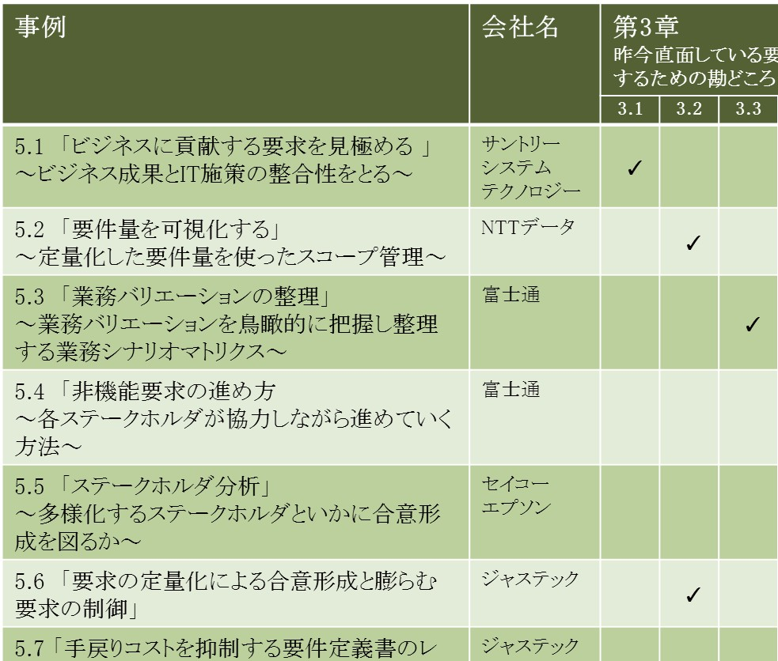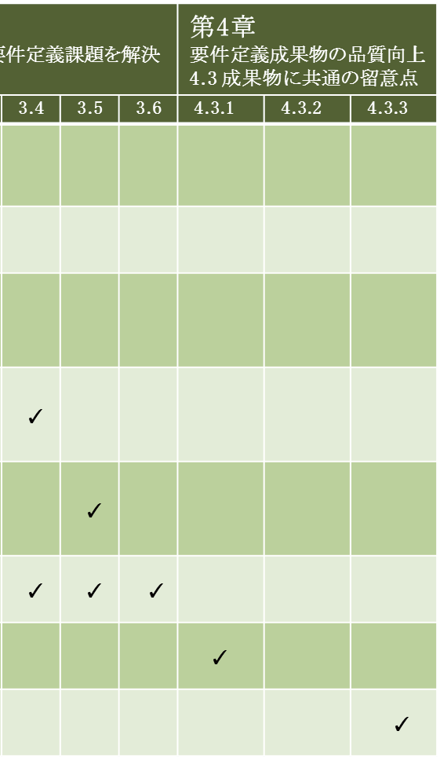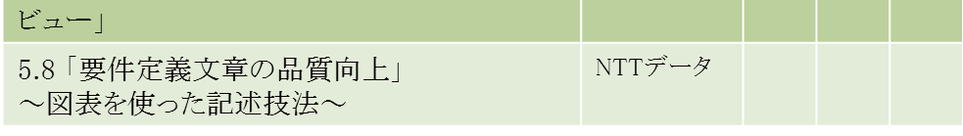





* 1. **「ビジネスに貢献する要求を見極める」の事例**

###### ～ビジネス成果と IT 施策の整合性をとる～

###### サントリーシステムテクノロジー株式会社

**取り組み背景**

システム開発スタート時のコンセプト検討段階で狙ったビジネス成果があったにもかか わらず、いざ要件定義を終えてみると、当初のコンセプトとは異なる要件・施策になって いることがままある。それでは、開発したシステムをいくら利活用してもビジネス成果を 獲得できない。この課題を解決すべく、サントリーグループでは、リザルトチェーンを描 いて、ビジネス成果に直結する IT 施策を明らかにしている。

**第５章**

**本編との関連**

「3.1 経営や業務に貢献する IT システムの構築」と関連している。

**リザルトチェーン**

リザルトチェーンとは、獲得したいビジネス成果と、それに必要な IT 施策との関連を明らかにする整理ドキュメントである。このドキュメントを作成することで、売上増大、業務 コスト削減、企業価値向上、リスクヘッジなど自ら定義した最終ビジネス成果と、その成果 に直結する IT 施策を見える化し、ステークホルダの開発合意ができる。

図 5.1 は、サントリーグループの SCM に関するリザルトチェーンである。一番右側に「業務工数を○○億円削減する」など計 3 つの最終ビジネス成果を配置している。一方、一番左側に「需要計画を取り込む」「計画修正の比較ができるための情報を入力する」などの IT 施策を配置し、その施策が「計画修正検討・比較ができる」という機能を実現できる。次にその機能が「在庫計画・生産配分の調整時間を短縮できる」という中間成果を生み、「業務コストを○○億円削減する」という最終ビジネス成果に直結する。

このリザルトチェーンの凡例は、図 5.2 のとおりである。リザルトチェーンは基本的には

「成果」「施策」「前提・制約条件」の連鎖で表される。また、それぞれの因果関係は「貢献」と言う。

「成果」は、リザルトチェーンの左から右へ、①構築する機能、②その機能が業務に与え る好影響、③その影響による活用（中間成果）、④その活用による恩恵（最終ビジネス成果） に分類される。「成果」の中には、業務へマイナスの影響を与えるものがあり、それらに対 してはマイナスを打消す施策が必要である。

「施策」は、成果をもたらす活動であり、IT による施策だけではなく、BTOPP（ビジネス戦略、技術（IT）、組織・文化、業務プロセス、人）の観点で施策を抽出し、記載する。

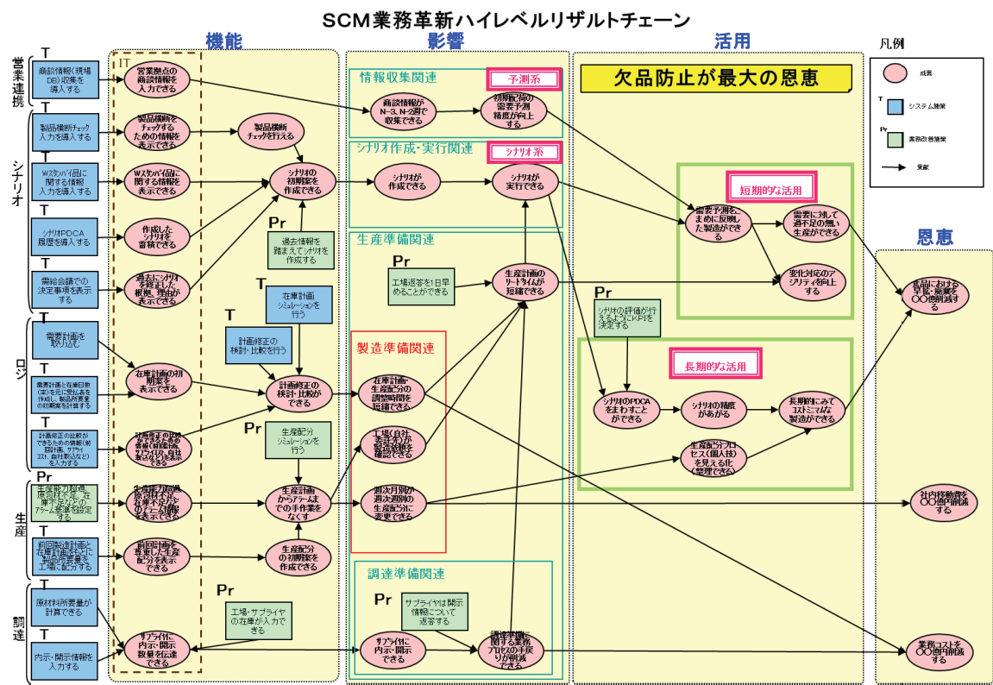

**第５章**

   



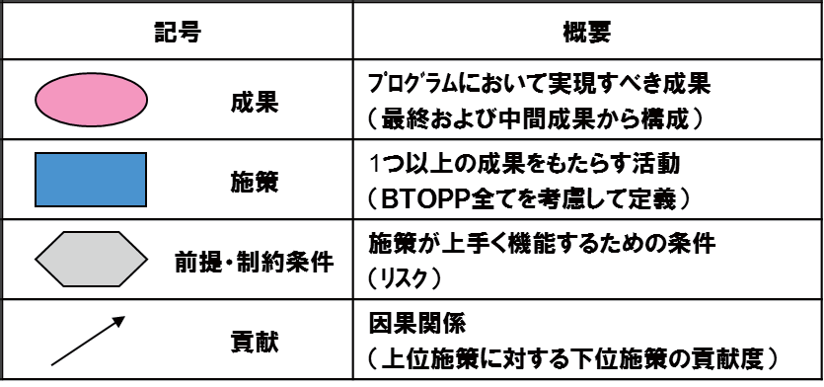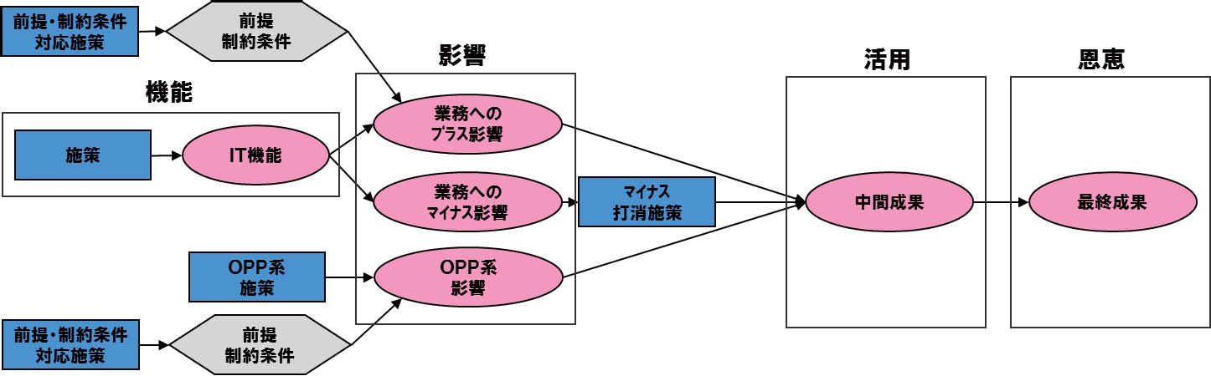



**第５章**









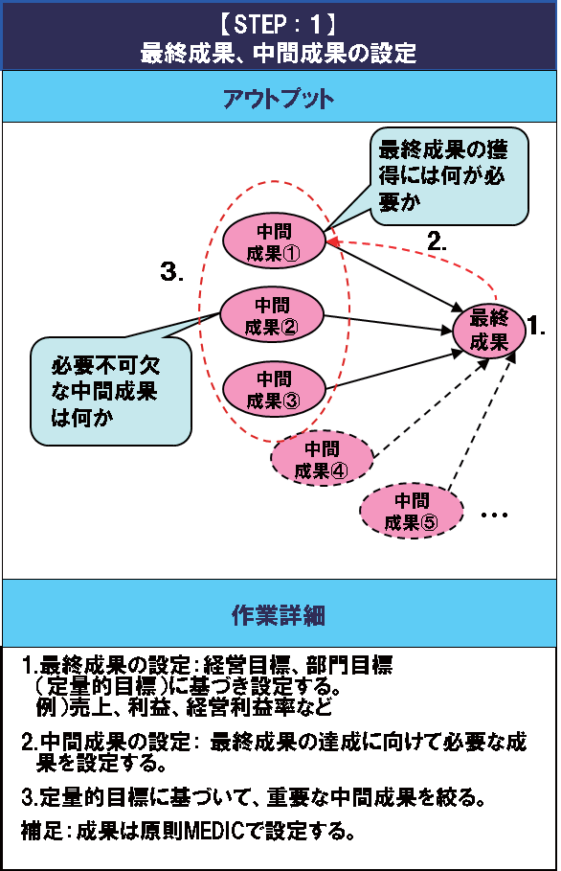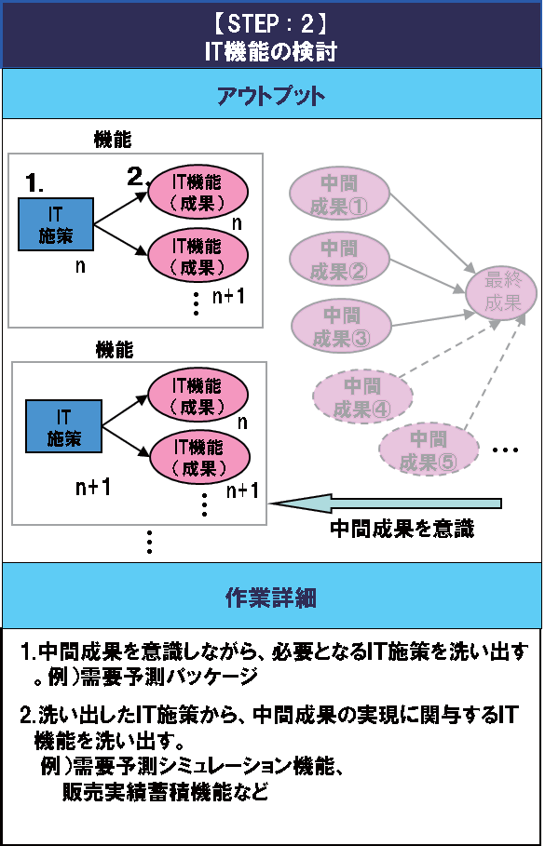



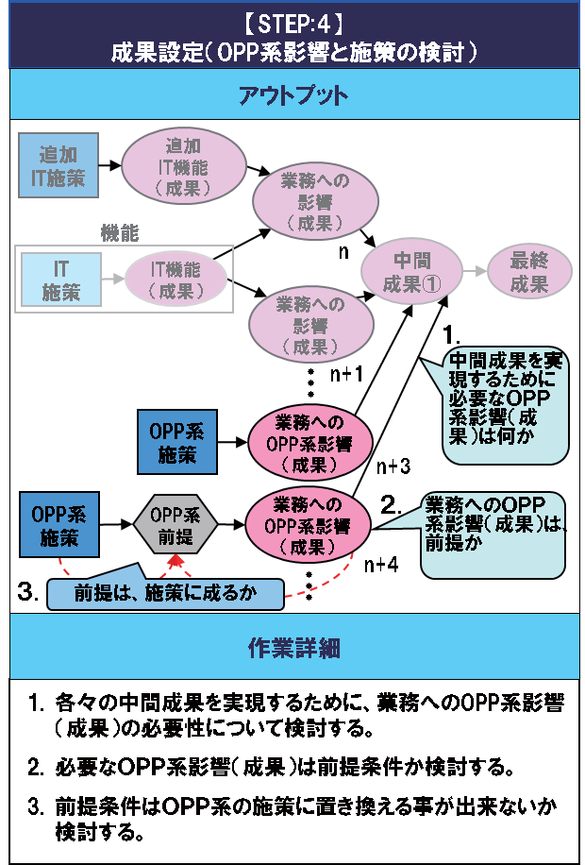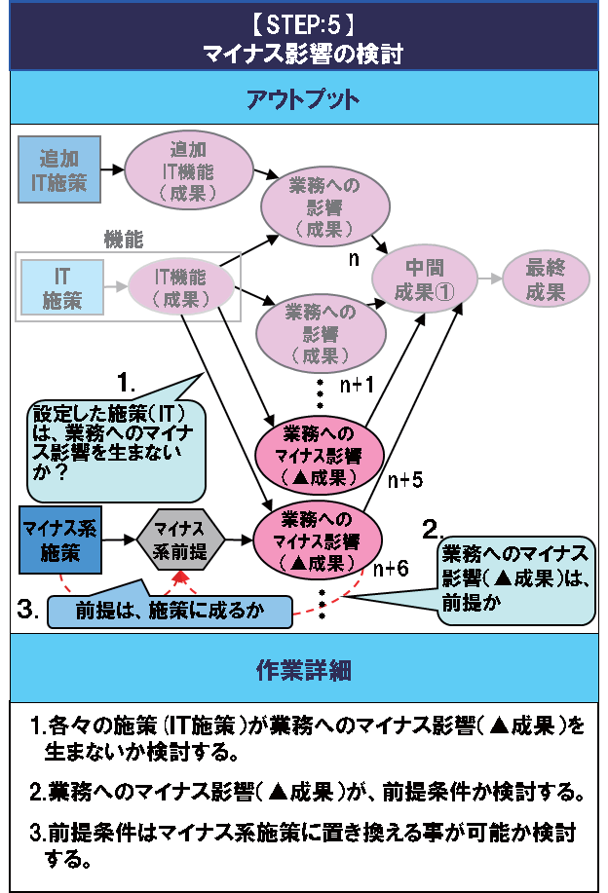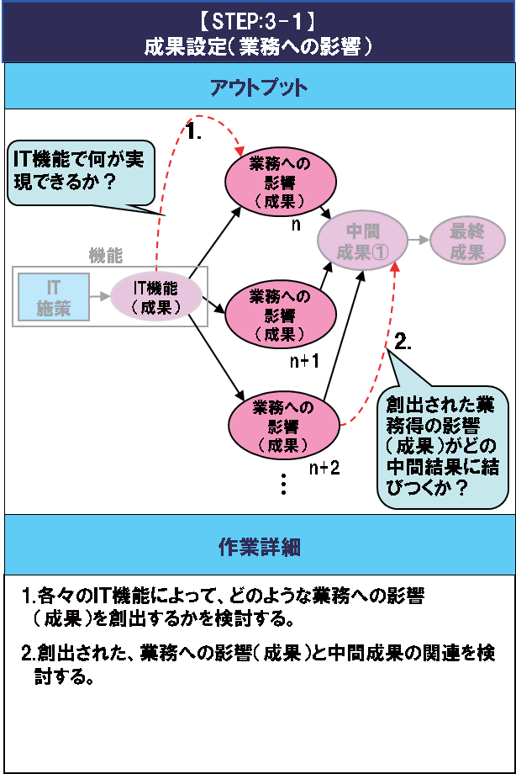 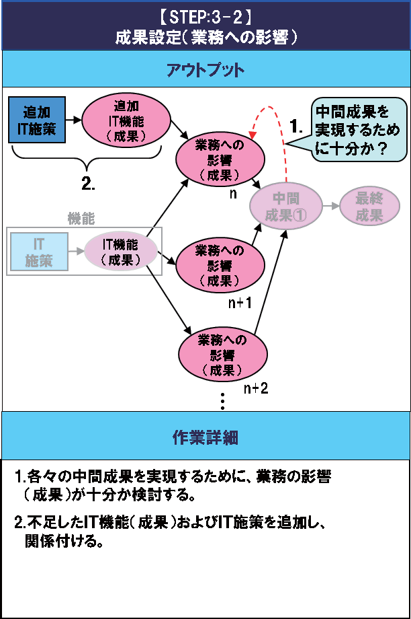



**第５章**

* 1. **「要件量を可視化する」の事例**

###### ～定量化した要件量を使ったスコープ管理～

###### 株式会社NTT データ

**取り組み背景**

近年のシステム開発プロジェクトでは、ビジネス環境、技術環境の変化が早く、システ ム要件の変化も早い。しかし、スコープ（要件量）が増大していることに気づかないまま 要件定義を行ってしまい、問題化するプロジェクトが散見される。そのようなプロジェク トではスコープ増加についてユーザと認識の共有ができておらず、すべての要求を受け入 れてしまったり、全要件量を把握しておらず、適切なスコープ調整ができていなかったり する。

**第５章**

このような背景のもと、NTT データでは上流工程の早い段階でスコープを定量化し、プロジェクトライフサイクルを通じて、スコープ増減を監視、管理するマネジメント手法を グループ内で展開している[1]。本手法を適用することにより、ユーザとのスムーズなス コープ調整、要件量増減の早期捕捉による手戻りの減少などの効果を確認している。

本稿では、要件量管理の手法を概説する。

**本編との関連**

「3.2 膨らむ要求のコントロール」と関連している。

**要件量管理**

要件量とは、システム化対象とした要件を特定の規模尺度（例として、ファンクション ポイントや機能数など）で定量化したものである。本手法では機能要件を対象として、要 件量を用いて定量的にスコープの増減を管理する。

（1）要件量管理手法の概要

本手法の全体フローを下図で示す。本手法は以下に示す、2 つの特徴がある。

* + - 要件定義着手前に見積もった要件量による基準（ベースライン）の設定

予算に基づく開発中に受け入れ可能な要件量（許容ライン）やスコープ増減 の基準を定める。ベースラインを初期にユーザと合意することで、その後の ユーザ調整に役立てる。

* + - スコープに対する変更要求と検討状況の監視

 

**第５章**





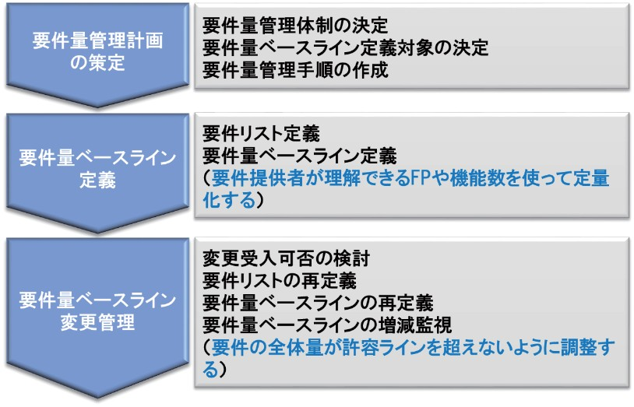











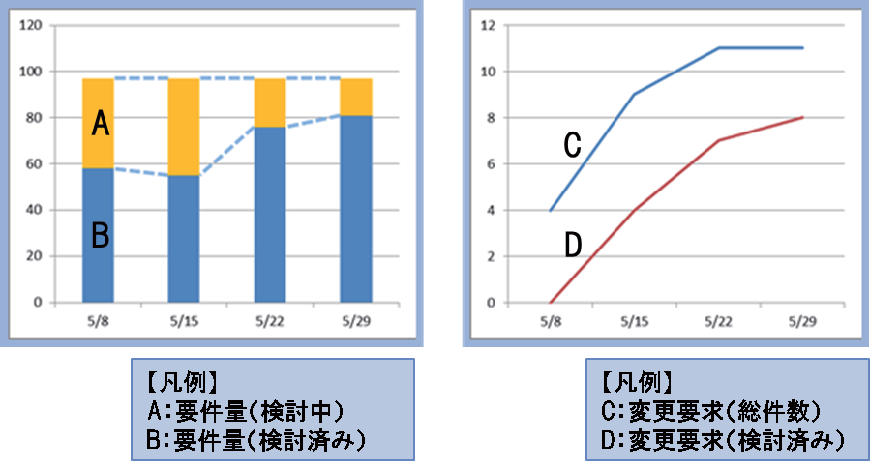



**第５章**





* 1. 『業務パリ工ーシヨシの整理』の事例

～業務パリエーショシを鳥眼的に把握し整理する業務シナリオマトリクス～

富士通株式会社

取り組み背最

企業において、各部署に存在する似て非なる業務を標準化できないかという悩みがある。 富士通の要件定義手法Tr i - s hapi ng[7 ］の中に上記のような類似業務ノミターンの整理方法として業務シナリオマトリクスがある。業務シナリオマトリクスは、業務の流れのパターン を鳥轍的に把握し、業務プロセスの標準化や複雑さの削減につなげるものである。ここで は、その使い方を紹介する。

本編との関連

「3. 3 業務の複雑性を軽減」で利用できる方法の事例。業務シナリオマトリクスとは

業務の流れを表現するためのドキュメントとして、業務フローが存在する。従来は業務 フロー上で、例えば大口顧客の場合はこのような業務の流れになる、個人顧客の場合はこ うなる、と色分けして流れをトレースしていた（図5. 6）。このトレースパターンは、業務を検証するだけでなく、システムテストのシナリオ（業務の大きな流れを表したもの）

を抽出する際にも利用価値が高かっo た

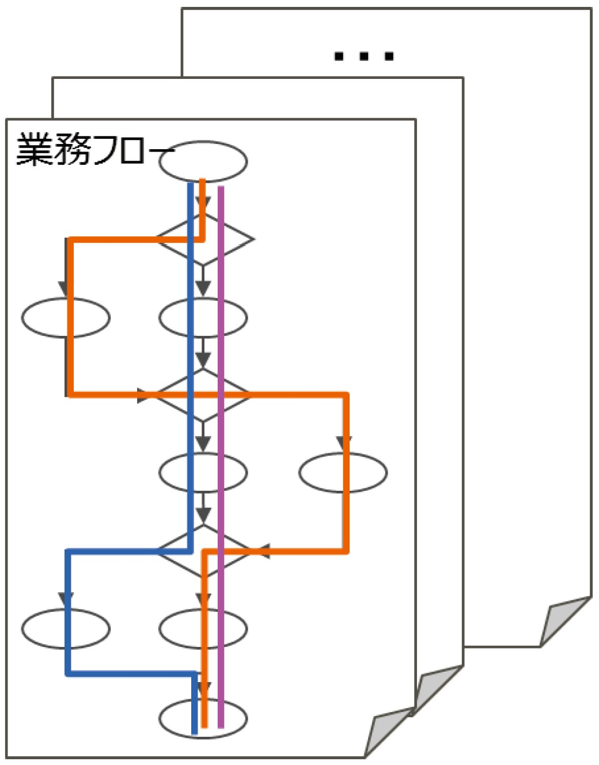

図 5. 6 業務フロー上でのトレースイメージ



**第５章**





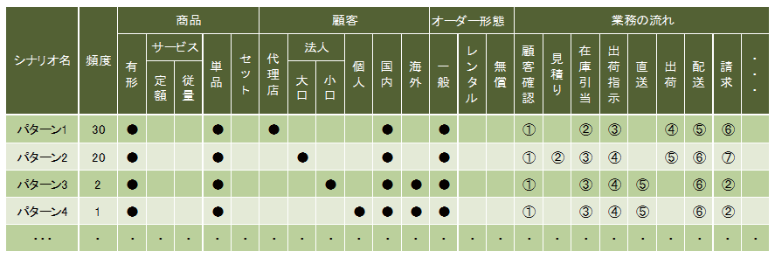













順でこの表を作成することにより、当初認識できていなかった業務の流れを左右する重 要な管理対象のバリエーションの存在が認識できるようになる。

「業務の流れjは、あまり詳細なレベルではなく、「見積りjや「在庫引当jといった 大まかな単位の業務プロセスを使用して表現する。

**業務シナリオマトリクスでの分析**

いきなり To-Be の業務シナリオマトリクスを作成するのではなく、まず As-Is の業務シナリオマトリクスを作成して現在の業務を表現するのが良い。そうすると、自社の業務の パターンの多さに気がづき、標準化や統廃合による業務シナリオパターンの削減がどれほ ど必要性であるかを実感できる。

［統廃合の観点の例】

**第５章**

* + - 業務プロセスの統廃合

実施される頻度の少ない業務パターンがあるなら、その業務パターンを廃止する。

* + - 管理対象のバリエーションの統廃合

管理対象が異なるだけで也の業務パターンとほとんど同じパターンである場合には、 類似するパターンと統合して、管理対象のバリエーションを削減する。

* + - シナリオパターンの統廃合

複数の業務パターンにおいて、ほとんど同じ業務プロセスになっている場合には、 同じ業務パターンとして業務シナリオを標準化する。

滅多に発生しない業務パターンは人手による処理でカバーするなどの切り分けによっ て、業務システムはより単純化することができるので、ぜひ業務パターン整理の実施を 検討していただきたい。これまでの実施においては、As-Is で 500 を超えるパターンをTo-Be では 400 弱まで削減した事例がある。これは、大きな業務改革であるとともに、業務システム機能の大幅な単純化につながっている。

このように、大局的な視点で業務の標準化や統廃合を実現できれば、次期開発予定業 務の整理にも効果は大きいものとなる。また、開発対象のシステムのテストシナリオを 検討するときにも非常に役立つ。

* 1. **「非機能要求の進め方」の事例**

**～各ステークホルダが協力しながら進めていく方法～**

**富士通株式会社**

**取り組み背景**

富士通の要件定義手法 Tri-shaping[7]では、要件定義工程での非機能要求の進め方をガイドしている。IPA/SEC から提示されている非機能要求グレード[6]を基本におき、要件定義工程において経営層や業務部門と協力しながら重要な要求を引き出し、そこを中心に最 終的に非機能要求グレードに示しているメトリクスを決めていくプロセスをガイドしてい る。

非機能要求を要件定義工程において実施するためのポイントは、3.4 節で述べている。ここでは、非機能要求が合意形成にいたるまでの全体の流れを紹介する。

**第５章**

**本編との関連**

「3.4 要件定義工程からの非機能要件定義」で利用できる事例。3.4 節では勘どころを述べているが、ここでは全体の進め方を述べる。

**非機能要求グレードの拡張**

Tri-shaping は非機能要求グレードを非機能要求の基本に置いているが、要件定義工程で円滑に合意形成ができるように工夫している。

* + - 最終結果のメトリクスの提示だけではなく、そのメトリクスに行き着くまでのプロ セスを可視化している。
    - 非機能要求グレードはシステム基盤をスコープに 236 のメトリクスを設定しているが、Tri-shaping では業務アプリケーションも含めたシステム全体をスコープとしていることから 337 のメトリクス設定に増えている。

非機能要求の進め方

図 5. 8 にTr i sh api ng の非機能要件定義の流れを示。す

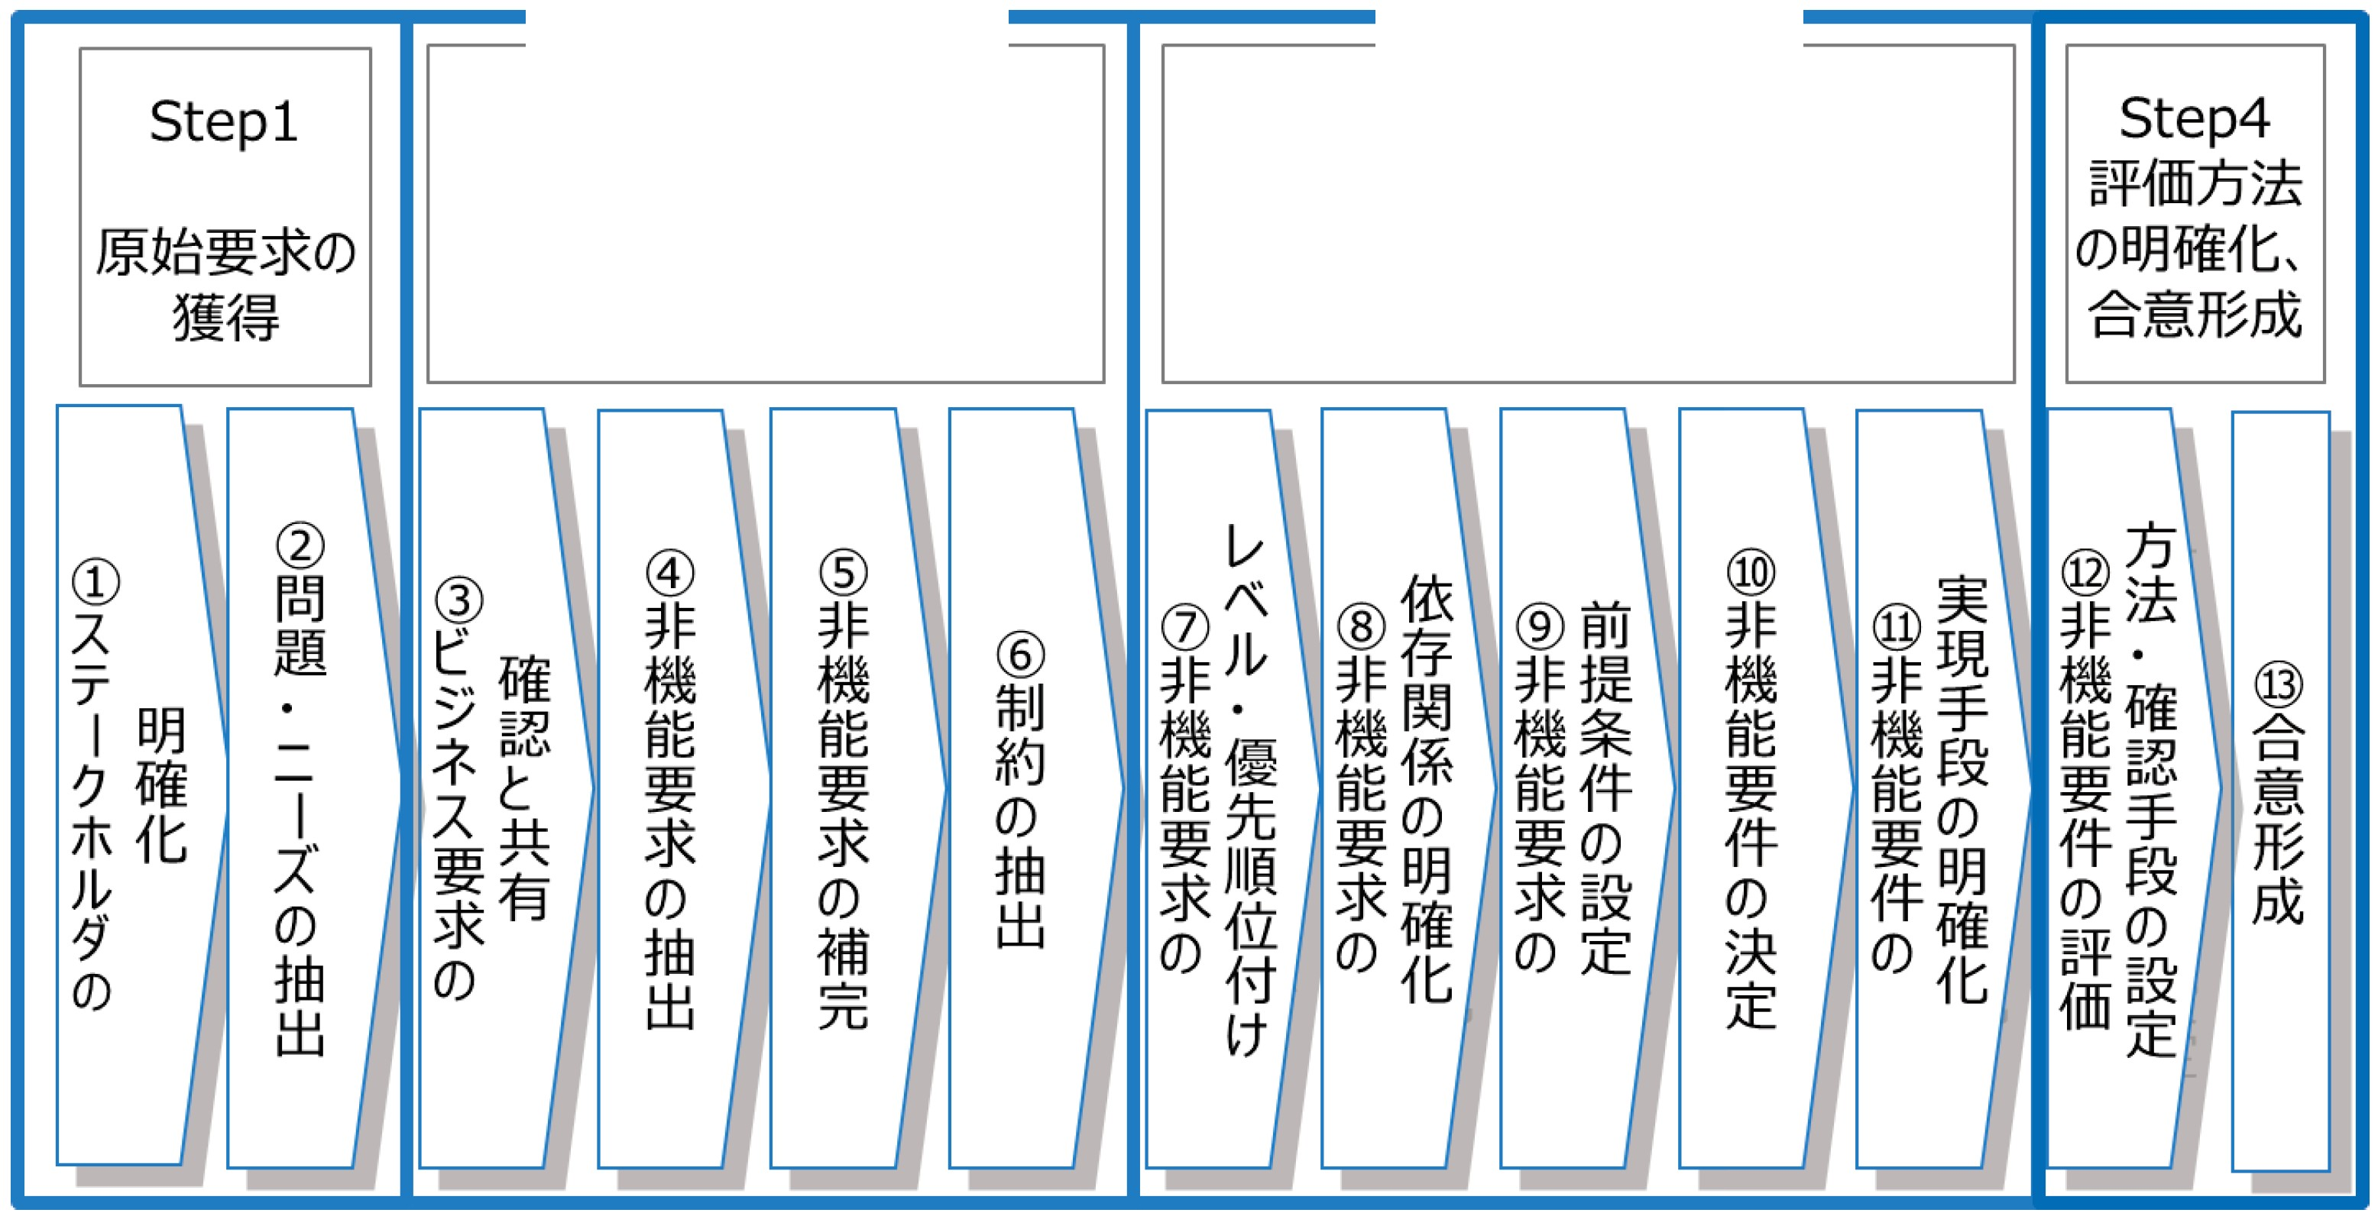

Step2

Step3

非機能要求の構造化

非機能要件の定義

図5. 8 Tr i - s hapi ng の非機能要件定義の流れ

非機能要件定義には大きく4 つのステップがあり、それらは13 のタスクに分類される。以下に、各ステップおよびタスクの概要を説明する。このうち特にポイントとなる

St ep2 、St ep3 については、イメージを図5. 9、図5. 10 に示す。

【タスクの概要】

Step 1

① ステークホルダの明確化

業務の実現の観点だけでなく、業務を遂行するため一の連の作業（業務運用）や口サ

ービス提供、システム運用・保守の観点で要、求を抽出するステークホルダを洗い出し、各ステークホルダ、の役割、権限、関係などを明確にす。る

② 問題・ニーズ、の抽出

システムに関わるすべてのステークホルダ、の満足度を高めるために、業務運用の観点だ けでなくIT サービス提供、システム運用・保守の観点で、各ステークホルダの様々な関心事から問題・ニーズを洗い出oす

Step 2

③ ビジネス要求の確認と共有

経営ビジョン・経営方針、部門ビジョン・部門方針、システム化方針、スローガン、 経営目的・経営施策、業務目的・業務施策などの情報から、数量・時間・場所などを観点に、要求抽出シート3（. 4 節で紹介）を使って、ビジネス要求に含まれている業務特性・業務継続・業務連携・業務量・運用方針・セキュリティなど、トップダウンの非機 能要求を確認し、その結果をステークホルダ間で共有する。

④ 非機能要求の抽出

要求抽出シートを使って、非機能特性である可用性、性能・拡張性、運用・保守性・ 移行性などを観点に、ボトムアップの非機能要求を抽出する。

⑤ 非機能要求の補完

現行システム仕様や類似システム仕様、あるいはソリューション仕様など、ステーク ホルタやが参照し共有できるモデ、ルを具体的に例示し、明示的に示されなかった暗黙の非 機能要求を抽出することにより、ボトムアップの非機能要求を補完する。

⑥ 制約の抽出

法令や組織規定、提携先とのインタフェースなど、要求を実現する上でのビジネス観点の制約や、利用するサービスや適用する製品など、技術観点の制約を抽出し、システム化や業務・システム運用に制限を与える条件を明らかにする。

－

一 ふ1 － 1

F 41

一 会全噌 戸 一 会事m

，

一 方「 一 方

J

一嘗 ＝ 門一経 ＝ 部

－

一

③ビジネス要求の確認と共有 ⑤非機能要求の補完 ⑥制約の抽出

図5. 9 St ep2のイメージ

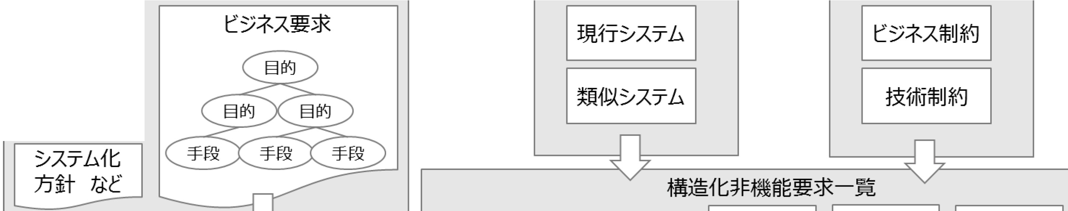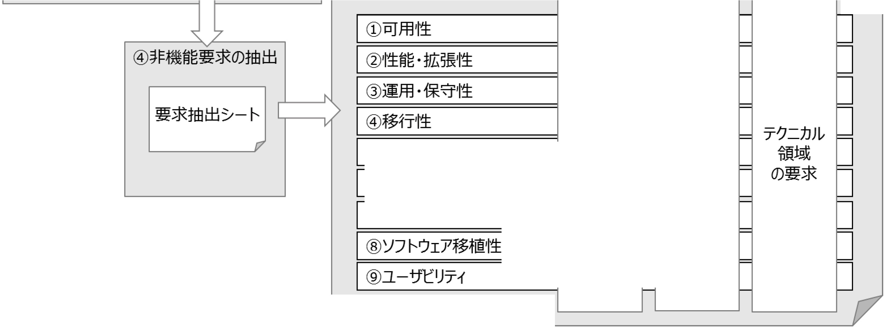

⑤セキュリティ

⑥システム環1克・エコロジー

②ソフト工ウア保守性

ビジネス 凶ソリユション

領域 什 領 域

の要求 門 の要求





**第５章**















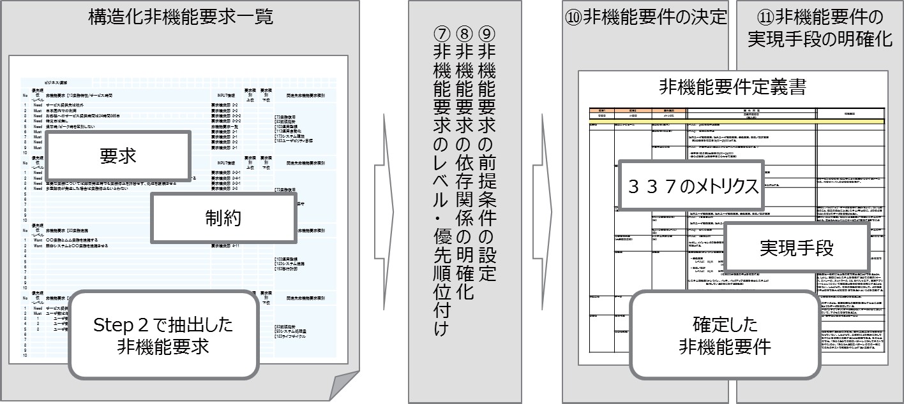

 



Step4

⑫ 非機能要件の評価方法・確認手段の設定

非機能要求が満たされていることの妥当性を確認するため、測定する項目や評価方法、評価タイミングを決める。定性的な内容の要件など、ステークホルダによって認識 が異なる可能性があるものは、要件定義段階であらかじめ評価項目を定めておき、ステ ークホルダ間で合意する。また、評価実施のために必要なツールなどの確認手段を明ら かにする。

⑬ 合意形成

非機能要件定義書、評価方法・確認手段について、ステークホルダ相互の意見の一致 を図る。なお、未確定要素がある場合は、前提条件を見直すほか、次工程に影響をおよ ぼさないよう、非機能要件を確定する時期をステークホルダと合意する。

**第５章**

非機能要求の進め方について、本編では詳細な説明ができなかったが、イメージを掴ん でいただいたと思う。Tri-shaping は、非機能要件であるメトリクスを決めていくまでのプロセスをガイドし、そこに必要な道具を用意している。また、ビジネス要件、システム 化機能要件を中心とした本編とここで紹介した非機能要件編の両方のガイドを提示してい る。内容についての不明点は問い合わせを願いたい。

* 1. **「ステークホルダ分析」の事例**

**～多様化するステークホルダといかに合意形成を図るか～**

###### セイコーエプソン株式会社

**取り組み背景**

セイコーエプソンでは、事業環境の変化やメガトレンドなどを踏まえ、中期経営計画と して長期ビジョン「Epson 25」を制定した。この「Epson 25」実現に向け、IT 基盤をグローバルに統一・強化するミッションに取り組んでいる。

その要となる情報システムについては、業務オペレーションの全体最適化に向け、社内

IT 環境と業務システムの計画的な企画・設計・導入に取り組んでいる。本取り組みでは、これまで事業毎に使用してきた異なるシステムを、業務領域毎に共通化・標準化する必要がある。そのため、既存システムのような単一事業に関わるステークホルダのみならず 、各事業間や関係会社、経営層、取引先も含めた広範囲なステークホルダと合意形成を図 っていく必要がある。

**第５章**

本事例は、そのような多様化するステークホルダといかに合意形成を図るかについて、 セイコーエプソンの取り組みを紹介するとともに、読者の何らかの手助けとなることを目 的としている。

**本編との関連**

「3.5 多様化するステークホルダとの合意形成」と関連している。

**ステークホルダの特定**

多様化するステークホルダと合意形成を図るために、まず、ステークホルダの特定をす る。ステークホルダとは、開発対象のシステムから直接、または間接的に便益を得る組織 や人であり、プロジェクト発足時（企画段階）の活動の中で特定する。ステークホルダの 特定に当たっては、対象のシステム開発に関係するステークホルダを漏れなく特定（識 別）することが重要である。ステークホルダの特定や分析が不十分な場合、以下のような 問題が発生する。

* キーパーソンでないステークホルダへのヒアリング実施による変更要求の手戻り発生
* ステークホルダの特定漏れによる要求（機能）漏れの発生

上記のような問題を未然に防止するためには、要求の源泉となるステークホルダを特 定・分析し、合意されたステークホルダを中心に要件定義の実施、ならびに合意形成を図 ることが重要である。ステークホルダの特定では、対象システムがどのステークホルダに 対して価値・サービスを提供するのかに着目して、漏れのないようにステークホルダの特

定を行う。その際には、対象のシステムによって、価値・サービスを受ける直接的な受益 者だけではなく、間接的に影響を受ける関係者についても、漏れなく特定する。

どのステークホルダが、価値・サービスを直接的に受ける受益者なのか、または間接的 に影響を受ける関係者なのかは、対象システムによって異なるが、その一例を以下に示す

（表 5.2）。

例えば、経営情報システムの場合、経営判断に必要な経営情報をマネジメントコックピットとして提供する。その場合、価値・サービスを直接的に受ける受益者は経営層であり、 間接的に影響を受ける関係者は各事業・関係会社や事業管理部門となる。また、経営情報システム構築に関わるプロジェクト関係者として、システム部門やベンダを抽出する。

さらに、場合によっては、事業管理部門と連携して業務を行うステークホルダ（生産管 理部門など）や、事業管理部門に情報提供などの支援をするステークホルダ（経理部門な ど）もステークホルダとして特定した方がよい場合もある。

**第５章**

最初は、ステークホルダの漏れを防ぐ観点で広めにステークホルダを特定し、プロジェ クト体制の整備や要求を明確化する中で、実際にどの範囲のステークホルダまでをヒアリ ングや合意形成の対象とする必要があるかを判断するとよい。

**表** 5.2 **ステークホルダの特定**

|  |  |  |  |  |  |
| --- | --- | --- | --- | --- | --- |
| 対象システﾑ  ステｰｸﾎルﾀマ | 経営情報システﾑ | 生産・販売システﾑ | 顧客向け  CMS | ｺｰﾎ。レｰ卜システﾑ | ｺﾗﾎマレｰシｮンシステﾑ |
| 顧客 |  |  | 。 |  |  |
| 経営層 | 。 | ム | ム | ム | 。 |
| 各事業・関係会社 | ム | ム | ム | ム | 。 |
| 業務部門 | ム | 。 | 。 | 。 | 。 |
| 利用部門 |  | ム |  | 。 | 。 |
| システム部門 | 口 | 口 | 口 | 口 | 口 |
| ベンダ  ※委託ありの場合 | 口 | 口 | 口 | 口 | 口 |
| 取引先 |  | ム | ム | ム | ム |

（凡例）。：価値・サービスを直接的に受ける受益者ム：間接的に影響を受ける関係者

口：プロジェクト関係者

：概ね関係なし

**ステークホル夕の分析**

ステークホルダを特定する中で、「ステークホルダリスト」を作成し、ステークホルダを分析する（表 5.3）。ステークホルダリストでは、組織／個人の視点で、次のような事項を明確にする。

* 組織の視点
* 会社／事業部／部門：社内外のステークホルダの組織名
* ステークホルダ：ステークホルダの種類（顧客、経営層、各事業・関係会社、業務部 門、利用部門、システム部門、ベンダ、取引先など）
* 個人の視点
* 氏名：個人名（キーパーソンや役職者中心にヒアリングや合意形成の対象者を絞り込 む）

**第５章**

* 役職：役職名（役員、部長、課長など）
* 役割：プロジェクトでの役割（業務部門担当者、システム部門担当者、プロジェクト 管理者、プロジェクト推進責任者、ステアリングコミッティ、システムオーナなど）
* 影響度：プロジェクト活動における影響度合い
* 対立関係：ステークホルダ間のコンフリクト

**表** 5.3 **ステークホルダリスト**

|  |  |  |  |  |  |  |
| --- | --- | --- | --- | --- | --- | --- |
| 組織 | | 個人 | | | | |
| 会社／事業部／部門 | ステークホルダ | 氏名 | 役職 | 役割 | 影響度 | 対立関係 |
|  |  |  |  |  |  |  |

前記事項のうち、「役割」、「影響度」、「対立関係」は特に重要な事項である。

役割については、実行担当者、意志決定者、相談者、報告者に分類し、合意形成を図る 手順に活用する。

例えば、大きな業務変革を伴う場合、まず、相談者である社内外の有識者に意見を聞いた上で、意志決定者であるプロジェクト推進責任者やステアリングコミッティに説明を行い、方向性について同意を取り付ける。次に、実行担当者である業務部門担当者に説明し、 報告者であるシステムオーナに進捗状況を報告することで、円滑な合意形成を図ることができる。なお、これらの役割は、ステークホルダの特定・分析の段階ではまだ決まっていないことも多いが、プロジェクト体制を整理する中で明確にする。

また、影響度については、ステークホルダの発言や行動によって影響を受ける可能性で 判断し（プロジェクトが円滑に進む良い影響の場合と、悪い影響の場合がある）、その度 合いによって、プロジェクトへの巻き込み方やステークホルダへの接し方（事前確認を行 うなど）を変えるようにする。

なお、対立関係については、後述の「コンフリクト（対立関係）の解消」で述べる。

**コンフリク卜（対立関係）の解消**

プロジェクト活動では、異なる立場のメンバが同時に活動するため、業務部門、システ ム部門、ベンダなどの各ステークホルダの立場によって関心事や優先事項が異なり、コン フリクトが発生する。コンフリクトの存在は、合意形成の障壁となることが多い。

コンフリクトが起こりやすいパターンを以下に示す（表 5.4）。

**表** 5.4 **コンフリクトが起こりやすいパターン**

**第５章**

|  |  |  |  |
| --- | --- | --- | --- |
| ステｰｸﾎルﾀや  合意内容 | 業務部門 | システム部門 | ベンダ |
| 業務要求 | 他部門よりも自部門の要求を優先したい | シンプルかつ標準化したい |  |
| システム要件 | 手厚い仕様にしたい | 最小限の仕様にしたい | 契約通りにしたい |
| システム変更要求 | システム仕様はいつでも変更したい | 早く仕様を確定したい | 早く開発に着手したい |
| システムの QCD  (品質/コスト/納期) | あまり関心がない | QCD 達成は必達 | 契約通りにしたい |

業務部門、システム部門、ベンダとの間で、上記のような複雑なコンフリクトが存在す るため、ステークホルダ分析の中でコンフリクト解消に向けた対策を打つ必要がある。

コンフリクトを解消するためには、相互理解を深めることにより一致点と相違点を層別 し、対立の原因（論点）を明確化する。また、対立の原因（論点）について、プロジェク トの目的に立ち返り、より高い視点やより広い視野から話し合い、互いに協力しながら第

3 の案を創造し、Win-Win の関係になるよう努力する必要がある。

しかし、必ずしもいつも第 3 の案が創造できるとは限らない。また、システム要件やシステム変更要求の場合、コストやスケジュールが超過しないように、要求を抑え込もうと するシステム部門のプロジェクトマネージャと業務部門との対立はよく発生する。そのよ うな場合、強引に結論を急がず、何を優先するかについて、参加者全員が納得する評価基 準をあらかじめ決めておくとよい。

どの要求を優先するかは、対象システムが何を重要視するかによって異なるが、例えば、 法令順守、リスク回避、プロジェクト目標達成への寄与、効率化といった観点で要求の優先度付けをすることで、ステークホルダの納得感を高め、コンフリクトを解消するようにする。

**ステークホル夕に合わせた合意形成**

多様化するステークホルダと合意形成を図るには、前述の「ステークホルダの分析j、および「コンフリクトの解消jを考慮して、ステークホルダに合意を取り付ける際の方法

（シナリオ）を事前に決めておくことが重要である。ステークホルダリスト（表 5.3）で、ステークホルダとその役割、影響度、対立関係の分析を行った結果と、合意を取り付ける内容を基に、合意形成の方法をあらかじめ決めておき、確実に合意形成を図る。以下にその事例を示す（表 5.5）。

**表** 5.5 **ステークホルダに合わせた合意形成**

**第５章**

|  |  |  |
| --- | --- | --- |
| ステークホルダ | 合意を取り付ける内容 | 合意形成の方法 |
| 業務部門 システム部門 | 業務要求・システム要件 | (1)要件定義 10 箇条  および、要件定義レビュー |
| システム変更要求 | (2)変更要求管理 |
| システムの QCD | (3)システム DR（デザインレビュー） |
| ステアリングコミッティ | ハイレベルな プロジェクト課題 | (4)ステアリングコミッティの設置 |
| 各事業・関係会社 | 各事業・関係会社  の影響 | 事業連絡会、グローバルミーティング |
| 経営層 | 経営方針との整合 | 経営会議 |

例えば、業務部門に対して、システム要件について合意を取り付ける場合には、要件定 義 10 箇条、および要件定義レビューの合意プロセスを経ることによって、確実に合意形成を図る。

ステークホルダに合わせた合意形成（表 5.5） のうち、以下の合意形成方法について詳細を示す。

1. 要件定義 10 箇条
2. 変更要求管理
3. システム DR（デザインレビュー）
4. ステアリングコミッティの設置

なお、要件定義レビューについては、5.7 手戻りコストを抑制する要件定義書のレビューの事例を参照されたい。

1. 要件定義 10 箇条

セイコーエプソンでは、要件定義の抜け・漏れ・誤りにより手戻り防止と、業務部門との確実な合意形成を目的に、要件定義で何をするべきかをまとめた「要件定義 10 箇条」を作成した（表 5.6）。

業務要求、およびシステム要件は、本 10 箇条に沿った活動と要件定義レビューにより、業務部門と合意形成を図る。各項目のポイントを以下に例示する。

**表 5.6 要件定義 10 箇条**

**第５章**

|  |  |  |
| --- | --- | --- |
| 項目 | 分類 | ポイント |
| 1.要望と要求の切り分け | 業務要求 | ・要望と要求を区別し、不必要な要望は検討の対象から外 す  ・要求では、実現すべき目的を明確にする |
| 2.現状業務の把握・理解 | ・業務要求の対象となる業務プロセスの現在の姿を理解する  ・具体的には、業務の目的、業務フロー、使用する帳票、 現在使用しているシステム、法令などの制約 |
| 3.業務要求の理解 | ・業務要求を漏れなく洗い出すための To-Be 業務の詳細化と、経営上の問題／課題の解決に寄与するかの確認をする  ・業務要求一覧と業務フローを作成する |
| 4. 5 ゲン主義に基づく整理 | ・5 ゲン主義（3 現主義「現場」「現物」「現実」に「原理」  「原則」を加えた考え方）で業務要求を整理し、俯瞰的な視点で要件定義を実施する |
| 5.業務上の問題・課題の明確化 | ・業務上の問題・課題を確認できる一覧を作成する  ・対応の有無、実現手段（システム or 業務変更）を決定する |
| 6.システム化範囲の明確化 | システム要件 | ・システム構成図を作成し、システム化範囲を決定する  ・As-Is と To-Be の両面から明確化する |
| 7.要件定義への落とし込み | ・システム要件定義書を作成する  ・要求、目的／理由、システム仕様、制約などを明記する |
| 8.システム化の品質・コスト・納期 | ・システムの QCD のバランスに配慮し検証する  ・無理な納期設定による品質低下、実現する要求に対する 費用対効果、過剰品質による納期設定を検証する |
| 9.業務部門との合意形成 | 合意形成 | ・システム化範囲、システム要件、システムの QCD などを業務部門と合意する |
| 10.調整会議の効率化 | ・ヒアリングを効率的に行うために、会議の目的、出席  者、会議の進め方、ファシリテーション方法、会議サイクルなどを事前に会議設計する |

(2）変更要求管理

システム開発途中の要求の変更は、システムのQCD に与える影響が大きいため、事前に

／レール化しておくことが重要であ。るすでに承認された要求・要件については、ベースラ インを設定し、以降の変更は変更要求管理の手順を通してのみ変更できるルールとすること で、変更要求に関して、業務部門とシステム部門との間で合意形成。を図る

変更要求においては、第4 章の問題で述べているような要件定義の不具合に起因する後工程からの手戻りと同様に、開発工数の増大や開発工期の遅延に繋がることが多いため、

慎重な判断が求められる。その際には、事前にルールを決めておき、できるだけ機械的に 判断できるようにしておくと、業務部門の納得性が高く、合意形成を図りやす。い

具体的には、以下のような変更要求管理フローとなる（図5. 11）。

①課題リストの中で、変更要求に繋がる項目を「変更要求リスト」に記載一し覧、管理する（表 5. 7）。

②変更要求の実施可否を評価する。その際、以下のような点がポイントとな。る

・合目的性：システム構築の目的と合致しているか

* + 効果への貢献度：効果創出への貢献度はどれ位か
  + システムのQCD への影響：プロ、ジェクト全体QCのD などの制約事項への影響度合

いはどれ位か。変更による既存システムへの影響範囲の特定とその見積りを行う

* + 実施タイミング：どのタイミングで実施するのが適切か

③上記評価内容をプロジェクト管理者P（M）以上の責任者が総合的に判断し、各変更要求の実施可否を承認する。

④実施可として承認された要求については、関連ドキュメントを更新するとともに関係者に周知し、ベースラインに取り込む。

変更管理のインプット

変更管理の評価・承認 変更管理のアウトy卜プ

担当者

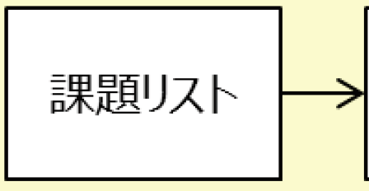①変更要求リスト

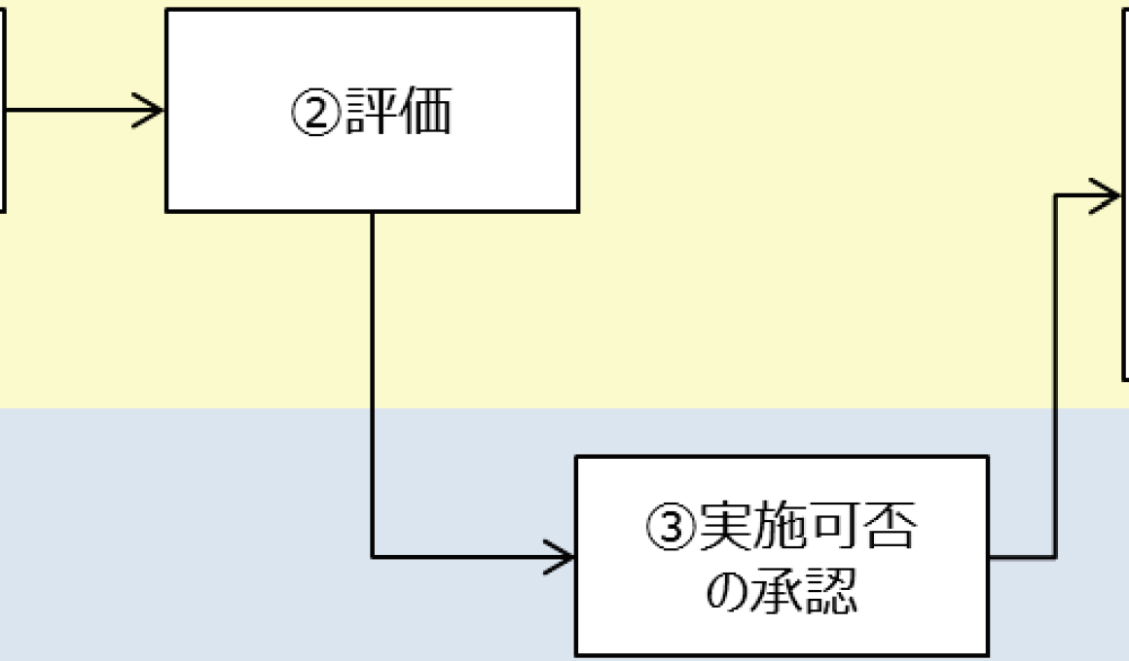

④関連ドキュン卜メの更新と関係者への周知

－シス子ム要件定義 書

．プ口ジ工*'J*卜WBS

－コスト、リソ ス計画書 など

（システム要件定義

書lζ 対する変更）

プロジェク卜管理者（PM）以上

図 5. 11 変更要求管理フロー図

表 5. 7 変更要求リスト

ID I 起票日｜起票者｜変更内容｜ 変更理由｜影響｜ 対応可否｜承認者｜完了日

  

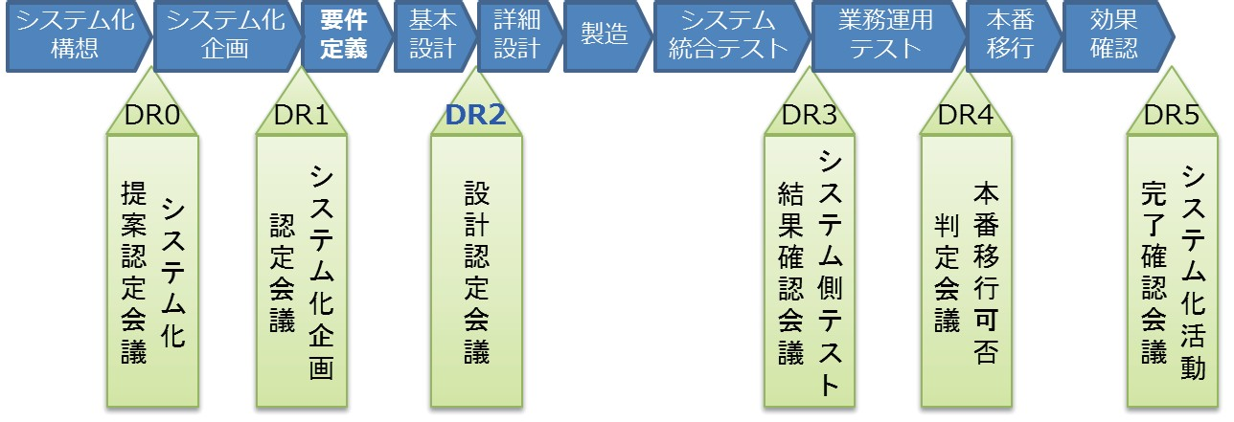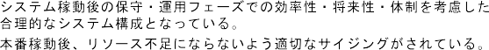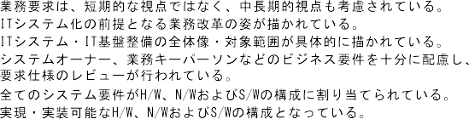

**第５章**





|  |  |  |  |
| --- | --- | --- | --- |
|  | |  | |
|  |  | |  |
|  |  | |  |
|  |  | |  |





 

**第５章**



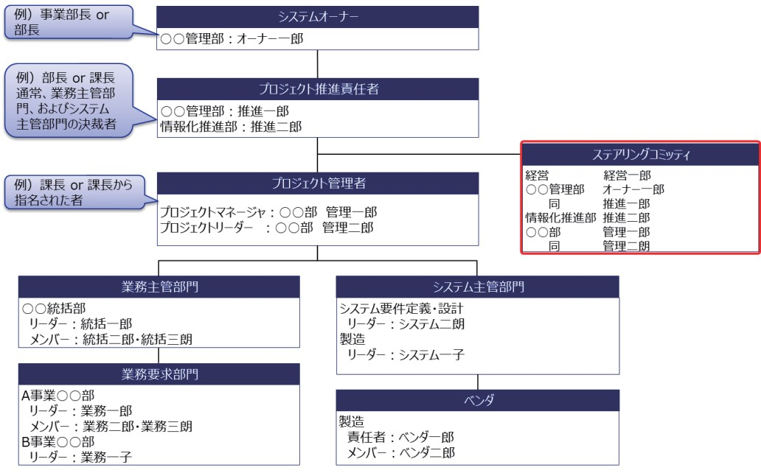





* 1. **「要求の定量化による合意形成と膨らむ要求の制御」の事例**

###### 株式会社ジャステック

**取り組み背景**

一般的に要件定義工程の見積もりは、要件未確定を理由に、「要件定義工程の成果物を作 成できる要員が何人ほど必要で、いつまでに作るから何人月です」といった感覚的な見積も りが見受けられる。その結果、期限切れによる要件積み残しの発生および過度の執行による 取り違いなどにより、後工程での当該工程の成果物の誤り、漏れが発覚し、手戻りコストの 増加などに繋がる原因の一つになっている。さらに、見積もりと出来高予実管理がカウンタ ブルな指標値として連動していないなどにより、膨らむ要求の制御が後手に回るケースも 見受けられる。

**第５章**

こうした弊害を是正すべく、弊社では要求の定量化を行うために要件定義工程の成果物 量（本稿では生産物量という）を代用指標として、当該工程に定量的プロジェクト管理を導 入している。

本稿では以下に示す弊社の取り組み事例を紹介する。

* + - 要件定義工程に定量的プロジェクト管理（見積もり含む）を適用するための前提条件、 非機能要求などを吸収した生産物量と生産性に基づく見積り方式および生産物量変 換係数による開発全体の概算見積もりを通して醸成される合意形成についての事例 を紹介する。
    - 見積もりと出来高予実管理の指標値が連動した妥当値と成行値を使用し、膨らむ要 求の制御を行う事例を紹介する。

なお、本稿のいくつかの事例は、弊社の新販売管理業務システムの構築で作成したもの である。

**本編との関連**

「3.2 膨らむ要求のコントロール」、「3.4 要件定義工程からの非機能要件定義」、「3.5 多様化するステークホルダとの合意形成」、「3.6 現行業務やシステムの把握」と関連している。

**要求の定量化による合意形成**

売請”－”Kシステム”では12文字、”日計”では8 件記述書の見直しを行う。 顧客コ ドに有効期限を設の、必要な顧客の を

文字の文字数制限があり、省略されている顧客 使用する 組 を構築する。

がある。 4-2-2 顧客コ ドの有効期限の設定－更新に関する 新規

② 現在、未使用の顧客コ ドが残っている。 組 を新規構築する。

－販売管理システムの言語（トB6.0）のサに －サに のある言語による再構築を行いたい。 4-3 受付申請と販売管理業務を統合した A 4-3-1 トB6.0に変わる基 を、当要件定義で決定す 新規 ・開発 用を抑えるな、販売管理システムはリライ （言語

が切れており、障害発生時に復旧できない 能 －受付申請と販売管理を連動させたい。 業務 および個別業務要件記述 る。 ョンアップ）とする。

性がある。 書の見直しを行う。 電子化 の受付申請と販売管理システムを連携 ・受付申請は構築規模を抑えるなに、 ッ の 入

－受付申請と販売管理が非同期で運用されてい させる 組 を構築する。 検討。

る。

－ユ ザ および スワ ドの管理を販売管理シ －情報セキュリティの観点からも、社内標準に準 4-4 社内のセキュリティ標準に準 した A 4-4-1 ユ ザ 管理－ スワ ド管理の機能を新規構 新規 ・システム運用上、参照－更新権限の設計を行う。

ステム ンテ当ンス担当者（営業本部）が実施して した管理にしたい。 ユ ザ － スワ ド管理による個 築する。機能は社内セキュリティ標準に準 す ・ユ ザ 管理を ｐｎド インの管理と一元化する。いる。 －参照－更新権限を設定してセキュリティリス化を 別業務要件記述書の見直しを行う。 る。

－現行の営業申請DBは誰でも参照できてし。い 回避したい。セキュリティリス化がある。

決裁申請で大量の紙を使用している。 環境保全（- 決）の観点からも、紙の運用を減ら 4-5 決裁申請におのる紙の削減する。 A 4-5-1 電子承認（ワ 化 ）システムにて履歴から 新規 ・電子承認をしても顧客提出用の紙の運用は残るた 、紙と

したい。 （削減目標：70%削減） 電子デ タを保管し、紙を利用しない業務にす 子化の2重運用をどのように対応していくかの検討が必要。 る。

案件別の売掛金残高情報を要求されるた 、手作業で作成している。

2 売請予測の精度向上 売請予測の精査を行う際に活用している分析表 売請のデ タを、担当営業毎、営業ド イン毎な 2-2 売請分析業務の ウン ドデ タ B 2-2-1 売請分析業務は分析 が変わる事が多いの 新規 ・ ウン ド（- C）により、開発規模を最小とする。

は、売請から-XC-L切り貼りで作成している。 ど様々な条件で集計したい。 の活用を前提とした個別業務要件記 で、システム化せず、対象デ タを ウン ドし

述書の見直しを行う。 ユ ザ が加工 能にする。ユ ザ にはデ タ定義書を公開する事で利活用を促す。

2-2-2 「マスタ 管理機能』に集計や予測に必要なキ リ ドルﾄド情報を登録する。

予算作成時に、実績と予算のデ タを個別に管 －売請予測期間を3年に拡張し、当期第4Qに 2-3 売請予測と売請予算の二重保有の B 2-3-1 売請デ タ保有期間を3期分に拡張し、予算作成 リ ドルﾄド ・デ タ量が1.5倍となる。

理しているた 、二重登録などによる予測精度の 翌々期。での予測をして中長期の予実管理をし 排除した個別業務要件記述書の見 と売請予測に対応する。 ・第4Qで翌々期予測の作業追加による工数増と、中長期予

低下を招いている。（9月～11月） たい。 直しを行う。 の対比や予算2重入力回避の リッ との投資対効果を検証す

－売請予測未来2期分（現状は1期分の ）を予算 2-3-2 当期第4Qに翌々期。での予測を 能とする。 リ ドルﾄド る。現行「デ タ定義書』上、売請予測期間は2年間 に連携する事でを予算作成時の二重入力を解消 （通常月は現行通り2年の予測とし、予算作成時

（24か月）の である。 し精度を向上させたい。 ～完了。で（9月～11月）は3年の予測とする）

－見込案件（×案件）におのる3段階（A,B,C）の －見込案件（×案件）におのる3段階（A,B,C）の 2-4 見込案件（×案件）の3段階評価の B 2-4-1 「売請機能』に以下の機能を追加する。 リ ドルﾄド ・受注確度評価方法は見直し不要確度設定を案件名称で操作している。 確度設定を案件名称以外で表記したい。 設定対応および集計対応による個別 －見込案件（×案件）におのる3段階（A,B,C）の

－。た、3段階の確度別集計も手作業で行ってい －。た、集計を機械化する事で操作性の向上を図 業務要件記述書の見直しを行う。 確度設定を追加する。

る。 りたい。 －成約案件（○案件）、引合案件（ム案件）、見込

案件（×A、×B、×C）の集計機能を追加する。

無くし、項目チェッ化を行う事で事務ミスを減らす。

特に見積書の顧客提出において顧客からの緊急 －決裁申請をスピ ドアップすることで「対外提出 1-8 業務 および個別業務要件記述 B 1-8-1 「対外提出物決裁』機能を新規構築する。 新規 ・構築規模を抑えるなに、 ッ の 入を検討。要請のた に「対外提出物』決裁を使用する場合 決裁』の申請回数を減らしたい。 書を見直しし、例外として提出される

が多い。（通常の決裁申請では時間がかかるた －「対外提出決裁』で出した提出物の履歴管理が 対外提出決裁での見積書提出件数

） できるようにしたい。 の是正する。 その場合、見積書を複数回提出した場合でも、販

売管理上は履歴の把握ができない。 1-8-2 新規構築の「対外提出物決裁』機能と「顧客契約 リ ドルﾄド

決裁』機能の連携を行い、履歴管理を行う。

「顧客交際』決裁業務が紙による運用であるな、 「顧客交際』の決裁内容を元に、検索－集計など 1-10 「顧客交際』におのる申請内容の活 C 1-10-1 「顧客交際』を電子化することで、申請内容の活 新規 ・構築規模を抑えるなに、 ッ の 入を検討。

検索や集計などが手作業となっている。 の作業効率をあ たい。 用する個別業務要件記述書の見直 用を容易にする。 ・内部 査の指摘（交際 申請の事 申請）の牽制が容易にな 算と

しを行う。 る。

1-10-2 電子化により集計－分析のなに申請内容を ウン リ ドルﾄド

ド 能とする。ユ ザ にはデ タ定義書を を

公開する事で利活用を促す。

1. 当該工程での定量的ブロジェクト管理（見積もり含む）を適用するための前提条件 要件定義工程のインブットとしてシステム企画書（目的・施策、ROI、優先度、予算等）

および組織標準（開発ブロセス、生産物と記述水準、各種規約、体制、役割分担、責任等） などが存在し、ステークホルダ間で合意していることが前提である。

本稿では要件定義工程の見積もりを行うにあたり、特に、前提条件として弊社が留意

「確認と合意」している事例を以下に紹介する。

① 業務要件とシステム要件との整合

一般的に要求（ビジネスの目的・施策）は階層構造をしているが、最上位の要求から見 積もりを可能とする方式は弊社でも課題となっている。しかし、ビジネス目的を反映した 業務要件の As Is(現状)→To Be(こうしたい)から改善課題を析出し、析出した当該課題対策の中に IT 施策としてのシステム要件が存在する。本稿の要件定義工程での見積り方式を適用するにあたり、少なくとも業務要件とシステム要件の整合がドキュメント化さ れ合意が得られていることが前提である。以下にそのドキュメント事例を紹介する。

**第５章**

**1.システム要件の設定**

3 工事進行基準への対応 現行の収益計上基準の定義では請負と準委任の 収益計上基準の定義に契約区分（請負 準委 3-1 新収益計上基準の・映及び工事進 A 3-1-1 契約区分（請負 準委任）と検収区分（一括 分 リ ドルﾄド ・営業業務規程の改訂（発行）が必要区別ができず、プ ェ化 におのる契約内容（請 任）と検収区分（一括 分割 月次）持ち込んで、 行基準適用要件のチェッ化追加によ 割 月次）を選択する事により収益計上基準が一

負か準委任か）が容易に判定できない。よって、 プ ェ化 の契約内容が分かり易い収益計上基 る個別業務要件記述書の見直しを行 意に定。るようにシステム化する。 システムで契約内容（請負か準委任か）毎の集計 準の定義としたい。 う。

工事進行基準を売上 る 組 が手作業であ 工事進行基準を売上 る 組 を自動化した 3-2 売上計上金額の自動計算（製造本 A 3-2-1 製造本部より連携される進捗率を元に、毎月の売 新規 ・売上については、「月次報告』決裁を流用する方法もある。る。 い。 部からのプ ェ化 完成率の受領 上 を自動計算する。 ・工事進行基準の適用要件のチェッ化も構築する必要あり。

を前提）による業務 および個別 ① 収益計上単位の契約期間が2ヶ月超かつ受注金額が

業務要件記述書の見直しを行う。 500万円以上であること。

② 契約期間、受注金額について合意された顧客との客観的証憑が存在すること。ただし、客観的証憑が

存在しない。。作業着手した場合は、次の各号とする。

i.仮契約を締結していない場合

（i）収益計上単位で見込。れている受注総額が、

1億円未満の収益計上単位である場合

⇒作業着手から2ヶ月以内は工事進行基準の適用を留保できるものとする。（この適用留保期間を「例外留保期間』という）

3-2-2 工事進行基準の売上計上の電子承認（ワ 化 新規 （ ）収益計上単位で見込。れている受注総額が、

1億円以上の収益計上単位である場合

）を構築する。 ⇒作業着手から契約期間の3分の1の期間と

2ヶ月とのいずれか長い期間（この適用留保

期間を前項と同様に「例外留保期間』という）。で、工事進行基準の適用を留保できるものとする

.仮契約を締結する場合

作業着手から上記i.の例外留保期間以内に、 仮契約を締結する場合には、例外留保期間に加え、更に1ヶ月間、工事進行基準の適用を留保できる ものとする。

4 共通 プ ェ化 コ ド－名称について －プ ェ化 名称と課題管理表の案件との名称 4-1 案件名称を拡張し、課題管理の名称 B 4-1-1 プ ェ化 を紐付のる案件名称を課題管理表と リ ドルﾄド ・文字の桁数を決 る必要あり。

① 現行「デ タ定義書』上、名称が8文字制限の を紐付のたい。 を登録して、かつ売請の表示は案件 の紐付の 能な文字数に拡張する。 （8文字→16文字とする。） なに、課題管理表と売請とのリン化が取れず、課 －関連するプ ェ化 （同一ライ サイ化短プ 名称順とする。 売請では案件名称とプ ェ化 名称を利用して

題が売請に・映されているかわかりにくい ェ化 ）が判別できるようにしたい。 表示制御する。

② コ ドが採番順であるな、同一ライ サイ化短プ ェ化 のプ ェ化 間の紐付のができない。現行「デ タ定義書』上、プ ェ化 コ ドとライ サイ化短プ ェ化 コ ドのリレ ションはとられていない。

顧客コ ド－名称について －顧客名称を統一したい。 4-2 顧客名称の拡張、および顧客コ ド B 4-2-1 各システムの顧客名称の文字数を拡張し、顧客 リ ドルﾄド ・文字の桁数を決 る必要あり。

① 現行「デ タ定義書』上、顧客名称について、” －必要な顧客の を使用したい。 の有効期限設定による個別業務要 名称を統一する。 （現行最大（40文字）とする。）

案件単位の決裁であるな、案件内に複数のプ 案件を選択する決裁ではなく、プ ェ化 を選択 1-14 決裁申請におのる案件選択からプ C 1-14-1 決裁申請を案件選択からプ ェ化 選択に変更 リ ドルﾄド ・プ ェ化 の排他制御の再設計

ェ化 がある場合、当該プ ェ化 の決裁中は する決裁を 能とし、決裁のスピ ドを速 たい。 ェ化 選択への変更とする業務 する。他のプ ェ化 の決裁が出来ずに処理が滞留し および個別業務要件記述書の

てし。う。 見直しを行う。

経理部との受渡し文章は手作成しており、作成に 経理部との受渡し文章をシステム化することで、 1-16 経理部受渡し文書のシステム化を前 C 1-16-1 各報告書類を自動作成する。 新規 ・経理部主管業務であるので、情報連携のタイミングや内容を時間がかかる上、ミスが発生しやすく、チェッ化作 作業効率の向上、およびミスを減らしたい。 提として業務 および個別業務 確認し、業務の見直しを図る必要がある。

業に時間がかかっている。 要件記述書の見直しを行う。 ・現在のシステム保有項目で報告書類が作成できるのか検証

く対象の受渡し文章＞ る必要がある。

－「売上計上報告』（経理部主管） ・《現行課題》販売管理システムの契約案件名称が顧客と

－「売上連携報告書』（経理部主管） 正式名称で登録されていない場合がある。顧客と会話する際に

－「未入金通知』（経理部主管） は、正式名称（および契約番号）で会話する必要があるた

－「受注状況報告（受注残高一覧表含む）』（経理 1-16-2 自動作成された「売上計上デ タ』を経理部へ受 新規 別契約締結決裁時に営業庶務課にて正式名称が登録されて

部主管） の渡しする機能を新規構築する。経理部には かのチェッ化する業務 に変更する。

－「基準例外一覧表』（営業本部主管） デ タ定義書を公開する。

－顧客への売掛金残高確認時、一部の顧客より、

決裁申請書上では、差戻し（否認）やコ ン を 決裁申請書に対して、以下の履歴がわかるように 1-2 決裁履歴の経緯管理（決裁申請書 B 1-2-1 決裁申請書を電子化することで、コ ン や履歴 新規 ・構築規模を抑えるなに、 ッ の 入を検討。

行っても履歴が残らないな、過去経緯がわからな したい。 上のコ ン 追加と履歴管理）を新業 管理を行う。 ・履歴管理により、滞留の箇所と原因を特定する事が容易とな の

い －承認－否認の情報 務として業務 および個別業務 り、期日管理に寄与すると見込む。

－コ ン 要件記述書に定義する。 1-2-2 「顧客契約決裁』機能に差し戻し（否認）、コ ン リ ドルﾄド 、個

および履歴管理機能を追加する。 いる

古い決裁申請書の書式（製造本部長が過去の。 誰もが意識せずに最新の書式を入手し、決裁申 1-3 書式管理業務を廃止する。 C 1-3-1 決裁申請を画面化（電子化）することで、書式の 新規 ・構築規模を抑えるなに、 ッ の 入を検討。

。）を使用した問題が発生した（42期内部 査） 請を行えるようにしたい。 概念を無くす。 ・なお、システム化しなくても当課題は 決裁時に必ず最新書式 を参照して決裁申請を行う』という運用徹底で代替が出来るものの、申請者に依存するた に再び同様のミスが発生する懸念大。

一度プ ェ化 を立ち上 ると、設定した収益計 －決裁手続き作業（中止決裁→再立上 決裁、工 1-5 「個別契約締結決裁』前。では収益 C 1-5-1 「顧客契約決裁』機能で「個別契約締結決裁』前 リ ドルﾄド ・当課題は現運用 プ ェ化 の停止⇒再立上 』でも対応上基準の内容の変更を行わない運用となってい 数振替え）を削減して作業の効率を上 たい。 計上基準の内容変更を 能とする業 。では、収益計上基準の内容変更を 能とする。 能であり、システム化対応は発生頻度を考慮する必要あり。

る。（変更する場合には、プ ェ化 の停止⇒新 －「工事進行基準』の運用で収益計上基準の変更 務 および個別業務要件記述書 ・経理部におのるプ ェ化 の収益計上基準の管理において問

たな収益計上基準で再立上 ） （保留中から確定した内容への変更等）が発生す の見直しを行う。 題ないかについては、問題ないことを確認済。 る事もあり、収益計上基準の内容変更を運用上

現行システムの「システム機能 様書』および 能とする。

「デ タ定義書』によると”決裁状態”によるチェッ化は行っておらず一律エラ としている。

新規顧客登録業務におのる「取引開始決裁』申請 「取引開始決裁』申請内容を再利用することで、 1-7 「取引開始決裁』の申請内容の再利 C 1-7-1 「取引開始決裁』機能を新規構築する。 新規 ・構築規模を抑えるなに、 ッ の 入を検討。が紙による運用であるな、申請内容の再利用が 顧客ラン化調査などの作業効率の向上、およびミ 用を前提として業務 および個

できない。よって、時間がかかったり、ミスが発生 スの減少を図りたい。 別業務要件記述書の見直しを行う。 1-7-2 新規構築の「取引開始決裁』機能の入力項目を リ ドルﾄドしている。 「顧客契約決裁』機能に連携し、2重入力項目を



（※1） 課題区分 （※2） 影響度の定義

A：法制度及び標準化課題 新規 ： 新システムの構築

B：管理職課題 リ ドルﾄド： 旧システムの再構築

C：執行者課題 リラｲﾄ ： 新システムへの環境移行対応（言語含む）

D：共通課題

**業務要件**

**対策（システム要件）**

**備 考**

**大分類**

**現状（ As Is ）**

**こうしたい（To Be ）**

**番号**

**小分類（改善課題）**

**課題区分**

**（※1）**

**番号**

**内容**

**影響度**

**（※2）**

1

**決裁業務の効率化**

**（ 時間短縮）**

紙による運用であるな、本社にいなのれば申請処理が進。ない。（緊急の顧客要請に応えるられない場合がある）

本社以外の出先（業のイ短縮C等）での決裁業務を 能としたい。

1-1

決裁業務の時間短縮（外出先からも決裁業務 能な 組 の構築）

電子承認および電子媒体保管を前提とした業務 および個別業務要件記述書の見直しを行う。

B

1-1-1

電子承認（ワ 化 ）システムを構築する。

新規

・構築規模を抑えるなに、 ッ の 入を検討。

※ 「 脱 o es 』 で 電 子 承 認 （ ワ 化 ） の ッ の入予定（情報システム部で予算化済）に便乗して構築規模を抑える方針

・電子承認については、以下の検討も必要

－緊急時以外の外出先での承認処理の 否（セキュリティ）

－代理承認機能の要否

－顧客と紙媒体でやりとりする書類の受渡し方法

－顧客と紙媒体でやりとりした書類の保管方法

1-1-2

現在の紙による保管から電子媒体での保管に変更する。

リ ドルﾄド

再

す

**1.システム要件の設定**

**（1）業務要件とシステム要件との整合**

（注）「新販売管理業務システムの企画書』では現状の姿（As Is）及びあるべき姿（To Be）からギャップ分析を行い、改善課題（業務要件）を設定している。ここでは、さらに課題対策（システム要件）を定義し整合を図っ ている。なお、当該企画書の「販売管理業務 業務改善課題一覧』の中から最終的に効果が得られないと判断したものを除外し、記載している。

（※1） 課題区分 （※2） 影響度の定義

A：法制度及び標準化課題 新規 ： 新システムの構築

B：管理職課題

C：執行者課題

D：共通課題

リ ドルﾄド： 旧システムの再構築

リラｲﾄ ： 新システムへの環境移行対応（言語含む）

**業務要件**

**対策（システム要件）**

**備 考**

**現状（As Is ）**

**こうしたい（ To Be ）**

**番号**

**小分類（改善課題）**

**課題区分**

**（※1）**

**番号**

**内容**

**影響度**

**（※2）**

NO

ウェア開発承認決裁以外は決裁管理台帳

（申請番号や管理番号の元帳）が紙の運用となっており、 イプ ァイ短にて更新－参照を行っている。

。た、台帳管理する項目は、決裁申請書にも記載されており、2重管理となっている。

決裁管理台帳を電子化することで、管理補助業

務の作業効率向上、スピ ド向上、ミスの防止を図りたい。

1-12

決裁管理台帳の電子化による2重入

力業務の廃止を行う。

C

1-12-1

全ての決裁業務の管理台帳をシステム化する。

新規

・管理簿の対象を明確にする。

－申請番号

－管理番号

1-12-2

管理台帳のシステム化によって、2重管理を無くす。

リ ドルﾄド

現行「デ タ定義書』上、確度は”○”、”ム”、”

×”の3種類の である。

4-5-2

紙の申請内容を元に、作業を実施していた集計

業務の効率化する。

リ ドルﾄド

**（1）業務要件とシステム要件との整合**

**（注）「新販売管理業務システムの企画書』では現状の姿（As Is）及びあるべき姿（To Be）からギャップ分析を行い、改善課題（業務要件）を設定している。ここでは、さらに課題対策（システム要件）を定義し整合を図っている。 なお、当該企画書の「販売管理業務 業務改善課題一覧』の中から最終的に効果が得られないと判断した**

**ものを除外し、記載している。**

**大分類**

電

 

**第５章**



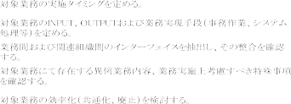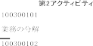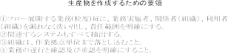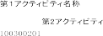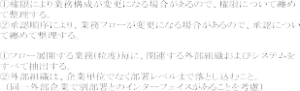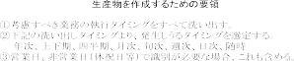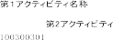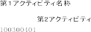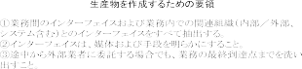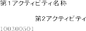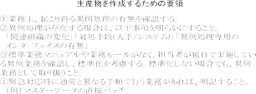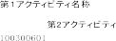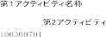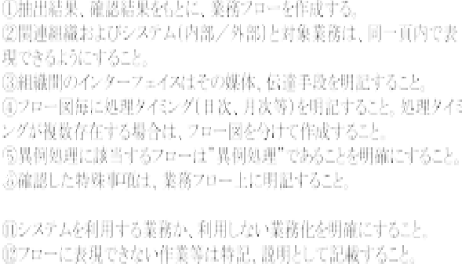

 

**第５章**

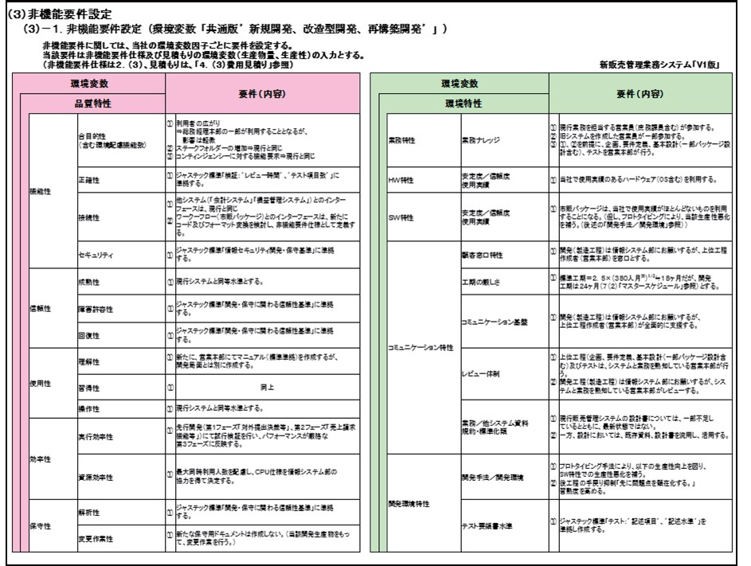



ａ）開発生産性との相互関係を勘案した現行の可視化

現行の可視化度合いによる現行生産物の復元量は、現行の可視化に関係する生産性環境 変数（現行ドキュメントの品質「解析性」、既存システムの錬度「業務、システム」、ツ ール具備「調査」）の評価レベルを勘案する。また、他の生産物量環境変数と生産性環境 変数との相関関係（例：棚卸しと移植性など）を含め、最適なアルゴリズムが存在する。 ここでは紙面の都合上、アルゴリズムの紹介は省略する。

* + 現行の可視化に関係する生産物量環境変数＊1

|  |  |  |  |  |  |
| --- | --- | --- | --- | --- | --- |
| 主特性 | 副特性 | 基準生 | 産物量か | らの変動 | 率（％） |
| 要件定義 | 設計 | 製作 | テスト |
| 現行（業務＆システム） の可視化 | 業務の可視化度合 | 0  ～  35 | - | - | - |
|  | システムの可視化度合  （データ含む） | 0 | 0 | 0 | 0 |
|  | ～ | ～ | ～ | ～ |
|  | 30 | 38 | 15 | 10 |
|  | トレーサビリティ | 0  ～ | 0  ～ | 0  ～ | - |
|  |  | 5 | 10 | 15 |  |

＊1：付帯作業としての復元生産物量を対象

**第５章**

* + 現行の可視化に関係する生産性環境変数＊２

生

|  |  |  |  |  |  |
| --- | --- | --- | --- | --- | --- |
| 主特性 | 副特性 | 基準 | 産性か | らの変動 | （％） |
| 要件定義 | 設計 | 製作 | テスト |
| 現行ドキュメント等の品質 | 解析性 | 0  ～  80 | 0  ～  80 | 0  ～  30 | - |
|  | 既存業務 | 0  ～ | 0  ～ | - | 0  ～ |
|  |  | 150 | 60 |  | 70 |
| 現行の錬度 |  |  |  |  |  |
| 既存システム  (旧新アーキテクチャ差異含む） |  |  |  |  |
|  | 0 | 0 | 0 | 0 |
|  | ～ | ～ | ～ | ～ |
|  | 125 | 170 | 130 | 100 |
|  |  | 0 | 0 | 0 |  |
| ツールの具備度合 | 既存システムの調査ツール | ～ | ～ | ～ | - |
|  |  | 15 | 20 | 20 |  |

＊2：付帯作業（復元生産性）と当該開発工程作業（開発生産性）を対象

ｂ）見積もりを行う上での必要な現行（要件定義工程の生産物）の可視化

現行の全ての生産物が可視化されていることが望ましいが、実態は全ての生産物が品 質の保証含め可視化されていることは稀である。そこで、弊社では見積もりを行う上で、 以下に記載した三つの現行の生産物を、現行の可視化に関係する生産性環境変数との兼 ね合いを勘案し、可視化（復元）することの合意を得るようにしている。

* + - * 業務フロー（現行業務の流れ‘組織、手段、手順’の把握）
      * ER 図（現行の‘データ、業務ルールなど’の管理過程の把握）
      * 個別業務処理定義書（現行各業務機能と現行システム機能との対応付け）

なお、前述の(1)①「新業務要件と新システム要件の整合表」が存在していること、ま た、実態上において、画面／帳票レイアウト、データ項目（棚卸しを留意）は存在するの で利用可能である。よって、可視化対象から外している。

 



**第５章**

















参考事例 1）要件定義工程の生産物量と生産性の見積もりの事例

**工**

**程 生産物 分担 生産性環**

**妥当生産性 基準生産性**

S S*bi

**ビジネス関連図** 営業本部 #REF! #REF!

システム部

#REF! #REF!

合計 #REF! #REF! #REF!

**業務一覧** 営業本部

#REF! #REF!

システム部

#REF! #REF!

合計 #REF! #REF! #REF!

**個別業務処理定義書** 営業本部

#REF! #REF!

システム部

#REF! #REF!

合計 #REF! #REF! #REF!

営業本部



**生産性** （円／KC）

**生産物量** （KC）

**境変数**

**工程**

**生産物**

**分担**

**生産物量環境変数**

（率）

**妥当量 基準生産物量 分担率**

（率）

**許容要求 許容要求**

**変更量 変更率**

bi

5.0 %

V V*a1 a1 RB (V*(1+a1))*ω ω

**ビジネス関連図**

5.0 %

営業本部

システム部小計

**業務一覧**

営業本部

システム部小計

**業務フロー**

営業本部

システム部小計

**要件定義 概念レベルのＥＲ図**

営業本部

システム部小計

**個別業務処理定義書**

営業本部

システム部小計

**画面/帳票レイアウト**

（画面変遷を含む）

営業本部

システム部小計

**・**

**・**

**・**

**・**

**・**

**・**

**・**

**・**

**・**

**・**

**・**

**・**

**・**

**・**

**・**

**・**

**・**

**・**

7.2 %

営業本部

5.8 %

370.916 KC 301.000 KC 24.080 KC 8.0 % 86.0% 45.836 KC 14.1 %

**要件定義工程計**

システム部

6.5 %

|  |  |  |  |  |  |  |  |
| --- | --- | --- | --- | --- | --- | --- | --- |
| 16.459 KC | 14.250 KC | 0.713 KC | 5.0 % | 95.0% | 1.496 KC | 10.0 % |  |
|  |  |  |  |  |  |  | 5.0 % |
| 0.867 KC | 0.751 KC | 0.038 KC | 5.0 % | 5.0% | 0.079 KC | 10.0 % |  |
|  |  |  |  |  |  |  | 8.0 % |
| 17.326 KC | 15.000 KC | 0.750 KC | 5.0 % |  | 1.575 KC | 10.0 % |  |
|  |  |  |  |  |  |  | 8.0 % |
| 28.678 KC | 23.750 KC | 1.188 KC | 5.0 % | 95.0% | 3.741 KC | 15.0 % |  |
|  |  |  |  |  |  |  | 8.0 % |
| 1.509 KC | 1.250 KC | 0.063 KC | 5.0 % | 5.0% | 0.197 KC | 15.0 % |  |
|  |  |  |  |  |  |  | 8.0 % |
| 30.188 KC | 25.000 KC | 1.250 KC | 5.0 % |  | 3.938 KC | 15.0 % |  |
|  |  |  |  |  |  |  | 8.0 % |
| 45.885 KC | 38.000 KC | 1.900 KC | 5.0 % | 95.0% | 5.985 KC | 15.0 % |  |
|  |  |  |  |  |  |  | 8.0 % |
| 2.415 KC | 2.000 KC | 0.100 KC | 5.0 % | 5.0% | 0.315 KC | 15.0 % |  |
|  |  |  |  |  |  |  | 8.0 % |
| 48.300 KC | 40.000 KC | 2.000 KC | 5.0 % |  | 6.300 KC | 15.0 % |  |
|  |  |  |  |  |  |  | 8.0 % |
| 54.079 KC | 42.750 KC | 4.275 KC | 10.0 % | 95.0% | 7.054 KC | 15.0 % |  |
|  |  |  |  |  |  |  | 8.0 % |
| 2.846 KC | 2.250 KC | 0.225 KC | 10.0 % | 5.0% | 0.371 KC | 15.0 % |  |
|  |  |  |  |  |  |  | 5.0 % |
| 56.925 KC | 45.000 KC | 4.500 KC | 10.0 % |  | 7.425 KC | 15.0 % |  |
|  |  |  |  |  |  |  | 5.0 % |
| 53.130 KC | 44.000 KC | 2.200 KC | 5.0 % | 80.0% | 6.930 KC | 15.0 % |  |
|  |  |  |  |  |  |  | 5.0 % |
| 13.283 KC | 11.000 KC | 0.550 KC | 5.0 % | 20.0% | 1.733 KC | 15.0 % |  |
|  |  |  |  |  |  |  | 0.0 % |
| 66.413 KC | 55.000 KC | 2.750 KC | 5.0 % |  | 8.663 KC | 15.0 % |  |
|  |  |  |  |  |  |  | 0.0 % |
| 66.853 KC | 55.250 KC | 5.525 KC | 10.0 % | 65.0% | 6.078 KC | 10.0 % |  |
|  |  |  |  |  |  |  | 0.0 % |
| 35.998 KC | 29.750 KC | 2.975 KC | 10.0 % | 35.0% | 3.273 KC | 10.0 % |  |
| 102.850 KC | 85.000 KC | 8.500 KC | 10.0 % |  | 9.350 KC | 10.0 % | **・**  **・** |

|  |  |  |  |  |  |  |  |
| --- | --- | --- | --- | --- | --- | --- | --- |
|  | 56.991 KC | 49.000 KC | 3.430 KC | 7.0 % | 14.0% | 4.561 KC | 8.7 % |
| 合計 | 427.908 KC | 350.000 KC | 27.510 KC | 7.9 % |  | 50.398 KC | 13.4 % |

（注）妥当量、妥当生産性および許容要求変更量‘率’は後述の「膨らむ要求の制御」(1)を参照

**要件**

**定義 業務フロー** #REF! #REF!

システム部

#REF! #REF!

合計 #REF! #REF! #REF!

**画面／帳票レイアウト** 営業本部 #REF! #REF!

システム部

#REF! #REF!

合計 #REF! #REF! #REF!

**データ項目定義書** 営業本部 #REF! #REF!

**データ項目表** システム部 #REF! #REF!

合計 #REF! #REF! #REF!

**・ ・ ・・・・・・・・・・・ ・ ・**

**・ ・ ・・・・・・・・・・・ ・ ・**

営業本部

#REF! #REF! #REF!

**要件定義工程計** システム部

#REF! #REF! #REF!

合計 #REF! #REF! #REF!

**第５章**

なお、見積もりをお客様と合意するために、お客様の標準見積り指標（FP、機能数等）に 準じる場合がある。その場合は弊社見積もり基準指標値（生産物、生産性）から変換する方 式を用意している。

(3) 生産物量変換係数による開発全体の概算見積もり

要件定義工程の生産物量から各工程間の生産物量変換係数を使用して、開発全体の概算見 積もりを算出している。なお、弊社では要件定義工程が完了していない見積もりを概算見積 もりと呼んでいる。以下に各工程間の生産物量変換係数の概要を図 5.14 に示す。さらに、

生産物量変換係数を使用して、各工程の概算見積もりを算出した事例を表 5.8 に示す。

（n1）

n1=1

（n2）

**統計処理**

**評 価**

（n3）

**VＢ は基準生産物量**

**ｉ**

**aｉは生産物量環境変数 aｉ ＝ Σαｉｊ**

（n4）

（n5）

**・**

（ＫＣ： K・Character）

（ＫLoc: K・Lines of Code）

（**注１）テスト工程は以下に示す。テストドキュメント（ＫＣ） テスト（項目数/ケース数）**

**（注２）パッケージ設計とは詳細設計を示す。**

**・**

要件定義書

（KC)

**生産物量 Vｉ ＝ VＢｉ × （ １ + aｉ ）**

**生産物量変換係数 nL ＝ VＢｉ＋１ ÷ ＶＢｉ**

**i：工程 Vi （ ｉ＝ 1～ 7 ）** n**L（ L=**1**～7 ）**

‘業務系’は基盤「Host、Server‘Ｗｅｂ含’ 」、処理形態「On、Batch」の４パターン”ごとに変換係数を保有し、さらに変動要因（自動化ツール具備など）を調整。

基本設計書

（KC)

**ﾊﾟｯｹｰｼﾞ**設計書

（KC)

**プログラム設計書**

（KC)

**プログラミング**

（KLoc)

**第５章**

（ 注）変換係数に使用する要件定義書はシステム要件定義書を対象

**図 5.14 生産物量変換係数の概要説明**

**表 5.8 生産物量変換係数を使用した開発全体の概算見積もり事例**

|  |  |  |  |  |  |  |  |  |
| --- | --- | --- | --- | --- | --- | --- | --- | --- |
| 工程生産物 | 生産物量変換係数  （nL） | （量×量単価「円/生産物量」）当該事例は要件定義書’1KC’とした場合 | | | | | | |
| 要件定義 | 基本設計 | パッケージ設計 | プログラム設計 | プログラミング | 統合テスト | システムテスト |
| 要件定義書（Kc） | n1＝1 | \?0,000 | \?0,000 | \?0,000 | \?0,000 | \?0,000 | \?0,000 | \?0,000 |
| 基本設計書(Kc) | n2＝1.44 | ¥0 | \?04,244 | \?04,244 | \?04,244 | \?04,244 | \?04,244 | \?04,244 |
| パッケージ仕様書(Kc) | n3＝7.60 | ¥0 | ¥0 | \?87,969 | \?87,969 | \?87,969 | \?87,969 | \?87,969 |
| プログラム設計書(Kc) | n4＝9.53 | ¥0 | ¥0 | ¥0 | \?8,131 | \?8,131 | \?8,131 | \?8,131 |
| プログラミング(KLoc) | n5＝0.93 | ¥0 | ¥0 | ¥0 | ¥0 | \?36,215 | \?36,215 | \?36,215 |
| 統合テスト仕様書(テスト項目) | n6＝65.55 | ¥0 | ¥0 | ¥0 | ¥0 | ¥0 | \?72,184 | \?72,184 |
| システムテスト仕様書(テスト項目) | n7＝18.69 | ¥0 | ¥0 | ¥0 | ¥0 | ¥0 | ¥0 | \?3,411 |
| 合 計 | | \?0,000 | \?84,244 | \?72,213 | \?10,344 | \?46,559 | \?18,743 | \?002,154 |

（注）基盤‘Server’で処理形態‘Online’のパターンを適用（見積もり値の一部をマスク）

**膨らむ要求の制御**

1. 要件定義工程の妥当値と成行値による出来高予実管理

進捗度（出来高把握）は原価比例法や EVM(Earned Value Management)を使用した方法が一般的である。当社では見積もりと出来高（実績+残予測）を連動させ、精度を高めるために、 生産物量（生産性含む）の妥当値＊ 3 と成行値＊ 4 の考え方を取り入れて実践している。なお、EVM を使用する場合は、PV(Planned Value)と EV(Earned Value)は妥当値を、AC(Actual Cost)は成行値を適用する。

＊3：妥当量（基準生産物量、生産物量環境変数、分担率、許容要求変更量‘率’）と妥当生 産性（基準生産性、生産性環境変数）から構成している。お客様への見積もりは妥当値 を適用する。妥当生産性の基準生産性は最速な生産性を指す。

＊4：成行量（妥当量に超過要求変更量‘率’と自責変更量‘率’を加算）と成行生産性（妥 当生産性に自責生産性‘適/不適’を加算）から構成している。

**第５章**

なお、弊社の標準では「仕様変更量‘率’＝ 許容要求変更量‘率’+ 超過要求変更量‘率’」として妥当量に仕様変更量‘率’を組み入れている。新販売管理業務システムの構築では、 要件定義工程における膨らむ要求を制御するために、許容要求変更量‘率’(妥当量)と超過 要求変更量‘率’(成行量)とに分けて設定している。

表 5.9 は生産物量（妥当量、成行量）と生産性（妥当生産性、成行生産性）の項目および当該時点 t=’u’（実績、残予測、実績+残予測）での生産物量の出来高管理表を示す。

**表 5.9 要件定義工程での生産物ごとの妥当値と成行値**

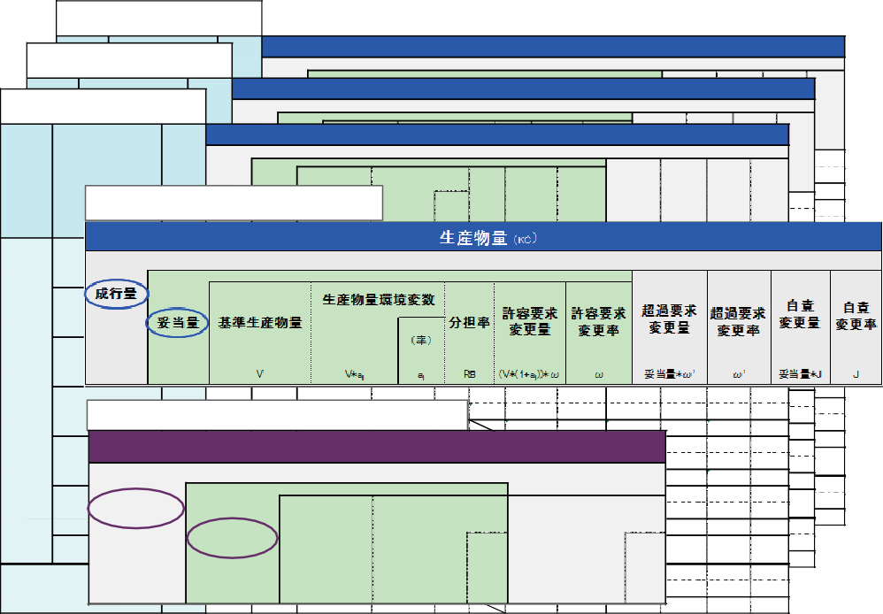**当該時点t='u'の生産物量**

**（残予）**

**当該時点t='u'の生産物量**

**（実績）**

工程 生産物

**当該時点t='u'の生産物量**

**（実績+残予）**

ビジネス関連図 営シ

工程 生産物 分担

成行量

生産物量環境変数 許容要求 許容要求 超過要求 超過要求 自責

工程 生産物 分担

妥当量 基準生産物量 分担率 変更量 変更率 変更量 変更率 変更量 変

ビジネス関連図 営業 シス

ス

本部テム部

ス

合計

成行量

業本部テム部合計

生産物量環境変数

生産物量 （KC）

生産物量 （KC）

分 担 成 行 量

生産物量環境変数 超過要求 自責

許容要求 許容要求 超過要求 変更量

妥当量 基準生産物量 分担率 変更量 変更率 変更量 変更率

生産物量 （KC）

（率）

V V*ai ai RB (V*(1+ai))*ω

5.061 KC 4.867 KC 4.500 KC 0.225 KC 5.0 % 90.0% 0.142 KC

0.562 KC 0.541 KC 0.500 KC 0.025 KC 5.0 % 10.0% 0.016 KC

（率）

V V*ai ai RB (V*(1+ai))*ω

5.061 KC 4.867 KC 4.500 KC 0.225 KC 5.0 % 90.0% 0.142 KC

0.562 KC 0.541 KC 0.500 KC 0.025 KC 5.0 % 10.0% 0.016 KC

5.624 KC 5.408 KC 5.000 KC 0.250 KC 5.0 % 0.158 KC

許容要求 許容要求

5.624 KC 5.408 KC 5.000 KC 0.250 KC 5.0 % 0.158 KC 3.0 % 0.162 KC 3.0 % 0.054 KC

業本部

ω 超過要求

超過要求 自責

自責更率

自 責 J

ω 妥当量*ω ' ω ' 妥当量*J

3.0 % 0.146 KC 3.0 % 0.049 KC

3.0 % 0.016 KC 3.0 % 0.005 KC

妥当量*ω ' ω ' 妥当量*J

3.0 % 0.146 KC 3.0 % 0.049 KC

3.0 % 0.016 KC 3.0 % 0.005 KC

3.0 % 0.162 KC 3.0 % 0.054 KC

自 責 変更率

J

1.0%

1.0%

* + **生産物ごとの妥当量と成行量**

業務一覧 営

シ

8.998 KC 8.652 KC 8.000 KC 0.400 KC 5.0 % 80.0% 0.252 KC 3.0 % 0.260 KC 3.0 % 0.087 KC

テム部

妥当量 基準生産物量

（率）

分担率

変更量

変更率

変更量

変更率

変更量 変更率

1.0%

1.0%

1.0%

ビジネ

2.250 KC 2.163 KC 2.000 KC 0.100 KC 5.0 % 20.0% 0.063 KC 3.0 % 0.065 KC 3.0 % 0.022 KC

合計

個別業務処理定義書 営

11.248 KC 10.815 KC 10.000 KC 0.500 KC 5.0 % 0.315 KC 3.0 % 0.324 KC 3.0 % 0.108 KC

業本部

シ

8.998 KC 8.652 KC 8.000 KC 0.400 KC 5.0 % 80.0% 0.252 KC 3.0 % 0.260 KC 3.0 % 0.087 KC

テム部

業務一覧 営業

本部

シス

8.998 KC 8.652 KC 8.000 KC 0.400 KC 5.0 % 80.0% 0.252 KC 3.0 % 0.260 KC 3.0 % 0.087 KC

テム部

ス 2.250 KC 2.163 KC 2.000 KC 0.100 KC 5.0 % 20.0% 0.063 KC 3.0 % 0.065 KC 3.0 % 0.022 KC

合計 11.248 KC 10.815 KC 10.000 KC 0.500 KC 5.0 % 0.315 KC 3.0 % 0.324 KC 3.0 % 0.108 KC

1.0%

V V*ai ai RB (V*(1+ai))*ω ω 妥当量*ω ' ω ' 妥当量*J J 1.0%

1.0%

ス関連図 営業本部 5.061 KC 4.867 KC 4.500 KC 0.225 KC 5.0 % 90.0% 0.142 KC 3.0 % 0.146 KC 3.0 % 0.049 KC 1.0% 1.0%

1.0%

システム部 1.0%

0.562 KC 0.541 KC 0.500 KC 0.025 KC 5.0 % 10.0% 0.016 KC 3.0 % 0.016 KC 3.0 % 0.005 KC 1.0% 1.0%

合計 5.624 KC 5.408 KC 5.000 KC 0.250 KC 5.0 % 0.158 KC 3.0 % 0.162 KC 3.0 % 0.054 KC 1.0% 1.0%

1.0%

一覧 営業本部 8.998 KC 8.652 KC 8.000 KC 0.400 KC 5.0 % 80.0% 0.252 KC 3.0 % 0.260 KC 3.0 % 0.087 KC 1.0% 1.0%

1.0%

システム部 1.0%

2.250 KC 2.163 KC 2.000 KC 0.100 KC 5.0 % 20.0% 0.063 KC 3.0 % 0.065 KC 3.0 % 0.022 KC 1.0% 1.0%

合計 11.248 KC 10.815 KC 10.000 KC 0.500 KC 5.0 % 0.315 KC 3.0 % 0.324 KC 3.0 % 0.108 KC 1.0% 1.0%

1.0%

業務処理定義書 営業本部 8.998 KC 8.652 KC 8.000 KC 0.400 KC 5.0 % 80.0% 0.252 KC 3.0 % 0.260 KC 3.0 % 0.087 KC 1.0% 1.0%

1.0%

システム部 1.0%

2.250 KC 2.163 KC 2.000 KC 0.100 KC 5.0 % 20.0% 0.063 KC 3.0 % 0.065 KC 3.0 % 0.022 KC 1.0% 1.0%

合計 11.248 KC 10.815 KC 10.000 KC 0.500 KC 5.0 % 0.315 KC 3.0 % 0.324 KC 3.0 % 0.108 KC 1.0% 1.0%

1.0%

業務

2.250 KC 2.163 KC 2.000 KC 0.100 KC 5.0 % 20.0% 0.063 KC 3.0 % 0.065 KC 3.0 % 0.022 KC

合計

業務フロー 営

11.248 KC 10.815 KC 10.000 KC 0.500 KC 5.0 % 0.315 KC 3.0 % 0.324 KC 3.0 % 0.108 KC

業本部

要件定義

シ

16.817 KC 16.170 KC 14.000 KC 1.400 KC 10.0 % 70.0% 0.770 KC 5.0 % 0.485 KC 3.0 % 0.162 KC

テム部

個別業務処理定義書 営業

本部

シス

8.998 KC 8.652 KC 8.000 KC 0.400 KC 5.0 % 80.0% 0.252 KC 3.0 % 0.260 KC 3.0 % 0.087 KC

テム部

ス 2.250 KC 2.163 KC 2.000 KC 0.100 KC 5.0 % 20.0% 0.063 KC 3.0 % 0.065 KC 3.0 % 0.022 KC

合計 11.248 KC 10.815 KC 10.000 KC 0.500 KC 5.0 % 0.315 KC 3.0 % 0.324 KC 3.0 % 0.108 KC

個別

7.207 KC 6.930 KC 6.000 KC 0.600 KC 10.0 % 30.0% 0.330 KC 5.0 % 0.208 KC 3.0 % 0.069 KC

合計

画面／帳票レイアウト

24.024 KC 23.100 KC 20.000 KC 2.000 KC 10.0 % 1.100 KC 5.0 % 0.693 KC 3.0 % 0.231 KC

顧客

11.466 KC 11.025 KC 10.000 KC 0.500 KC 5.0 % 20.0% 0.525 KC 5.0 % 0.331 KC 3.0 % 0.110 KC

内作

業務フロー 営業

本部

要件定義

シス

16.817 KC 16.170 KC 14.000 KC 1.400 KC 10.0 % 70.0% 0.770 KC 5.0 % 0.485 KC 3.0 % 0.162 KC

テム部

7.207 KC 6.930 KC 6.000 KC 0.600 KC 10.0 % 30.0% 0.330 KC 5.0 % 0.208 KC 3.0 % 0.069 KC

合計

要件定義 業務フロー 営 業 本 部 16.817 KC 16.170 KC 14.000 KC 1.400 KC 10.0 % 70.0% 0.770 KC 5.0 % 0.485 KC 3.0 % 0.162 KC 1.0%

45.864 KC 44.100 KC 40.000 KC 2.000 KC 5.0 % 80.0% 2.100 KC 5.0 % 1.323 KC 3.0 % 0.441 KC

合計

データ項目定義書 営

57.330 KC 55.125 KC 50.000 KC 2.500 KC 5.0 % 2.625 KC 5.0 % 1.654 KC 3.0 % 0.551 KC

業本部

画面／帳票レイアウト

24.024 KC 23.100 KC 20.000 KC 2.000 KC 10.0 % 1.100 KC 5.0 % 0.693 KC 3.0 % 0.231 KC

顧客

11.466 KC 11.025 KC 10.000 KC 0.500 KC 5.0 % 20.0% 0.525 KC 5.0 % 0.331 KC 3.0 % 0.110 KC

内作

システム部

7.207 KC 6.930 KC 6.000 KC 0.600 KC 10.0 %

合計

1.0%

7.207 KC 6.930 KC 6.000 KC 0.600 KC 10.0 % 20.0% 0.330 KC 5.0 % 0.208 KC 3.0 % 0.069 KC

テム部

1.0%

1.0%

画面／

* **生産物ごとの妥当生産性と成行生産性**

**生産性 （円／KC）**

データ項目表 シ

28.829 KC 27.720 KC 24.000 KC 2.400 KC 10.0 % 80.0% 1.320 KC 5.0 % 0.832 KC 3.0 % 0.277 KC

合計

36.036 KC 34.650 KC 30.000 KC 3.000 KC 10.0 % 1.650 KC 5.0 % 1.040 KC 3.0 % 0.347 KC

**• •**

**• •**

**• • • • • • • • • • •**

**• • • • • • • • • • •**

ス 45.864 KC 44.100 KC 40.000 KC 2.000 KC 5.0 % 80.0% 2.100 KC 5.0 % 1.323 KC 3.0 % 0.441 KC

合計 57.330 KC 55.125 KC 50.000 KC 2.500 KC 5.0 % 2.625 KC 5.0 % 1.654 KC 3.0 % 0.551 KC

データ項目定義書 営業

本部

データ項目表 シス

7.207 KC 6.930 KC 6.000 KC 0.600 KC 10.0 % 20.0% 0.330 KC 5.0 % 0.208 KC 3.0 % 0.069 KC

テム部

24.024 KC 23.100 KC 20.000 KC 2.000 KC 10.0 % 1.100 KC 5.0 % 0.693 KC

帳票レイアウト 顧客 11.466 KC 11.025 KC 10.000 KC 0.500 KC 5.0 % 20.0% 0.525 KC 5.0 % 0.331 KC

内作

30.0% 0.330 KC 5.0 % 0.208 KC 3.0 % 0.069 KC 1.0%

3.0 % 0.231 KC 1.0%

3.0 % 0.110 KC 1.0%

1.0%

1.0%

1.0%

1.0%

1.0%

**・**

3.0 % 0.441 KC 1.0%

営

業本部

107.207 KC 103.084 KC 90.500 KC 7.925 KC 8.8 % 39.1% 4.659 KC 4.7 % 3.093 KC 3.0 % 1.031 KC

28.829 KC 27.720 KC 24.000 KC 2.400 KC 10.0 % 80.0% 1.320 KC 5.0 % 0.832 KC 3.0 % 0.277 KC

合計 36.036 KC 34.650 KC 30.000 KC 3.000 KC 10.0 % 1.650 KC 5.0 % 1.040 KC 3.0 % 0.347 KC

45.864 KC 44.100 KC 40.000 KC 2.000 KC 5.0 % 80.0% 2.100 KC 5.0 % 1.323 KC

合計 57.330 KC 55.125 KC 50.000 KC 2.500 KC 5.0 % 2.625 KC 5.0 % 1.654 KC

3.0 % 0.551 KC 1.0%

**• •**

ス **• • • • • • • • • • •**

目定義書 営業本

目表 システ

合計

**• •**

**• •**

営業本

義工程計 システ

部

7.207 KC 6.930 KC 6.000 KC 0.600 KC 10.0 % 20.0%

ム部

28.829 KC 27.720 KC 24.000 KC 2.400 KC 10.0 % 80.0%

36.036 KC 34.650 KC 30.000 KC 3.000 KC 10.0 %

**• • • • • •**

**• • • • • •**

部

107.207 KC 103.084 KC 90.500 KC 7.925 KC 8.8 % 39.1%

ム部

171.198 KC 164.614 KC 144.500 KC 12.325 KC 8.5 % 60.9%

0.330 KC 5.0 % 0.208 KC

1.320 KC 5.0 % 0.832 KC

1.650 KC 5.0 % 1.040 KC

**• • •**

**• • •**

4.659 KC 4.7 % 3.093 KC

7.789 KC 5.0 % 4.938 KC

データ項 3.0 % 0.069 KC 1.0% **・**

要件定義工程計 シ

テム部

171.198 KC 164.614 KC 144.500 KC 12.325 KC 8.5 % 60.9% 7.789 KC 5.0 % 4.938 KC 3.0 % 1.646 KC

合計 278.405 KC 267.698 KC 235.000 KC 20.250 KC 8.6 % 12.448 KC 4.9 % 8.031 KC 3.0 % 2.677 KC

**・**

1.0%

1.0%

1.0%

データ項 **成行生産性 生産性環境変数 生産性環境変数**

**• •**

**• • • • • • • • • • •**

**（適/不適）**

営業

本部

107.207 KC 103.084 KC 90.500 KC 7.925 KC 8.8 % 39.1% 4.659 KC 4.7 % 3.093 KC 3.0 % 1.031 KC

**妥当生産性 基準生産性**

要件定義工程計 シス

テム部

171.198 KC 164.614 KC 144.500 KC 12.325 KC 8.5 % 60.9% 7.789 KC 5.0 % 4.938 KC 3.0 % 1.646 KC

合計 278.405 KC 267.698 KC 235.000 KC 20.250 KC 8.6 % 12.448 KC 4.9 % 8.031 KC 3.0 % 2.677 KC

**・**

3.0 % 0.277 KC 1.0%

3.0 % 0.347 KC 1.0%

1.0%

1.0%

1.0%

**・**

**（率） （率） ・**

**・ ・** 1.0%

* + **・**

1.0%

要件定

**S S*bi bi (S*(1+bi))*SF SF**

3.0 % 1.031 KC 1.0%

3.0 % 1.646 KC 1.0%

合計 278.405 KC 267.698 KC 235.000 KC 20.250 KC 8.6 % 12.448 KC 4.9 % 8.031 KC 3.0 % 2.677 KC 1.0%

 

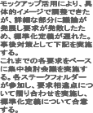

**第５章**







|  |  |  |  |  |  |  |  |  |  |  |  |  |  |  |  |  |  |
| --- | --- | --- | --- | --- | --- | --- | --- | --- | --- | --- | --- | --- | --- | --- | --- | --- | --- |
|  |  | |  | |  | |  |  | |  | |  | |  |  |  |  |
|  | |  |  | |  | |  |  |  |  |
|  |  |  |  | |  | |  |  | |  | |  | |  |  |  |  |
|  | |  | | | | | | | |  |  | |  |  |  |  |
|  | |  | |  | |  |  |  |  |  |  |
|  | |  | |  | |  |  |  |  |  |  |  |  |  |  |  |
|  |







添付別紙１ 環境変数の概要説明表

1. 共通編

① 生産物量環境変数（新規開発、改造型開発、再構築開発）

対象見積りモデル：新規開発（C）、改造開発型（CP、CN、CR）、再構築開発（CD、CRe）

0

理解性向上（機能等）のためのプレゼンツール － ～ － －

などの作成対象数 10

0

習得性向上（使い方等）のためのマニュアルな － ～ － － どの作成対象数

10

基準生産物量からの変動率（％）

特性

タイプ

主特性

副特性

評価の観点（概略内容）

要件

定 義 設 計 製 作 テ ス ト

（対象コストモデル）

使用性

理解性対象見積りモデル：新規開発（C）、改造開発型（CP、CN、CR）、再構築開発（CD、CRe）

基準生産物量からの変動率（％）

特性

習得性タイプ

主特性

副特性

評価の観点（概略内容）

要件

定義

設計

製 作 テ ス ト

（対象コストモデル）

機能性 合目的性

品

質特性

操作性

利用者/利害関係者の広がり、コンテンジェンシ 0

ー対応、不正移行データ対応等の該当事象数 ～

50

0

～

50

0

～

50

0

～

50

（C、CN、CRe）

保守性

正確性

解析性

正確性（検証）に関わる標準テスト密度を基準

にしたテスト項目量への要求水準

－

－

0

～

20

0

～

50

接続性

変

他システムとの接続によるコード変換、フォー

マット変換数

0

～

5

0

～

20

0

～

20

0

～

20

品

質

試験性 特

性

セキュリティ

対応が必要なセキュリティ実現機能数、但し

機能要件に定義されている部分は除く

0

～

20

0

～

20

0

～

20

（C、CN、CRe）

（C、CN、CRe）

信頼性

0

～

20

成熟性

故障低減に必要な実現機能数

0

～

5

0

～

10

0

～

10

0

～

10

障害許容性

異常検知に必要な機能数

0

～

5

0

～

10

0

～

10

0

～

10

回復性

再開処理に必要な実現機能数

（C、CN、CRe）

0

～

5

0

～

10

0

～

10

0

～

10

② 生産性環境変数（新規開発、改造型開発、再構築開発）

更作業性

0 0 0 0

操作性向上（心理的/肉体的配慮、運用やイン ～ ～ ～ ～ ストール操作性等）のための実現機能数 10 20 20 20

0 0 0

解析に必要な実現機能数 － ～ ～ ～

10 10 10

0

作成する保守用ドキュメントの数 － ～ － －

10

0 0 0

試験に必要な機能数 － ～ ～ ～

10 10 10

**第５章**

対象見積りモデル：新規開発（C）、改造開発型（CP、CN、CR）、再構築開発（CD、CRe）

基準生産性からの変動率（％）

特性 主特性

副特性

タイプ 評価の観点（概略内容）

（対象コストモデル）

要 件 設 計定義

製 作 テ ス ト

業務特性 業務 対象見積りモデル：新規開発（C）、改造開発型（CP、CN、CR）、再構築開発（CD、CRe）

ナレッジ 顧客の開発対象業務に対する業務ナレッジ 0 0 0

基準生産性からの変動率（％）

が生産性に及ぼす影響 ～ ～ － ～

50 20 20

度/ 0 0 0

システムもしくは製品となるハードウェアの

（C、CP、CN、CR、CD、CRe）

ハードウェア特性

特性

安定タイプ使

度/信頼用実績

度/信頼用実績

客窓口特性

の厳しさ

ニケーシ

ュー体制

/他シス

・標準化手法/開

ト手順書

主特性

（対象コストモデル）

副特性

評価の観点（概略内容）

要 件 設 計定義

製 作 テ ス ト

機能性

安定度・信頼度 ～ ～ － ～

10 10 10

度/ 0 0 0

システム/製品となる他社作成ソフトウェア

もしくはCotsの安定度・信頼度 ～ ～ － ～

10 10 10

意思決定能力（期間遵守、決定事項の覆る 0 0 0

度合） ～ ～ － ～

30 20 27

基準工期（月）＝n×（人月）１／３（１+ｄ）に対しの 0 0 0 0

短工期化度合い「▲３０％限度」 ～ ～ ～ ～

n：２．４、ｄ：工期環境変数（基準値＝０） 10 10 5 7

ョン 0 0 0 0

開発拠点分散、資料等情報共有、電子媒体・

システム具備など物理的基盤充実度 ～ ～ ～ ～

20 10 6 6

無駄なレビュー（重複多段階等）の排除および 0 0 0 0

レビュー効率向上への工夫度合い ～ ～ ～ ～

10 10 6 10

ム資料/

類 必要資料の具備状況（正確性、信頼性を含む） 0 0 0 0

および使い易さ（検索性、理解性） ～ ～ ～ ～

50 14 6 6

発環境 0 0 0 0

開発手法・環境（ソフト/ハード／ツール）の信頼 ～ ～ ～ ～ 性、占有率などを考慮した使用実績 6 6 10 10

水準 0 0

テスト手順の具現化度（操作手順＆入出力の具 － － ～ ～ 体化の要求水準） 6 6

合目的性（要求仕様の 要求の記述水準および網羅性。要求定義につ 0 0 0

（C、CP、CN、CR、CD、CRe）

ソフトウェア特性 安定 使

（C、CP、CN、CR、CD、CRe）

網羅性）

正確性

いては新規性、方針明確性、ステークフォルダの多様性等を考慮

正確性（検証）に関わる標準レビュー工数（各工程8％）を基準にした要求水準

～ ～ － ～

100 30 10

0 0 0 0

～ ～ ～ ～

5 5 3 5

コミュニケーション 顧

特性

工期

環

境

（C、CN、CRe）

接続性

整合性

基準単位（100ＫＳ）に対する社内／社外システ 0

ムとのインターフェス先の数 ～

20

整合をとる社内／社外の規格・基準の数、全体 0

適合性やグローバル化対応も含む ～

15

0 0

～ － ～

10 10

0 0 0

～ ～ ～

15 8 8

特 コミュ

性 基 盤 品

質

特

レ ビ 性

（C、CP、CN、CR、CD、CRe）

効率性 実行効率性資源効率性

（C、CN、CRe）

保守性 解析性

実行効率に対する一般的要求水準（既知）の最 0

適事例を基準にした要求水準 ～

5

資源効率に対する一般的要求水準（既知）の最 0

適事例を基準にした要求水準 ～

5

0 0 0

～ ～ ～

10 5 10

0 0 0

～ ～ ～

10 5 10

0

開発環境特性

（C、CP、CN、CR、CD、CRe）

業務 テ

規約

開発

（C、CN、CRe）

移植性

テス

（C、CN、CRe）

安定性

環境運用性移植作業性規格準拠性置換製

ソースコードの解析性をコード化規約に定めるコ

メントに対する要求水準から評価 －

ソフトウェア変更に対しシステム品質維持可能と 0

する水準をライフサイクル目標年数の長さにより ～ 評価 8

ソフトウェアをどの程度、多様な環境に移すこと 0

ができるかに対する要求の水準 ～

28

－ ～ －

5

0 0

～ ～ －

10 8

0 0 0

～ ～ ～

28 12 25

（注）移行、教育、保守、運用作業は生産性環境変数の適用対象から除いている

1. 固有編

① 生産物量環境変数（再構築開発）

対象見積りモデル：再構築（再構築開発「「CD、CRe」）

|  |  |  |  |  |  |  |  |
| --- | --- | --- | --- | --- | --- | --- | --- |
| 特性タイプ | 主特性  （対象コストモデル） | 副特性 | 評価の観点（概略内容） | 基準生産物量からの変動率（％） | | | |
| 要件定義 | 設計 | 製作 | テスト |
| 再構築特性 | 現行（業務＆システム）の可視化＊1  （CD、CRe、C1、CP） | 業務の可視化度合＊1 | ・現行業務の目的・施策および業務内容を含めた全体の現行業務生産物（業務フロー等）の  具備状態を評価 | 0  ～  35 | - | - | - |
| システムの可視化度合＊1  （データ含む） | ・現行システムのハードウェア、ソフトウェア、  主要ＤＢ（ファイル）、ネットワークの各構成および関連を明確にした、現行システム全体俯瞰資料の具備状態を評価、  ・現行システムおよびアプリケーションの構造を  明確にした、シーケンス図、モジュール構成図、クラス図などの具備状態を評価。  ・データの目的およびデータ間の関連を明確にした、業務データ関連図、概念データモデルなどの具備 状態を評価 | 0  ～  30 | 0  ～  38 | 0  ～  15 | 0  ～  10 |
| トレーサビリティ＊1 | ・業務要件とシステム要件、システム要件と基本設計  （外部設計生産物）、外部設計生産物とパッケージ設計生産物、パッケージ設計生産物とプログラムの紐付けに関する整備度合いを評価 | 0  ～  5 | 0  ～  10 | 0  ～  5 | - |
| 移 行 | 移行ツール | ・移行ツール機能（’プログラムand/orデータ’、検証用コンペア等）の具備要求度合いを評価 | 0  ～  5 | 0  ～  10 | 0  ～  20 | 0  ～  15 |
|  | 棚卸し＊1 | ・移行元リソースの品質向上を鑑みた既存システムの棚卸し（プログラムのスリム化、データクレンジングなど）作業の要求度合いを評価 | 0  ～  2 | 0  ～  5 | 0  ～  20 | 0  ～  10 |
|  | 移行パターン | ・旧新(新旧）とリソース「データ、プログラム、環境」の組合わせは、６パターン（論理上'８'）存在する。  当該再構築がどのパターンに該当するかを判断し、  移行にあたり「データ、環境＊１」がプログラムに影響  （修正対応）する量を評価。  ＊１：ハードウェア、OS、ＤＢＭＳ、ネットワーク等の基盤系を含む | 0  ～  10 | 0  ～  25 | 0  ～  25 | 0  ～  25 |
| （CRe） | 追い付き  差分取り込み | ・再構築開発と並行保守開発している現行システムの並行保守開発期間（凍結タイミング）を鑑みた、差分取り込みの多寡を評価 | 0  ～  5 | 0  ～  10 | 0  ～  20 | 0  ～  20 |

＊1：’現行の可視化’と’棚卸し’は、 付帯作業の生産物量である。 よって、新規開発’C1’と改造型開発’CP’ も対象になる。

**第５章**

② 生産性環境変数（改造型開発、再構築開発）

対象見積りモデル：改造開発型（母体調査分析「CP」、正味規模改造「CN」、テスト巻込み「CR」）

母体調査ツール機能数 0 0 0 0

錬度

・調査ツール機能（絞込み、モニタリング、 ～ ～ ～ ～

リバース等）の数 15 35 30 30

・当該改造母体の開発者は影響度’０’で評価 0 0 0 0



基準生産性からの変動率（％）

特性

タイプ

主特性

副特性

評価の観点（概略内容）

（対象コストモデル）

要件

定義

設計

製作 テスト

対象見積りモデル：再構築（差異調査分析「CD」、再構築開発「CRe」）

既存

基準生産性からの変動率（％）

（CP）

特性

タイプ

主特性

（対象コストモデル）

副特性

評価の観点（概略内容）

要件

定義

設計

製作 テスト

母体

改

造型特性

（CP、CN、

現行ドキュメント等の品質＊2 移植性＊2

・移行元全リソース（データ等）の不備や不整合度

合いなどを評価

0 0 0 0

～ ～ ～ ～

5 20 80 50

既存

品質

解析性＊2

・既存業務＆システム全体のドキュメント、ソース

コード等、成果物の解析容易性を評価

（保守状態’可視化度合も含む’）

0

～

80

0

～

80

0

～

30

-

環境適応性＊2

・多様なハード、ソフト、運用環境への旧新適用度

を評価

（CP、CN、

（CD、CRe、C1）

0 0 0 0

～ ～ ～ ～

15 20 20 30

既存テ

（CN、CR）

（注）改造型開発（

再

構築特性

現行の錬度

現行業務＊2

(既存システム運用含)

・既存業務(システム運用含む）有識者の関与度合

「工程毎の有識者関与割合’標準との対比’」を評価

0 0 0

～ ～ - ～

150 60 70

既存システム

（旧新アーキテクチャの差異を含む）

・調査分析経験（回数）と調査分析対象規模

（既存システム全体との割合）を評価

・既存システム開発者は影響度’０’で評価

（但し、既存システム全体との割合を考慮）

・アーキテクチャ使用and/or開発経験(回数)を評価

「旧新差異の取り込み時の生産性への影響」

0

～

100

0

～

170

0

～

130

0

～

100

（CD、CRe、C1）

ツールの具備度合

既存システムの

調査ツール

・調査ツール機能（絞込み、モニタリング、

リバース等）の数で評価

0 0

～ ～

15 20

0

～

20

-

移行ツール

・移行ツール機能（’プログラム言語、データタイプ’、

コンペアツールなど）の数で評価

-

（CD、CR）

0 0 0

～ ～ ～

5 25 40

＊2：’現行業務に関係するドキュメントの品質’と’現行業務錬度’は、新規開発’C1’ も対象になる。

CR）

母体システ

CR）

スト環境

ソフトウェ

～ ～ ～ ～

・改造母体の調査分析経験（回数）で評価 200 200 400 200

正確性 ・既存欠陥による母体が正しく動作しない場合の 生産性に及ぼす影響を評価

ムの 0 0 0 0

解析性 ・母体改造箇所特定におけるドキュメント、 ～ ～ ～ ～ソースコードの解析容易性を評価（保守状態）

50 50 50 50

環境適応性 ・母体資産を別環境へ移植し改造する開発に

おける、別環境への適用容易性を評価

流用水準 ・既存のテストリソース（ドキュメント、ソース等） -20

の流用度合 － － － ～

0

ア保守「JIS X 0161：2002」）では「適用保守」、「完全化保守」のみを適用

* 1. **「手戻りコストを抑制する要件定義書のレヒユー』の事例**

**株式会社ラヤステック**

**取り組み背景**

要件定義工程での成果物の誤り、漏れ（積み残しを含む）などが、それ以降の開発工程で摘発 され、当該摘発工程により手戻りコストは増減する。特に開発工程ではシステムテストでの摘発 が最大になるが、具体的な数値で捉えられているだろうか。また、要件定義工程での成果物のレ ビューは、どのような方法が効果的なのかを考えられているだろうか。

本稿では、そのような疑問や課題をユーザ、システム部門（情報関連会社含む）およびベンダ が認識を一致させ、知見を広める上での手助けになることを目的としている。

ソフトウェア製品の検証*1 および妥当性確認*2 は、各々、弊社のレビュー*3 およびテストの両方に該当する。本稿では、特に要件定義工程のレビューを中心に据え、弊社のレビューに関する 取り組み事例を紹介する。なお、以下にその概要を示す。

**第５章**

* + - 要件定義工程で混入した欠陥を当該工程のレビューで摘発した場合と以降の開発工程に て摘発した場合での手戻りコストに関わる ROI（Return On Investment）を紹介する。
    - レビューに関する振る舞いを定義したレビュープロセス成熟度および実チームごとのレ ビュープロセス成熟度調査から、効果的な要件定義工程のレビュー方法を紹介する。
    - レビュープロセス成熟度と手戻りコストに関わる ROI を使用し、要件定義工程のレビュープロセス成熟度向上による手戻りコストの改善事例を紹介する。

*1：「仕様どおりであることの確認」を行うこと。

*2：「ユーザの仕様意図が、十分に実現されていることの確認」を行うこと。

*3：レビューは各開発工程の成果物‘*1’および製品‘*2’に関するレビューを指す。

**本編との関連**

「4.3.1 要件定義成果物のレビュー」ではレビュー手法（インスペクション）および実施上の留意事項（勘どころ）を取り上げて説明したが、本稿ではその背景などを含め関連づけている。

**欠陥摘発工程の違いによる手戻りコストから捉えた ROI**

一般的に、混入した工程独自欠陥の手戻りコストは、経験的にレビューとテストでの摘発工程 の違いにより増減することが分かつている。しかし、どのくらいの増減値になるかを定量的に捉 えた文献資料は極めて稀である。

本稿では要件定義工程独自欠陥を要件定義工程レビューで摘発した場合と、それ以降の開発工 程（基本設計～システムテスト）で摘発した場合の手戻りコストの増減値を定量的に捉えること で、費用対効果を算出している方法を紹介する。具体的には手戻り量の算出式と各工程間生産物 量変換係数（各工程生産物量単価を含む）を使用し、手戻りコストを求めるとともに、工程ごと の実績収集データと試算値とを突き合せ照合し、精度を高めている。

(1）手戻り修正量の捉え方

① 欠陥混入工程と欠陥摘発工程を鑑みた手戻り量

ある工程 i の成果物に混入した工程独自欠陥による手戻り量と開発量との関係は以下

のとおりである。

* 開発量 ＝

残存当初量＋変更追加量＋変更正味棄却量圃 手戻り量 ＝ 変更追加量 ＋ 変更正味棄却量

占

変更追1日量（r;)

＋

残存当初量（吋

↓

変更正味棄却量（β i )

？

開発量 (V ;)

しかし、ある工程 i に混入した工程独自欠陥の手戻り量は、必ずしも工程i の成果物対応だけに留まらない。つまり、手戻り量は欠陥混入工程と欠陥摘発工程との関係で増減す

る。その欠陥混入工程と欠陥摘発工程との関係を考慮した手戻り量は、欠陥混入工程を要件定義工程（変更追加量γ I 、変更正味棄却量 *B* 1 ）とすると、以下の算出式で求めるこ

とができる。

手戻り量＝I.:（町メ γ 1) + I.: (n k×8 1)

n は各工程聞の生産物量変換変数

L は欠陥混入工程からシステムテスト工程までの添字欠陥混入工程（要件定義）の場合L、= l ～7、n1= l

k は欠陥混入工程から欠陥摘発工程までの添字

事例 1：要件定義工程独自欠陥を要件定義成果物のレビューで欠陥摘出したケース

|  |  |  |  |  |  |  |  |
| --- | --- | --- | --- | --- | --- | --- | --- |
| 主旦？？ | 要件定 義  ( i = 1) | 基本設計  ( i = 2) | パッケージ設計  ( i = 3) | プロヴラム設計  ( i =4) | プログラミング  ( i = 5) | 統合テスト  ( i = 6) | システムテスト  ( i = 7) |
| 変更追加量＜ r1> | r1 | n2x r1 | n3x r1 | n4x *r,* | n5x r1 | nex r1 | *n1*× Y1 |
| 残存当初量Cui > | 111 | n2xll1 | n3xll1 | n4xll1 | n5xll1 | nexll1 | n7xll1 |
| 東更正味棄却量｛β J | βt | 一 | 一 | 一 | 一 | 一 | 一 |

留意） n，は生産物量変換係数である． 手戻り量＝r (ncx r , )+ /l,

事例 2：要件定義工程独自欠陥をシステムテストで欠陥摘出したケース

一

|  |  |  |  |  |  |  |  |
| --- | --- | --- | --- | --- | --- | --- | --- |
| ι | 要件定義  ( i = 1) | 基本設計  ( i = 2) | パッケージ設計  ( i = 3) | プUゲラム設計  ( i =4) | プロゲラミシゲ  ( i = 5) | 統合 スト  ( i =6) | システムテスト  ( i = 7) |
| 変更追加量＜ *r1>* | r1 | n2× r 1 | n3x r1 | n4x r1 | n5x r1 | nex r1 | n7x r1 |
| 残存当初量（111) | 111 | n2× *u,* | n3xll1 | n 4xl ’1 | n5xll1 | nexll1 | n7xll1 |
| 変更正味棄却量（β J | *P,* | n2x β ， | n3x β ， | n4x β ， | n5xβ1 | ne x β ， | *n1 x* β 1 |

留意） n，は生産物量変換係数である． 手戻り量＝r (n，× r ,)+r (n，×/l, )

手戻り量は欠陥混入工程と欠陥摘発工程との関係で増減するが、前事例（事例 1、事例

2）からも分かるように、その増減する値は、既に作成された成果物の変更正味棄却量

（β）の多寡に依存する。事例 1 と事例 2 での差分値は ’Σｎk+1×β1（k＝1～7）’である。よって、レビューとテストでの手戻り量（コスト）に関わる ROI を考察する場合には、追加量（γ）の多寡は考慮する必要はない。

② デグレードを考慮した手戻り量

欠陥摘発工程がテスト工程である場合は、デグレード（改造型開発のテスト巻き込み） を考慮する必要がある。例えば、デグレード率（d）によるテスト追加量を取り入れた手 戻り量は、以下の算出式になる。

**デグレードを考慮した手戻り量＝Σ (nL×γ1) +Σ (nk×β1) +Σ(ｄ×n j ×v1)**

（ｊは単体テスト工程から欠陥摘発テスト工程までの添字）

**第５章**

(2) 欠陥混入工程と欠陥摘発工程の違いによる増減する手戻りコストの比較事例

手戻りコストは、生産物量変換係数（ｎ）＊ 4 を考慮した手戻り量に工程別生産物量単価

（ｍ）を乗算することで算出することができる。欠陥混入工程（要件定義）と欠陥摘発工 程との違いにより増減する手戻りコストは以下のようになる。

＊4：各工程間の生産物量変換係数は 4 つの基本パターン（基盤と処理形態の組み合わせ）が存在する。

**増減する手戻りコスト＝Σ((nｋ+1×β1)×ｍk+1) +Σ(ｄ×n j ×v1×ｍｊ)**

以下に生産物量変換係数「基盤‘Server 系’、処理形態‘Online’」のパターンについて、要件定義書‘1’とした場合の生産物量変換係数をご紹介する。

|  |  |  |  |  |  |  |  |
| --- | --- | --- | --- | --- | --- | --- | --- |
| 開発工程生産物  パターン | 要件定義書 | 基本設計書 | パッケージ設計書 | プログラム設計書 | プログラミング | 統合テスト項目 | システムテスト項目 |
| 基盤 ： Server処理形態 ： Online | 1 | 1.44 | 7.6 | 9.53 | 0.93 | 65.55 | 18.69 |

注）テスト工程生産物量は組数（ケースなど）を使用しているが、ここでは一般的に使用されているテスト項目数で表記している。

上記の手戻りコスト算出式から、要件定義工程独自欠陥を要件定義工程で欠陥摘発した 手戻りコストを‘1’とした場合、要件定義工程以降の開発工程での各欠陥摘発工程の違 いによる手戻りコストのコスト倍率事例を以下に示す。

事例 3：基盤‘Server 系’、処理形態‘Online’のケース

|  |  |  |  |  |  |  |
| --- | --- | --- | --- | --- | --- | --- |
| 要件定義 | 基本設計 | パッケージ設計 | プログラム設計 | プログラミング | 統合テスト | システムテスト |
| **1.00** | **2.30** | **5.90** | **6.38** | **9.33** | **11.86** | **13.09** |



**第５章**

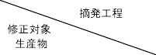







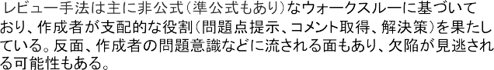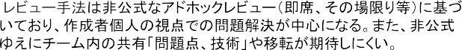





なお、弊社では全ての開発プロジェクトチームに関して、定期的にレビュープロセス成熟 度を測っている。その結果を踏まえ、当該プロジェクトチームの成熟度レベルを向上すべく、 目標設定と課題改善に取り組んでいる。その取り組み概要と改善効果に関する事例は、後述 の「レビュープロセス成熟度の向上による手戻りコスト改善事例」で紹介する。

1. 工程別のレビュープロセス成熟度と品質指標

各チームのレビュープロセス成熟度を評価するとともに、チームごとの品質指標（レビュ ー密度と欠陥指摘密度）を実績データ収集し統計分析した結果に基づき、その相関を得たも のを図 5.17 に示す。

高

**レベル４**

**レベル３**

**レベル２**

**レベル１**

**レベル４**

**レベル３**

**レベル２**

**レベル１**



**プログラム設計工程**

**パッケージ設計工程**

**要件定義＆基本設計工程**

**レビュー有効**

**判定範囲**

**（**

**よ 点**

**っ エ**

**て リ**

**も ア変 機**

**重**

**" 能**

**） 数**

**等**

**に**

**（KC： K・Character）**

**レビュー有効閾値**

**レベル４**

レベル４：公式なインスペクション&ベースライン構築

レベル３：公式なピアレビュー等

レベル２：非公式なウォークスルー等レベル１：非公式なアドホック等

**レベル３**

**レベル２**

**レベル１**

**第５章**

**レ** 密

**ビ** 度

**ュー指摘密度**

**（ 指**

**摘件数**

***/* K C**

**）**

低密度

**低密度 高密度**

**レビュー密度（H/KC）**

**図 5.17 工程別のレビュープロセス成熟度と品質指標**

相関関係は要件定義＆基本設計工程～プログラム設計工程までを調査している。

図 5.17 には要件定義＆基本設計工程の事例を表記しているが、実績データ収集から得られた相関関係は、パッケージ設計工程、プログラム設計工程と工程が進むにつれて、レベル1～レベル 4 の回帰曲線は寝てきており、かつ、レベルの差は縮む傾向にある。つまり、上流工程（要件定義工程＆基本設計）ほど、レビュープロセス成熟度の高レベル効果が現れる ことになる。よって、弊社では、特に上流工程での高レベル化を図っている。

**レビュープロセス成熟度の向上による手戻りコスト改善事例**

* 1. レビュープロセス成熟度の違いによる手戻りコスト差異

要件定義に混入した要件定義工程独自欠陥が、どの工程でどのくらいの割合（％）で欠陥 摘発されるかを、チーム（レビュープロセス成熟度）ごとに実態を調査している。以下にレ ビュープロセス成熟度レベルごとの欠陥摘発割合分布（平均値）を示す。

|  |  |  |  |  |  |  |  |  |
| --- | --- | --- | --- | --- | --- | --- | --- | --- |
| 開発工程  レビュー・  プロセス成熟度 | 要件定義  摘発比率％ | 基本設計  摘発比率％ | パッケージ設計  摘発比率％ | プログラム設計  摘発比率％ | プログラミング  摘発比率％ | 統合テスト  摘発比率％ | システムテスト  摘発比率％ | 計  摘発比率％ |
| レベル４ | 94.2 | 2.3 | 1 | 0 | 0 | 0.9 | 1.6 | 100 |
| レベル３ | 88.5 | 4.9 | 1.6 | 0 | 0 | 1.7 | 3.3 | 100 |
| レベル２ | 73.4 | 9.2 | 3.8 | 0.8 | 0.1 | 4.4 | 8.3 | 100 |

参考1） 純粋な欠陥（誤り、漏れ等）以外に、後工程での積み残し分（仮置き含む）の対応も含まれる。

**第５章**

参考2） JUASソフトウェアメトリクス調査2016では工期遅延の50％が要件定義工程が不十分との調査結果もある。

ここで、上記表での工程別の欠陥摘発割合および前述の「欠陥摘発工程の違いによる手戻 りコストから捉えた ROI」(2)の事例 3（基盤：Server 系、処理形態：Online）での手戻りコストのコスト倍率を使用し、レビュープロセス成熟度レベルの違いによる手戻りコスト 差異を試算している。

その結果、手戻りコスト差異はレベル 4 を‘1’とすると、レベル 3 は 1.3 倍に、レベル 2

は 2.1 倍のコスト増になるという結果を得た。

* 1. レビュープロセス成熟度の向上による手戻りコスト改善効果事例

一つ目は、前述の(1)のレビュープロセス成熟度レベルの違いによる手戻りコスト差異の 試算事例から、レビュープロセス成熟度レベル向上による手戻りコストの改善効果が得ら れる。以下にレベル向上の 3 パターンを想定した改善効果を示す。

・レベル 2 からレベル 3 への向上による手戻りコストの削減効果は 39％

・レベル 3 からレベル 4 への向上による手戻りコストの削減効果は 21％

・レベル 2 からレベル 4 への向上による手戻りコストの削減効果は 52％

二つ目は、要件定義工程に特化した事例ではない。先に、弊社の全開発プロジェクトチー ムに関して、定期的にレビュープロセス成熟度を測っていることを述べた。ある年度（改善 前）のプロジェクトチーム別のレビュープロセス成熟度レベルの実績から、チーム別に成熟 度レベルの向上目標を宣言（改善後）し、向上による組織全体のコスト改善効果を得る事例 である。ここでは、紙面の関係で詳細は割愛するが、直近の年度予算において、改善前と改 善後のコスト改善比率 8.1％を目標としている。但し、成熟度レベル向上に関わる費用（トレーニングや資料整備などの費用、管理費用など）を除いている。

* 1. **「要件定義文章の品質向上』の事例**

**～図表を使った記述技法～**

**株式会社 NTT データ**

**取り組み背景**

要件定義工程で定義する機能要件はその記述内容に応じて、標準的な技法（ER 図、UML、BPMN など）を使って記載する。しかし、ビジネスルールに関しては、標準的な技法が定着している状 況ではない。このため、ビジネスルールをフリーフォーマットで記述してしまう傾向にある。

ビジネスルールを自然言語で記述する場合、以下のような問題がある。

* + - 曖昧な記述のため、抜けや矛盾を含みやすい
    - 作成者によって記述粒度、品質のばらつきが生じやすく、可読性が低くなる など

**第５章**

NTT データでは、要件定義書、設計書の作成時に、ビジネスルールをその内容に適した記法で 記述できるよう、記法の使い分けと記述のコツを体系化し、グループ内のみならず、一般書籍化

3し展開している。

本稿では、本内容の一部を紹介する。

**本編との関連**

「4.3.3 要件定義文章の品質向上Jと関連している。

**ビラネスルール記述技法**

本項では、ビジネスルールの記述内容に対する記法の使い分けと、一部記法の概要を説明する。

1. ビジネスルールの記述内容に合わせた記法の使い分け

ビジネスルールの記述に内容に合わせた記法の使い分けを下表に示す。

**表** 5.10 **記法の選択** (1/2)

|  |  |  |
| --- | --- | --- |
| **ビジネスルール分類** | **記述内容** | **記法** |
| 「事実』 | データモデル | ER 図 |
| 用語の定義 | 表（用語定義） |
| 項目の列挙 | 箇条書き |
| 分類の指定 | 表（分類） |
| 項目が存在する条件の指定 | 表（項目の存在条件） |

3 NTT ソフトウェアイノベーションセンタ、NTT データ：ビジネスルールを可視化する 要件定義の図解術, 日経 BP 社, 2015

**表** 5.10 **記法の選択** (2/2)

**第５章**

|  |  |  |
| --- | --- | --- |
| **ビジネスルール分類** | **記述内容** | **記法** |
|  | 複数の値に対する関係の指定 | 計算式 |
| 文字（記号、符号）列のフォーマットの定義 | 図（フォーマット） |
| 表（フォーマットの適用項目） |
| 値の有効範囲の指定 | 数直線グラフ |
| 表（値のセット） |
| 条件による事物などの定義 | 表（事物の成立条件） |
| 事物などの関係（関連と多重度） の定義 | 階層図、クラス図 |
| 行為に対する責任の割り当て | 責任分担表 |
| 「契機』 | アクター毎のアクティビティの定義 | アクティビティ図、BPMN |
| 「制約』 | 事物などに対するアクター毎の操作の制限 | CRUD 図 |
| 条件による行為の制限 | デシジョンテーブル |
| ステートマシン図 |
| 表（状態毎の行為の可否） |
| 表（対象毎の行為の可否） |
| 事前に実施する行為の指定 | アクティビティ図、BPMN |
| 期間や期限の指定 | 期限チャート |
| 値の増減に関する制限 | 折れ線グラフ |
| 空間的な制約の指定 | 空間配置図 |
| 「推論』 | 事物などの状態の変化の指定 | ステートマシン図 |
| 時間帯の指定 | 時間帯グラフ |
| 条件の組み合わせによる出力パターンの指定 | 例示 |
| デシジョンテーブル |
| 「計算』 | 計算式の実行順序の指定 | アクティビティ図 |
| 四則演算及び切り上げ切り捨て | 計算式 |
| 入力値によって変化する計算式の指定 | 階段グラフ |
| 計算式 |
| デシジョンテーブル |

 

**第５章**

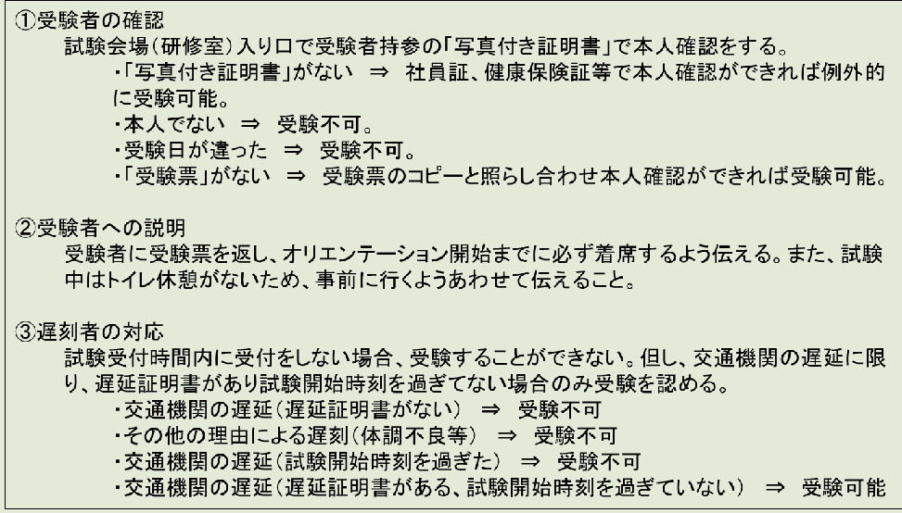

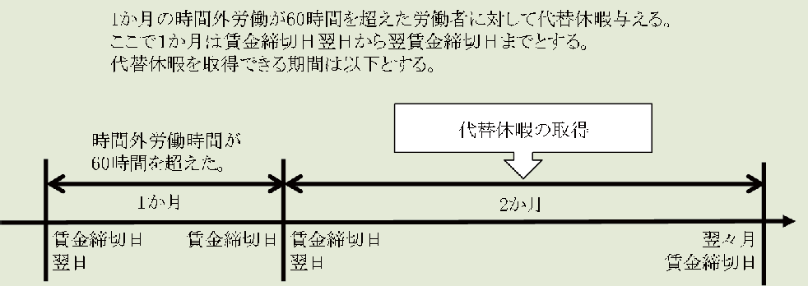





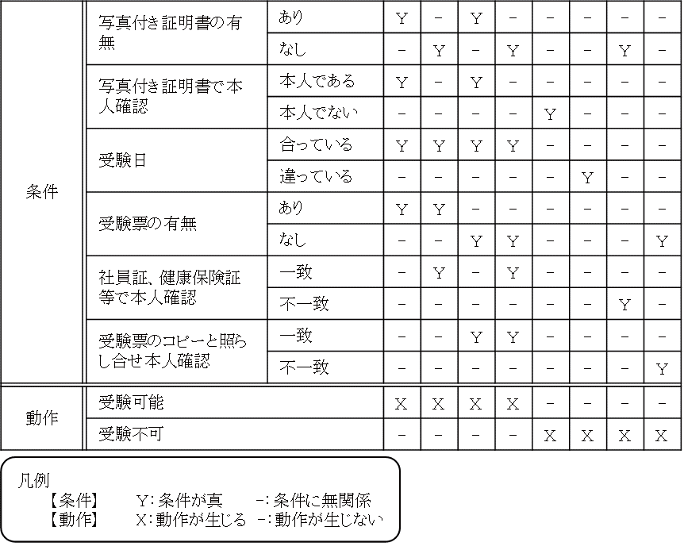

**図 5.20 ビジネスルールをデシジョンテーブルで表現した例**

**第５章**

# おわりに

**おわりに**

本書では、システム構築の上流工程における諸作業を適切に行うことにより、開発プロジェク トの失敗を減らし、構築するシステムに対する品質要求に応え、対象システムにより実現される ビジネスや新たなサービスに、より高い価値をもたらすことを目的とした。

現場で発生する事例をもとに問題を洗い出し、分析する中で解決すべき課題を明らかにして、 優先度の高い内容に対してノウハウを集結したので、参考にしていただきたい。

ただし、皆さまが持つ様々な問題は、一朝一夕では解決しないことと想定される。長期的なス パンでの取り組みが求められる方々も多くいらっしゃるかと思われる。一方で、IT 技術の昨今のパラダイムシフトは目覚ましく、求められるスピードも一層早くなると、取り組むべき内容や 優先度も変化するかもしれない。

その中で、上流工程の重要性に改めて理解を深めて、ステークホルダがともに手を取り合い、 地道な改善を続けていくことが目指すべき方向ではないか。

冒頭で述べたように、IT の役割は、従来の"Support Business"から、今日では"Do Business" へと変わってきている。このような状況において競争優位を維持し続けるためには、IT システムのユーザは、ビジネス環境の変化に機敏に対応するとともに、自らそのシステムにビジネス要 件を的確に反映することが必須である。そのために、本書が少しでも役立てば幸いである。

# 付録

**付録１ 共通フレームが規定する要件定義関連のプロセス**

要件定義で作成すべき成果物を決めるためには、要件定義や前後の工程の目的を理解する必要 がある。ここでは「共通フレーム 2013」[15]に従って解説する。

共通フレーム 2013 は、発注者と開発者の双方の視点から情報サービス産業の標準的なライフサイクルプロセスを定めている。これは、情報システムの開発や活用を通じて発注者と開発者双方 が共に成功を得るための規範となっている。また、共通フレームでは標準とされる成果物を規定 しておらず、役割の観点でまとめたプロセスをアクティビティ、タスクに詳細化して提示してい る。

共通フレーム 2013 が規定する要件定義関連のプロセスを付図 1.1 に示す。また、同図に記載された各プロセスの目的を以下に示す。

(1)「企画プロセス」

①「システム化構想の立案プロセス」

経営上のニーズ、課題を実現、解決するために、新たな業務の全体像とそれを実現するため のシステム化構想を立案する。

②「システム化計画の立案プロセス」

システム化構想を具現化するために、運用や効果等の実現性を考慮したシステム化計画、プ ロジェクト計画を具現化し、ステークホルダの合意を得る。

(2)「要件定義プロセス」

利用者及び他のステークホルダが必要とするサービスを提供できるシステムに対する要件 を定義する。（業務要件定義） ステークホルダのニーズおよび要望を分析し、以下の対応を行う。

* + 相互作用を表現する
  + システムがニーズを満たすことを確かめる
  + 合意を取る

(3)「システム開発プロセス」

①「システム要件定義プロセス」

定義されたステークホルダの要件をシステムの技術的要件へ変換する（。システム要件定義）

(4)「ソフトウェア実装プロセス」

①「ソフトウェア要件定義プロセス」

システムのソフトウェア要素の要件を確立する。（システム要件定義）







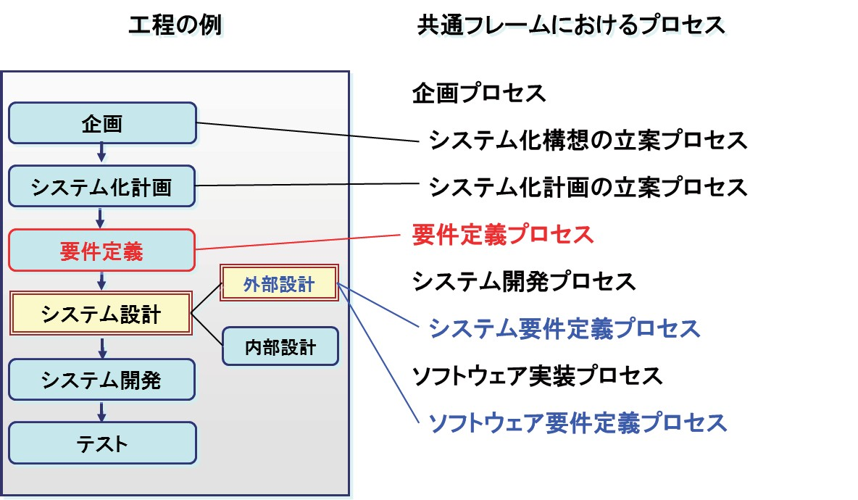





例えば、プロジェクトの目的が「経営上のニーズや課題を解決するための業務プロセスの改 善」であれば、企画工程で業務フローを作成し、業務プロセスのニーズや課題を業務フロー上で 確認することになるかもしれない。また、プロジェクトの目的が「ステークホルダが必要とする サービスを提供できる IT システムの明確化とそれによる業務の変化の明確化」であれば、要件定義工程でシステム化業務フローを作成し、設計工程では作成したシステム化業務フローを使っ て開発部門と「ユーザと IT システムの役割分担」について合意形成することになるかもしれない。

また、一般的にシステム化業務一覧やシステム化業務説明は、システム機能の外部仕様をまと める成果物として開発プロセスに位置づけられる。しかし、プロジェクトの特性によっては「利 用部門が主として参画している要件定義工程で実施した方が効率的である」、「見積もり精度を上 げるために要件定義工程で作成する」などと判断して、作成する工程を変更してよい訳である。 各プロジェクトでは、それぞれが置かれている状況にもとづいてプロジェクトの目的を明確に

し、作業プロセスを配置し、作成するドキュメントを決定していくことが求められる。

**付録２ システム要件定義のコツをまとめた「機能要件の合意形成ガイド」**

IPA/SEC が公開している「機能要件の合意形成ガイド」[11]は、システム要件定義に関わる成果物作成上のコツが示されているので参考になる。

機能要件の合意形成ガイドは、実現したい情報システム像を伝える側（発注者）と、それを 設計し開発する側（開発者）との間で起こる認識の齟齬を防止することを目的としたガイドで あり、発注者と開発者が仕様を確認する最後の段階である外部設計（共通フレームの用語では、 システム・ソフトウェア要件定義）での発注者-開発者間の合意形成のコツを紹介している。このガイドには、成果物に対し「何を書けばよいか」「どう書けばよいか」についても多く記載さ れている。

機能要件の合意形成ガイドは、外部設計工程での活用を想定して記載されており、そこには、 システム化する機能の視点での合意形成のコツが書かれている。例えば、システム化業務フロ ーでは、システム化する業務の範囲や機能、システムとの接点の合意形成のためのコツが書か れており、システムを利用した業務がどれだけ業務改善に貢献できるかという視点とは異なる。 しかし、要件定義（業務要件定義）の成果物は外部設計へのインプットであり、外部設計への つながりを意識して要件定義を実施することが重要であることから、合意形成ガイドはぜひ参 考にしていただきたい。参考として、要件定義に関連する機能要件の合意形成ガイドの成果物 に対するコツの概要を「付表 2.1」に掲載した。詳細は、IPA/SEC のホームページからダウンロードできる。

また、このガイドで提示している成果物は、外部設計で合意形成をする必要があると説明し ているが、必ずしも外部設計で作成すべきであるとは述べていない。要件定義プロセスや企画 プロセスで作成すべき成果物もあるので注意が必要である。

  

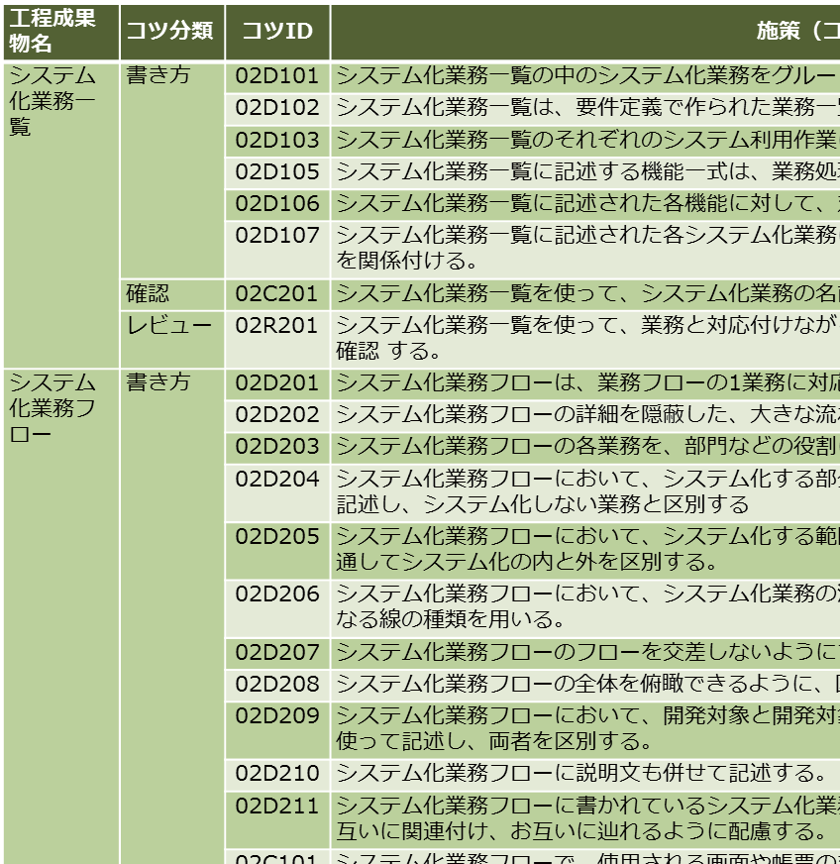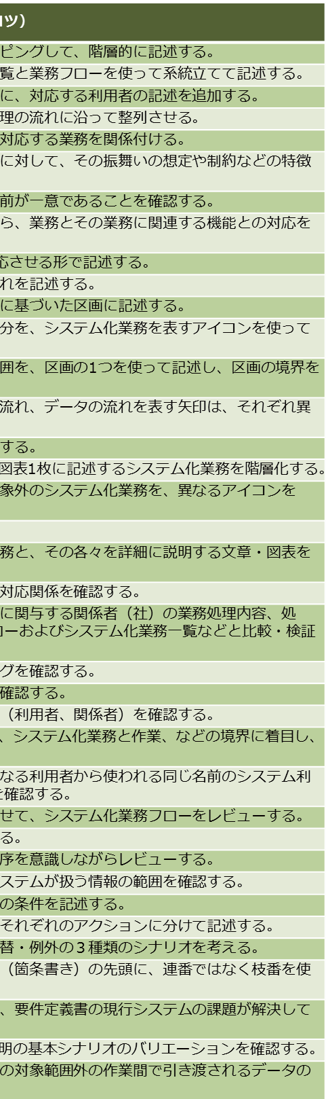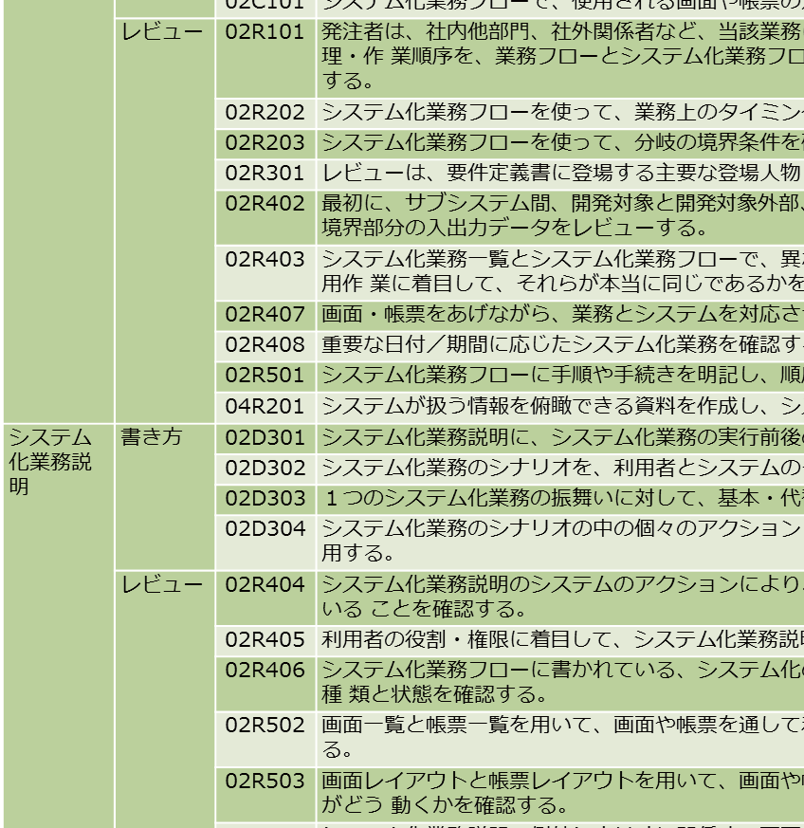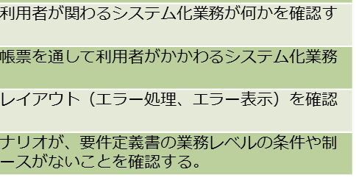

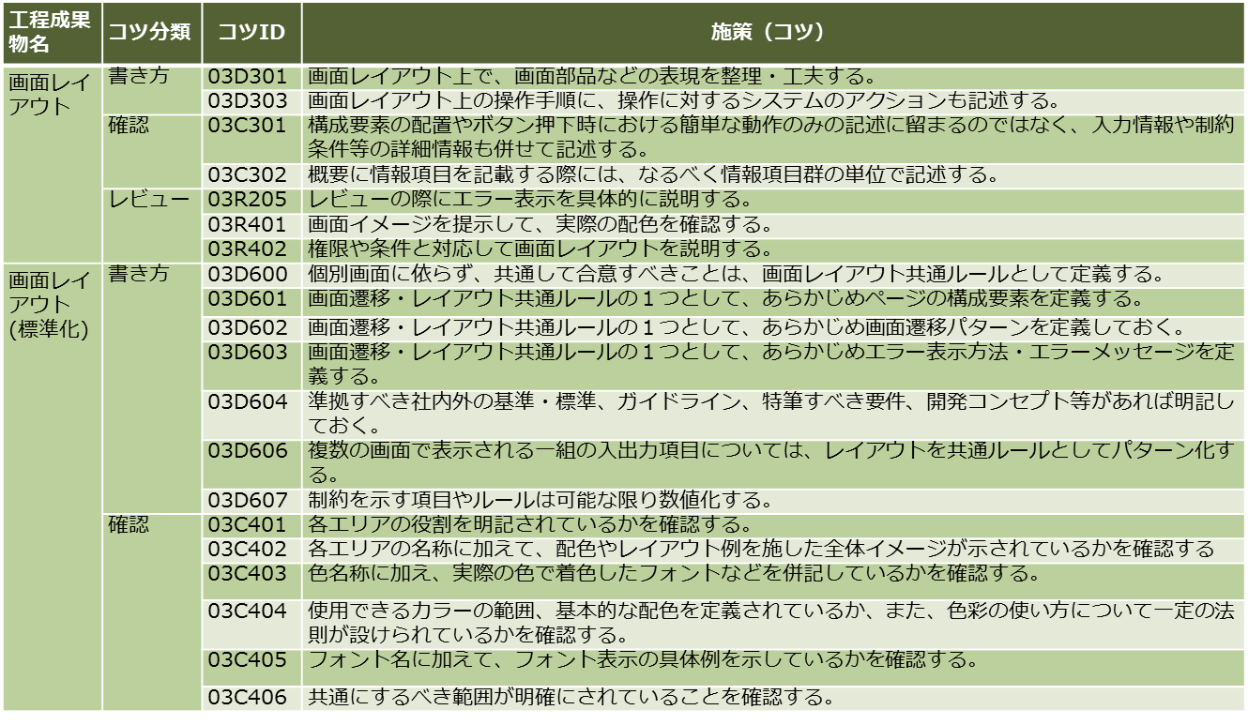



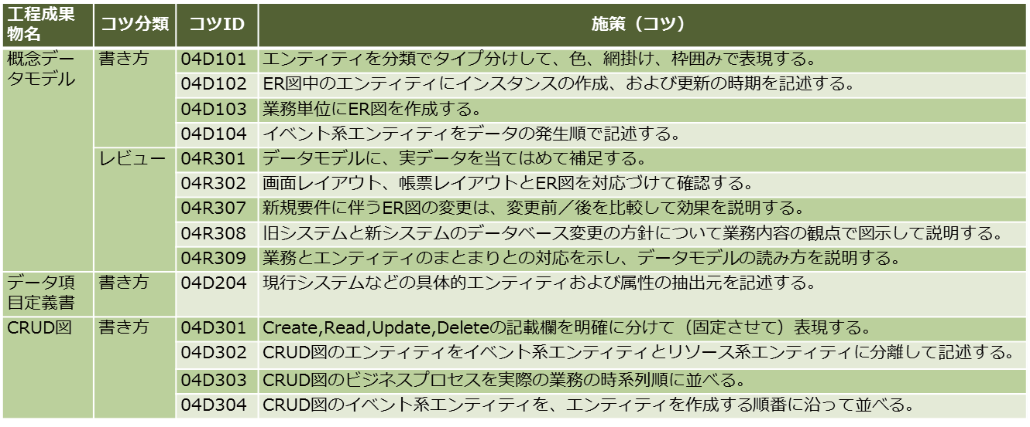



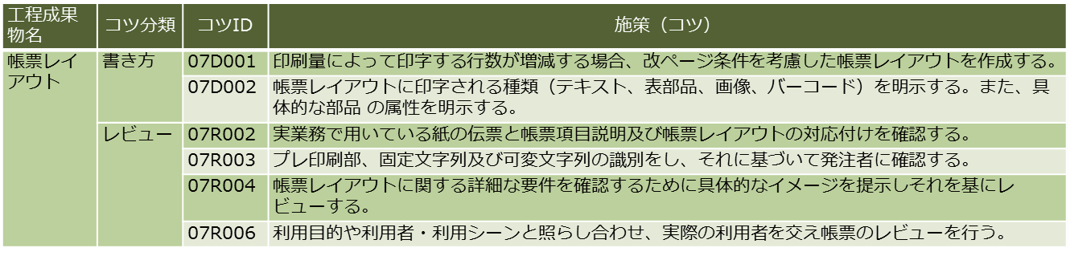

参考文献

[1] IPA/SEC,「経営者が参画する要求品質の確保 ～超上流から攻める IT 化の勘どころ～」（第

2 版）, 2006,

<http://www.ipa.go.jp/sec/publish/tn05-002.html>

[2]日本情報システムユーザー協会（JUAS）「企業 IT 動向調査報告書 2016」JUAS，2016

[3]日本情報システムユーザー協会（JUAS）「ユーザー企業 ソフトウェアメトリックス調査 2016」 JUAS，2016

[4]経済産業省・情報システム・モデル取引・契約書（2007・4），2007 <http://www.meti.go.jp/policy/it_policy/keiyaku/model_keiyakusyo.pdf>

[5]日本情報システムユーザー協会（JUAS）JIIP3 2014 年度報告書，JUAS,2015

[6]IPA/SEC, 非 機 能 要 求 グ レ ー ド , 2010, [https://www.ipa.go.jp/sec/softwareengineering/reports/20100416.html](http://www.ipa.go.jp/sec/softwareengineering/reports/20100416.html) .

[7]富士通株式会社, 要件定義手法 Tri-shaping, 2011, <http://pr.fujitsu.com/jp/news/2011/02/9-2.html>

1. IPA, 情報セキュリティ読本, 実教出版, 2013, <http://www.ipa.go.jp/security/publications/dokuhon/2006/>
2. IPA, 情 報 セ キ ュ リ テ ィ 教 本 , 実 教 出 版 , 2009, <http://www.ipa.go.jp/security/publications/kyohon2/index.html>
3. ISO/IEC 25010, Systems and software engineering -Systems and software Quality Requirements and Evaluation (SQuaRE) - System and software quality models, 2011.
4. IPA/SEC,「機能要件の合意形成ガイド」IPA/SEC，2010 <http://www.ipa.go.jp/sec/softwareengineering/reports/20100331.html>

[12]日本情報システムユーザー協会（JUAS）「システム・リファレンス・マニュアル（第１巻）」 JUAS，2006

1. SECBOOKS「高信頼化ソフトウェアのための開発手法ガイドブック」IPA/SEC，2011
2. JUAS 編,福田修編著「SE を極める 仕事に役立つ文章作成術」日経 BP 社，2005
3. IPA/SEC,「共通フレーム 2013～経営者、業務部門とともに取組む「使える」システムの実現～」, 2013
4. IPA,グローバル化を支える IT 人材確保・育成施策に関する調査）概要報告書，2011, [https://www.ipa.go.jp/jinzai/jigyou/global](http://www.ipa.go.jp/jinzai/jigyou/global-report.html)-[report.html](http://www.ipa.go.jp/jinzai/jigyou/global-report.html)

[17]日本情報システムユーザー協会（JUAS）「ユーザー企業 ソフトウェアメトリックス調査

2012」JUAS，2012

[18]日本情報システムユーザー協会（JUAS）「ユーザー企業 ソフトウェアメトリックス調査

2014」JUAS，2014

**執筆（敬称略）**

システム構築上流工程強化部会

「システム化要求 WG」

|  |  |  |
| --- | --- | --- |
| 主査 ：岩佐 | 洋司 | 一般社団法人アドバンスト・ビジネス創造協会 |
| 委員 ：太田 | 忠雄 | 株式会社ジャステック |
| 後藤 | 将夫 | 一般社団法人アドバンスト・ビジネス創造協会 |
| 坂巻 | 雅貴 | 東京ガス株式会社 |
| 崎山 | 直洋 | 株式会社エヌ・ティ・ティ・データ |
| 桜井 | 新 | 新日鉄住金ソリューションズ株式会社 |
| 清水 | 淳史 | セイコーエプソン株式会社 |
| 髙橋 | 康介 | 大日本印刷株式会社 |
| 髙橋 | 実雄 | サントリーシステムテクノロジー株式会社 |
| 中村 | 伸裕 | 住友電気工業株式会社 |
| 藤本 | 礼久 | 全日本空輸株式会社 |
| 森田 | 功 | 富士通株式会社 |
| 事務局：山下 | 博之 | 独立行政法人情報処理推進機構 |
| 山本 | 英明 | 独立行政法人情報処理推進機構 |
| 村岡 | 恭昭 | 独立行政法人情報処理推進機構 |

**監修（敬称略）**

システム構築上流工程強化部会

|  |  |  |
| --- | --- | --- |
| 主査 ：山本 | 修一郎 | 国立大学法人名古屋大学 |
| 委員 ：岩佐 | 洋司 | 一般社団法人アドバンスト・ビジネス創造協会 |
| 大山 | 宏 | 株式会社エヌ・ティ・ティ・データ |
| 小野 | 修一 | 株式会社エヌ・ティ・ティ・データ |
| 加藤 | 一郎 | 日本電気株式会社 |
| 﨑本 | 壮 | 株式会社日立製作所 |
| 澁谷 | 裕以 | 株式会社日本取引所グループ |
| 西村 | 光司 | 一般社団法人日本情報システム・ユーザー協会 |
| 細川 | 泰秀 | 一般社団法人アドバンスト・ビジネス創造協会 |
| 森田 | 功 | 富士通株式会社 |

**SEC BOOKS**

ユーザのための要件定義ガイド

～要求を明確にするための勘どころ～

平成 29 年 3 月 10 日 1 版 1 刷発行

監修者 独立行政法人情報処理推進機構（IPA）技術本部ソフトウェア高信頼化センター（SEC）

発行人 松本 隆明

発行所 独立行政法人情報処理推進機構（IPA）

〒113-6591

東京都文京区本駒込 2-28-8

文京グリーンコートセンターオフィス

<http://www.ipa.go.jp/>

©独立行政法人情報処理推進機構 技術本部 ソフトウェア高信頼化センター

※本書の図は、第三者の著作物を利用して作成しています。

ISBN 978-4-905318-48-4 Printed in Japan

ISBN978-4-905318-48-4



C3055 ¥1574E

定価：本体1,574円+税



技術本部ソフトウェア高信頼化センター

SEC-TN16-008



**リサイクル適性 Ａ**

この印刷物は、印刷用の紙へリサイクルできます。

